一輝くあおもり薪時代一

活彩あおもり

平 成 1 4 年

#### 青森県の人口移動

平成 1 5 年 4 月

###### 青森県統計協会

はじめに

本恨店内は、本県が「青森県人日移動統，；い）／」査規程」に）よづき毎月調査して い る人 II 移動状況について、平成 l 4 年分をとりまと めたものです。

人口移動状況は、地域人口の現状及び動向を把握するために屯要、不可欠な ものでおり、本恨告書が県及び市町村における各種り政施策の立案、丈施のた めの基憫資料として、また、学術研究などの分野においても幅広く活川される ごとを期待しています。

本報告書を刊行するにあたり、御尽力をいただいた市町村をはじめ関係各位 に対し、深く感謝の意を表し主す

平成 l 5 り4 月

青森県企画振陳部長

中村明義

月 次

1

利用にあたって 用語の説 明 総人口

3

5

5

( 1 ) 県 人 口

6

( 2 ) 市部町村部人口

人口動態 ( 1 ) 自 然 動態 県全体の自然動態

7

7

7

8

ア

イ

2

市部町村部別自然動態 ( 2 ) 社会動態 県全体の社会動態

9

9

o

ー

ア

市部町村部別社会動態 県外転入、県外転出

1

1

ウ

イ

工 県内転入

2

3

1

ー

才 男女別社会動態

理由別人口移動状況 1 5

3

移動前後の産業別就業者数 1 8

4

統 計

表

1. 表

第 第 第 第 第 第 第 第

1. 表
2. 表
3. 表
4. 表
5. 表
6. 表
7. 表

第 9 表

男女別推計人口、性比一県、市町村 2 1 推計人口、人口動態一県、市町村 23 男女別自然動態一県、市町村 25 男女別社会動態一県、市町村 27 男女、県内・県外別社会動態一県、市町村 3 1

社会動態における男女別県内・県外比一県、市町村 3 5 社会動態の性比一県、市町村 37 男女、月別人口動態一県 39 転入前後の住所地別県内転入者数ー市町村 4 1

第 1 0 表

第 1 1 表

参考表

第 1 2 表

第 1 3 表

理由別移動者数一県、市町村 53 移動前後の産業別就業者数一県、市町村 59

男女、年齢 ( 3 区分） 別推計人口及び指 数一県、市町 村 65 男女、年齢（各歳）別推計人ロ一県、市町村 70

青森県人口移動統計調査規程 95

利用にあたって

1. 「青森県人口移動統計調査」のあらまし
   1. 調査の目的

この調査は、青森県内の人口移動の実態を常時的確に把握し、各種行政の基礎資料を得ることを目的とする。

(�) 調査方法

「住民基本台帳法」及び「外国人登録法」の規定に基づく住民の市町村への届出及び届出 者に対するアンケート調査結果を集計することによる。なお、本調査は「青森県統計調査条例」 （昭和 2 5 年 3 月条例第 1 0 号）及び「青森県人口 移動統計調査規程」 （平成1 2

年 3 月青森県告示第 1 6 6 号）に基づいてい る。

|  |  |  |
| --- | --- | --- |
| (3) |  | 調査期間  平成 1 4年 1 月 1 日から 1 2 月 3 1 日までの 1 年間 |
| (4) |  | 調査事項 |
|  | ア | 出生数（男女別） |
|  | イ  ウ | 死亡数（男女別）  転入者数（男女、県内・県外別） |
|  | エ | 転出者数（男女、県内・県外別） |
|  | オ | 従前の住所地別県内転入者数（男女別） |
|  | 力 | 理由別移動者数（男女、県内・県外別） |
|  | キ | 移動前後の産業別就業者数（男女、県内・県外別） |
|  | ク | 年齢別推計人口（男女、各歳別） |

1. 人口の推計方法について

推計人口は、直近の国勢調査人口を基礎とし、これに市町村から毎月報告のあった出生数、死亡数、転入者数及び転出者数（外国人を含む）を国勢調査人口に加減することにより算出している （平成 1 4 年 1 月 1 日現在の推計人口は、平成 1 2 年国勢調査人口を基礎としている）。

（推計人口）＝（前期の人口）＋（出生数）ー（死亡数）

＋（転入者数）ー（転出者数）

1. 出生数と死亡数について

出生数及び死亡数は、厚生労働省が行っている「人口動態統計」の数値とは、以下のとおり出生及び死亡の数を統計データとする時期の違いにより、両調査の数値は一致しない。

「青森県人口移動統計調査」

「人口動態統計」

出生又は死亡の届出があった時点で統計データとする。出生又は死亡が発生した時点で統計データとする。

-]-

1. 県内転入と県内転出について

県内転入と県内転出では、両者は伴って起こる現象なので、両者の数は一致するはずであるが、届出時期のずれ等により必ずしも一致しない。

1. 理由別人口移動状況及び移動前後の産業別就業者数について

理由別人口移動状況及び移動前後の産業別就業者数は、市町村窓口へ転入又は転出の届出を行った者に対するアンケート調査に基づ＜ものなので、無回答等もあるため実際の転入者数及び転出者数とは一致しない。

なお、移動前後の産業別就業者数の中で、「0 0 等」としてある産業には、以下の産業が含ま

れる。

「電気業等」：電気・ガス．熱供給・水道業

「運翰業等」：運輸・通信業

「小売業等」：卸売・小売業・飲食店

「金融業等」：金融・保険業また、「その他」には、無職も含まれる。

1. 年齢別推計人口について

国勢調査における調査基準日が毎回 1 0 月 1 日であることか ら、年齢別推計人口の 基準日はこ

れに合わせ、平成 1 3 年 1 0 月 1 日現在とした。

なお、年齢別推計人口に用い る年齢は、平成 1 3 年9 月 3 0 日現在の満年齢である。

また、人口の捕え方について、国勢調査と住民基本台帳法及び外国人登録法の定義には若干の相違があり、例えば国勢調査では原則として実際に 3 ヶ月以上住んでい るか住むことになっている人が調査の対象となるが、住民基本台帳による増減数は同台帳に登録又は抹消した時点で数えられるといった報告誤差により、一部の年齢層（人数の少ない高年齢層や年齢不詳者）にマイナスを生じることがあるため、利用に際して留意されたい。

– 2 -

用語の説明

1. 出生数 出生届により住民票に記載された者の数
2. 死亡数 死亡届により住民票から削除された者の数
3. 転入者数 転入届及び職権により住民票に記載された者の数
4. 転出者数 転出届及び職権により住民票から削除された者の数
5. 転 入

票内転入 県内他市町村からの転入唄外転入 県外からの転入

不 明 転出取消しや職権により住民票に記載された揚合等

1. 転 出

県内転出 県内他市町村への転出県外転出 県外への転出

不 明 転入取消しや職権により記載された場合等

1. 自然増加数 （出生数）一（死亡数）
2. 自然増加率 （自然増加数） ---;- (その年の 1 月 1 日現在の人口）

， 社会増加数 （転入者数）ー（転出吾数）

1. 社会増加率 （社会増加数） --;- (その年の 1 月 1 日 現在の人口）
2. 人口t曽加数 （自然i曽加数）＋ （社会増加数）
3. 人口増加率 （人口i曽加数） --:- (その年の 1 月 1 日現在の人口）

)ヽ）｀

1 総 人 口

1. 県人口

県人口は減少

'V成 1 2 年 1 0 月 l 日に 実施され た [1 杓 加）如朽人 f l を仙に廿化；l した平成 1 5 年 1 月

l 日現 tl:の本県推Jt 人日は 1 ,46 7,0 24 人で、前年に比べ5 ,9 26 人の減少となったr 、 本県

推叶人口は、昭和5 9 年1 月I l l 現在の 1 ,531 ,468 人をピークに、{}成少傾向 が紺妙ヽてしヽるッ特に日然増）JI! 数は、調査間始以来減少傾向が続いているc

表1 - 1 推計人口及び人口動態の推移

（平小＇［：人、％）

|  |  |  |  |  |  |  |
| --- | --- | --- | --- | --- | --- | --- |
| 年 次 | | 推計人 r l | 人 r J 増加数 | 自然増加数 | 社会増加数 | 人 l l 噌）Jll 率 |
| 昭和 GO 年 | | 1,4,13,302 | 11,729 | 14,289 | ―2,560 | 0.81 |
| 51 | | 1,473,178 | 13,650 | 13,920 | ―270 | 0.93 |
| 52 | | 1,486,828 | J0,,173 | 13,530 | ー:1, 057 | 0. 70 |
| 53 | | ] ,,197,301 | 9,877 | 12,,176 | ―2, 599 | 0.66 |
| 54 | | 1,507,178 | 7,:286 | 12,533 | 一5, 17 | 0.,18 |
| 55 | | 1,511,464 | 6,110 | 11,694 | 一5,584 | 0.40 |
| 56 | | 1,S26,626 | 2,609 | l 0,805 | -8, 196 | 0.17 |
| 57 | | 1,529,235 | 1,67'1 | 10,522 | ー8,8,18 | 0.11 |
| 58 | | 1,530,909 | 559 | l 0,141 | -9,582 | 0.04 |
| 59 | | 1,5:11,168 | ―2,482 | 9,518 | -12,000 | 0.16 |
| 60 | | 1,528,986 | ー,3,1 32 | 8,,1,15 | -] 1,877 | -0.22 |
| 61 | | 1,525,481 | -4,925 | 8,25,1 | -n,179 | -0.32 |
| 62 | | 1,520,556 | 一5,349 | 7,132 | -12,481 | -0.:35 |
| 6 ) | | 1,515,207 | ―6 ,353 | 5,567 | -11,920 | -0.42 |
| 平成 7L | | 1,508,854 | ー7,2 31 | 1,670 | -] 1,901 | -0.48 |
| 2 | | 1,501,62:3 | _cu,:,0C:: 1uIC.: | 3,811 | _ I J し、(\，1 、) )りL 、つ1 | -0.43 |
| 3 | | I ,,18 1, 412 | -6,,150 | 3,758 | I 0,208 | -0.,13 |
| 4 | | l ,'176,962 | -1,607 | 2,929 | ー7,5 36 | -0.31 |
| 5 | | ] ,,172,:355 | - l ,,160 | 2,112 | ー:1, 572 | -0.10 |
| ti | | 1,470,895 | 1,792 | 2,858 | -1,066 | 0.12 |
| 7  ， | | 1,472,687 | 516 | 1,457 | -941 | 0.04 |
| 8 | | ] ,,183,399 | 一5殴村 | ],,1,10 | ＿ 包，0L8 | -0.0·1 |
|  | | J ,,182,811 | J ,785 | 809 | ―2, :=i (),1 | -0.12 |
| 10 | | 1,,181,026 | ―:2 ,:H 4 | 860 | 一ふ訊4 | -0.16 |
| I I | | J ,,178,652 | ― 2,9 刈 | ー319 | ―2,66 5 | -0.20 |
| 12 | | ],,175,668 | ―2, 856 | ―2 1 6 | ーど，6,10 | -0.19 |
|  | 13 | 1,476,:389 | ー:),•1J 9 | -41:1 | ー3,0 加 | ー0.2:1 |
| 14 | l ,、17巳，'.15 0 | 一5,9 :2 6 | 1 ,00'.2 | ,1, 9ど4 | -0.,10 |
| 15 | | 1,467,02,1 |  |  |  |  |

，

（注1 ) 罰 叶人「l 1t lJJ 1 11 現在

(; f'.:2) IIH 和，;) 1 、5 fi 、fj 1,、, r:1戌ば、8 、J:3 年の廿f ,)1- 人口 :t 、前年に国勢調杏，いf d Jれ、10 月 J 11 ll' J、,.',� てJ,t

準人 I l (推計の）』i甚となろ人口）か変:r J , tこだめ、IJり年の人1 1 増加数を1訂年の廿I 五十人口 にり[I え左放

1位と 一致しな、し

– ;J 一

1. 市部町村部人口

市部、町村部ともに減少

平成 1 5り I ) J 1 ll 現｛げ）人11 を 市部町村部別 にみると、市部 959, 旦89 人、町村部

5 0 7,7 35 人で前年 に比べ、市部で 2 ,28 4 人（△ 0 . 21 % ) の減少、町村祁で 3 ,6 42 人（△

0.71%) の減少となっtこ 市部、町村trnの総 人口に 占める}: ;11 合は、市部 6 5 .1 % 、町村部

34 .6 % で、市部人 I I O>割 合が年 々高まつている

表1 - 2 市部町村紐別帷計人口、人「l 動態及び県全体に対ずる割 合0) 推移

（巾位：人、％）

年 県 r↓11^ 部 町 村 部推計人口 増加数 推叶人口 士曽）Jll 放 割合 推 叶 人 1 1 増 加数 割合

，8

！

i

次

|  |  |  |  |  |  |  |  |  |  |  |  |  |
| --- | --- | --- | --- | --- | --- | --- | --- | --- | --- | --- | --- | --- |
| 昭 和 | 50 | 年 | 1,443,302 I | | | 11,729 | 854,447 | 12,372 | 59.2 | 588,855 | —643 | 40.8 |
|  | 51 |  | 1,473,178 | | | 13,650 | 881,308 | 15,526 | 59.8 | :191,870 | -1,876 | 40.2 |
|  | 52 |  | 1,486,828 | | | 10,473 | 8%,834 | I I ,87r1 | 60.3 | 589,99/4 | -1,401 | 39. 7 |
|  | 53 |  | 1,497,301 | | | 9,877 | 908,708 | 11,'113 | 60.7 | 588,593 | -1,536 | 39.3 |
|  | 54 |  | 1,fJ07,178 | | | 7,286 | 920,121 | 8,254 | 61.0 | 587,057 | -968 | 39.0 |
|  | 55 |  | 1,51,t,1164 | | | 6,110 | 928,375 | 8,479 | 61.3 | fi86,089 | ―2,369 | 38. 7 |
|  | 56 |  | 1,526,626 | | | 2,ti09 | 叫 1,001 | 5,200 | 61.6 | :J8:J,625 | ―2,591 | 38.11 |
|  | 57 |  | 1,529,235 | | | 1,674 | 9116,20 I | 4,657 | 61.9 | f183,03,1 | ―2,983 | 38.1 |
|  | 58 |  | 1,530,909 | | | 559 | 950,858 | 3,373 | 62.1 | 甜O,Of)l | ―2,8 11 | 37.9 |
|  | 59 |  | 1,531,;168 | | | ―2,482 | %4,231 | 1,584 | 62.3 | :J77,2:H | -4,066 | 37.7 |
|  | 60 |  | 1,528,986 | | | 咽，432 | %5,815 | 8911 | 62.5 | 573,171 | -4,326 | 37.5 |
|  | 61 |  | 1,525,'181 | | | -.1,925 | 955,176 | -166 | 62.6 | 団'0,305 | -1, 759 | 37.4 |
|  | 62 |  | 1,520,556 | | | 一5,349 | 9団，010 | 一512 | 62.8 | :,6:,,;'i,16 | -4,837 | 37.2 |
| 63 1,515,207 | | | | | | ―6,353 | 95°1,:198 | -121 | 63.0 | :160,709 | -6,229 | 37.0 |
| 平成 | 冗 | | i 1,!108,8!14 | | | — 7,2 31 | 951,3711 | -1,:286 | 63.3 | 554,480 | 一5,915 | 36. 7 |
|  | 2 | | 1,501,623 | | | —6,516 | 95:3,088 | — 737 | 63.5 | fi48,fi3fi | 一5, 779 | 36.5 |
|  | 3 | | J,:18:3,t112 | | | —6,450 | 942,425 | -991 | 63.5 | 団0,987 | 一5,459 | 3o.5 |
| 4 I 1,476,962 | | | | | | -4,607 | 941,434 | 267 | 63. 7 | 535,528 | -4,874 | 36.3 |
| 5 | | |  | 1,472,355 |  | -1,460 | 941,701 | 2,502 | 64.0 | fi:30,6:111 | — 3,% 2 | 36.0 |
| 6 | | |  | l,470,89f) |  | 1,792 | 9t11,203 | 3,220 | 64.2 | 526,692 | -1,,128 | 35.8 |
| 7 | | |  | 1,472,687 1 Ii |  | f116 | 947,423 | J,314 | 64.3 | 52fi,26>1 | ―2,798 | 35. 7 |
|  | | |  | 1,48:3,:399 |  | 一588 | % 7,0 り4 | 2,091 | 64.5 | fi26,3!Jfi | ―2,679 | 35.5 |
|  | | |  | I /182,811 |  | -I, 785 | %9,14fi | 330 | 64.7 | fi23,666 | ―2, l lfi | 35.3 |
| 10 | | |  | 1,481,02(5 I |  | – 2) 711 | 9り(),;1 75 : ! | 8115 | frl.8 | :i2 I ,SSI | — :3,2 1 9 | :3fi.2 |
| 1 1 | | |  | 1 ,47凡6り2 ! |  | ―2,984 | %0,320 | , 143 | 64.9 | 日18 , '.Llど | — :3 , 127 | 35.1 |
| 12 | | |  | I ,;17:i,(108 |  | ―2,85 ti | %0,,lb:l | 88 | 65.1 | filfi,20fi | ―2,944 | :3,1. () |
| 1:3 | | |  | l,47G,38\) |  | — 3,43 9 | %1,192 | :rn I | Ei:'i. I | fit り，1 97 | — 3,8 訊〇 | 34.9 |
| 14 | | |  | 1,-17:2,%0 |  | 一fi ,92 6 | %1,57:l, | ―2,284 | 65.3 | fil 1,377 | — 3,642 | :3:1.7 |
| 15 ： | | |  | I ,"167,02°1 |  |  | D!'i\),289 |  | 6fi.4 | 吼07 , 7:lS |  | :34.ti |

い主l ) 推計人口itl 月 l 日 現 在す

(i l:2) 昭和5 I 、m、11 1 、'に成3、B、l :3年い推計人口は、1 li」年：こ匡l 勢調査かf Jわ れ、I Cl J J 1 日時点て基

準人［］（推計(/ ) }出還となる人 I I) が変iいどだめ、eJIJ年Ul 人「l 増JJII数を煎年Ul 推計人11 に加え、ピ数

値しし 一致し心·, ヽ

– 6 -

2 人 口 動 態

1. 自然動態

ア 県全体の自然動態

4 年連続の自然減少

平成1 !J 年中の出牛数は12 ,1 28 人、死亡数 は 13 ,1 30 人で、 出生数と死亡数の凡であ

る自然増 加数は、I ,00 2 人のマイナス(「1 然減少）となっツた前りに比べ、出生数は 49 0 人

（△3 .79 % ) の減少、死亡数は 99 人 (0 . 74 % ) の増加、自然増 加数は 58 9 人( 14 2.6 2 % ) の

減少となっに 自然増 加率は、前年より 0 .01 1 ポイント減の △ 0 .0 7 % となった-

表2 - 1 「]然璽力態の推移

（単位：人、％）

|  |  |  |  |  |  |  |  |  |  |  |  |  |  |  |
| --- | --- | --- | --- | --- | --- | --- | --- | --- | --- | --- | --- | --- | --- | --- |
| 年 | 次 | | 出 | | 生 数 | | | 死 | | 亡 数 | | | 自然動態 | |
| 総数 | ヵ田 | | 女 | | 総数 | 男 | | 女 | | 増）J ll 数 | 増）J II 率 |
| 昭和 | 5 0 | 年 | 23,750 | 12,235! | | | 11,515 | 9,461 | 5,260 | | | 4,201 | 1 ,1,289 | 0.99 |
|  | 51 |  | 23,186 | 12,031 | | | I J ,,155 | 9,566 | S,336 | | | ,1,2:10 | U,920; | 0.94 |
|  | 52 |  | :z: ,004 | 11,825I | | | 11,179 | 9,47,1 | 5,:38 | | | ,1,092 | 13,530 | 0.91 |
|  | 53 |  | 2旦，: mg | 11,5651 | | | 10,図24 | 9,9n | 5,50:3 | | | 4,410 | 12,'176 | 0.8:3 |
|  | 54 |  | 22,2S2 | 11,:J,1:3 | | | 10,809 | 9,719 | 5,459 | | | ,1,260 | 12,5:3:3 | 0.8J |
|  | 55 |  | 21,726 | 11,166 | | | 10,560 | l 0,032 | 5,625 | | | 4,,107 | 11,694 | 0. 77 |
|  | 56 |  | 0,719 | 10,720 | | | 9,999 | 9,914 | 5,484 | | | 4,430 | 10,805 | 0. 71 |
|  | 57 |  | 20,360 | l 0,,1,15 | | | 9,91:'5 | 9,838 | 5,456 | | | /4,:382 | 10,522! | 0.69 |
|  | 58 |  | 20,361 | 10,430 | | | 9,931 | 10,220 | 5,716 | | | 4,504 | 10,141 | 0.66 |
|  | 59 |  | 19,965 | 10,252 | | | 9,71:3 | 10,447 | 5,747 | | | 4,700 | 9,518 | 0.62 |
|  | 60 |  | I 8,971 | 9,768 | | | 9,203 | 10,526 | 5,858 | | | ·1,668 | 8,445 | 0.55 |
|  | 61 |  | 18,:327 | 9,323 | | | 9,00,1 | 10,073 | 5,519 | | | ,1,554 | 8,254 | 0.5,1 |
|  | 62 |  | 17,323 | 8,8 H | | | Qu, , 且1uQ u (; | 10,191 | 5,695 | | | --I1,,-1I0J U公 | 7,132 | nv.-,1,7I |
|  | 63 |  | 16,:H9 | 8,446 | | | 7,933 | I 0,812 | 5,934 | | | 4,878 | 5,567 | 0. )7 |
| 平成 | 九 |  | 15,577 | 7,984 | | | 7,59:i | 10,907 | 5,914 | | | 4,99:3 | ,1,670 | O. 1 |
|  | 2 |  | 14,657 | 7,578 | | | 7,079 | I 0,8,16 | 6,054 | | | 4,792 | 3,811 | 0.25 |
|  | 3 |  | 15,014 | 7,588 | | | 7,4 6 | 11,256 | 6,309 | | | 4,947 | 3,758 | 0.25 |
|  | 4 |  | 14,577 | 7,458 | | | 7,119 | 11,6'18 | 6,468 | | | 5,180 | 2,929 | 0.:20 |
|  | 5 |  | l ,1,326 | 7, 8] | | | 7 ,0,1:'i | 12,214 | 6,756 | | | s,,1ss | 2,112 | 0.1'1 |
|  | 6  7  ，8 |  | 1-1,82·1  13,985  I: ,97,1  U,597 | 7 ,fifil I＇  7,001  7,巳95  6,912 | | | 7,163  6,98,1  6,679  6 ,6 沢5 | 11,966  12,5 ど8 l'.2,534  l 旦，7崎図 | 6,670  6,881  6,9:W  6,961 | | | 5,2%  5,6'17  :5,60,1  5ぷ:2 7 | 2 ぷ58  ] ,,157  1,440 ＇  809 | 0.19  0. I Cl 0.10 0.05 |
|  | ］（） |  | I :l,695 | 6,9011 | | | 6,794 | l 旦，8 35 | 7,144 | | | S,691 | 860 | 0.06 |
|  | I I |  | U,159 | 6,7,1,1 | | | 6,,115 | IJ,'178 | 7,2:rn:！ | | | 6, 巳 叫 | — 31 9 | - 0.0 竺 |
|  | 12  I :{  1 -1 |  | l 巳，979  l巳，918  l ど，1 旦g | 6,620 ti,5,19 I'  6,,109 | | | 6,:s59  6,:)69  6,019 | J:l, 195 IJ,:BI  1 :l,,1:rn | 7,:3:{5  7,:l:l8  7,3091 | | | 5,860  5,9叩  6, I □ | | – 16  -,1] :J  - 1,00:2 | -0.01  -o.o:  -0.07 |

— 7

イ 市部町村部別自然動態

市部で増加、町村部は減少

半成1 4 り中の自然動態を市部町村部別に入ると、rl鵡 IS では出牛数が 8 ,68 0 人、夕じじ

数が 7,882 人で、 798 人のu 然増）J[Iとなっに 前年に比べ、出生数が 4 10 人（△ !J.51 %)

の減少、死亡数が 8 3 人( 1.0 6 % ) の増加、自然増加数が 49 3 人0 ) 減少となっに 自然増

)JIJ半 は前年上り0 .0 5 ポイント減の 0.08 % となったツ

町 村部では出↑ 数が 3 ,7 /48 人、死亡数が 5 ,5 48 人で、 1 ,800 人の自然減少となったツ

前年に比べ、出生数が 8 0 人（△ 2 .0 9 % ) の減少、死亡数が 16 人(0 . 29 % ) の増加、t'I然

増加数が 9 6 人の減少となったツ t'l 然増加率は前年より0 .0 2 ポイント減0) △ 0 . 35 % となっ

たジ

表2 - 2 市部町村 立11別白然動 態の推移

（車位：人、％）

出1 8 点I 死［。喜\t 胃 7i

年次

市部

|  |  |  |  |  |  |  |  |  |  |  |  |  |
| --- | --- | --- | --- | --- | --- | --- | --- | --- | --- | --- | --- | --- |
| 昭和 | 50 | 年 |  |  | 1 |  |  |  | 4,376 I | 1,sog | I | o.n |
|  | 51 |  | 1·1,8·1·1 | 5,112 | 9,70巳 | 1.10 | 8,642 |  | 4,424 | 4,218 |  | 0. 71 |
|  | 52 |  | 14,5:rn | 5,083 | 9,455 | 1.05 | 8,466 |  | 4,391 | 4,075 |  | 0.69 |
|  | 53 |  | 1·1,262 | 5,,177 | 8,785 | 0.97 | 8,127 |  | 4,4:so | 3,691 |  | 0.6:3 |
|  | 54 |  | J.1,198 | 5,:393 | 8,805 | 0.96 | 8,054 |  | ·1,326 : | 3,728 |  | 0.64 |
|  | 55 |  | 1:3,919 | 5,591 | 8,:128 | 0.90 | 7,807 |  | 4,,141 | 3,:366 |  | 0.57 |
|  | 56 |  | 13, I 37 | 5,489 | 7,6'18 | 0.81 | 7,582 |  | 4,425 | 3,157 |  | 0.54 |
|  | 57 |  | 12,913 | 5,490 | 7,453 | 0.79 | 7,417 |  | 1,:3'18 | 3,069 |  | 0.53 |
|  | 58 |  | l巳，949 | 5,686 | 7,263: | 0.76 | 7,,112 |  | 4,53,1 | 2,878 |  | 0.50 |
|  | 59 |  | 12,793 | 5,866 | 6,927 | 0.73 | 7,172 |  | 4,581 | 2,591 |  | 0.-15 |
|  | 60 |  | 12,211 | 5,959 | ti,252 | 0.65 | 6,760 |  | 4,567 | 2,193 |  | O.:l8 |
|  | 61 |  | 11, 79·1 | 5,657 | ti,137 | 0.64 | 6,5:t3 |  | 4,416 | 2,117 |  | o.:n |
|  | 62 |  | 11,259 | 5,671 | 5,5 淡8 | 0.59 | 6,064 | , | ,1,520 | 1,5·1·1 |  | 0.27 |
|  | 6 ) |  | 10,738 | 6,144 | 4,594 | 0.48 | 5,641 |  | ,1,668 | 973 |  | 0.17 |
| 平成几 10,367 | | | | 6,227 | 4,140 | 0.43 | 5,210 |  | 4,680 | s:rn | 0.10 | |
| 2 9,812 | | | | 6,152 | 3, titiO | 0.38 | 4,845 |  | 4,694 | 15 I | 0.03 | |
| 3 10,141 | | | | 6,319 | :),822 | 0.41 | ,1,87:3 |  | 4,9:H | ―64 | -0.01 | |
| 4 9,807 | | | | 6,69:l | :1,l H | 0.33 | 1,770 |  | ,1,955 | - 1 沢5 | -o.o:i | |
| 5 9ぶ09 | | | | 6,975 | 2,8:H' | 0.:10 | 4,517 |  | 5,239 | — 7翌2 | — 0. 14 | |
| 6 10,141 | | | | 6,985 | 3, 15ti I | 0.33 | ,1, 応：｝ |  | 4,981 | ―298 | -0.06 | |
| 7 9,667 | | | | 7,2,16 | 2,421' | 0.旦6 | 4,318 |  | 5,282 | -96·1 | -0.18 | |
|  | | | | 7,170 | げ，5 :rn | 0.26 | ,1, 且7,1 |  | 5,364 | -1,090 | -0.巳 l | |
| 9,・:l8 9 | | | | 7,487 | 1,902 | 0.20 | 4,旦〇け |  | 5,301 | -1,09:3 | -0.21 | |
| 10 9,50·1 | | | | 7,,136 | 巳 ，Oti8 ! | 0.22 | ,1, 191 |  | 5,399 | -1,208 | -0.2:l | |
| 1 I 9, 四 7 | | | | 7,812 | 1,,115 | 0.15 | 3,9 ::l旦 |  | り，666 | -1,7:3·1 | -O.:B | |
| 12 9,149 | | | | 7,684 | 1 ,1 ti5 | 0.15 | :l,8JO | , | 5,511 | -] ,681 | -o.:n | |
| 1 :) 9,090 | | | | 7,799 | ］，四l | 0. J:l | 3,828 |  | 日，5:s2 | -l ,7(H | — o.:u | |

芯 増 l e:; I 出;＼芸

IBf 村 郊

死 亡 数 1 増 加 数 i 増 加， 令

,8 9,700

14 8,郎（），

7,882'

798

0.08

:l, 748 I

S,り,rn 一 118 00 ! o.:is

一呂一

1. 社会動態

ア 県全体の社会動態

転出超過、社会減少の拡大

平成1 4 年中の転入者数は 51,175 人、転出者数は 59,399 人で、転人者数と転出者数

の差である仕会増}JI! 数は、 1 ,9 24 人のマイナ ス 0 1: 公減少）となっ］こ前年に比べ、転人者

数が 8 1 9 人（△ 1. 48 % ) の 減少、転出者数が 1,079 人 ( 1. 85 % ) の 増加、仕公増加 数は

1 ,898 人の減少となったC ti:公増加率は前年より 0. 13 ポイント減の △ 0.33 %となったツ

表2 - 3 社会動態の推移

(111.位：人、％）

|  |  |  |  |  |  |  |  |  |  |
| --- | --- | --- | --- | --- | --- | --- | --- | --- | --- |
| 年 次 | 転 | | 入 | |  | 転 出 | 社会動態 | | |
| f｛,心4八 数 | 増加数 | | 増加率 | 和1 込公 数 | 増 }JII 数 増加率 | 増 }J[l 数 | | 増加辛 |
| 昭 和 50 年 | 75,382  74,591  75,581  76,122  74,926  72,882  71,522  71,846  69,285  66,1Jr1  65,855  64,197  62,382  62,519  61,087  62,566  59,728  60,748  62,128  62,306  61,613  60,080  59,502  57,5又8  56,407  55, 99  55,294  511 ,tl 75 | 1,800 | | 2.33 | 77,942  711,861  78,638  78,721  80,173  78,466  79,718  80,694  78,867  78,tl 14  77,732  77,376  74,863  74,1169  72,988  72,893  69,936  68,284  応，700 63,372  仰， 554  62,108  62,096  60,762  59,072  57,939  58)20  59,J99 | -4,013 ! -5.17  — 3,081 -3.95  3,777 5.05  83 0.11  1,452 1.81  -1,707 ―2.13  1,252 1.60  976 1.22  -1,827 ―2.26  -/453 -0.57  — 682 · - 0.87  — 356 Q.46  ―2,513 ー 3.25  — 394 -0.53  -I ,;181 -1.99  -95 -0.13  ―2, 957 -11.06  -1,652 1 -2.36  ―2, 584 i -3. 78  ―2, 328 -3.G1l  — 81 8 -1.29  -t)!J6 I I -0.71  I  - 12 , -0.02  -1,334 -2.15  -1,690 ! -2.78  - I, l 33·-I.92  381 I 0.66  1,079 1.8り | ―2,560 | | -0.18 |
| 51 | ―270 | | -0.02 |
| — 791 • -1.05  990 1.33  541 0.72  -1,196 -1.57  ―2, Q,H -2.73  -1,360 -1.87  324 0.45  ―2,561 -3.56  ―2,871 -4.14  一559 -0.84  -1,658 ―2.52  -1,815 ―2.83  167 0.27  -1,462 ―2.34  1,479 2.42  — 2,838 -4.511  1,020 1.7 I  1,380 2.27  178 0.29  — ti9:3: - I. I I  -1,533 -2.49  一578 -0.96  -1,974 -3.32  -1,121• -1.95  - I , l 08 - l. 9fi  一5 -0.01  — 81 9 -J.118 | | |
| 52 | — 3,057 | | -0.21 |
| 53 | ―:2 ,599 | | -0.17 |
| 54 | 一5,247 | | -0.35 |
| ←0 ←0 |  | 一5,584 | -0.37 |
| 56 |  | — 8,1 96 | -0.51 |
| 57 |  | — 8,848 | -0.58 |
| 58 |  | -9,582 | -0.63 |
| 59 |  | -12,000 | -0.78 |
| 60 |  | -11,877 | -0.78 |
| 61 |  | - 13,179 | -0.86 |
| 62 |  | 12,1J8l | -0.82 |
| 63 |  | -11,920 | -0.79 |
| 平成元 |  | -11,901 | -0.79 |
| 2 |  | -10,3:27 | -0.69 |
| 3 |  | -10,208 | -0.69 |
| 4 |  | — 7,5 36 | -0.51 |
| 5 |  | — 3,572 | — 0.24 |
| 6 |  | -1 ,066 | -0.07 |
| 7  ，8  10 | ― | - Ml  2,0 旦8 I  ―2,日94  — 3,:2 311 | -0.06  -0. l 11  -0.17  -0. 竺2 |
| I 1 | 心，応5 | | o.1s |
| 12 | 吃，fr10 | | -0.18 |
| 13 | — ] ,02l1 | | 0.20 |
| 14 | - tJ ,9叫 | | -0.:3:3 |

-9-

市部町村部ともに転出が転入を超過

半成 l 4りl卜の社会動態を市駕町村部別にみると、市部では転入者数が 38 ,246 人、転出者数が 41,328 人で、 3,08 2 人の仕会減少とな/ J に 前作に比べ 、転人者数が 69 1 人

（△ 1. 77 % ) の減少、転出者数が 1 ,48 1 人(3.72 % ) の増加、仕会増加 数が 2,1 72 人の減

少となったツ fl:合増加 率は前年より 0 . 23 ポイント減0) △ 0. 32 % となった~

町村部では、転入者数が 16 ,229 人、転出者 数が 18 ,0 71 人で、 1 ,8 42 人の社会戚少

となっ t:.8.

前 年に比べ、転入者数が 128 人（△0 . 78 % ) の減少、転出者数が /40 2 人（△

2. 18 % ) の減少、社会増）m数が 274 人の増加となったぐ） 社会増加半はf)ij 年 より 0 .0 5 ポイント増の △ 0 .36 % となった

表2 - 4 市部町村部別社会動態の推移

（巾位：人、％）

年 次 市 (;11 町 村 部

鰍入 転出 増）Jll 数 増加辛 転入 転出 増加数 増カ[)令

昭和 5 0 年 48,,1,13 ,15,851 2,592 0.30 26,939 : 32,091 一5,152 o.87

51 50,141 44,317 S,82,1 0.66 2,1,,1 so 30,544 -6,094 . - 1.03

52 50,997 ＇

48,578 2,419 0.:27 '.::4,58,1 :rn,060 一5,476 -0.93

53 51,521 ,18,893 2,628 0.29 24,601 29,828 一S,227 -0.89

54 50,225 50,776 一551 -0.06 2,1,70 I 29,:597 ,1,696 -0.80

55 ,19,0S2 48,901 151 0.0:2 2: ,830 29,565 一5,735 -0.98

56 47,881 50,3'.Q ―2, '148 -0.26 23,638 29,386 一5,748 0.98

57 48,115 50,911 ―2,796 -0.30 2:1,731 29,783 II —6,052 -1.04

58 ,16,259 50,1'19 ー 3,890 -0.41 23,026 28,718 1 一5,692 -0.98

59 45,172 50,515 一5,313 -0.56 21,242 27,899 —6,657 J.15

60 45,173 50,531 一s ,:558 -0.56 20,682 21,201 II ―6,5 1 9 -1.14

61 44,132 50,·135 ―6,303 -0.66 20,065 '.::6,941 ―6,876 -1.21

62 ·13,090 49,190 6,100 -0.64 19,292 以5, 673 ！ —6 ,381 -1.13

63 13,559 ,18,277 -,1, 718 -0.49 18,990 I 26,192 ー 7,202 -1.28

平成 プじ ,12,731 ,18,157 一,5, 126 o.57 18,:356 24,831 —6,475 -1.17

2 11,461 18,858 1,:197 -0.46 18,105 ！＇ 叫， 035 一5,9 W -1.08

3 42,095 -16,908 -,1,813 -0.51 17,633 2: ,028 一5, 9S -1.00

4 42,849 45,696 ―2,847 -o.:rn 17,899 22,588 !J,689 -0.88

5 43,371 1: ,703 ー 332 -0.04 18,757

＼

竺 J ,997 ー 3,2,10 -0.61

6 12,9·18 ·12,88,1 64 0.01 19,358 20, , 1没8 -1,no -0.'.-:l

7 42,937 1 ,1:2,0'14 89:1 0.09 18,676 20,510 � ] ぷ:l4 -0.35

，

8 ,1] ,7 6公 ,1:2 ,:20 l .139 ー (l.05 1s,3rn 1 19,907 -] ,589 o.:rn

40,9}2 I 42,,184 -] ,572 -0.16 18,590 19,612 -] ,0 公2 -0.20

|  |  |  |  |  |  |  |  |  |
| --- | --- | --- | --- | --- | --- | --- | --- | --- |
| 10 | ,10, ,19 | ,1] ,,17'.2 | J, 旦 23 | -o.n | 17,279 I | 19, 90 | ―2,01 1 | o.: 9 |
| 1 1 | 39,343 | ,10,615 | -1,272 | -0.t:1 | 1 7 ,06'1 | 18,,157＇' | -1,393 | -0. 旦 7 |
| 12 | :m,6SO'i | ,10,0L7 | 1,:n7 | — 0. 1 、1 | ＇  16,649 | 17,9] | -] ,26: | -0.:25 |
| 13 | :m,9:n | 叫，847 | -9] 0 | -0.0\) | 16,: 57 II | ]8,,173 | 忍，I I fi | -OAI |
| 14 | :�呂，, り16 I | ,1 ]':旦ト | 一 ：l,(182 j | -O.:l2 | 1 6,22リ | 18,071 1 | ~ IJ M巳 | — (U ti |

I

-IO

転入減少、転出増加

平成 14 年中0) 県外転入 者数は 26 ,46 5 人、県外転出者放は 30 ,88 6 人で、前年に比

べ、県外転入者数が 72 6 人（△ 2.6 7 % ) の減少、県外転出 者数が 753 人 ( 2. 50 % ) の増加となった。

市部町村部別になると、市部では県外転人者数が 20 ,6 79 人、県 外転出者数が

23 ,901 人で、前年に比べ 、県外転人打数が 60 9 人（△2.8 6 % ) の減少、県外転出 者数が

70 7 人 ( 3. 0 5 % ) の増加となったツ

町 村部では県外転入者数が 5 , 786 人、県外転出者数が 6 ,98 5 人で、前年 に比べ、県

外転入者数が 117 人（△1. 98 % ) の減少、県外転出者数が 46 人(0 .6 6 % ) の増加となったc

表2 - 5 社会動態の推移（県外転入・県外転出）

（単位：人）

年 次 県外転入 県外転出 差 弓 I

／U「J く 市部 町村部 県 市 部 町村部

昭和 5 0 年 40,146 27,020 13,126 '12,613 27,287 15,356 ―2, /4 97

51 39,68f1 27,979 , 11,706 40,693 26,659 I i1,0:34 - 1,008

52 10,2110 28，703 I＇ 11,537 42,f107 28,778 13,729 ―2,267

53 40,583 I 29,222 11,361 !J:3,097 29,705 13,392 ―2,5 1 4

54 38,695 28,004 I 0,691 43,203 I 29,96:i 13,238 -4,508

55 36,972 26,776 10, 196 42,706 1 29,395 13,311 一5, 731

56 36,013 ， 26,043 9,970 1H,25/4 30,727 13,527 ー 8, 11

57 36,120 i 26,053 ； I 0,067 45,088 31,059 14,029 ー 8,968

58 311,tlOI 24,632 9,769 43,849 30,397 I 3/1fi2 -9,448

59 32,615 23,715 8,900 45,446 30,678 14,768 -12,8:31

60 J')L,') 、 ゥI 0cJl0

24,138 （0，いc.cUl 1 1:3,790 3ハv o, on n, v 12,900 -10,991

61 32,074 : 23,611 8,463 ;J;J, 762 31,392 13,370 -12,688

62 31,807 23,617 8,190 112,709 29,972 12,737 -10,902

63 31,442 23,441 8,001 t1'J,QtjQ 30,831 13,209 -I 2,fi98

平成 J――じ

31, I 5!J 23,175 7,979 43,277 31,0 Hi 12,261 -12,123

2 31,595 23,578 8,017 43,426 31,390 , 12,036 -11,831

3 3 I ,:i2 l 23,549 7,972 41,916 30,538 11,378 -10,395

4 :32, 705 24,364 8,341 110,!J 18 29,484 10,934 ー 7,7 I 3

5 :3:3,088 24,838 8,250 祁，緊8 6 27,076 9,510 ー 3,498

6 32,%1 211,637 8,32,1 34,040 25,t1 I 11 8,626 -1,079

7 :32, 11:3 i 24,385 7,728 :1'.3,070 叫，776 8,294 -9f'i7

，

8 :rn, 748 2],463 7,285 ::l2,li77 叫，65::i 8,022 -] ,929

叫，7:i I 22,s,19 7,202 32,4()0 211,7% 7,69fi ― 2 ,73 \)

10 28,973 22,090 b,88:'l 32,047 211,'.3\) I 7 ,ti56 ー :3, 07'1

11 ど8 , 18] 21,68:i 6,,JV8 30,886 旦：3,608 7,278 ― 2, 70:l

I

12 27,711 21,377 6,334 30,070 23,1% b,874 ― 2 ,:3 5\)

1 :3 :27,IDI I 21,288 I り，DO ::l :rn, I :l:l 巳：3, l叫 Ei,D:l9 ― 2,9 112

14 冗，1 6り 20,67() ,78(:i :rn,886 23,\JO I 6,\)8fi -4,421

-}]-

工県内転入

町村部から市部への人口集中

平成14年中の県内転人者数は 26 ,8 03 人で、前年に比べ 141 人（△ 0.52% ) の 減 少と

なっに 県内転入者数の構成は、r l i i'fl5か らr』l

II へ は 9,090 人（構成比 33.9 1 %)、町村部

からrli i』rnへ は 7,506 人（同 28 . 00 % ) 、市 部か ら町村部へは 6,8 44 人(ltl 25.53 % ) 、 町村部から町村部へは 3,363 人（同 l乙55% ) で 、rti 部への人日止中が進んでし、 な

表2 - 6 転入前後の住所地別県内転入者数（市部町村部別） 転入後の市郡→

平成14年 県 市部 町村部 青森市 弘飢市 八戸市 黒石市 五所川 十和田

1 1 2 月 原市 市

県 26,803 16,596← 10,207,_ 1,516j _3,080 .3..,475 70---0'"ー ー1一・ー,・ 167 1,345

，

転 市 部

15,934 9,090, 6,844

2,7911

1,570 1,824

378I1 529:

：

754

人 町村部

10,869

――

7,506,

3,363: 1,725 1,510 1,651 322:

――――

6381

591

f:J‘I’J 青 森市 4,163' 2,659

-――― 1 ,―5011 - —

7112 8115 104 217

――—-――――

259,

の 弘前市

巾 八 戸 市

•一 一 ・一ロ―·-···一 ー・一一

169 91

一一

|  |  |  |  |  |  |  |
| --- | --- | --- | --- | --- | --- | --- |
| 3,133 | 1,707 | 1,426 | 799 |  | :300 | 202, |
| 3,3Q1 | 1,727 | _l,577 | 851 | 261 |  | 19 |

55 208

郡 黒 石市 588 361 227 119 175 29 - 18 7

一一

↓ Ii:所川／原市 1,120 567 553 248 194

50＇1

：

23 18

F― -―-― ―—

十 和 田rn

1,319 850 /469 302 93 2511 15 -371＇' -

- .- ： -—--—--- - ー

，

三沢市

1,098 1170I1 -L

628 114 29 148: 7

10 12}j

むつ市 1,209 749: 460 358 76 198I:

東津軽郡

773 640 133 517 36

：

35

8 231 45

西津軽郡 1,26r-7

7 15

|  |  |  |  |  |  |  |  |
| --- | --- | --- | --- | --- | --- | --- | --- |
| 中津軽郡 | 1133  す一 | —―――- .  316'  —―- ―- -—+＇ | ——  1171 | ――  20 | ――――  272 38 79 | | |
| rru1t,抒郡 | 1,795 | 1,268 | 527 | 219 | 695 | 47 | 218 |
| 北津軽郡 1,16- 0一ー[ヤI ＿＿ ＿＿＿＿7＿＿6＿＿8＿ ＿＿ ―- 31 26 | | | | | | | |
| ト北郡 2,751 | | 1,760 | 99 ― ― 1129 31 | | | | |
| 「北郡875 | | 675 | -―- - -'--―-――  20 - -59 - ----- - 13 | | | | |
| :_ J i 1l11 | 1,815 | 1,310 | ←  505 | 125 | ！  40 | 1,0011 | 8 |

7t19 1198 2:25 159

―

39-2I -0 1 2211638G6II t-1- 2 711909

——-―-——――↓-

-+ l

，

3z3i1o0J,9l'i 182912

'.21 455

，

1 fi

10 71

- ]□ ―

才男女別社会動態

転入、転出とも男性の移動が大

平成1 4 年中の社会動態を男女別にみると、男は、転入者 数が 28 ,86 1 人（県内 13,134

人、県外 15,11 1 人）、転出者数が 31, 1 08 人（県内 13,18 2 人、県外 17,054 人）であった。

女は、転入者数が 25,6 14 人（県内 13,669 人、県外 11,354 人）、転出者数が 28 ,291

人（県内 13,75 1 人、県外 13,832 人）であった。

社会動態の性比（女 100 人に対する男の数）では、転入が 112. 7、転出が 110.0 であった。これを県内 県外別にみると、県内転人が 96. 1、県外転入が 133.1 、県内転出が

95.9、県外転出が 123. 3 となり、県内と県外では対照的であった。

（単位：人）

|  |  |  |  |  |  |  |  |  |  |  |
| --- | --- | --- | --- | --- | --- | --- | --- | --- | --- | --- |
| ←転入後の市郡→ | | | | | | | | | | |
| ニ沢市 | むつ市 | 東津軽郡 | 西津軽郡 | 中津軽郡 | 南津軽郡 | 北津軽郡 | | 上北郡 | 下北郡 | 二戸郡 |
| 1,054 | 1,259 | 555 | 1,117 | 417 | 1,700 | 966 | | 3,100 | 652 | 1,700 |
| 588 | 656 | 455 | 633 | 297 | 1,180 | 564 | | 2,047 | 453 | 1,215 |
| 466 | 603 | 100 | 484 | 120 | 520 | 402 | | 1,053 | 199 | 485 |
| 191 | 301 | 366 | 143 | 24 | 255 | 132 | | 449 | 56 | 79 |
| 60 | 83 | 29 | 145 | 245 | 644 | 199 | | 92 | 19 | 53 |
| 175 | 158 | 21 | 16 | 4 | 44 | 13 | | 434 | 41 | 1,004 |
| 8 | ， 5 | 6 | 6 | 4 | 172 | 22 | | 8 | 3 | 6 |
|  | 25 | 6 | 283 | 6 | 39 | 178 | | 29 | 8 | 4 |
| 104 | 45 | 6 | 12 | 1 | 6 | 8 | | 386 | 16 | 34 |
|  | 39 | 6 | 16 | 8 | 4 | 6 | | 566 | 7 | 15 |
| 41 |  | 15 | 12 | 5 | 16 | 6 | | 83 | 303 | 20 |
| 7 | 14 | 44 | 13 | 2 | 21 | 7 | | 39 | 3 | 4 |
| 12 | 6 | 10 | 298 | 10 | 35 | - | 119 | 18 | 4 | 4  7 |
| 1 | ゜ | 2 | 8 | 55 | 一-  28 | 12 | 4 | 1 |
| 11 | 20 | 8 | 25 | 46 | 337 | 73 | | 26 | 5 | 7 |
| 5 | 11 | 8 | 109 | 4 | 73 | 163 | | 22 | 7 | 6 |
| 390  11 | 96  433  23 | 19 | 24 | 2 | 21 | 15 | | 803 | 41 | 66 |
| 3 | 5 | 1 | 2 | 4 | | ， 44 | 127 |  |
| 29 | 6 | 2 | ゜ | 3 | 97 | 11 | 382 |

，

-13-

表 2 - 7 男女別什公動 應の推移

年 次 転 人 ：

（りi 位：人、％ ）

転 出 社会 動他

総 数 男 女 j: f"'、J·C"ヽ 数 男 女 増加数 増加率

|  |  |  |  |  |  |  |  |  |  |  |  |
| --- | --- | --- | --- | --- | --- | --- | --- | --- | --- | --- | --- |
| 5 0 | 年 | | 7:),382 | 40,立1 i |  | 35,161，I I | 77,942 | 40,38,1 | 37,558 | 這，.560 | — 0.18 |
| 51 | ！ | | 74,,'591 | 39,;i85 |  | ⑰ ,OOb | 71,861 | 38,715 | 36, 1 Hi | ―270 | 0.02 |
| 52 |  | | 7.S,.S81 | 40,:Hl |  | 3り，210 | 78,638 | 41,379 | 17,2日9 | — 3,057 | -0. 巳 l |
| 53 |  | | 76,122 | 40,366 |  | 3. ,756 | 78,721 | 41,632 | :H,089 | 心，599 | -0.17 |
| 54 |  | | 74,926 | 40,014 |  | 3,1,912 | 80,173 | 12,330 | 37,813 | 一5, 247 | -0.:35 |
| 55 |  | | 72,882 | 38,698 |  | 34,184 | 78,466 | 42,043 | 36,423 | 一.5,5. 84 | -0.:17 |
| 56 | I | | 71,り22 | 38,182 |  | 33,310 | 79,718 | 42,821 | :rn,897 | — 8, 1 96 | ~O.り4 |
| 57 |  | | 71,846 | 38,3S4 |  | 33,492 | 80,694 | ,13, 181 | 37,."i 13 | — 8,848 | -0 ..58 |
| 58 |  | | 69,認 5 | 36,519 |  | 32,766 | 78,867 | 42,048 | 36,819 | -9,582 | ~O.G3 |
| 59 |  | | 66,,111 | 35,041 |  | 31,37:3 | 78,414 | 41,841 | 36,.'i70 | -12,000 1 | -0.78 |
| 60 |  | | ti5,8.55 | 35,079 |  | 30,776 | 77,732 | 41,り61 | 36,168 | -11,877: | -0.78 |
| 61 |  | | 64,197 | 34,340 |  | 29,857 | 77,376 | 41,661 | 35,715 | -l U 79 | -0.86 |
| 62 |  | | 62,382 | 33,361 |  | 29,021 | 74,863 | 39,521 | 3.°i,3,12 | -12,481 | o.s2 |
| 63 |  | | 62,549 | 33,593 |  | 28,9 り6 | 74,,169 | 40,031 | 31,,138 | -11,920 | -0.79 |
| 冗 61,087 | | | | 32,981 | 28,106 | | 7'.:,988 | 39,681 | :33,307 | -11,901 | -0.79 |
| 2 | | I 62,,166 | | :33,20,1 | 29,362 | | 72,89:3 | l9,411 | :33,482 | -10,327 | -0.69 |
| 3 | | 59,728 | | :32,380 | 27,'.HS | | li9,936 | 37,836 | 3包，100 | -10,208 | -0.69 |
| 4 | | bO, 748 | | 32,661 | 認，087 | | 68,28,1 | 36,864 | 31,,120 | — 7,5:36 | -0.51 |
| 5 | | 6 , 1認 | | 33,2,13 | ど8 ,885 | | 6り，700 | 34,801 | :-J0,899 | — 3,572 | -0.24 |

昭和

平成

，

|  |  |
| --- | --- |
| {f:'― 次 | I 転 入 転 出 |
| {芥心公 数 県内 県外 女t公心 数 県内 県 外 |
| 平成 3 年 118.4 91.0 I ,t,1.2 117. 9 93,6 1:i6.8  4 114. 0 91.6 141.9 117.:1 91.9 1:18.  5 I 11f5. I 90.3' 141.4， i ! 112.6 89. 7 n:1.:1  6 11fi. 9 . l j1j旦 .:l 111.8 92.:l 1:_io.s  7 11 i'i. 2 93.9 138. 7 113. 7 9:l.し 133. 7  ，8 116.8 93.9 11 □,,1 113."1 I 93. 7 132. 7  11巳 . 8 91. 7 l:ltU 111.9 91.ti 1:i:u  ：  10 114.:5 91.6 1:lb.9 i i 11'1.8 91.り 1:j"1 5  11 11;). 2 9::i_5 141.1 112.:1 9:3.:i 1:n.o  12 11り. 1 %.0 l'.17.り 11:.:. 7 %.8 129 .1  I 3 11:u; 94.0 1:rn.1 112.0I 1 94.1 1 9.1  14 i 11:C:. 7 %.1 1:u.1 i 110.0 9り.!l I , :u | |

|  |  |  |  |  |  |  |  |  |
| --- | --- | --- | --- | --- | --- | --- | --- | --- |
| 6 I 62,306 | | 33,483 | 28 ,8 図 | ti:1,372 | :33,446 | 四，9因6 | -1,0bG | -0.07 |
| 7 | 61,61:3 | 3公，9村 l | 訊 ， 632 | Ei2,5.51 | :3:3,279 | 29,27fi | -941 | Q.06 |
| 8 | 60,080 | 32,370 | 27,710 | 62,108 | 33,007 | 29,101 | ―2,028 | -0.14 |
|  | S9,502 | 31,546 | 27,956 | 62,096 | 32,791 | 29,305 | -2,.594 | -0.17 |
| 10 I | 57,528 | 30,681 | 26,847 | GO, 762 | 32,475 | 28,287 | 噂，234 | -0.22 |
| 11 | 56,407 | 30,'.;00 | 26,207 | り9,072 | 31,24G | i 27,82G | ―2,665 | -0.18 |

|  |  |  |  |  |  |  |  |  |  |
| --- | --- | --- | --- | --- | --- | --- | --- | --- | --- |
| 12 ｀勺 i'i ,299 29,.S9,1 25.70, ,17,9:39 10,f,98 I 27, 叫 l | | | | | | | ―2,,6 10 | | -0.18 |
| 1 3 55,291 | 公9,407 |  | 幻，887 | S8,320 | 30,807 | 27,51:i |  | — 3,02 G | -0.20 |
| 14 5,1,,17fi | 28,8(:il | I | 幻， 614 | 59,399 | 31,108 | 28,291 |  | -4,924 | -0.33 |
| 表 2 - 8 tt 会動態の性比 |  |  |  |  |  |  |  |  |  |
|  |  |  |  |  |  |  | ! |  |  |
|  |  |  |  |  |  |  | I |  |  |
|  |  |  |  |  |  |  | ！I |  |  |
| i | | | | | | | |  | |

- j1j

3 理由別人口移動状況

県外転入、転出とも転罰がトッフ

凋査梨に対する回 答に上り移動理由を把握できた移動者数は 4 5,107 人（県内転人

16,291 人、県外転人 13,261 人、県外転出 15 ,81 9 人）で、転勤が 1 3,369 人（構成比

29 .4 % ) で最も多く、次しヽ で就職が 5,2711 人（同 11. 6 % ) 、仕宅·J叶りr

11. 2% ) となってしヽるッ

が 5 ,073 人 （ 同

県内 転入では、仕宅·Ji:情が 3,940 人 ( 21 .2 % ) で最も多く、次い で転勤が 3 ,8 22 人

(23.5 % ) 、結婚・離婚が 3,375 人(20 .7% ) となって、し る 県外転人では,,、広勤が 4,600 人

(31 . 7 % ) で最も多く、次しヽ で転職が 1 ,6 11 人(12. 1 % ) 、就職が 902 人( 6.8 % ) となってし‘ な 県外転出では、転勤が 4,947 人 ( 3 1.2 % ) で最も多 く、次いで就職が 3,722 人(2 3.5 % ) 、就学が 1,9 22 人( 1 2. 1% )となってしヽるc

年齢附級別構成比でみると、] 5 "'- 1 9 歳では、すべ ての移動で、就学が最も多い 理山となった" 2 0 "'- 2 4 歳では、県外転人と県外 l 転出 で、就職が最も多い罪由であったものの、構

成比では、県外転人 が 18 . 7% であったのに対し、県外転出は 41 .9 %と大きな間きがある，

2 5 ,--....39 歳では、県外転入口県外 転出で、転勤が最も多い理由であったc 4 0 "'- 5 9 歳では、すべての移動で、転勤が最も多い岬由であったこ

表:J- 1 年 齢、理由別移動者数及び構成比（全移動）

ロ 8:［i8 〗業0[ 9

: 3}'iifi{j゜1\ 』三：：：凸:l \ -)kI- j\ };�〗

f 25-:39 _14 年 構成担 l 叫 0 : 隠 I :賃 l_().4

I.I 0.3_ L7j

l!_._6 17.り

1 :.l 年 構成L」じ i 100.0 :3fi.8 り.4 10.!J 1.0 o.:3 17.s 11.9 17.o

i 1i

卜i

実数

G,S 2 llil c,:;2 応 1 :Mりー 1,0:n 1,お7

4 0- 5 9 t' 年 構成比I 100.0 44.9 ----"'り 8 1_ 0.7 _ U.1 S.:J _ JS.7 02.l

, 1 4 年実 数 G7Ii 62 12 :m 2 o 11 mo 377

13{j'.構成上じ 100.0· 11:l.1 2.村 8.り 0.01 0.0 ,J.() I l-i.6 2:H

60-64 14{j'.構成比 100.0 \).2 1.8 11.4 O.:l 0.0 2.1 26.6 日.'i .7

1:3年構成lじ I 00.0· D.:3 旦.:l り. I 0.3 0.0 2.:i 30.4 り 0. 1 i

- 1 1 4 互 ー丈 11/..[ l",281― :3:3 ー !J - - -四 ― 3: - --- -()―ー 8 - :応 8- 818 i

65- , 14イ IC 構成比 I 00.0 I 2.(-i 0.7 I. 7 0.2 0.0 0.6 ど7.D 6b.巳

L 工頁構 成」じi I 00.0 2.1 O.l-i U 0.2 0.0 I. I 2\J.2 応 .I

※ 什齢は、n屑査叫，］人且lliり1 刈仰てある―

-15

表3 - 2 り齢 、JIP 山別移動者数及び構成比（県内 屯ぺ人）

, ―• — ー ・ 一

里由

1 総 数 転 勤 1 就 職 i 転 職 枕学卒

――― ''

I -—'—――

l 4 年 実 薮 1fi,294 i 3,822 fi50 n79 471

bロ.. 丘十 1 4 什構成比 100.0 I 23.Fi 11.0 4.2 2.9

|  |  |  |  |  |  |
| --- | --- | --- | --- | --- | --- |
| 1 3 年構成几 | 100.0 | 22.2 | 4.5 | ,1.6 | 2.9 |
| ．l 4 年．実放 2,652 fi I 5 11 fifi 97 | | | | | |

0-14 0.4――――2.5 3.7 0.

1,023

100.0

100.0

2,fi33 100.0

|  |  |  |
| --- | --- | --- |
| 14年構成比 | 100.0 | 2].2 |
| 1 3年構成比 | 100.0 | 23.1 |

ト―——

0.7

―――

:u /4.7

1 4 年実 数

1 S-19 14年構成比

82 121 40 27,'i

8.0 11.8 3.9 2fi―.9―-

1 3什構成比 ―;l_―,1 LU 3.1 2fi.9 2.

， 1 一4 年 実薮

294 368 171 37 l

: 20-24 14年構成比

100.0

fi,270 100.0

100.0

11.6 —―――l―tl..5-·- -

6.8 1.5 1.

：

L

I

i

，

1 2 5 ー

1 3 年構成比

] 4一 年一-実-―――数

3 9 1 4 年構 成比

2,832

100.0

40 ー 5 9

1 3 年構成比

1 4 年 実 数

1 4 年構成比

1 4 年 実 数

708

100.0

100.0

276

100.0

100.0

1 3 年構成比

131!構I戊Jじ

ii.I

--0.4-―― 1.2 0.0 0.

4.1

1 4 年 実 数

12 2 6 1

ー業

6

65- 1 4 年構 成比

1.7 0.3 0.8 0.1 06.10Lo-1·,1o-0··310o0 54こ0220407.8

10.8 lfi.2 6.8 1.3 2.

l ,fifi2 11 fi 287 113

＿＿

26.3 1.8 4.6 0.7 0.

2:=i.8 2.3 5.2 0.7 0.

I, 149 32 101 18

40.6 1.1 ::l.6 0.6 0.

38.〇 1.0 4.0 0.6 0.

゜

18 1 8

7.5 30.5 18.41

7

|  |  |
| --- | --- |
| 116 | 126 |
| 42.0 | 4:=i.7 |
| 49A | 110.8 |
| 229 | 452 |
| 32.3 | 63.8 |
| 35.4 | 62.3 |

60-64 14年構成比

6.5 0.4 2.9 0.0 0.

2.5

〗口

表3ー 3 年齢、理由別移動者数及び構成比（県外転人）

I 1 3 年 構 成比 100.0 0.7 0.4 0.3 0.1 0.

··-· -- ー 一 ー

0.8

1ぃ469〗181133128282207

—� , （認訊単274⑫47鳳1：訊鳳人心、塁％）57位138算汀

転 勤 i 就 職 転 職

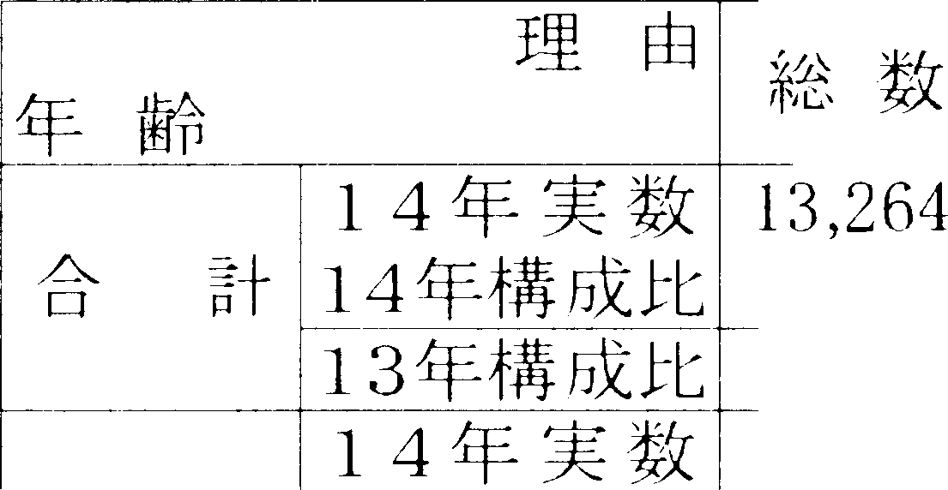

100.0

＇結婚！住宅！

l[I-873648lol933

就学＇卒業 い竺亡弓3恰 その他

-- _[ _ —-_—j ―― - ― —9 - I I 離 婚［事 情

）j ～ — -―-一I

4,600 902 l,611

792 257 861 735

＼ブ一 3,fi06

34.7 6.8 12.1 6.0 .9 6.5 5.5 24り64.[743127011981一3い112425-Z3o9m191616

|  |  |  |  |  |  |  |  |  |  |
| --- | --- | --- | --- | --- | --- | --- | --- | --- | --- |
|  | 100.0 | 34.7 | 7.1 | 12.3 | 6.7 | l.9 | 6.2 | 5.7 | 25.4 |
|  | 2,132 | 1,189 | 21 | 163 | 3fi |  | 15:3 | 1:37 | 434 |
| 0-14 11_年 構成比i | 100.0 | j_ 55.8 | 1.0 | 7.6 | !-6 | 0.0 | 7.2 | fi.4 | 20.4 |

#### ゜

1 3 年構成比， 100.0 「 fi9.0 0.8 4.9 2.6

T 4 年 実 数 1,249 ー一四7 89 147 429

, 15-19 14年構成比 100.0 I rn.2 1.1 11.s 34.3

1 3 年構成比， 100.0 I 16.7 6.4 11.8 39.0

1 4 年 実 数 2,881 ! tjfi.1 Fi110 1113 2日9

100.0 I 10.1 18.7 1,1_3 9.o

0.0 7.7 6.9 18.2

37 17 18 28:=i

j_Q 1.4 1.4 22.8

1.8 I. I 2.6 20.7

205 166 78 756 ,

7.1 5.8 2.7 ?fi.2:

7.4 4.9 3.1 21.7

15 150 222 1,093

―I―0—0.0-' 110.8 11.6 J:I _;1 1.3

0.3 9.8 ,J.8 23.8 j

100.0 40.7 4.2 l:=i.l 0.8

1,891 829 36 20:'l !'i

0.4 _ 10.0 -= 5.4 - 2:3.5 ;

0 fi9 I fi, t 日8 5

i

100.0 1B.8 ―1―.9―――― 10.7 0. 1

0.0 ー 3ふ 8. 7 30.9 ＇

100.0 • 111.―5―.―J-―――II.I —―0-.:3

0.0 2.7 _ _ Vi 31.7

i 21日 9 5 n 2

|  |  |  |  |  |  |  |
| --- | --- | --- | --- | --- | --- | --- |
| I 00.0 . | 11.:'i | 2_._1 _ fi.2 ー 0. | 0 0.0 | 0.0 | I日.:3 | fi•l.fi, |
| 288• | 11 | 5 | 0 | I | 70 | 1ー9一8— |

0 5•lfi l.'i5

ti0-64 14 構成比

– ――――――- I

- -

] 3 1!-構成」し

1 4 年 実 数

l 00.0, 3.8

-――仏-―•l一―――――:=-i.:'i 0- .9

0.0 2.1

19.fi fi6.0

tiG 14 1/ t附1&1t: 100.0• ::LR 0.7 1.7 0.3

--;-

o.o o.:3 2,u fiR.8

- -

――I :3 {j'tPi: FiX:上し_i j_―I 00.0

――4.7―—―0.7―――3.'l ―― 0.0

―0―.0――- - l.l - 22.:3 f-i7.fi -

-16-

表:3- 4 年 齢、『I!山別移動者数及び構成比（県外転出）

t L I

［I

年齢 ―- f 用 由！' ― 総 数 車バ―勤. II 就 職 転 職

就学..

卒 葵

（単位：人、％）

離結 婚婚住事ー＇情も·-—，その他�＇

1 4 年 実 数 1 凡849 4,917 3,722 1,516 1,922 240 828 :398 2,276

合 計I1 4 年 構成比 100.0 Jl.2 2:3.5 9.6 12.l 1.5 5.2 _旦贔 14.'L

13年構成比 100.0 29.4 23.9 9.8 13.1 l.:=i :=i.4 :u IJ.8

1 4 年 丈 数 ー 2 (50- -, ,!120 38 I 110 53 4 107 84 304

0-14 14年構成比 100.0 66.0 1.8 6.5 乙5 0.2 5.0 3.9 14.1

1 3 年構成 比 100.0 61 .6 2.11 5.9 4.4 0.2 5.6 :=i.2 1,1.8

1 4 年実 数 2,97S 100 1,260 79 ― 1 ―,31日 36 '.:l2 10 143

15-19 14年構成比 100.0 3.1 ,12.4 2.7 44.2 1.2 1.1 0.3 1!.8

1 3lf".札lj:1戊 上じ―― 100.0 3.5 41.:3 2.9 ,15.0 0.5 0.8 0.8 ― 5.3

1 4 年 実 数 4,025 418 1,806- 41り 4fil ... 171 180 3,1 !745

20-24 14年構成比 100.0 10.4 44.9 10.2 11.fi 4.2 4.fi 0.8 1 3ふ

1 3 イドh柑 I戊Lt 100.0 8.2 ·16.1 IIA 12.4 1.7 4.6 1.4 11.2

, 1 4 年 実 数 4,42 I 2,000 511 639 70 5 150 99 627'

25-39 14 年 構 成比 100.0 4:=i.2 11.6 14.Pi 1.6 0.6 10.2 2.2 14.2

1 3 年構成比 100.0 4.5.2 11.2 14.8 1.7 o.s 10.8. — 2.5 13.3 i

1 4 年 実 数 1,827 964 96 2認 22 4 sn 94 36:)

40 ー 5 9 14年構成比 100.0 52.8 S.3 12.S 1.2 0.2 3.1 5.1 19.9

1 3 年構 成比 100.0 50.2 5.9 12.2 0.2 0.0 3.6 6.0 22.0

1 4 年 実 数 1fifi 3f'i fi 9 ―― 0 0 2 18 96

60-64 14 年 構 成比 100.0 21.1 3.6 fi.4 0.0 0.0 1.2 10.8 57.8

1 3 年構 成比 I 00.0 11.6 5.1 9.6 -― 1.3 o.o 3.2 21.0 45.2

-.1 4 ·年- 実数- 認 5 lO - - . -5 .. -——ー・11 1 0 1 59 198

65- 1 4 年構 成比 100.0 3.5 1.8 3.9 0.4 0.0 0.4 20.7 fi9.5,

1 3 年 構 成比 100.0' 4.0 1.0 2.3 0.3 0.0 1.3 21.!'i fi9.f→i

-17-

4 移動前後の産業別就業者数

県外転出は、学生・生徒の比率が大

調査票に対す る回 答により移動訓後の1危 栄別就及者数を把 脚できた移 動者数は

35,765 人（県内転人 12,086 人、県外転入 1 0,542 人、県外転出 13,137 人）であったV

県内転入及び県外l 転人では、第3 次産業に就 架していた者、特にサーピス菜、公務に就業していた者が多かったツ

ただし、県外 転入では移動後、第2次、第3 次産 党に就業する者が減少し、逆に第l 次産業就業者や非就業者が増）JIIした

県外転出では、移動前、学生・生徒であった者が 4,7 86 人（構成比 36. 43% ) と多く、

移動後には 2,072 人（同 15. 77% ) と 2,714 人（△20 .66 ポイント）減少し↑こ逆に、第2次、

第3次陥業に就 業する者がそれぞれ 389 人（旦. 96 ポイント）、 1,646 人(12.53 ポイント）増加しになかでも、サービス業に就業する者の増加が大きかったツ

表4 - 1 移動前後の産業別就業者 数及び構成比（全移動）

［移 動 前_., ·--一ー移 ― 動――-·-' i 笈 （後）

産 一＿入数�-構成比人数構成比人数

業

I 1 4 年 14 年 : 1 3年 14 年 14 年 1 3年 _t_l 生杞―-

（単位：人、％）

（前）

構成比の差

ー·-··.→

14 年 : 1 :3 年

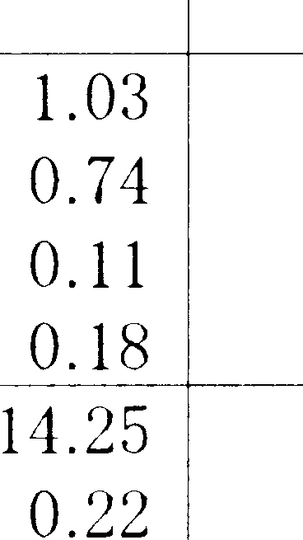35,765 100.00 - lOQ.0_0_ 35 ,76S 」_ Q_().OQ 100.00'

計

合

第 1 次i屯笈

297 0.8:3 0.95 397 1.11

200 0.56 0.66 302 0.84

業 業 業

34 0.10 0.10 i 33 0.09

100

102

-1

0.28

0.28

-0.01

0.08

0.08

0.01

63 0.18 ←--・ー・0ー.20 ;

業

産 農 林 漁2次 鉱

第

一ー・一一6ー一2ー一一

0.17

-1 -0.01

-0.02

4,88:1

業 43

13.65

0.12

HA9 - 1,7o9

0.21 : ,15

13.31

0.13

-124

2

-0. H

0.01

-0.24

0.01

建，没葵

第 •製• •ー・-··· · 叢

3 次 ）） [: 災

2,850

1,990

15,615

7.97

5.56

43.66

8A4

,S.8�ー4一

42. 71

2,780

_ 1,934

16,213

7.77

5.41

45.3:3

8.28 :

5.75 !

44.:l8 i

— 70

一56

598

-0. 0 I -0.16

-0.15·-0.09

1.67 I

1.67

屯気党等

， 運輸策等

722

、8:H

2.02

2.34

2.12

2A7

772

8,12

2.16 ,

2.35 1

2.14 i

2.'13

50 0.14 I 0.0

5 0.01 , -0.04

小 売 業 等 金 融 業 等 1 不動苑党

1,717

7日2

67

·1.80 2.10

0.19

4.50

1.87

0.20

1,655

705

ti8

4.6:3

1.97·

0.19

1.18

1. 77

0.21

―62

-47

1

-0.17 I

-0. [3 I

I

0.00

-0.32

-0.10

0.01 I

サービス業

公務

乳就染者

6,071

5,149

14,970

16.97'16.01 6,327

15.24. 1.5 ..53 _ .5,844

11.85111,:rn1;

17.69 1

16.34 i

10.2;i

lb.92 16. 72

·10.:35

256

395

一574

0.72

1.10 !

-1.61

0.91

1.19

-1.50

学生・牛徒 7,訳：3

そ U) 他 7,387

21.20 i 22.--14 3,615

20.65 [ _lりA O- 10,781

10.11

:rn.11 I

11.01

29.34

— :1,% 8 -11.09, -11.13

3,394 9.49·9.94

18-

＿ ー|' 1 1 , _ ＇|＇ I 9 - '

1 3年——：―.

0.0」8

0.ol

_ - ＿＿

-1.Ss I—＿一5.:四

）――

〇. 05

0.02

0.00

-1.67 : — 2. 1 1

-2.91·-3.19

ヽ

— 7. 1-1'-7.49

-0.32

-1.:n

- 1.:39

-0.13

-0.07

-1.80

_ ―― L――― —― ―――

0.711 0.8:1

[0.53 I ]2.1:―}

— 7.87

--＿| こ­

oo lo 20 30 08 30 42 氾 55 60 聞 28 83 lO 85 2-6 賃 5 36

) 1 ' ―

0 ・ 丸一

3

)

o o o o o o o o 2

o o o o o l

o- 3 1 7

、 JI 0) - ：l ― ― ＿一

＿ ＿ ＿ ＿ ＿ ＿ ＿ ＿ ＿ ＿ -

\ 1月

- ― _ -

―

） （ ししLi 1 | , ＇．|, ,' ．．I ' 一 ， 9 _ 1.I I_| ．_゜|||

t;

14 イ r- I 1 4年

-

1.19 i -

l.O'i i

-0.01 !

0.111

0.00 i

-0.38 ]

-0.97 1

- l.11'.J ,

-0 ..54

-0. Ll I

-1.37;

I

-7.19 !

杓 工＿

o Olo

20 60 52 Io 82 4一0

04 62 lO 88 92 Ii

年

2□

, 1-

i

_ 1_← ―

l

2 4 6

且一{． Hi 4 o o o o o o o o o o o o o

( - l ― ― ― ― ― - ＿ ― ― ― - ―

ロ�(り

：口：�)

) ―1」'

-

11::l

-2

14

-•183

0

- I 7fi

-:l07

・

辺

-5 3

23 94 28

―

竺

＿げ数 王 ＿ 噂一 疇 一92

- 0 4 3 7 o l 4 5-- 6 8 9 9 ] 1 8 4 6 6 2 ―

• •-) \ ‘

J,S

□

―

- 4―

•

佼比

ー―'

□

– " - ­ •

。ー。。 二

カ 成�

14 年― 14 元―' 1 凶

- _-- L ― ― - 一

ー・

1.fiS~ Lll

100.00: 100.00

I

1.04

0.07

0.20

13.51I

0.こ8

8.9·1

LB

2.39 I

2.00 1 3.33 1.1:l

0. ど I I

12.:l8 .

1,fi:ll I 日.17 l:1.fi3-

――――――—―――---―-―----—ー・

1 , 9応 17.10 , 1 杖 08 I

ロ

，7・

ニ

_ ­

-

210 7

□

4

□

-一h廿 ー

.・

ー・_-—-

— （）

] 0 3 ,3' 0 0 [

IOl 4 6 6 4 7 3 8 8,

. 一ー 。 こ 9 ー ゥl 8 o l 7- ウ] 4 5 0 6 l 5 8 6 4 _ー

\ l -i :JJ - I )-- O l o o o- こ0 7 り］ ..-

r:

移動泊後の咋 党別就党者数及 び構成比（県外車バ人）

1.:3::l•

0.09 r

2分 0.21 l

1 ,01,0一ー11玉o I

0.18:

7 A2-

4.2fi.

2.2"1 I

1.82,

3.7り

1.13

0. 1り

14.日3 •

2 2 5 2 0 7 O 4 . 4 · 0 ·

人 ↓↑肯-- 4- O- - ］

- 5 l り] 3 3-

べ . - l l - ＿

. ＿ー ―—

- l . t

_ - ．

j| 中 ，；．,十9' ー’ 一

―

り

- ＿

1 ] 4 1 1 2 . 1

- •6 6 7 5

8 8 7

7 3 7＿ー

りJ9

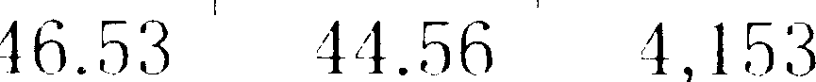（県 - t文．，t -1 - 8 5 ー］ 2 5

lO,:'i112

1ff

1·10

9

19

782

•149

こ3fi 192

:l9け

I日I I fi

I,攣

5 8-一81

1. 0 ー リJ ー こ l - 91 4 4

移 II 0O’

— ー り 9

付 6- ,

2 3 6 3 ー' ，5 i

' L」り，6

一＼4 2 . l 合 こ2 4 3

菜—→―• ［一人口文ー「ii 』 成一口〗しf 人口文

Lじ , ,j

. .

、↓

l -- ― l •

– - - ―

し＞J '

- •. . .

,••

．＇ー ・ → ' 'i ' , .: ＇ ， ,'．．．, ＇_I ' , ,9 ,9 ' - ．．'

0 日 3L 0 0 9 5 6 8 1 6 6 日 1 71 6 O＿i4 0 ーー

I O,:'i112 100.00 I 100.00

I

0.6:l

0.43

0.02

0.18

。

i三

. 28

l 1.0:=i 7.52

I

I

:u:3 1.72

l.:1fi

I

I

0.28'0.28

!

18.901 17.18r

111.7:l 11.78 j

- i

ド溝）

14 年―'. l Ll年 1 1 3 什

- ー O i、 ' J( `

— 3,' 6 l l ＇ o 5 , 3 ' 7 4

（ー 1 3 5- 1、 8 6-

, 1 ,

―― ―― —— ―― ―― I ― ―- —―

2./

iしし ー3I

0 . l . -

3 0 7 6 3 2 2 5

亀0 9 0..................

9＿­

I―l

- O o o o il - 5

ヮ] り] 3ー 村 2-]

及 ＿月

＿ー］ 一

— ― ­

姑 ― 反i

— -'.

. ： | ー’

' _ i _, ＇-+9i , ＇_

,＇ ｀, '

＇十＿ ＇！＇ー, ' ' ', ＇•』

者 ト 00· 四` m ol 5·280· 叫 訊 郎 56 43· 8争O7 A競 ．15 ．45 451州 刃． ．39

0.16 1 -

I

0.叫

0.10

0.10 I

I パ11

0. 181

9.09 1

7.17 !

2.fi2 I

2.79 !

.'i.211 1.97

•

葵 動面； 1＿4 O l o o o 3 0 7｛ 日 3 2 こ5 2

0 91 O-

8 3-

就 ― l - 01

. l 5

2- 3 2- "

別 口 ＇」＿ ＿ ― ―

1 9 ー

27

11

I I

1,7:lll

1 9

%8

75fi

一

2/fi

図）1

:, 日 2

-—―-―

4 4 1

乙08

:JO

1,992

I ,日日：l

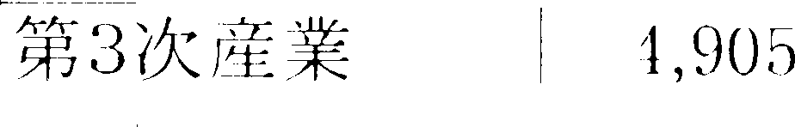閉 ぢ年6 6 3 2 l l 5 2 - 3 6 0 3 8 3- 5 8 7

8 日 ー ー 3 8 , 8- 84 8 3 6 5 l 5 81 ― 6 3 2

,

咤 移― , - 0 9 ー ー

,日 8 6 - 9 こ3 6 3 3,

-' 8 9 0, 8 '

） �＼ー― 2 1

リ 1 ノ i l`

＿- 6

2 り-一l 3 1 9 J

, 妥‘l - •••• ＇

非就—危―者―——―,

. 十， ．I _ー ← , ,' ' 9 ,

- 9I 9 i ' _

' | L|. ! , . 1

JJJl

一十 蓑 党 業 叢 業 災 等 等 等 等 党 党 務 徒 他

＿ 叢 ― ,1 , 11ロ 一

叶

i

業

菓

第 2次l'i 危ー一 I

災

屯気叢閤運輸哭等

/ jヽ ';ピ 業 閃

危 融 業 等ぷ 動 産 閉サーヒス業

I

i I

I

I

I

務 ，

I

，

＋

党 党 党 党 所 ス 生 - 一

移 一

叢 足

- ：； ＾

戊 造 業

＿

ビ＿ ． o

足

1 鉱

俎設危

製造業

) .

2 - - [ 4 1 : ;在. 雇 気 輸 化陳 動 者 生

3

第l 次(;

農菓林

– 1 i

— 戸ユ

— 産＿ 合 ー

林 漁 ー鉱 建 製 次 電 運小 金不 サ 公孔業

4 - 1次 農 2次 3 r‘

表4

産

漁

-10

-102

- I 57

-:'i7

―1 1

-lfiO

78

1,110

— 7 日 8

I , R I忍

公

– 4 ― -

:3fi.:17 3り.9:=i :

I fi.fi() 1 1 8.8日

19.88• 17.10

3,8日,7

1,759

2 , 0%

? 1L . 1-L f, 、t 1

土 U l {也

1 , 001

:3,%1

9. 日0

:―37. fiO

I 0.98 :

:17.11 :

1 7.72 ! こ0.0 1

]9

— ＿

表 第 第 第 非

r 9 1, L

表4 - 4 移軌前後の産業別就業者数及び溝成比（県外転出）

I 移動 月、l、j 移 ー一動ー-- - 後 i-一ー・

(l }i_ 位：人、％）

（後） （前）

所 業 一人1 4 年数1 1構4 年 成 1 3比年 人数］構成比 人 -年，―—数↑t―-―1- 4構-—， -比―年- -の成― 梵

14 年 14年 14 1 3 年1り年

合 計 13,1:37 100.00 100.00 13, l :3 7 100.00 100.00 _!

|  |  |  |  |  |  |  |  |  |  |  |
| --- | --- | --- | --- | --- | --- | --- | --- | --- | --- | --- |
| 次―廂業―― 9 | | | 0.70 | 0.86 | 67 | 0.51 | 0.51 | - ..).,、o― | -0.19 | O.:lfi |
| 農 | 薬 | 60 | 0.46 | 0.り8 |  | 0.34 | 0.29 | -1.=j | -0.12 | -0.29 i |
| 林 | 菓 | 11 | 0.08 | 0.15 |  | 0.07 | 0.12 | ―2 | -0.01 | -0.03 I |
| 漁 | 業 | 21 | 0.16 | 0.12 | 1:3 | 0.10 | 0.09 | — 8 | -0.06 | -0.03 : |

第l

，

45

第2 次汗業 1,り69 11.94 11.65 1,9:38 14.90 16.05 389 2.%

4.10 I

鉱 業 19 0.11 0.20 22 0.17 0.27 3 0.03 0.07

建 成 業 1,000 7.61 7.20 1,140 8.68 8.70 140 1.07 1.50

製造業 550 4.1―”―9——- 11.2:'i 796 6.06 7.09 246――-一—- 1.87- ri —―― 2.84

第3次産笈 4,226 2.1 7 31.13 .s,sn 44.70 44.40 1,64b 12.53 , 12.97

電気業等 163 1.24 1.13 叫 5 1.86 1.80 82 0.62 : 0.37

運輸業等 207 1.58 1.49 343 2.61 2.80 , 136 1.0:3，

|  |  |  |  |  |  |  |  |  |  |  |  |
| --- | --- | --- | --- | --- | --- | --- | --- | --- | --- | --- | --- |
| 小売業等 |  | S05 |  | 3.84 | 3.4S | 649 | 4.91 | ,1.1ti |  | 144 | 1.10 |
| 危融業布 |  | 191 |  | H5 | 1.19 | 232 | 1. 77 | 1.60 |  | 41 | 0.32 |
| 不動産葉 |  | 19 |  | 0.14 | 0.17 | :35 | 0.27 | 0.24 |  | 16 | 0.13 |
| サーピス業 |  | 1,728 |  | 13.15 | 12.03 | 2,672 | 公0.34 | 19.8.5 |  | 9°14 | 7.19 |
| 公務-—――—―――― |  | 1,413 | _ | 10.76 | 11.66 | 1,6← 96 | - 1•―2―.—91 | 13.Ei4 | : | 283 | 2.15 |
| 非就業者 |  | 7,2.SO |  | 5.5.19 : | ,J6.06 | ,5, ·10 | 39.89 | : 9.04 |  | ―2,010 | -15.30 |
| 学生・生徒 |  | 4,786 |  | :rn.43 , | 37.70 | 2,072 | 15. 77 | 16.88 | i | -2,711 | ―20.66 |
| ―-その他 | —"- | 公，464 |  | 18.76 , | 18.35 | 3,168 | 24.12 | 22.1.S | 1 | 704 | 5.'.)6 |

＇

：

I 1.31

1.01

OAl 0.07

7.82

1.98

-17.02

―20.8 2

3―.8 0―.' ,i

巳（）

統計表

111く 男 女別柑，寸人口、性 比一県、111町 村

-T ――—― — ― ― l

市町村 - -- --- - - --

� • 一 総ー ・ ・ 放

平成15年1 月 1 l 現 在 推 計人口

男 l 女

――— T― ―

平 成 1 4 年 I

性比↑生比

1

I

バl目-、

市

lllf 日

-一]1

ォー

森

岬，

旦

部

巾-'

1,467,024

959,289

5 8

3 4

9,ー

7 7

0 9

7

J2

仁

697,S42

1丘1I,728

l

1

8

290,

2ー111

769，482 90. 7

f'i01l,f'i6 l ― _ 90.1

261,921 91. 7

2

3

156,916 89.4

90.7

90.2 :

-

,l7

9

＇

5

．ー 一

．

村

2

弘 f Jjl "'

八戸市

黒 ィi ,1,

五所川原市

卜 れl 川 市

– 沢 ,u

175,70 I

242,335

38,968

49,038

63,460

113,096

80,780

116,963

18,222

22,712

30,330

21,436

叫，92 1

125,372

20,7,16

26,326

33,130

21,660

85.1

93.3

87.8

86.3

91.5

99.0

85.1

93.11

_

87.4

86.7

91.4

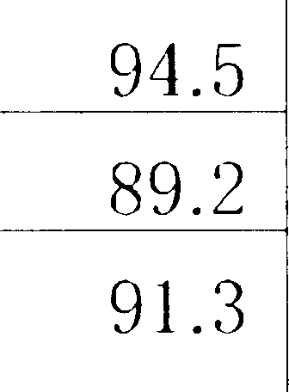99.3 1

む づ ri i

119,5-13_- - - - ――— 2,1 ,053

25,490

94.11

東津軽郡十

,9 •9

町

内

平 蟹 今

1nr

川 別

町

* 9,

村：

田

蓬 平

* 9

――3- 0-・一 ,176――- -- -

11,03·1

、 -

3,882

3,866

3,434

111,195

6,682

1,768

1,776

1,580

lり，981

7,352

2,114

2,090

1,851I

88.8

90.9

83.6

85.0

85.2

83.8

84.8

86.2

木J I

舘

村

厩

西津軽郡

2,377 1,151

2,583 1,235

65,261 30,8211

1,223

1,348

34,437

9·1.1

91.6

89_.5

93.5

93.0

89.7 ，

鰺ケ沢町

木造町

町

油

深 森

村｝

田 崎

岩 木寸l

##### Hi

中占H

i 稲 JH 村：

車 力 村i

中津軽郡岩木町

+11 馬 村

13,217

19,571

8,675

5,051

2,793

5,171

1,966

5,817

1 7, 6氾

12,205

3,860

6,100

9,232

4,119

2,399

1,292

2,1110

2,350

2,892

8,2113

5,652

1,821

7,117

I 0,3:39

4,556

2,652

1,501

2,731

2,616

2,925

9,;135

6,553

2,039

85.7

89.3

90_;1

90.5

86.1

89.3

89.8

98.9

87.1

86.3

89.3

86.2•

89.6

90.0

90.5

87.1

89.4

90.4

-' 98.5

＇

87.6

86.11

89.7

酉 L 屈 村

一一

1,61:3

770 843

―――9―1― .3

91.5

I 南津軽郡

94,872

44,652 50,220 88.9

89.0

藤崎町大鰐町冗上町浪固町平賀町常盤甘

Il l 舎 館 村―i

h定 f;_ _「月日 ：

10,178

12/144

10,212

20,797

22,697

6,り01 9

8,7 I 9

3,276

1I, 792

5,689

4,845

9ぷ05

10,752

3,127

'1,120

］，日22

5,:386

6,755

り，:367 10,992

11,91.S

3,122

I ふ99

1 ,7りI

89.0

84.2

90.::l

89.2

90.0

91.0I 89.6 86.8

89.::l

84.9

90.0

89.2 i

＇

89.8 1

91.3

9CU

81. 9

巳 1 -

巾町村

紐-- -―-―数：

1· 成 1 5 ' 1 1 JI 1 11 現 州 恥 1 人 ll

男 ・一」――l • 一 女

性 ―― 比 l

（中位：人）

n'I' 成 1 48 比 1: 什i．

――― ーー 一— ――—

北津軽郡IHJ1 t 60,841 28,'.388 32,:153 87.5

板柳――――-- --1-6- ,665 7,721 8,944 8-6-.3 ― -― 86-- .8 1i

金 木 町 10,918 4,987 5,9:3 l 81.1 81.4

q1 里 町 l 0,730 5,062 5,668 89.3 88.9 I i

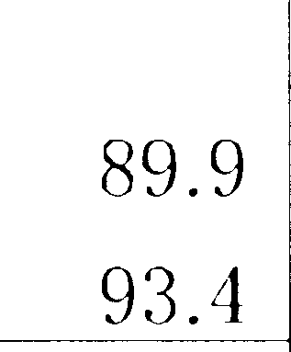鶴 Ill 町 15,579 7,277 8,302 87. 7 88.3

＇巾 油 t寸 2,810 1,333 1,477 90.3

.

. I j. ヽ

、 、1119

村 11,139

＿� 2,008 2,131 9/1.2

上 北 郡 113,2fll

―5―5,;13 l ← 57—, 820-- 95.9

95.7 ， I

野辺地町 15,898 7,522 8,:376 89.8 90.0

I

'ーし— J I 町 10,;194 4,958 5,436 91.2 90.9

f'l イi IHf 10,251 4,912 5,339 92.0 92.3

. f[] ffl 湖 111r 6,062 2,882 3,180 90.6 90.8

,. 戸- - Ulf 10/185 5,021 5,464 91.9 92.5

ノヽ

横 浜 町 5,417 2,649 2,768 95.7 95.3

上 北 町 9,896 1,715 5,181 91.0 90.1

東 北 町 10/187 5,018 5,469 91.8 91.9

火 ll ll 林 村 8,564 4,134 4,430 93.3 92.6

下 田 町 13,744 6,715 7,029 95.5 96.1

六ケ所 村 12,05 6,905 5,148 1:34.1 132.3

下 北 郡 36,939 17,918 ―- 19,021 ―― 94.2 94.1

J 11 内 町町

5,512 2,602 2,910 89.4 89.3

大 畑 8,982 4,134 4,848 85.3 85.2

大 間 町 6,352 3,122 3,230 96.7 96.9

東 通 村l 7,832 11,055 3,777 107.4 107.0

，風間 油村 2,'/27 1,3 1り 1,412 9:3. l 92.3

I I

ifli: JI: ＋寸 2,911 1,444 1,467 98.1 97.8 I

脇＿＿野沢甘 2,623 1,2116 1,377 90.5 91.4

—Ji 郡＿＇ 一ー 88,717 ,13, 163 45,554 9/l.8 95.0

戸 町 12,787 6,0!J9 6,738 89.8 89.1

五 戸 町 17,578 8,396 9,182 91.4 91.7

HI r 111r 7,130 3,384 3,746 90.3 90.6

名 JI I 町 9,069 11,29S /1,771 90.0 90.2

怜j rm 町 5,975 2,812 3,163 88.9 88.6

I

|  |  |  |  |  |  |  |  |  |  |
| --- | --- | --- | --- | --- | --- | --- | --- | --- | --- |
| 附 | 卜 | !  町 | 15,761 | 8,372 | 7,:189 | 113.3 | IH.9 |  | |
| 悩 | 地 | 村 | 7, I S2 | 3,:162 | :3,690 | 93.8 | 9,1.5 |  |  |
| l' J | 郷 | ,H | 6,619 | ::i,200 | ::l,419 | 9:1.6 | 94.2 |  |  |
| 介 | 石 | t寸 | 3,393 | 1,624 | 1,769 | 91.8 | 91.り |  |  |
| 祈 | 祁 | +、l | 3,253 | l ふ69 | 1,68,1 | 9::i.2 | 92.2 |  |  |

!

– :2 :2 -

第2表 推計人い 、人口動態一県、Hi町 村

「-――--I - --- -----,--–––——–-–下–– 三

市 町 村 平 成 1 4 年 1 月 1 日 自然動態! H 公 動 態 1 人 口 動 態 平成 1 fi 年 1 月 1 日！

三 ！廿

I [_j-,J

県 1,472,950 -1,002 -0.07 -11，92·1 -0.33

rm 961,573 ; 798 0.08＿＿＿＿＿ -入Q8 2 -0.32

c,:1人 II

一5,926 -0.110 1,467,024

―2,281I _ -0.24 959,竺堕］

現 介打 1 人「I J l:'£I I'/) JJIJ+: Ji'/ }JIJ J)'£i Ji'1

者町村森，も1: u lI

511,377·-1,800 -0.35 - l ,8112 Q.:36

— ::i ,611 2 -0. 71 507,7:15

297,947 I 273 0.09 -1,072 -0.36

！

— 799

0.27 297,H8

弘前市

176,788 i — 280 -0.16

242,514 557 0.23

38,895 ー 83 -0.21

49,165 7 0.01

63,573 60 0.09

113,119 168 0.39

– ― 1 , 9-5― 72— 96 0.19

— 807 -0..16 -1,087

79

3 7 3 3 9 .5 9 5 7 8

7

2 2

-0.61 175,701

0.07 242,335

0.19 38,968

-0.26 49,038

-0.18 63,460

-0.05 13,096

2- 2- 5

-0.06 —119,511:3

•-――--―---―--――-:30,70I ― 240 -0. 78 ― 285 -0.93 -fi

11,253 ー 85 -0.60 -134 -0.94 ― 2

3,937 ― 28 -0. 71 ― 27 -0.69

4,013 一fi4 -1.35 -93 ― 2. :3 2 -1

， 3,152 -15 0.113 ー 3 -0.09

、 ド 舘 村I 2,411 ー 31 -1.29 ー 3 -0.12

856188856

2- 5 6 2 6 7

4

-1.71 I 30,176

-1.54 I 11,03·1

-1.10 3,882

— 3.66 3,866 :

-0.52 3,134

1

-1.41 2,377

ト！― 1 三厩村 2,635 ― 27 - 1.02 -25 -0.95

―――← ——-—―.-

-1.97 I 2,583

西津軽郡 65,_876 ― 247 -0.37 ー 368 -0.56 — 61

3 5

4 4

-0.93 , -

―65―,2 61

鰺ケ沢町 13,363 —61 -0.46 ー 85 -0.6,1 1

木 造 町 19,713 -63 0.32 ー 79 -0.40 -1

深 汀tr !HJ今 8,841 一54 -0.61 -112 -1.27 -1

-1.09, 13,217

-0.72 I 19,571

6

8,675

|  |  |
| --- | --- |
| -1.88  0.31  -1.10  -0.21  -1. 74  -0.82 |  |
| -0.89 |  |
| -0.53  (H2 |  |

林木 田 村 5,034 -18 -0.36 35 0.70

岩崎村 2,821I -30 - 1.06 -1 -0.04

5,051

2,79:3

I 柏 » ,s1

2 i i

16 0_31 ― 27 -0.52

5,171

: :h孔 J亘 5,054 -2::J -0.46 —65 -1.29

ー '.14 -0.58

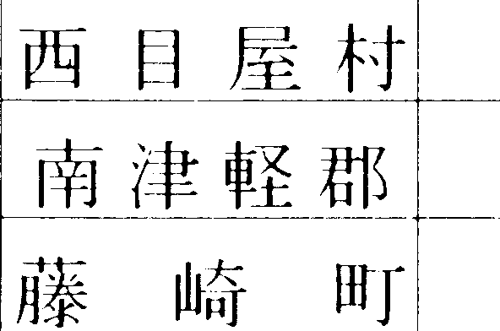

中津軽岩 木 相馬

1,966 :

――,5――8 1―― 7 ―—-,

_ .. 17,836 I ー 8 5 ... -0_;18 ー 73 -0.41 -1

12,270: -61I -0.52 -1 -0.01

3,844• -9 -0.23 25 0.65

1 7― ,67―8 '

12,205

3,860

大鰐町

尾 L 町

浪 岡 町

1,72．．2一

95,490

10,226

12,627

10,2'18

20,832

-12-0.70 -97 一5.63 -109

――

— :j60 -0.38 ― 2f58 -0.27 -618

――

— :30 -0.29 -18 -0.18 -118

-95 -0.75 ー 88 -0.70 183

— J I o.::io ー,「 ) ー (J. 05 ー 36

一59 -0.28 24 0.12 ー '.iS

-6.33 i I

ー・

1,6 1 3

；

0.65 94,872

-0.47 IO, 178

-1.11s 12,1H

o.::is l 0,212

-0.17 1 20,797 !

平 粕't 町

常盤村

22,8 、1,1

6,557

– 69 -0.:30 ー 78 0.,:3、1 -]117

-12 -0.18 4 0.06 ー 8

-0.611，'

-0.12 ' ＇!

！

22,697

6,け19

田舎館村 8,787 1

— :)6 -0.111 ー ::; 2 0.36 — 68

– 0. 77 II!'

8,719

＿碇＿＿ケ 1判＿＿村＿＿ ＿

'.i,:＿169

— 28 0.8J 4 迅 -1. 9'.1 -9::i

– 2. 76 :3,27fi

– □:3-

ー・・-- 「 ー ．— -- --― -口＿＿＿．ー一・一ー一 ー 一

，

(iji_ 位： 人、％）

巾 町 村］ 平成 14 什 I J J 1 日 ← 一自--―-—然-- -● 動- 態 付会動態 人 口 動 他 平成 1 5 什1 Jl 1 fl

現在 推 計 人 f l : 咽加数附)JII 辛 増)JII 数 l 増mJ

_-

，＇

6．

1

辛i 増 加数| 増 )Jll 令； 1 現 在 推 計 人 I」

北ホ軽郡：

―2115

-0.40

— :3 33

ー 0.54 — 578

— 0.9/1

60,8·1 l I

板 柳 町I

―-―-→

危木町

16,7S1I

10,996

— 82

-41

-0.,19

-0.:19

— 7

— 35

-0.0-1

-0.32

— 89

— 78

-0.53

-0.71

16,665

10,918

中甲町

鶴田町

,u IITI 村

10,916

15,716

5

' 9

8

ー

9

2 4

一59

-4::l

-10

2

-0.5,1

0.27

-0.35

-127

94

― 25

-1.16

-0.60

-0.88

-186 -1.70 10,730'

-1:37 -0.87'15,579

— 35 -1.231 2,810

1、J

l 5

- ＿

山一ートl―

— 8 -0.19

I

-45

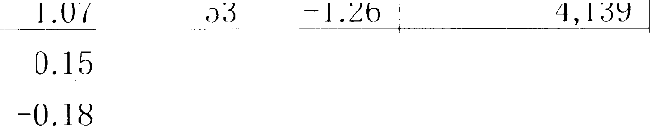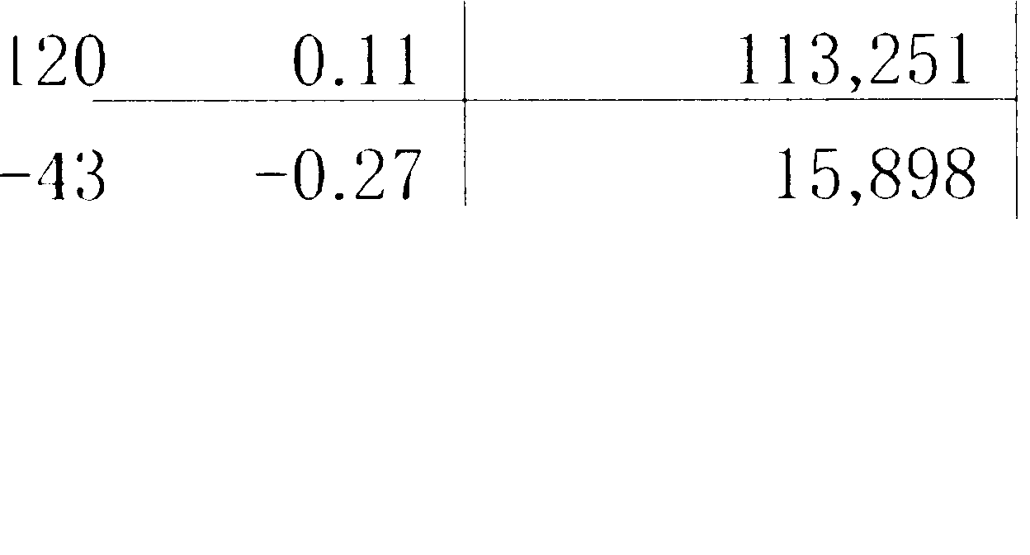

ト北郡

,ー

野辺池町し戸町＇ 百石町

十和田湖町六戸町

横浜町

I· 北町東北町

天間林村

F Ill 町

六ケ所村

—―――←

' , l

o 4

IrJr t

' -

＜＿J

り-

＇＾

" 田

ー

ト

北 内 畑 間 通

下』I）I

, ―

113,131

15,941

I

10,519:

10,250 !

I

6,116

10,446

5,403

I

9,9110 i

)0,532 I

8,659

13,113

8

l -

＿ ＿

2

8

o

8

1 6

9,- 9,O

1

1

7

3―

-15

-0.Q.1

-0.09

4 3

-0.50

3 6 0

0.03

-

-0.10

1

＿

-0.10

7 2 1 2

0.13

2

_

-0.22

-0.29

2

-0.25

0

6

0.45

3

4

0.36

7- 9 o 2

-0.50

-0.87

114 ]

-0.44

o

1'1，

IU 太l

165

―29

— 72 -0.68 -125 -1.19; 10,3 叫

―2 -0.02 1 0.01 10,251

-1l8 -0. 78 -54 -0.88 6,062

119 0./47 39 0.37 10,485

7 0.13 1-1 0.26 .5,417

―22 -0.22 -1l1I -0.111I 9,896

-J;I -0.13 -,15 -0.11:3 10,487

— 7:3 -0.84 -95 -1.10 8,564

241 1.79 301 2.211 13,7114

128 1.08 171 l.1J!I, 12,053 !

―——-'

―282 -0. 75 -46-9 - -- -1.2-5- f -36-,—93-9

-4tl -0.79 -9:3 -1.66 5,512

―27 - 0.30 —67 -0.74 8,982

I

風間甜村

– ― ―

8 5 9 3 3

8

- 5 9 6 7

大 大 屯

佐井村

脇野沢＿村

2,983

6 9, 3

r

，

2

2,68J

-11'ウ

1

―26

2

— 33

-0.15

-0.15

川．

--0.62

-0.87

-1.23

-101

-49

り乙

-16

―27

-1.56

-0.62

0.4,1

-1.S.1

-1.01

-111

―61

一5

— 72

―60

-1. 72

―――

6,352

7,832

7

ヴ/

，

]

ウー

り

2,911

2,623

ーニ 戸

郡 町

, �

仁ー

＿

1 -

h J' 町

田 f 町

名川町

南 部 m r;

附[-_町

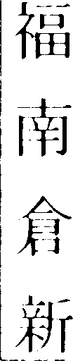地村

郷 H

-

89,516

12,994

17,685

7, 191I

9,169

6,059

15,788 :

7,219

6,676

— J91 - 0.1,, 、

ー ・ ・ ・一 ・ ・

—88 -0.68

7 2 0 6 9 5 6 4 1

4 4 5 6 O 2 1 8 3

＿o ―o＿o-o＿o＿o＿o＿o＿o

4

8

0 6

3 1

l 11

＿

– ― ― - ＿ ＿ _

―11 08

-119

．一

―2::l ー :i1l 一54

-1111

-13

-49

―26

– 0..16

-0.92

-0.13

-0.17

-0.59

-0.7:3

-0.08

-0.68

-0.39

— 799

-207

-107

―64

-100

— 84

―27

— 67

一57

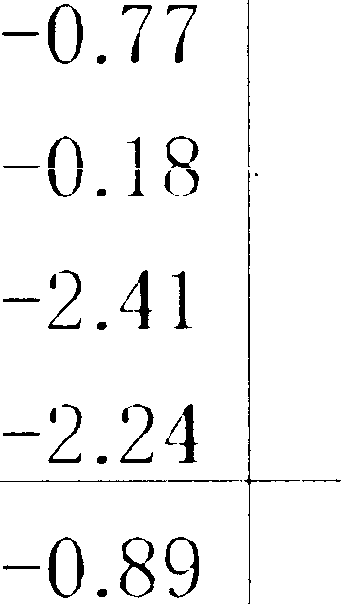- 1.59

-0.61

-0.89

-1.09

-1.19

-0.17

— o.sn

— 0.85

_88,7[7, 12,787

17,578

7,130

9,069

5,975

15,761

7,152

6,619 i

ィ― l 村

郷村・

-――――—-•-

3/151

3,281

―29

-17

． ． ． ． ． ． ． ． ．

O 11g

_

-0.8•1

-0.52

一国村

―28

- 1.68

— 0.85

3,:393

――3― ,25:3

3

＿ ＿

– :2,1-

l 9 1

3 2 1

第3表 男女別白然批態一県、市町村

＿

-- - ． ー ・ ・ ・

じタi父

数

―

―

- i

tr

． _

|i 1,

[

自然 曽）Jll半

lj:_

lJ

，

JI

且

―

村＿

町

寸

じ- 数-- -.--- - - --

自I 然 増 加 数 ――—― — - ― - ― ―

i

- - - - ,-――—●

――-—I

男 � 女

条公ぃ

女

1-

Hプ 69-

i- 8 0

一

が

-

2

1

怒

し革

―

'→ ！

＇

一ー ・・・

数 刀 I 女ー一総 数i 男 女

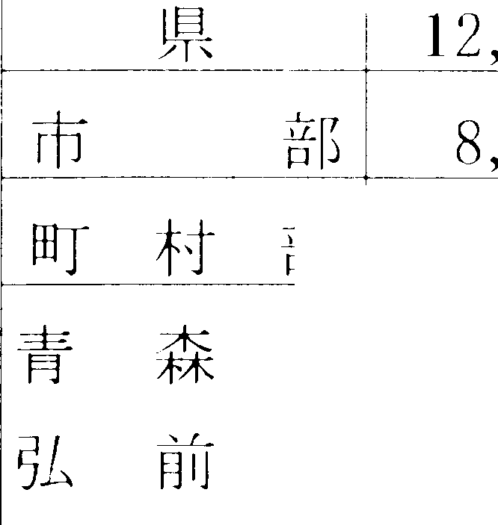6,01．9―-

゜

—

�

‘

（ ｀

／

- 8

6

13,430

7,:309

6,121

-1,002

-900

* I O竺

-0.07

-0.1:3

-0.01:

4,fil2

-一

4,168 7,882

4,251

3,63]

798 261

5:l7

0.08 0.06 0.11

 ．-1,800 -1,161．．-6:39＿

8- 4 9

1 5

L

7 I 6 3

l:'

9, ',

3 2

’

ー

―

一

翡

市

市

--

-0.3:i

-OA7

-0.巳4 '

石 341

3

3

2

— ー

市

,'

占

市 市

原 田

11

)

戸

所

五

-‘

l-

八

l'

ヽ

f

,

- 9

ー2 5

JI

禾

ト

S3S

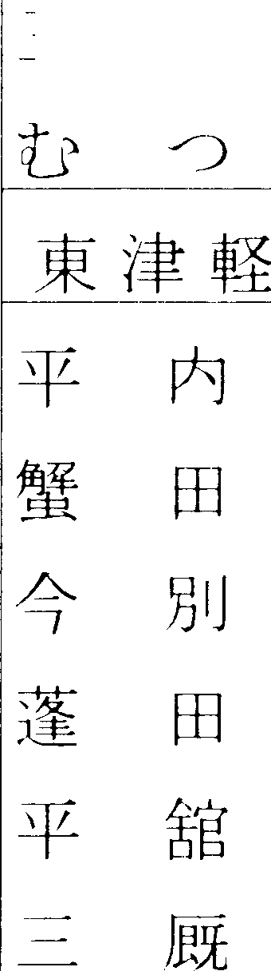508

市

沢

一

1

1,405

726

I, 178

O

179

216

274

262

1,249

633

I, 152

162

209

261

246

2,381

1,539

1,773

424

418

,11.1

340

1,292

839

993

224

221

262

188

1,089

800

780

200

197

2 J:l

152

273

一芝8 0

5り7

— 8 3

7

60

168

113

-I 1:3

185

-115

一5

12

711

160

-167

372

— :rn

12

48

g1J

0.09

-0.16

0.23

-0.21

0.01

0.09

0.39

0.08

-0.14

* 1. ti

-0.25

-0.02

0.04

0.34

0.10,

-0.17:

0.:30

-0.18

O.Ofi 0.14

0.43

日28 179

占1郡

町

87

19

町

17

町

272

98

，

47

12

5

256

81

432

419

0 7 8

4

172

47

71

116

232

237

105

28

36

200

182

67

19

3fi

96

―240

8

2

＿ 一 ー 一＿

40

-139

5 8 4 5 l

一58

-16

―27

り6

-101

―27

-12

―27

0.19

-0. 78

o o o

_ ＿ - ＿ _ -

—..

ー・ 0.17 0.22

-0.96 -0.62

6 6 4

3 5 2

• • •

l

– ― ―

-0.8fi

o o

l 5 3 9 2

o

-0.89

-l.47

l

30 16

，

村

11

6

uリ

村

!J5

42

28 17

15 27

-12

-10

1

3

— 3

―21

-0.75

-0.86

6 7 3 4 2 0

-0.16

-1.69

I

，

I ;'j

L3

9]

ー

村

＇

42 2り

1――7 -―― .. .一―――•ー-一2ー一7ー・一

-16 -11 -1.26 -0.81

→ •

• • • • • •

l l l

一 ・ ・ 一 ．．．． ．． ．．

！

＿ ― ＿ ＿ ＿

,190

'',

郡

軽

、津＇

｀

西

，

253 2:37 7:37

312 ―247 -17'.2 ー 75 -0.37

-0.55． ー一・-0・.2� 2 一

97 48

'

町

沢

ケ鰺

、

]

133 69

町 町

告

l

木

49

5,1

158

196

96 62

109 87

-48

-40

1

3

6 6 5 1 3

-13

―23

-0.46

-0.32

-0.78

-0./43

-0.18 i

-0.22

52

、

甫

i

深

m 41

村 村 村 村 村

崎

森 岩

18

57

柏／／ 口／

1JO

稲

と一 ー5・ 2―

– ― ―

-

車 ヰ 岩 酉

26 26

20 21

10 8

31 26

23 17

26 ― ―― 26

106

59

!JS

1J I

63

66

57

3S

30

211

1J I

33

49

24

18

17

22

．．＿＿ :)3

— :31

-l!'i

4

8 0

―20

6 3

1 2

―

7

-18

4

l

―

ーゴ7

―23

— 3

，-10

一5

— 7

-0.61

-0.36

-1.06

0.31

-0.46

-0.24

-0.74

-0.63

-1.52

0.29

-0.75

-0.21．1．

!

-0.119

-0.11,

-0.66

0.33

-0.19

-0.211

＇， 1

3,

4 4

孔 孔

108 60 118 193 104 89 -8fi

＿

邦

--:-114

-,1I

．一

-0.48

-0.53

40 136

2

3

0

ー

2

7

9

2

町 村

再

19 38

- ＿』 ＿ ー - ＿ ＿ ＿ ＿

n

I

相

64 ー 32

15 -4

4

6

9

＿

2

_―ー

2

7

3

,

2

— 32

一5

-0.56

-0.22

_

5 4 0 6 2

2 4 3 0 4 2 1 2 0

孔 土 孔 弘 孔

2 3 0

5 2 7

． ． ．

o o o

1g 10

ー

o o

0 3, 3ー 6 3

＿3_ ＿ ＿ ＿ ＿

9

3

iー

3

6

ln

6

7

3

3

0

6

｝

‘’

7

村

心 -1

-0.\)7

697

4

4

5

6

8

3

罪

町

藤

1,057

– 208

-152 -0.38

一一

�

6 6 1 3 6 9 3,

1 1 2 3 ] 1 7

•

0

o

尼 上

5

8

7

9

l

3

II

,, J

-"D9

伯心

大

i

、

[,r,J

良

賀

に

."’

,

�ヽ

町

0

5

6

[a

5

4

IIIJ

79

87

． ．

l

75

T

田

l りl

8ー

109

182

1

4

6

5

0

3

106

7

6

210

7 6

7 2

囚り：3

―27

―titi

5 9,

- l l

ー：応

り

―21

4

3

u

2

— 3

一巳9

―20

―2:J

_ 1、 8

―ー

-0.:29

-0.75

r 3

日

• • • • • • •

-0.:lO

1

2 0 3 6

じ

o o o o o

-0. ど8

孔 孔 噸 孔

-o.:-io

盤 t寸田舎館村

―

5

2

ー

7

3

l

9

9

8

巳

ー

‘ )

�

l ` (

リ

l

l·

La

l

4

8

ー

J

f

:r

ー＇7 り9

tiO %

1 6

3

7 1

6 g

ゾ

O 2

-1

-: 氾

2

6

— 8

一：｝

-0.18

-0.11

fi応 ク閏 村： _)'!

12 2:) 一四8

-I I

-17

-0.8:l

— ー・・-―― ー・・・」

2ごJi

-0.71 -O.\n i

第：以 男女 が」『1 然動態一県、市町村

ー一— - I ― ― — .......― — ー 一 丁― - —――... —-― T ―- ―- ―――--·· -- ー-――-― - ――

I □ T

—

C .

市町村

出生数

r

f

– ←— 死じ― 数-― —— ― - ●— -1'1 然増加放 -—-―-――自•然州 OJI !

– ―

合 数ーー男 久 紐 数

翌 . 女二 を＿数

YJ I 女 奇 谷 ＿ 放 1 男＿」＿ 女—―

に芦｛じ軽郡- 4リ: 1%_ 235 り76 . 3ド§ _ 288 —... 一口1 5 - Iり2 .. 53 二Q AO □o.6_Z - 0._1 6 →

＇板柳町 12/4 52 72 206 1Oli I 00 -82 -:111 一巳8 -0.,19 -0.69 -0.31

金 木 町i ぷ3 39 1111 I 加 7:3 り:i -11:l -:i,1 -9 -o.39 -o.6s -0.1:1 I

中 IJ!. 町! 66 35 31 12:1 7,1 5 I —団 ー：39 - ど0 -0.:14 -0. 76 -0.35

鶴田町 119 :12 67 162 105 57 -43 -;'j:3 10 -0.27 -0.72 0.12

市油村 1 7 6 11 27 16 11 - IO - 10 0 -O.3り ー0.7 4 0.00

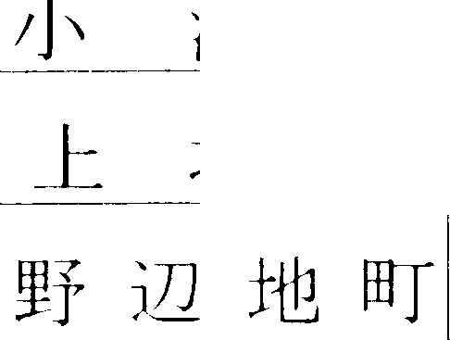/17 _ _ 村j ー ど2 ... 12 _. 10 :io H_ 16 _ _二8 _ -2 _ -6 .. -0.19_ -0.10 -0.28

北郡 98:1 4 M _4 1 I ,O'.)Q 57Jj ・ , 155 _― :- 115 --— 刃_ 36 -Q_.04 _ -0.15 0.06

2 4 8 5 6 1 8 4 7

l 4 0 2 5J 2

- ＿

5 8 2

＿o＿o＿o＿o＿o＿o＿o＿o＿o

9 0 3 0 0 3

＿o＿o

0

1 2

_ ＿

2

4

ー

七 Jl 町百介町

！

l 因8

66

88

68 60

3fi 31

51 37

72

611

9

1

ー

5

8

52

70 -14 -(1

55 一fi 3 -29

• • •

o o o

5• 0•

o•

5 0 l l

o

• •

•

4

4

33 3 -1

• • •

o o o o o o

8 4 7 8 6 6

4• 1

• • • • •

o＿o＿o o＿o＿o＿o

8 3

-

卜和田湖町六 f i 町：

o

* o

―

2• 3• 3• 4•

•

2

1 2 2

4 4

l - l -

＿

横（兵町上北町東北町天間林村

117

8()

にJ

L3

77

78

ti6

1:34

17 30

fiO 39

24 31

33 ,H

11,1 34

29 37

77 80

66 68

31 22

57 ,12

8

4

3 9

5J 9

31 17

9, 8

9

りl 48

0 8

ー

62 47

48 40

7

9,

り〇 47

1

57 31

3

5

4

―6 -14

-10 -7

7 -7

―22 -18

— 31 -18

―22 -19

60 27

43 9

33 0.15

* o

•

– ― ―

9

3

l

2

•

3 3

34 0.36

0.'11

0.13

8 6 2 1 7 8 1 5 6 8 8 5 9 4 7 2 8 2 4

4 6 4 9 2

• • • • • • • • • • •• • • • • • •

o

o o o o o o o o

＿ ― ＿ ＿ - ＿

――― 266

1

0

ー

8

6

129

137

23ti

217

-187

-107

— 80

-0.FiO

-0.59

28

- -

61

大 間 町1 58

I

東通村 73

風間浦村 16

佐片村 18

I 11 14

26 35

32 26

38 35

5 11

8 10

:JJ

48

6

3

3

53

6

3

32

2

4

43

7

1

16

1

2

20

-'19 -22

- 40 ―27

-10 -'1

-12 -4

-17 -12

―2 ti -16

―- 3

―27

-13

―6 ー 8 一5

-10

-0.87

-0.44

-0.15

-0.15

-0.62

-0.87

-0.83

-0.65

-o.n

'

1

2 3 6 7- 3 6 3 3

-0.10

-0.92

-

-l.08

, 9

* + 脇 野 沢 村I 12 6

7

7

5

8

3

3

4

4

i

―-—- -

6

285

,15

98:3

、-

525

, i L

- ＿

28

- 1-7-

458

―22

―218

3

1

3- 9

- ＿

-11 -1.2::l -1.72

-173 -0 ..,H -0.fiO

o-o o o o o o o o o

l

– 戸 町1

／， ｝ 了 llif ; 田 —f 町 名川町

南部町

階 l ·. 町

福 地 杞―I南郷村

＇介ゎ村

s

り92

86

106

50

60

1l3

116

り

L:C

J::l

1,1

ッ] ー

3 0

ど ー

8

307

114

LJ

lt)

毀8

L

2:'

2°1

fi7

:m

:28

3c

42

51

22

L3

3

I\) 59

22

り

l

10

―

l71J 190

80

I Ofi

8:l

1:w

70

7:1

17

87 87

10:3 87

'

ー

―

―

-

4

3

5 3,

3 4 3

3

5

7

3

5 3

116

4

71

6

3

I

[

117

3

-1:3

-48

8 4 0

8 8

i

-17

6

1

— 38

1

―20

O 4

―20

8

-6

-9

9

ー

-]り

ー

ー

――

-11:i -0.68 -0. 70

– ― ― ― ―

— 36 -0.47 -0.57

0 7 O 4 7 8

5 8 71 2 l 2,

- ＿ ― ― ― ― ―

1巳

＿o

-1:l

1

• • • • • • •

o o o o o o o

0 6 9 5 6

• • • • • • • •

— 8

6 0 3 6

0 6 2

L

o

i

―20

, ,9 ＇ , '

o＿o o o o o

-

6

– ―

O

– ― ― ―

-12

•

•

1

ー

―

弓 2

[

―

I I

、ー こ

'

―

-H

村

I

•

o

ー

3

村

祈 郷 18

一

寸

↓↑―

10 どq

一ど -D

-0.1:3 ――--0. り 3

巳b - →

第4表 男女別社公動態一県、rH町 村

116

t llI

117

it＇

97

9,

69

木t

55 61

66 51

44 53

36 33

143

210

100

72

259

66

101I

50

37

1,468 I

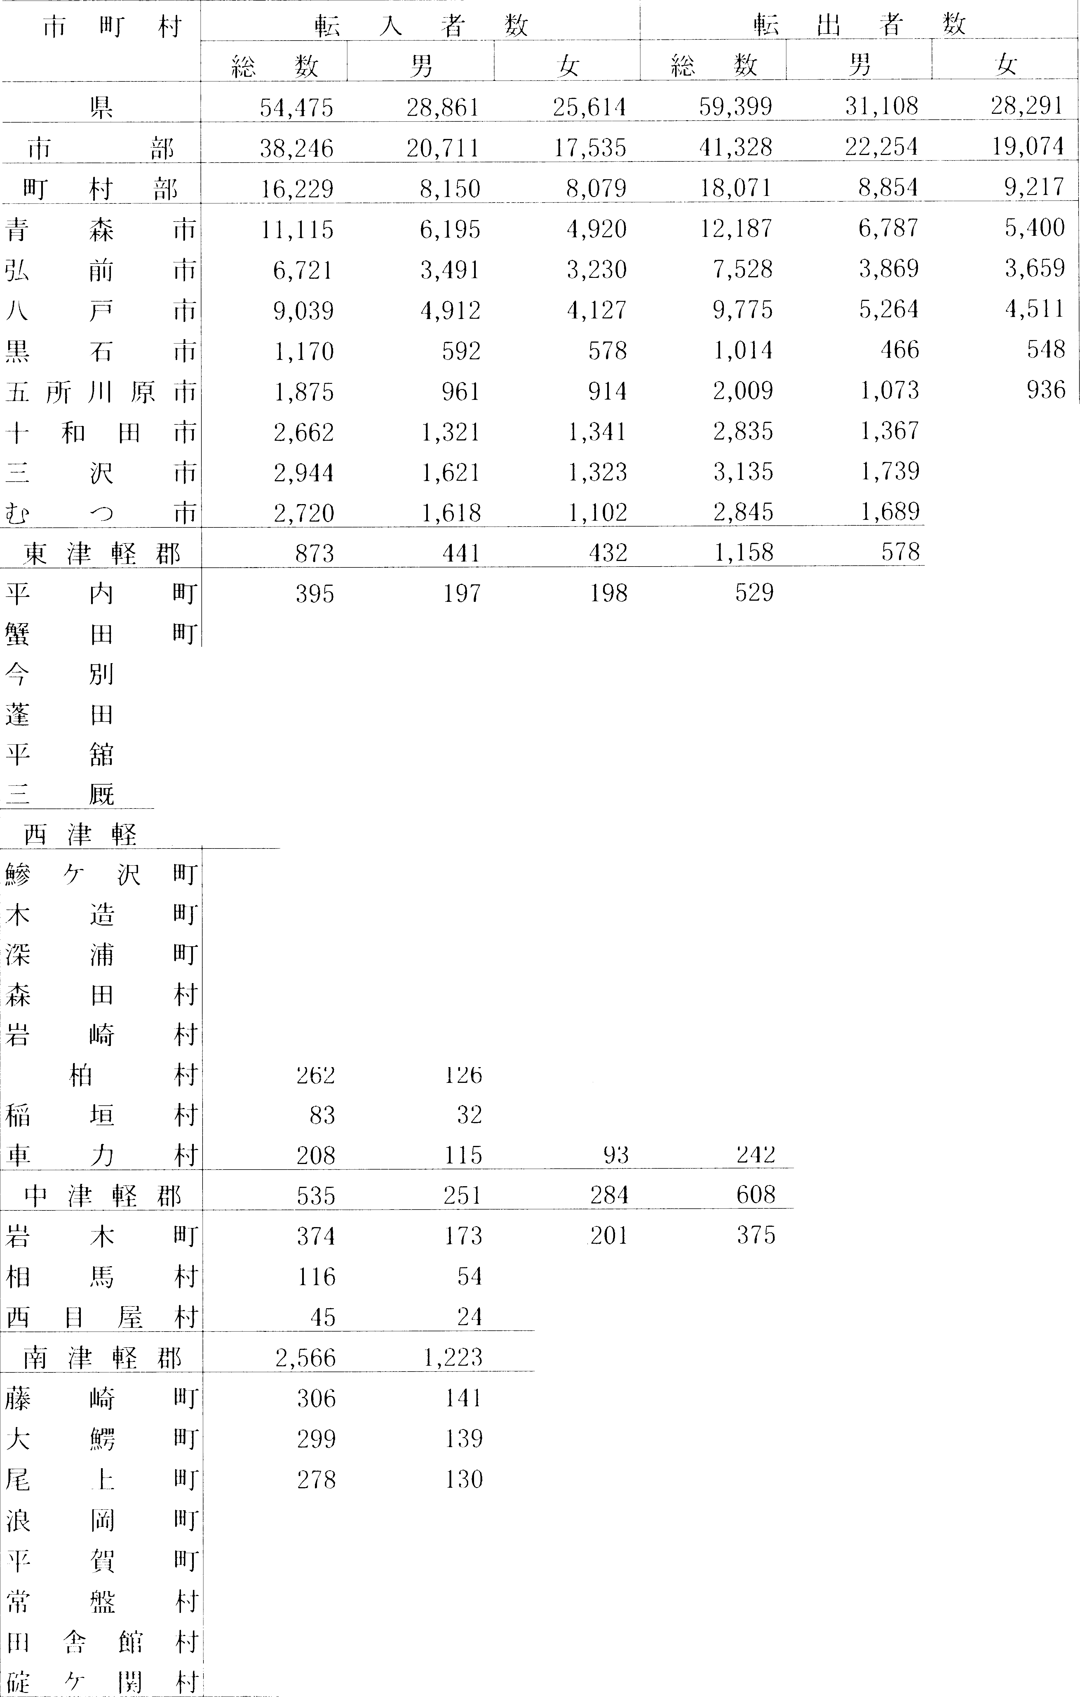1)96;

1,156 I

---

--5—80 ]

270

77

106 I

so I

35

42

79 43

ooo

4 2

1 3

89 41

，

ー

＿ ＇

郡

寸一

:36 101

――――-

62

-――

．ー一

954 2,262 1,099

, 9

•

1 2

8 7

2 l

3

8

9

2

475

3 9

6 [ 3

– 2

ー ヽ

ー

190

184

79

227

92

89

39

193

248

98

95

11Q

136

51

498

554

302

]!19

80

289

148

259

21::i

130

66

12

l19

63

127

ー一 ——-115

9 、�9, ＇

8 O 5

3 5 8

l

］

293

177

62 91 ,17

- 31- —ー5・ I1

198.

44 ,

21 142 69 73:

し:H:3 2,821_ _ } ,J1 6 _ 1 ,旦08

165 324 115 179 I

620

56/1

186

25]

tiO

302

272

92

119

28

160

1·18

::ll8

292

9.1

13/1

::i2

::J87

28:3

596

6112

182

28 り

125

18]

129

28/1

]08

90

n::i

'12

204

1:111

::i 12

:B4 92

1:)() i

8'.:i I

— □7-

- - -

呵位：人、％）

社 • 会一 増 } JI]， 数

- —_J

ti 会 州 加 、r i 1lfI年社会仙態（総数） 1

ー・ 一--- --ー・

総-― 数- l ー ・― --一ー ―――—- - - --, —― --一― ―-―-—―

『＿＿危岱数一ー リ｝―-―-一——― 女

［/J日

i 女州） Jll 数 ，•一 増一ー）――-JII年- -- !

-4,921 ------- 2,2117_- ―2,6 77

- - --

-0.3:3 - 0.:32

— (J.:35 -3,026

- - - - - - -

-

-0.20

-

— 3,082 -1,543 _ -1,539

-0.:32 _:_-0.3:I

_ -Q.39

-9 lQ =三-2_.

-1，8112

――

-1,072

— 807

— 736

— 7_011一 592 ー 378

— 352

-1, 138

-1180

-,129

— 384

::-_0.3_6 -:-0.2り-——―::-_―0.43 :::2,115 -0.11I

-0.36 -0.-12 -0.31 -366 -0.12

-0.-16 - 0.117 ー 0.45 - 257 ― 0. 1 5 I

-0.30 -0.30 -0.31 -383 -0.16

156

126

30 OAO

0.69

0.1-1 -119 -0.30 I

-134

-112

―22

-0.27

-0.119

-0.08

-12

-0.02 I

-173 -16 -127 -0.27

- 1 91 - 1 18 - 73 -0. 1M

-0.15

-0.55

0.38

70

210

4

2ー

0.11

OA9

-125 -71 -54 -0.25

←― --

-0.29

一5: - 0. 1 1

- - - -

1 7

3 9,

o． o． o． o．

L -2s5

-J 37 ― =-1 48_― _ -0.93

-0.95

— 344 -1.10

-131

—62 -72

-0.94

-0.91

-179

-1.2:3

―27

＿ ＿ ＿ 一

-93

— 3

— 3

―25

— 368

— 85

— 79

-112

35

-1

-11 -16

— :18 -55

— 6 3

-I -2

-19 -6

-159 -209

. -

— 39 -,16

- 46 ー 33

— 38 -71

23 12

— 3 2

-0.69

―2.::l 2

-0.09

-0.12

-0.95

-0.56

-0.611

-0.40

-1.27

0.70

-0.04

-0.61 -0.75 -15 -1.12

―2.06 -2.53 -54 -1.32

-0.38 0.16 -5 -0.14

-0.09 -0.16 -26 -1.06

-1.50 -0_;14 -35 - -_1J.29

-0.51 -0―.6―0-―-- -4-29 ----0.64j

-0.63 -0.64 -67 -0.50

-0.49 -0.32 -169 -0.85

-0.91 -1.59 -45 -0.50

o.96 o.-15 -53 -1.01 I

-0.2:1 0.13 10 o.35 1

―27 -13 -14 -0.52 0.53 -0.51 -7 -0.111

-65 -31 -34 -1.29 -1.29 -1.28 -12 -0.24

— 34 -12 -22 -0.58 -0.41 -0.74 -86 - l.11 し

- -- -- - -- -一 一-- -

�- - - ー 7り 一42 ー 31 -0.-1L_ -=0.5Q_ _ -0.33 _ -218 _ -=-1. 乳

-1 -4 3 -0.01 -0.01 o.o5 67 o.55 I

-

25 1 1 s o.65 o.39 o.s9 -2 -o.os I

-- 7

- -----

5 -- 52 -5.6- 3

--- ---5.-17- - -—-5―.―7--8——-

-- 28--3--- -

- 13.9- 76 I

―258 -93 -]65 -0.27 -0.21 -0.33 -79 -().08 I

一- - -- -- - - -- - -- -- - ―――

-18 -1I -14 -0.18 -0.08 -0.26 -70 -0 681

— 88 -1111 -1111 -0. 70 -0. 76 -0.6-1 -86 -0.67

一5 1 -6 -0.05 0.02 -0.11 39 0.38

211 18 6 0.12 0.18 0.05 -15 -0.07

— 78 -36 -112 -0.31 -0.:1:1 -0.:15 58 0. 2り

'I 2 2 0.06 0.06 0.06 1 :1 0.20 I

— 32 -16 -16 -0.36 - (J.:38 o.:15 5 (l.()6 I I

ー

— 65 -11I -51 -1.9:1 -0.90 - 2. 80 一2:1 ー 0.67

―旦村—

第4 表 男女別廿会動他一県、市町 村（続 き）

|―- -―- --一—――――—-――- -―――—――- -―― ー - r -

――- ――—- ——

I , H 町 村 '

転人打数 i 雇出者数

＿ ＿詮 力i _L 叫 ロ一 女 」 ――-総＿ 放-�- 男 /―女

,32 ＇

← : It 津---軽 郡三 _ 1,567 761 806 1,900 880 1,020

―――—――

2

・—- -―――- - -

―- -

-—-― -— ー ・ 一ー一・一・ 一

板柳町 1139 204

冷木町 3S:3 18:i

中1 里 町 239 116

2:3S

168

123

-11l6

::l88

:166

2H

198

o

ー

53 21:1

潅り 田 町

]42156

186

·136

197

2:19

l 市 浦 村 96

50 46

121 511 67

I : ; Jヽ

--•

-―

山村

98 50 18

11-·3 611 - -

79 j

上

北郡

――- -'――

4,828

- -- 2,501 2)27

4,663

.. 2,318 2,345

野辺地町 6::J6 306 :3:30

-

665 331 334-1

し戸町 419 2::JO 189

百石町 ：39::J 184 209

十和田湖町 145 7::J 72

六戸町 ::J50 162 188

...

5 109 86

3 165 158

2 171 211

8 117 111

0 -189 511

1191

::l95

19::l

301

188

:34:')

:396

301

759

252

191

87

153

90

H:3

180

126

398

239

201

106

118

98

202 ,

6

1

2

7

1

7 495 262

..＇

5 l

6

3

629

:3 67 ― 262_1

0 650 520

— ー・＿ ＿ ＿

1,452 760 692 ,

一--―-

5 64 61 169 84 85

I- -・., 280

144

136

j、: rrり 11tr1 208 I 09 99 309 16'1 145

東通村 306 176 1:30 355 197 158

風 1廿J i1 H 村 i l l 61 50 99 45 511

佐井甘 85 51 ::J,1 131 66 65

ロ 尺一詞JI

脇野沢村, 82 47 ::J5 109 60 19

ぃ。、

_ 11 urr 131 206 225 550 237 ::i13

– 2, 796 J,:lH:l l,IJ:l

—1

- -—

1 ,610 - 1 S'l1I

五戸町 487 238 219 510 251I 256 I

田子町 1s1 811 100 21s 102 116 I

名川町 220 109 111 274 12,1 150

南部町 184 92 92 228 107 121 I

5113

町 752

上

階

村 187

地

伽

村 l 200

郷

南

,H 71

い 祁

介 祈

村I 80

110,1

84

90

:16

'IQ

:H8

103

110

:)5 1JO

765

2::J6

2竺6

100

97

'.:i 11 i I 1::i 107

和l

6

1 |

ー

4

1

,

2

ー

[ー

日：1

— 因9

―I ― 一-- - - -- --- . -- -

＿ ）

1q 11

f,

数

,‘

）

公一心旧

- 9 ) -

（

o

l >T

増

）

ヽl

ヽ・ ヒヒi

＼一 弁且 ＿

動］ 一＇

ゾ

- -O 6 8

位 会

カ

＿ り

（＿

- -

I ー

t·

り

-l

―，．ー．

』

| ,

T

r＇ー ：

— ＿ 5＿

– ―

– ―

J

＿ ＾

＇

＾

‘

t

9

T

、

ー

J 一

)

1]

． 泊口

H�

l

l

会

社食

— 男 i - 女: l_ 爵怠 数 l

加数

--一

―-—•

L_ - -— 1 1.

ヒI ー v に公 数□

‘

­

数

．

女

← ―

＂プ

- I - . I

— 333

— 7

— 35

-127

-119

-10

- }j

— 37

―211

j

―22

-90

-0.511

-0.04

– 4 5

3 1 3 5

• • • • • •

ー

o o o o o

＿� ― ＿ ― - ＿

7 2 3

＿ 一＿

2

―

3 7 6

6 0 3 5

•

• • • •

l

o o o

— ― ―

3 6 2

1 2 7

• • •

＿o

-0.32

,9

113

r

8ー

o一＿o

-1.16

5 1

l

-9/4

-41 -53

-0.60

0.56 -0.64 一55

·-25

1 -4S

-11 -21

-14 -31

――�

-0.88

-1.07

-0.30

-0.69

-1.10

-1.43

-41

―26

［—-国―—-―

183 -18

0.15

0.33 -0.03

―21 5

―29

— 72

―25

―22

-1

一50

-0.18

-0.68

-0.:13 -0.05

-0.H -0.91

―28

— 61

―2 ー 7

，

5 -0.02

-0.14

0.09 92

-48

49

-14

— 34

40

-0.78

0.47

-0.48 -1.06

0.18 0.74

— 88

-60

7 l

5 l

• • •

l

o

- ―

l

6

7

―22

-14

— 73

19 -12

22 -44

-9 一5

-9 ―64

0.13

-0.22

-0.13

-0.84

0.72

0.47

-0.18

-0.22

-0.43

-0.8,1

-0.09

-1.42

-129

o

一51

-1.21

o

o

o

＇

-0.58

2-11 91 150 1.79 1.38 2.19

128 128 0 1.08 1.89 0.00

―- -—――

―282 -110 -172 -0.75 -0.61 -0.89

―― ―― ー-- -- -- ー一ー 一ヽ·

-44 -20 -24 -0. 79 -0. 76 -0.81

―27 -2 -25 -0.30 -0.05 -0.51

-101 -55 -46 -1.56 -1.73 -1.40

219

-48

— 365

— 73 一 50 ー 86

1.661

-0.40 ，

-0 1

I

-1.27 I

-0.55

-1.:31 1

-119

―21

―28

-0.62

-0.51

-0.73

— 81

-1.02 I 1

】

I

16

-15

-13

ヽ_ -227

-4

— 31

-14

-181

0.44

-1.54

-1.01

-0.46

i.22

-1.02

-1.01

---

―0.52

-0.28

―2.06

-1.00

-0塁9

―27 _n U.'r:,J,-/, I

-9 -0.30''

三

— 39 -1.42 ,

- 1 96

-119

— ;l l

— 88

-0.92

-0.51

-1.28

-153 -1.16

―23

— 31

一54

4 3,

4 l 4 2 2

– - ＿ - ＿ -

-16

-18

-15

l 5 3 2 l

＿ ＿ ― ＿ -

— 7

-16

— 39

5 0 9 9

―29

37

-10

3

-19

o ii

＿

-1 :)

-0.1::J

-0.47

-0.59

-0.B

-0.08

-0.68

-O.::J9

-0.84

-0.52

-0.19

-0.5:3

-0.34

-o.s::i

-0.59

-1.l I

-0.90

-0.fil

-0.25

-0.08

-0./12

-0.81

7

9

5

o o

9 5 2

． ． ． ． ． ．

- ＿ ＿ -

o o o o o

6 9 7

— :35

一50

―26

l 5

3 9

―

o

o

l

-0.20

-0.69

-0.28

-0.51

0.61

2

2

0.30

4

0.06

2

CU5 I

3

―

ー

-1.02 ,

11

, "1:'t1 D

ii

— 30

6

I

[

1

第□大 男女、県内・県外別t I公動他 一県、,ii 町 村（続き）

戸ー一 ——――

1/1f'1 内

ー. -—――-――-―--- . 一ー '

市町村 I - |I

-- —転―—入-

れ 数 転 出 者 数

" 総-. 数-· ·,1

総数' �男 l ― ― 女

ー- 男― Ji ——―- 女

―――県―- i ―― 2― 6, ―80::l J :3, 134 1 :3,． ．669 一 26,93:3 ―_ n,1s2 13,7.5.-1 一→

|  |  |  |  |  |  |  |  |  |  |  |
| --- | --- | --- | --- | --- | --- | --- | --- | --- | --- | --- |
| 巾 |  | 訊； | 1 6―5,― 9―6 | ―― | 8,38_6_ | 8,210 | | 16,09_1 | 8,29―1― |  |
| IHf | 村 | 部 | 10,207 |  | 4,748 | 5,:I 59 | | 10,8:39 | 4,891 | 5,91l8 |
| 肖 林未 | | – ff ’l | 11,516 | 2,:341 | |  | 2,17:5 | 1I, 196 | 2,287 | 1,909 |
| f ヽj Llj | | 巾’’ | 3,080 | 1,483 | |  | 1,597 | :3,154 | 1,457 | 1,697 |
| }\. 戸 | | ー,—・,, | :3 ,175 | 1,799 | |  | 1,676 | ::3,311 | 1,753 | 1,591 |
| ‘唄’‘‘ 伍 | | 市 | 700 | 336 | |  | 361I | 585 | 26:3 | 322 |

五 所 川 原 I!J

|  |  |  |  |  |  |  |
| --- | --- | --- | --- | --- | --- | --- |
| 1,167 |  | 575 | 592 | 1,130 | 590 | 540 |
| 1,3115 |  | 674 | 671 | 1,334 | 653 | 681 |
| 1,0S1 |  | 493 | 561 | 1,106 | 571I | 532 |

！十 fll 田

沢 巾＇＇i

む つ巾 ＇ 1,259 685 571 1,245 714 531

•→

東津軽郡， 555 27.. 1,.ー

|  |  |  |  |  |  |  |  |  |
| --- | --- | --- | --- | --- | --- | --- | --- | --- |
| 平内町 250 | | | | 118 | 132 | 334 |  | 163 |
| 蟹 | 田 |  | 66 | 30 | :16 | 97 |  | 45 |
| 今 | 別 | 町I | 67 | 36 | 31 | 146 |  | 66 |
| 蓬 | 田 | 村 | 71 | 31 | 110 | 68 |  | ::31 |
| 'Ji- | 舘 | 村 | 17 | 26 | 21 | 58 |  | 32 |
|  | 概 | 村 | 54 | :30 | 24 | 66 |  |  |
| 西津軽郡 1,117 | | | | 503 | ―- ＿＿．← •  6 I 11 1,280 5:1-5-29 | | | |

281 769 376 393•

17[ I

I

52 .

80 '

I

37

26

, j

―――――

|  |  |  |  |  |  |  |  |  |  |  |
| --- | --- | --- | --- | --- | --- | --- | --- | --- | --- | --- |
| 鰺 | ヶ | 沢 | 町，＇： | 25:3 | 127 | 126 | 314 | 149 | |  |
| 木 | 造 |  | 町， | 301 | 130 | 171 | 325 | 111 l | | 184 |
| 深 | 浦 |  | 町 | 96 | 15 | 51 | 171 | 72 | | 99 |
| 林木 | Ill |  | ｛寸 | 112 | 62 | 80 | 95 | 311 | | 61 |
| 岩 | 崎 |  | 村 | 112 | 20 | 22 | 38 | 19 | | 19 |
| f’t’ :l 、+l 146 64 82 133 62 71 | | | | | | | | | | |
| 稲 | 垣 | 村 | | f)4 | 20 | 31I | 85 |  | 26 | 59 |
|  |  |  | | 8:1 | J5  ――- -―—— - | 1J8  - --- - - . - | 119 |  |  |  |
| 117 | | | | | 180 | 2:37 | 127 |  | | |
| 287 | | | | | 122 | 165 | 246 |  | | |
| 96 | | | | | 42 | 5.1 | 52 |  | | |
| ;liJ | | | | | 16 | 18 | 129 | 60 | | |

- 7128S267 I

:

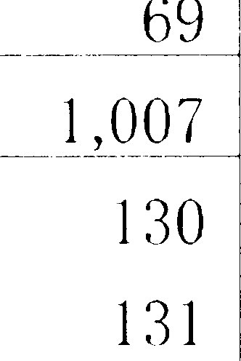――•一 ー・一 ・一ー一 ー・

743 957 1,780 773

―――

|  |  |  |  |  |  |  |  |
| --- | --- | --- | --- | --- | --- | --- | --- |
|  | | 89 | 117 | | 22S | 95 | |
| 78 | 1011 | | 2:12 | 101 | |
| 79 | 107 | | 189 | 沢2 | 107 : |
| 191 | 2 巳 l | | :162 | IS8 | 204 |
| 163 | 211 | | :391I | 180 | 21 /I |
| 常鼎村·！I | 1/rn | 67 | 81 | | I 10 | 屈｝ | 57 |
| fll イ,,ヽ tr(i 村 160 | | 6日 |  | 95 | 177 | ＂�｝ 99 | |
| 証 ヶ !VJ i 寸 ]2 | | 11 |  | 21 | 91 | 2ti 6り | |
|  | |  | – :—i l - |  |  |  | |

I

, ――ー・・一 —- . . . . . .. - -―― ― ― • ー・一ー一ー・・→ ·-一

（―中―-—位�：人―�）—―-—―� ――—― ―I

i I -― ― —— --一ー一一 墾―- ―― ―—ー一外 ＿＿＿＿ ー ・ ―― ―·—-

，i ー・ ・

人者数・・一

← --一―-

叱-·：-. 出----... - .―-·-一→ 転入打数と l

1 総 数

ヵIE

女I ｀ク，公

I I I

9

← -·. 一

―― I

恥"---数 ＿男

ーj 一一女

直廿＼者数(?f X: J

26,1165――

．．—

15,111 - ....一11,3 り11ー・一ー

30・・,ー886 ・一―

17―,―0511 13- ,832·- .

-4,42.1.

―― 20,679 11,8-· 1ー・4 ．

8,865

* 23,901 13,219

・・ 10,682 -3,222

ー・ 5,786

――... ー

3,297一 ー・2,489

． ．．6,9―8- 5

..... ... ー ・ 3,835

・ー・・

3,150

- I,199 1

6,141 :3,663 2,;178 7,616 4,316 3,300 -1,4751

3,5/15 1,955 1,590 1,022 2,157 1,865 --177

5,388

115:l

694

1,218

3,002

243

376 f589

2,:3部

210

:3 I 8

629

6,234

/425 846

1,223

3,378

199

458

636

2,856

226

388

587

— 846

28

-152

一5

l ,81l6

-

1,102

744

1,991 I, 131

860

-115

1,39,1

884

-- 5- 10

- --

1,5-14

- --

944

- - -

600

-150

―――

295

164

_1――31 369 186

183

— 74

1:l9

-19

45

26

12

76

2fJ

28

，13

- -- - - --- -

63 187 88 99

5

2

6

4

4

2

21

6 2

2 l

3

6

7

l

37

7

2

3

l

15

6

9

3

j

lー

-48

3

-18

-1

3

ー・ ―13―...

7

3

24

--- -

22

15

-13

＇

745

156

427

92

318 959

64 180

―― 5::l2

106

427 -214

一一

71 -24 j

174

90

38

37

113

20

-―_―

i

97 77

46 ,1,1

21 14

19 18

60 53

10 10

221

l :31

50

42

156

56

125 96

58 73

29 21

23 19

77 79

::l6 20

-47

-41

， ＇ ， ＇·＇

2 5J 33 6

] l - 4 3 - 6 1 2 - 6

-

117

＿ ＿

5

3

79

:38

123 78 45

113

67――—―――� ― ー6

180 106 74

84

18

1:- - -

I 11 8

832 - --- :16-8

1J9

10

128

39

8

3

13 9 4

- - - - - - -—

1,001 - 519 ．． 1182

364

73 55

211 15

一

_

ー＿

1

-

* ―ー・

%） 50 48 96 47 119

117

6 7- 4 1 2 9

＿

80

1%

18,1

:rn

92

28

61

18

107

107

25

5::i

17

56 1'17

32 91

88 21::i

, 1

2'17

3 9

3

ー

[

/ t

68

!OS

::i,1

ー

ー

76

"16

116

128

:--is

55

16

-- - -

71

1S

97

119

:3::l

so

18

-11

— 1 i

2 0

3

-18

―G]

— ::w

-1 :) :

-G i

＇

-: 氾

りj} 5表 男女、県内・県外別 社会動他一県、dil町村（続き）

-- ; ---- - - ----- - — ー一 ＿＿＿＿＿＿＿

n― 1 lllf 村

�- - -—―― —ー リ， I ナー —

、1J ] ,_

I 転入 者数 1

— j

，

—―- 転---- -- - -- -- -―-—

し 」t_

dt 軽 郡 966 429 537 I 162

|  |  |  |  |  |  |  |  |
| --- | --- | --- | --- | --- | --- | --- | --- |
| 板柳町 | | 270 | 119 | 151 | 301 | 128 | 173 |
| 令．木町 | | 214 | 99 | 115 | 21 2 | 96 | I 16 |
| 中 里 町i | | 131 | 51 | 77 | 218 | 91 | 127 |
| 鶴田町 | | 235 | 100 | 135 | 272 | 110 | 162 |
|  | | | 30 | 36 | 78 | 31 | ·17 |
| , 、j 旧 村 | | 50 | 27 | 23 | 81 -- | 31 | 50 |
| ト北郡 ：3, | | 100 | 1,490 | 1,610 | 2,750 | 1,231 | 1,519 |
| 野辺地町 | | 387 | 170 | 217 | :385 | 178 | 207 |
| し戸町 | | 305 | 162 | 143 | :3111 | 156 | 158 |
| 白・ 石町 | | 249 | 104 | 145 | 256 | 113 | 143 |
| I I· 和田湖町 | | 95 | 40 | 55 | HI | 65 | 76 |
| パ戸町 |  | 245 | 101 | 144 | 166 | 75 | 91 |
| 横浜町 |  | 118 | fJ 7 | 61 | 101 | 11 | 60 |
| J:- 北 | 町 | 201 | 98 | 103 | 226 | 86 | 110 |
| 東北町 |  | 186 | 74 | 112 | 211 | 90 | 121 |
| 火間林村 H3 | | | 63 | 80 | 197 | 65 | 132: |

紐数�|

――

-男 -- --， - -----女---------�巫、ク）公 数＿＿＿＿＿＿，ー リ［一ー［＿＿女＿＿—-一

'lt戸-i, 675

I --

- --

, --

市浦村

ー一·

1---- - 66

――――

―-—

下田町

I

711

3: o

]81 406

191 215 i

六 ケ riJr - 一村 460 291

169 3117

――

ー一 ― -

171

下 北 郡 l

|  |  |  |  |  |  |  |
| --- | --- | --- | --- | --- | --- | --- |
| 川 内 町I 79 | | 36 | 43 | 102 | 47 | 55 |
| ，大畑町 137 | | 75 | 62 | 156 | 71 | 85 |
| 大間町 | 107 | 116 | 61 | 171 | 87 | 8/1 |
| 東通村 | 165 | 84 | 81 | 227 | 117 | 110 |

- - - -

6s2

一一 翌9

――3―23—―

864

ー一→ ーー・一 ー

1I 111

j

屈l till I『Iii 村 65 32 33 54

）j: 村 50 30 20 82

脇野沢村 49 26 23 72

:=_ )1―-—郡—， ――-—1―,―700 803 897 1,807

―戸町 216 117 99 285

万 戸 町I :l30 J.16 111 ?97

川 f 町 98 39 59 118

24 30

42

�

-

7375

;

35

863

＇

128

2 4 7

5 6 8

、l '1 5

' , ＇

1

54

！名川町I

6

133 67 66 156 69

114 (;ii

りI r 11, 58 59 152

77 75

闊序 1--_ 111r 467 219 2、 '18 390

伽 地 村I 122 50 72 147

181

76

‘‘

* 9

—

rtci附

0 7

2

、t t 115 116 69 1:31

68 63

介石村 53 26 27 61 :-io

8

9, '

ヽ

- - -

＿＿沿＿＿ i 乳�) fヽt ,

1

119 25

]2

- - - - -

24

70

— :t{

-- --- --一 - - -

(i ji {立：人）

I

- --

- - - "―-'一—県—―-——- 外

転入打数

一●ー一 一・一 ・一・・一＿＿

I

！ ー-- -―ー一ロ―- —―— �- -- -------→一ー・

転出行数- -—--―- 転人打数と

｝斤一・総・——数ニ----● —- ーリ- -- -―-一—_;

女紐-数—・・一 ―--

男--- -― ― _J_ 一 ・ 女一 口飼且打数の凡7

* ー・

568 31 1I □51I 683

、|

- --

366 31 7

- I 15 1

- -

lf-i9 85 81I 1,15 86 59 24

77

1

6

2 9 0

55

1

51I

o

3

20

/18 23

8

977

152

128

l

ll o

4

115

153

o

ー

13

．一 25 62

―-

82 70

60 68

82 71

2:3 20

::l::l 29

— 31

— 32

-119

ー

3

ー

– -

．1一 ,659

1

ー＿

- -―

．．．．● 682 一＾1,827—-

1,0- 55--

- - - -

I

1 「

4ー

-

6

l

＿＿

772

239 131 108 280 153 127

112

143

1J;I

101

73

122

19,1

85

280

- ＇、9・

0 3

—-

66

79

29

58

51

67

96

5,1

156

46

64

15

43

22

55

98

31

121I

172

138

51

119

87

119

152

104

339

92 80

77 61

22 29

69 50

49 38

;)7 62

87 65

61 43

196 H3

＿

4

7

9

4-

2-

―60

5

— 7

-18

1 :

＇

,

·

4

3

2

9 9

＇

4 l

5

―

―

– 266― ― ー一

190 76

266 192

491

45

30§

27

185 584

――

18 67

:335

:37

, 99,, 1

2

8 5

9 2 - 4

▼

―

3O

116 67

– ―

91 57

137 89

110 27

:"12 19

49

3,1

48

13

13

124

136

128

45

49

73 51

77 :=59

.

ヽ

9 5

-

_

80 118

::1

21 24

1,,9,＇9

7 5

l

＿

24 25

-

:-io

20 10 ――

35—- 2:1 12

＿＿1,083

574

509

ー一ー・ ・・

゜

＿

1・ー,382・・

736 ――

6116

215

'＇＿

9

9

2

89 126 265

109 lfi6

153

5

78

87

67

|  |  |  |  |  |  |  |  |
| --- | --- | --- | --- | --- | --- | --- | --- |
| 285 | 185 | 100 | 374 | 269 | 105 | — 89 |  |
| 65 | : /, | :31 | 89 | 17 | '12 | ―24 | , |
| 811 | n | 41 | gs | 51 | '14 | -11 | I  I |
| 18 | 10 | 8 | ::ig | 16 | 23 | — 2 1- |  |
|  |  |  |  |  |  |  | ： |

80

12

12

:14

73

36 "IS 33

204

98

117

7;J

102

17

5,1

29

102

51

63

,15

一 51 I

―20

— 30

＇

— 7-

'.)j

. . 15 lb 27 12

15 ― ―——ーI・＿』

※表中、「県外」(})「車八人打数と,,広出者放(}) ;(: 」桐は「応数J :こお：｝る放 /『11

＇

――

— :3,1-

第6大 社公動他にお:t る男女別県内・県外比一県、市町村

- ――――- -――—·-. .... --―- .. - - - - 一 . - - . ー ・ . .. 一 —--―-- • . . 一 —―― ... 一 一・ —.. - 一 - - 一・一・

I''I

市 町 村 l -—―ー・-"広 人 ＿＿ ＿� 「車ii 出丁 ―—� ―

7

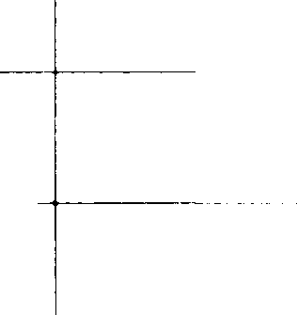ー一総 数_l_ 男 ー一＿＿女 J_ 争 ，合 数- i -男-- i 女 →

県

＇

_,_ 古

IO 1.3

86_り.

120.il

7.2

77.3 99A

I ill

I -—

11-13

80.:1

71.0

92.6

67.3

— 62 .7 ー 一 砂

ー0］

I 町＿＿村 部

青 森 di

:I

〗:

176.4 -- 144.0 219_.3

73.5 63.9 87.8

86.9 75.9 100.4

155.2

55.1

78.1

127.5 188.8 I

-

53.0 57.8 i

67.5 91.0 ；I

黒石市

五所川 原 ,u

1- 和 川 市

＿＾沢市

t郡

61.5

154.5

168.2

110.4

57.1

59.9

138.3

152.9

114.4

H.7

70.2

173.::l

186.2

106.7

75.4

53.6

137.6

133.6

109.1

55.5

51.9

132.2

128.8

102.7

50.8

55.7 1-12.5 139.2 116.0

61.9

むつ市

東 津 軽

90.3 77.5 112.5

188.1 —――- 165.2 216.8

-· ー・

80.6

208.4

75.6

202.2

8一8...5

2Jtl.8

一ー一 ー

平内町 179.9 155.3 209.5

178.6

185.2

172.7

蟹田町今別町

I

134. 7 148.9

120.0

128.6

1!'50.0

182.4

210.9

231.7

214.3

178.4

208.0

307. 7

.

251.9

M4.4 178.1

―――ー ・一

206.7

1,066.7

177.3

308.3 :

433.3 I

133.5 103.8 170.5

6 8 1 2 6

4O 2 4 7

• • • • •

1

2

ー

1

ー

一」

＇

174.4

147.1

130.5

1

ー

190.0

2 7‘0 3 2 4 0 0 9 8 7 4 l

2 4 0 6 5 l 5 , 2

2

3

5. 6. . 4-.g . 9. 0. 0. 8. 8. 7.

o o 2o

5 2 0 9 0 7

· · ·

3 9 9

1 2 7o 7o 6 4 3

l 1 2 『3 3 5

ー

,

t

t

崎 柏

90.5

3

リ

5

8

. . . . • · · . . . . . .

5 4 2 l- 7

1 3 l 5 4

– ―

ー

7' 0

1

ー

1

l- t t-

_

+T

店

151.8

、

3 7

O 4

· ·

', ＇

木|―

―

lfJ カロ＊ 円1

稲

_

96.7

- -

[

`

6 4 2 o 5- 7 2

2 2

―

―

1

,

— -

車＿tl

-,＇’←

237.2

＿

-

―

·

1 3 9 4

―

祁一町 十 木

t

丈

192.2

7

6

O o

4

3

t

店

133.3

0 6 4

6 2 2

0 8 0

2

·

3 2 2 1 2 2 2

相

72.2

只u

n>

Q0

2

8

62.8

175.5

141.1

95.8

223.o I

I

191.7 : 1Js.6 I 290.5 100.0

Ra a

Uv,c'

295.0

155.6

325.7 260.0 193.3

992.3

’

- 3 5J 4 l

o

- ―

＿

-

―

―

1 3 2 6 5 3 3

* ，.

l 5 3 l

o

o

一

トー＇ニ

9 -

―礼 -'

_ i

西 �

, 1 ,

177.8

-

＿

— ー ー ー ー

―

0． 5． 2． 1. 3．

―

＿

祁

吝

い

―

666.7 1,725.0

148.9 208.9

2311.11

8 3 5

1 3 2

9 6 3

[ r

▲ー

HfliHIH Ii

帖

157.8

6117

j

鰐

大

207. 7 170.0

り

. 8. 2.

5

1

o

I t, 9t l 1

rj

|

.

J

上 同

賀

;91

" 浪

202. l 1:32.9 178.3 1:36.2

265.:3

rn,1.s

2::l7.8

'

210.:1

389.5 268.0

t,| 4’

— ー―

般 舎 ＿ケ

nll

斗 凶た巾1ー1 W

271.0

62'.:i. l

159.5

161.8

I 1I0.6

l りI A

179.8 ,

'

172. 7

＇

6ー

17:"l.9

­

古ロji

什

t

114.:"l

122.fi

2'13.6

190.9

I [

168.6

267.6

11l l.8

162.5

198.0

:3_61.1_ !

i

— 35 -

•一

·'-

1t1

―――-―

I

f寸＇I 広 人―――

lllf 11

―――

1 総 数 1 男

( iji_位．＿：＿ 人）

- _ ― )r 出

総、 数 I U}']l 二＿女＿＿］

t rt車予 郡］―:—_ 1:70.1L J! §i-:-―—: , 1.11

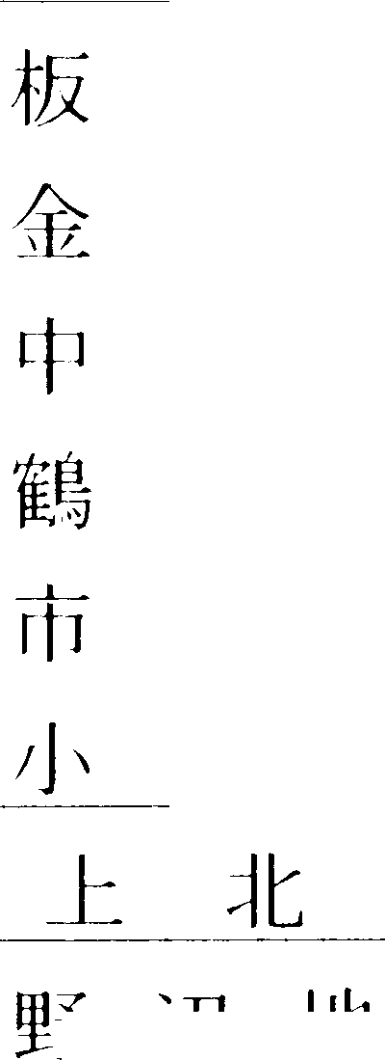

籾n

木町甲町田町

itH

i日

――

r 辺 地

170.l t:B.I 212.9

- -

lllf 159.8 140.0 179.8

207.6 1118.8 9

171 .9

128.6

261.:A1

139.5

117.1

165.7

1316.5

22216.0

t寸 2210.0

98.2

185.2

150.0

187.8

270.0

::i60.0

170.3

177.8

181.4

151.7 186.8

l

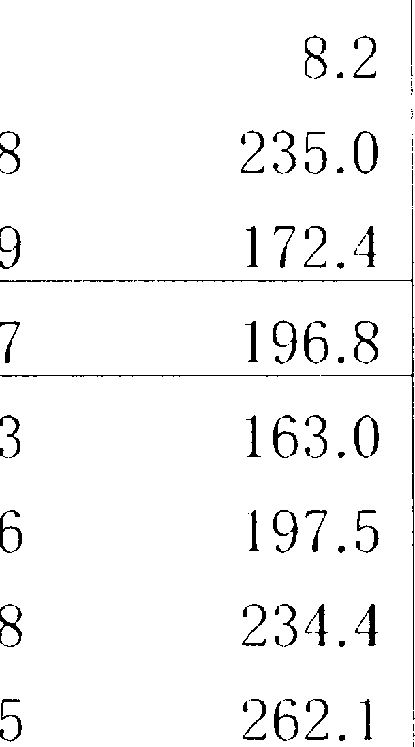

J1U

::l1.

9::l.

16.

16.

69.

16.

95.

22

村 11004.2 _ 11_77.4

92..0〇

130.6

郡 i 186.9 - l :'i2_._5.

2:36.1

150.5 1

� ― —―――

町 161.9

129.8

200.9

137.5 1

し2 町

戸

百石町

272.3

174.1

245.5

310.9

226.6

182.6 1

185.5 1

十和田湖町六戸町

横L

浜町！ 北町

I

東北町

天間林村！

F 田 町

ー・

215.9

242.6

161.6

164.8

95.9

168.2

253.9

366.7

334.9

1 l l

— ー

277.3

187.3

111.:3 258.1 307.3

1ー

2ー

276.5

139.5

116.1

189.9

138.8

189.4

119.8

2

108.7

8: .7

150.9

103.il 106.6

97.4

182.0

157.9

225.8

186.2

307.0

，

150.3 i

六ケ所村

下北郡

6 9 1 8 3 1 7 5

1． 7． 4． 1． 6． 7． 6． 1．

3 3 7 1 4 7

172.9 153.2

――

132.8 107.5

222.4 130.5 _ 89.1

174.6

H7.9

126.3

237.8 ji

--――ヽー

177.1 I

川内町大畑町大間町

東通村

I

風 間 油 村 I 佐井村

175.6

118. l 117.6 120.11

仁J

り乙

CU

156.:)

133.3

111.9

80.7

94.4

118.5

157.9

238.9

126.5

179.il 168.8

りに') 0

乙 J L ), 〇

I 5: .8

152.2

125.8

125.7 177.3 120.0 167.3

127.0

97.3

113.0

146.3

つd

4

↑

-

.

1l

17:'i.O

183.3

166.7 112.1

229.2 :

125.0 • 160.0

脇野沢＿村�_ 16: .:

130.0

2:30.0 205. 7

152.2 _ 308.3

三） i 1祁: 1旦 O_

139.9

176.2

130.8

117.3 146.1

：一戸町 100.5

h

•

ぃ 町 215.7

田 f

町

一

131.5

195.0

78.6

2::，J8.4

12."i.6 92.9 63

107.5

ltl5.6

120.4

117.4

I112.2

114.9

100.6

149.0

125.5

名川 152.9 159.5 146.7 13:1.:3

町 町

，

南部 l 711.6 170.6 178.8 205.4

階卜-町

63

118.,1

21l8.0

104.:3

127.8

26S.S

68.'I

196.2

138. l 166.7

似地村

187. 7 1117 .1 2::i2.::i

165.2

161. 7

169.0

南郷村

介石村

沿i 乳附 村·

nn.9 107.0 168.:1 137.9

260.0 :3:37.5 l:'i6A

；

＇�

2CJ

．．1．5．8．.1 l―f― ifi.7 150.0 259.3

l::J3.3

187.り

，

266. 7

113.2

1:H.8

25:3.3

※ 県1勺・県外 比ば、県 外転人・転II\ 行 1 00 人に 対ずる肌、,1 l 転 人,,・碍I\ 打数し

36-

行勾7-N tl :;- 10J訊長(/)『t:lt ーリよ、rtf 川HJ

：市町村! I I 1パ,- -

人 者・ 数 ／ 転出＿れ＾―_数 ＿＿

!'

―-―――――

- - ―――

―・恥、ク、公 数

リ--- 1し- - -- ， ,- 11- :?. 7- ---

1

---

県 rり

，

l 訊 .3 I

県外 紐 放 T 県 内 I 県＿外

＇

fl j **118.1**

一

・

‘

ー

上ヽ

I

6

1I 02.1

133.1

J:33.3

110.0

116. 7

9,.9

106.3

123.8 .

――- ―――

＇

;';JI I

-rt1'

_ 1JI

―r― Lt1

、し

* + 1. 1 1/i

、I. ヽ I し 石 市五所川厭市 十 和 田 rh

．．＾沢市

む づ ― 巾

100.9 ．．

125.9

108. l 119.0 102.4 I 05.1 98.5 122.5 146.8

– ・8 ・

- 1

1

l

ー

7 9

— -

• • • .

6- 9 5

2 4 9,

— ー

_ ―

］

］

87.0

107.6

92.9

ll)7.:i 92.3

97.1 lOOA 87.9

119.3

132.5

147 .8

12:1.0

125.8

115.7 118.2 93.6

] 3 2 6

8． 3． 5． 0．

4 7 2 2

ー

96.1

12S. 7 IOS.7

116.7 8S.O 114.6 9:3.1

6

1

82.2

119.8

85.9

110.2

81. 7

I 09.:1

95.9

9 5 7 3

7． 4． 5． 5．

0 3 9,

ー

121.7 130.8

11.S. 7 118.3 88.1

118.0 1

I

I 08.:1 :

5 3 6- 9

1 7

. .

3 5 0 8

ー

東津軽郡 102.1 95.4

.. ·--

ー

平内町蟹田町今別町

蓬

村

川 舘

：平 村

' 二 厩 村

！西津軽郡

鯵ヶ沢町

木 砧 !Hf

深浦町森田村岩崎

柏

眉厨

99.5

90.2

129.tl 83.0

109.1

1――1/ 9..1

98.5

114.0

91.5

93.9

93.7

97.5

92.6

62.7

89.4

83.3

116.1

77.5

12:3.8

125.0

81.9

100.8

76.0

88.2

77.5

90.9

n>

oo

,

r

f58.8

104.2

161. 7 100.0 300.0 118.2

l:H.3

143.8

126.0

104.5

171.il 105.6

113.2

100.0

85. 7 98.1 100.0

105.7

I 117 .6

94.5

I 08.4

97.2

75.6

79.5

110.5

71

り／

OJ

74.1

86.5

82.5

83.8

123.1

144..1

75.8

90.3

76.6

72.7

55.7 100.0 87.3 11.1

8,1.0

l12.: 12S.O SO.O ,

116. 7

-

124.6 II

H3.2 I

130.2

h ー カ

中 f It 1li\' 郡

123.7

I --一～ー――—-―-

88.,1

72.9

7:i.9

―← 207. 9 _ 1J_Q_._,1

145.7 93.0

70.0

77.2

岩 木町！

I

| 、ll 馬 村

屈 村 i

！ 軽 郡 1

鯰町

鰐町

| こ !Hf

I

浪 1/(i] 町

'I' 賀町；

常 鼎 十、ti

Il l 舎 餡 村

r,;t ク 閃 村

86.l

87.1

111.J

91.1

8S.S

86.9

87.8

9S.O

9:3.2

97.9

88.8

87.S

73.9

77.8

88.9

77.6

76.1

75.0

73.8

村6.1

77.3

82. 7 68.:J り2.1I

1110.0

125.0

266. 7 128.6 104.2 108.9 150.0 121.6 139.0 192.3

I 3り. 9

I 51I. 5

89.4

106.8

94.5

87.::i

81.0

村9.7

8::i.8

91.0

92.2

97.8

90.0

日0.6

72.0

79.3

87.0

76.8

73.1

77.1

76.6

77.5

84.1

9::i.o

78.8

40.0

I 07.7

95.9

107.0

I 02.2

119.6

107.6:

106.1

0 9

• •

O N

l g

―:37-

9 ― ― - --—-一＿＿＿＿＿＿＿＿＿＿＿＿＿＿＿＿＿＿＿＿＿(i廿位―-—：人—-ー）・三

市町村 転入 ー・ 者数 i 転出者数

北 津軽

|  |  |  |  |  |  |  |
| --- | --- | --- | --- | --- | --- | --- |
| 郡I i ― •― - ― 94.4 ―――― 79.9 | | | 123.6  ー ・ , • | 86.3 | 72.1 | 115.5 |
| 町i | 86.8 | 78.8 | 101.2 | 92.2 | 7,1.0 | 145.8 |
|  | 110. 1 | 86.1 | 175.0 | 104.2 | 82.8 | 117. I |
| 町 | 94.J | 70. l | l::l4.I | 71.8 | 71. 7 | 88.2 |
|  | 83.9 | 71.1 | 108.0 | 82.il | 67.9 | 115. 5 |
| 村 | 108.7 | 83.:3 | 200.0 | 80.6 | 66.0 | 115.〇 |

―――-

板 柳金木町

＿総 数ー

,u しー いl ― -，—ー［リ

外- �- 総 数- _j 県 内 i 県 外＿

中 里

鶴 川町

巾＇ i甫

J―

ー

泊ー一村， - .

I 01.2

一

117.4

92.0 81.Q

6. 2.0

9 5 3 2 3

9 0 9 8

·- -- -

113.8

北郡 107.5

7 7 O 4 2

2． 1． 8． 1． 6．

9 2 8 0 8

上

92.5 143.3

98.8 81.0 136.7

地町＇

‘刀J一

野 じ

78.3 121.3

86.0

120.5

Ji 町

ー．

百石町

I· 和田湖町

＿」． I

町

戸

ノヽ

横

|  |  |  |  |  |  |  |  |
| --- | --- | --- | --- | --- | --- | --- | --- |
| 浜 | 町 | 126.7 | 93.4 | 231.8 | 91.8 | 68. | 128.9 |
| 北 | 町 | 104.4 | 95.1 | 121.8 | 70.8 | 61.4 | 91.9 |

113.3

71. 7 72.7 70.1

上

113.5

123.4

193.3

134.9

98.7

79.0

1

6 l 4

． ． ． ．

85.5

82.·1

�O

115.0

126.2

75.9

138.0

f , Jt 郡

|  |  |  |  |  |  |  |
| --- | --- | --- | --- | --- | --- | --- |
| 東北町 81.0 | | 66.1 | 98.0 | 83.3 | 7,1.4 | 133.8 |
| 天間林村 | 105.4 | 78.8 | 174.2 | 72.0 | 49.2 | 141.9 |
| 下田町 | 95. 7 | 86.6 | 125.8 | 110.2 | 88.8 | 137.1 |
| 六＿＿ケ＿所村 .1.8.8.9 | | 172.2 | 250.0 | J一t-l- 0.1-- -- ----- 97.2 259.5 | | |

125.0

” 101.9 165.4 ヽ ヽ" .. 109.8 95.9 134.5

川内町

ー・・" . ..

104.9

83.7 150.0

98.8

85.5

123.3

大畑町大間町東通甘

127.9

110.1

135.11

121.0

75.tl 103.7

136.7 167.6 185.1I

105.9

113.1

1211. 7

83.5

103.6

106.4

143.1

130.5

166.7

8

風 Ill] irli 村

佐） j: 村

122.0

150.0

97.0 207. 7 83.3

150.0 146.2 I 01.5

80.0

105.0

5 0• 7 9 9

•

7 6

9

9 6

l �

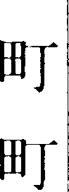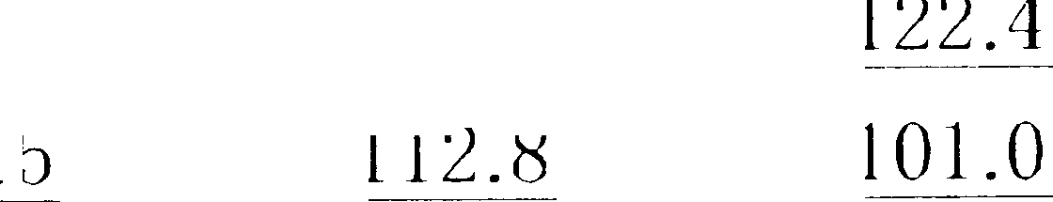脇野沢村I _ 131.3 113

�

* ’ー

-• •

•

3 9

— ”

―

ー

l

- - -――--—一�一， ――

一て―' 尺＿ 柑f

97.'l 89

94.6

91.4

戸町 91.6 118.2 70.6 75.7

81.5

名川町

0 9

l

戸

f 今 1

95.6

81I.O

98.2

89.7

fifi. I

I 01.f}

109.6

116. 7 93.3

99.2

87.9

82.7

95A

84A

O 2 7

• •

O 2

5

8

79.3

． ． ． ．

IY1 部 町

陪 f 町

似 地 付l

I Y1 郷 木J

介石村

100.0

116.1

81.6

81.8

102.9

98.J

88.3

69.1

66.7

96.:3

103.0

185.0

109. 7 104.9 125.0

Q 8 4

146.0

108.8

l I 1 .'.2

85.2

102.7

89.3

' , 9

4

2 9,

116

l 5 9

6 5

l

2

l

107.0

1

l

107.9

6

． ．

6

96.8

＇

,

'

O．

O

8

直i 郷 村L _ 10 0.0― ――-

※ 紐放ば、1 判 l も合む a

1011. 2

93.8

83.0

8,1.2

-: 忍

第8 大 男女 、月 別人日動態一県

,9

月 2 jj 3

o

8 5

＿ ＿

0

2

�放

hリ

増 男 女

�ー�

）＼

―209

l,

I

[ ー

3 7

l -

一＿

一

-139

2

3

一

。

ー 70

二

-9,911

I [ 4

7

9ー

9 ヽ 5

＿ ＿

一5,747

4

6

1

1

一

1，164

"I Jj 5 Jj 5,66J 160

:3,:597 106

5

1

l 4

8 6

3

1 l

一＿ ＿

ー

6

0 6 4

6 O 5

— ー

3 7 6

6 9 6

6 5 0

` ＇,

3 2

5

l

2,066 54

目然増加放

男

l／

– 233 -116

-131 -13:1

-],1,1

— 69

―28 11

— 71I - I I

，

-/l1I

-14

女 - I 0―2――

-13

— 75

116

――22

— 30

出生数

1,022 915

997

1,106

967

男

―-女―——+-

S2,1

498

1181

43,1

::i08

489

553

553

―――

566― ―― ― •ー・

513

454

9

1

3

8

5

死亡数 1,255 1,061 1,1 41

男 655 614 5'.'7

女 600 、 11 7 5611 507

1,138 1,011

594 527

544 1l81I

社 会 刑 }J[] 放 24 -634 -9, 767 5,691 149 -30 I

男 ー8 -318 -5,678 3,671 117 -167

．．．．．．．．．．．．．．怠．．．．．．．．．．．．．．． ．．．．．．．．．．．．．．．．．．．．．．．．．．．● 0.翌'..........................□J.. .§.....................:::4.1.9.翌．．．．．．．．．．．．． ．．．．．ぷ．．.9.:苫9...............................翌翌. .-::-JJ:: ..

転人者数 2,987 2,802 7,601 12,926 3,625 2,749

JJ!_l J

1,181 1,168 3,971 7,462 1,799 1,368

「―---―-女―――— 1,506 1,3311 3,627 - 5,4―6―4

1,826 1,381

町,1, 肉 1,558 1,352 3/131 6,946 l, 716 1,343

ヵ1B 691 629 1,618 3,981 756 585

「―--

....ー・ 一ー・

女 867 723 --.. 1,8-13 2,965 960 758

,胆,, 外 1,34:i 1,37-1 4,056 5,808 1,777 1,328

ヵJ:E 757 806 2,298 3,382 982 744

「― 女 586 568 1,758 ＿ ＿ 2＿,＿ /426 795 584

小 リt l 沼i "/6 l l ,1 172 132 78

男 33 33 58 99 61 39

．．．．．．．．．．．．．．．な............

...........................5...3. . . ...................... . . . . . .1..1..3.................................5...6..................................7...3.................................7...1..................................3...9....

|  |  |  |  |  |  |  |
| --- | --- | --- | --- | --- | --- | --- |
| 転出者数 | 2,963 | 3,;1:36 | 17,368 | 7,2: 5 | :1,176 | 3,050 |
| ヵ133 | 1,489 | 1,786 | 9,652 | '.i,791 | 1,682 | 1,535 |

「― 女 1,171 1,650――― ．． 7,716 1,444 1,79,1 1,515

県 内 1,5M 1,185 7,1,H :3,:2f57 1,670 1,395

男 698 686 3,9110 1,659 732 626

女 866 799—――――

3,20,1 1,598 9]8

―――

769

!,f,'l

外 1,: 17 1,718 ICl,056 J,878 I, 740 l ,:166

男 758 9:i7 5,6311 2,087 9□9 871

女 589 781 11， 1122 1,791 811

――――-6• 95•• --

1 ヽ一 Iリ j S2 233 168 100 fifi 89

男 1::i 16:1 78 I fJ 21 38

女 19 70 90 :5:5 15 51

— 39 -

7 月 I 8 月 I ，

|  |  |  |  |  |  |  |  |
| --- | --- | --- | --- | --- | --- | --- | --- |
| -9/4 | 61:3 | – 259 | 911 | -1113 |  | -445 | 一5,926 |
| – 87 | 433 | – 207 | 10 | – 237 |  | – 21 /1 | — :3 ,117 |
| — 7 | 180 | 一52 | 84 | -176 | ― | 201 | – 2,779 |
| ,17 | 2/4 | -14 | :)7 | – 248 | ― | 264 | -1,002 |
| – 22 | -12 | -61I | -64 | -155 |  | -151 | -900 |
| 69 | 36 | 50 | 101 | -93 |  | -113 | -102 |
| 1,140 | 1,082 | 1,016 | 1,160 | 946 |  | 898 | 12,;128 |
| 582 | 565 | 536 | 576 | 507 |  | 481 | 6,409 |
| 558 517 510 584 439 1117 ． ― 6―― ,019 | | | | | | | |
| 1,09:3 | 1,058 | ―――――- -- .. -- 一  1,060 | I, 12: | 1,194 | —← ―――――――  1,162 | | 13,430 |
| 601 | 77 | 600 | 610 | 662 | 632 | | 7,309 |
| 489 | 481 | 460 | 483 | 532 | 530 | | 6,121 |
| -111 | 589 | – 245 | 57 | J65 | -181 | | -4,924 |
| – 65 | 111I 5 | -143 | 71 | — 82 | -93 | | – 2,247 |

( j札位：人）

月 I 10 J j I 11 月 I 12 Jj '!'- 成 J:I 11

――――—-

.........................ー...7...6...............................1...4..4............................-..1...0....2...............................-..1...7...... ·························-··8···3·······························-··8···8······ ..................―..2...,7....7.6... .

|  |  |  |  |  |  |  |  |  |  |
| --- | --- | --- | --- | --- | --- | --- | --- | --- | --- |
| 4,036 | | 4,412 | | 3,401 | 3,858 | 2,913 | 3,165 |  | 5·1/175 |
| 2,128 | | 2,364 | | 1,744 | 1,987 | 1,158 | 1,628 |  | 28,861 |
| 1,908 | | 2,048 | | ——1 ,65―7 ―― | 1,871 | 1,455 | 1,537 |  | 25,614 |
| 1,804 | | 1,767 | | 1,643 | 1,880 | 1,568 | 1,795 |  | 26,803 |
| 861 | | 839 | | 752 | 863 | 701 | 855 |  | 13,134 |
| 940 | | 928 | | 891 | 1,017 | 867 | 9110  - - - - -――――—-—-— | - ,_ | - 13,669 |
| 2,127 | | 2,529 | | 1,705 | 1,884 | 1,263 | 1,271 |  | 26,465 |
| 1,212 | | 1,464 | | 957 | 1,070 | 711 | 728 |  | 15,111 |
| 915 1,065 7,18 814 552 513 11,354 | | | | | | | | | |
|  | |  | |  |  |  | ー・"·- ・- . - - - |  | |
| 105 | | 116 | | 53 | 94 | 82 | 99 | 1,207 | |
| 52 | | 61 | | 35 | 54 | 46 | 15 | 616 | |
| ．．．．．．．．．．．．．．．．．．．．．．．．．．．．．5．．．3．．．．．．．．．．．．．．．．．．．．．．．．．．．．．．．．．．5．．．5．．．．．．．．．．．．．．．．．．．．．．．．．．．．．．．．．1．．．8．．．．．．．．．．．．．．．．．．．．．．．．．．．．．．．．．．4．．．0．．．．．．．．．．．．．．．．．．．．．．．．．．．．．．．．．．3．．6．．．．．．．．．．．．．．．．．．．．．．．．．．．．．．．．．．5．．1．．I． ．．．．．．．．．．．．．．．．．．．．．．．．．．5．．．9．．1．．．暑 | | | | | | | | | |
|  | 4,177 |  | 3,823 | 3,616 | :3,801 | 3,078 | 3,3116 | fi9,399 | |
|  | 2,193 |  | 1,919 | 1,887 | 1,91:3 | 1,540 | 1,721 | 31,108 | |
|  | 1,984 |  | 1,904 | 1,759 | 1,888 | 1,5:38 | 1,625 | 28,291 | |
|  | 1,824 |  | 1,754 | 1,711 | 1,81:2 | 1,583 | 1,7:H | L6, 33 | |
|  | 869 |  | 813 | 81::3 | 810 | 715 | 821 | 13,182 | |
| '- | 955  2,249 | -—―――― | 9/11  2,000 | 898  1,81:3 | 1 ,—0― 02―――  1,849 | 868  1,299 | 913  l,J7 l | 13,7り1  30,886 | |
|  | 1,268 |  | 1,078 | 1,00::i | 1,019 | 697 | 77:3 | 17,051 | |
|  | 981 |  | 922 | 810 | 830 | 602 | 598  ――――― | !J,8:32 | |
|  | 101 |  | 69 | 122 | 140 | 196 | 2/11 | I ,;')80 | |
|  | 56 |  | 28 | 71 | 81 | 128 | 127 | 872 | |
|  | 0l8 |  | ,、11 | :51 | 56 | 68 | l l·1 | 708 | |

-11()-

第9,t< 転 人rlり後リ）(l 所 地 別 県内転人者放 ー 市町村（続き）

9 ―—― ―- - ー 一

転 人 後 の fl 所 地 →

I-J.

1らJ

'

(iji (立：人）

ー一序、）l

＼ー

―ノ

蟹

-

平

）＼ 黒 L

‘

•

•l•

.

一

所

□

9­'

,

＿

711

□

寸

↓↑―

田

5ー

口

田

町

＇

内

ー＼

サ

石

森

市

rl i lllf 村

転［青 森 ，1j

f‘:’JIJ

戸

)II

厨し

..,,-)

t- ;L_,13101

I

51 I

別

町

JiI·

和

田

＿！ む

人 I -―-――-——――← —

口：

9

ー

ー

91

巾

訓

f‘i’ll

：弘�

I

� 799

� 一

叫 Q 202 j _ 169 94 60 83,

，

の 八 J i d1, ss1

―

-

8

261

19i

55 208

175

158

仕 黒石市

3-

1 175 [_ _ c竺n_-- -

18

］

,

�

, 1

5

5

8

7

五 ,!;1·:t_:r

2

2

●

ー

1

4

53

, -

4

8

所

五 所川原市 2118 1911

50

因3

18

25

池

I

111

251

15.

37

一，

！

;

104

↓ 沢 市 114 29

ー

5 97

「

9 '

＿

3

14 ― — □ 10

123

む- -')

,t/

- 358--+

76 198

23↓ 45

： ＇

.

2

7

41. : 5

［ド内町

I

. ··It·

2 11J 3

，

ー

「

, 2 1↓ ー，

8 9!

5 ←―――-―—→ ・ 一

蟹 町

' 4

田

..

今別 町

60;

112i

，

3-L L _ ―J .

口

l- 3-

3

5

3

田

/1牝 村＋

蓬 村 571

平 舘村 38 !

一り

•• • I ��

3- 2

•

、←• • ._

6

9

2

2

3 2

5- 5

3

ー

, ―

5 7 3

7 •5

3

,

j

++J

――:_

1 �

2

2

2

ー

5

2

一

ー

| |＇ ．．．|, ＇「

1 3

3

迎 巾

田

木

L'

深

森

村

19

18

|――――

鯵 町 沢 59

＿ ：

ー

'| ,'＿

＋

一

十

．

．．

ー

| | J

, ,' '

,' '

,

.

* 2

↓

ー

l

―

一

g

2

3

3-

↓

ー

7

目

岩

II

□□ r-:

:3

常

!

大鰐,..J

尾

I----

----1

竺I

-――-―-�i' - -'--—―――

上

三

村

町 —'5-1 ―――28

町 26. 32 l 3

10,

――す

-―――——'---――—← - I :

，

今

＇

＿ー

岩 崎 村

5i

柏 1 2 ↓ i :l ヤ

稲・ー一厨

村 10 i 14

村:

．＿ : 3 I

車カ 13 I 7 6'34 5

木 � ＿＿＿ ＿7ャi ・一1一 72← 7 9i 3 2

令—— ――・・ ← 2

" l 9 いゾ

村'.

11I

1_10

– 4 - -- '-―- -―--

西 屋 村 - --

口 - - 60-,- ー ・ ― し

――—, l

膝•,•,:

,,府

「―――-- ロ

月J,t

IIIL

tI -

. I j'I

1-1← f 'i _ 8_ ― tJ -- ' - ; l

fll 舎 舘 村 1 :3＇’ 8:3i 2 :31 2 i i 1 巳 I

．――- .- ↑ ―•——• 一—+―-―――----------•-—•一＿＿＿＿↓—―-――__(_ . -―-←

I , ,

I I'

碇ケ閃村

'1 i 11 :3

2 I I l l !

- - ]. - -」--- - - -- - -': -'

-;JI -

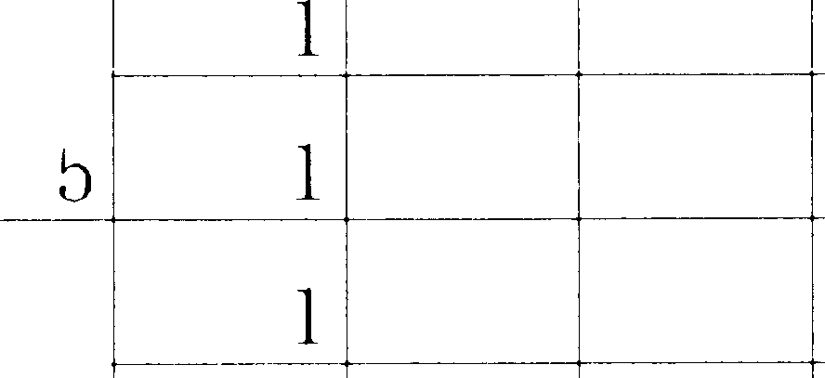ヒ脇—――� 野沢• H·、, 13

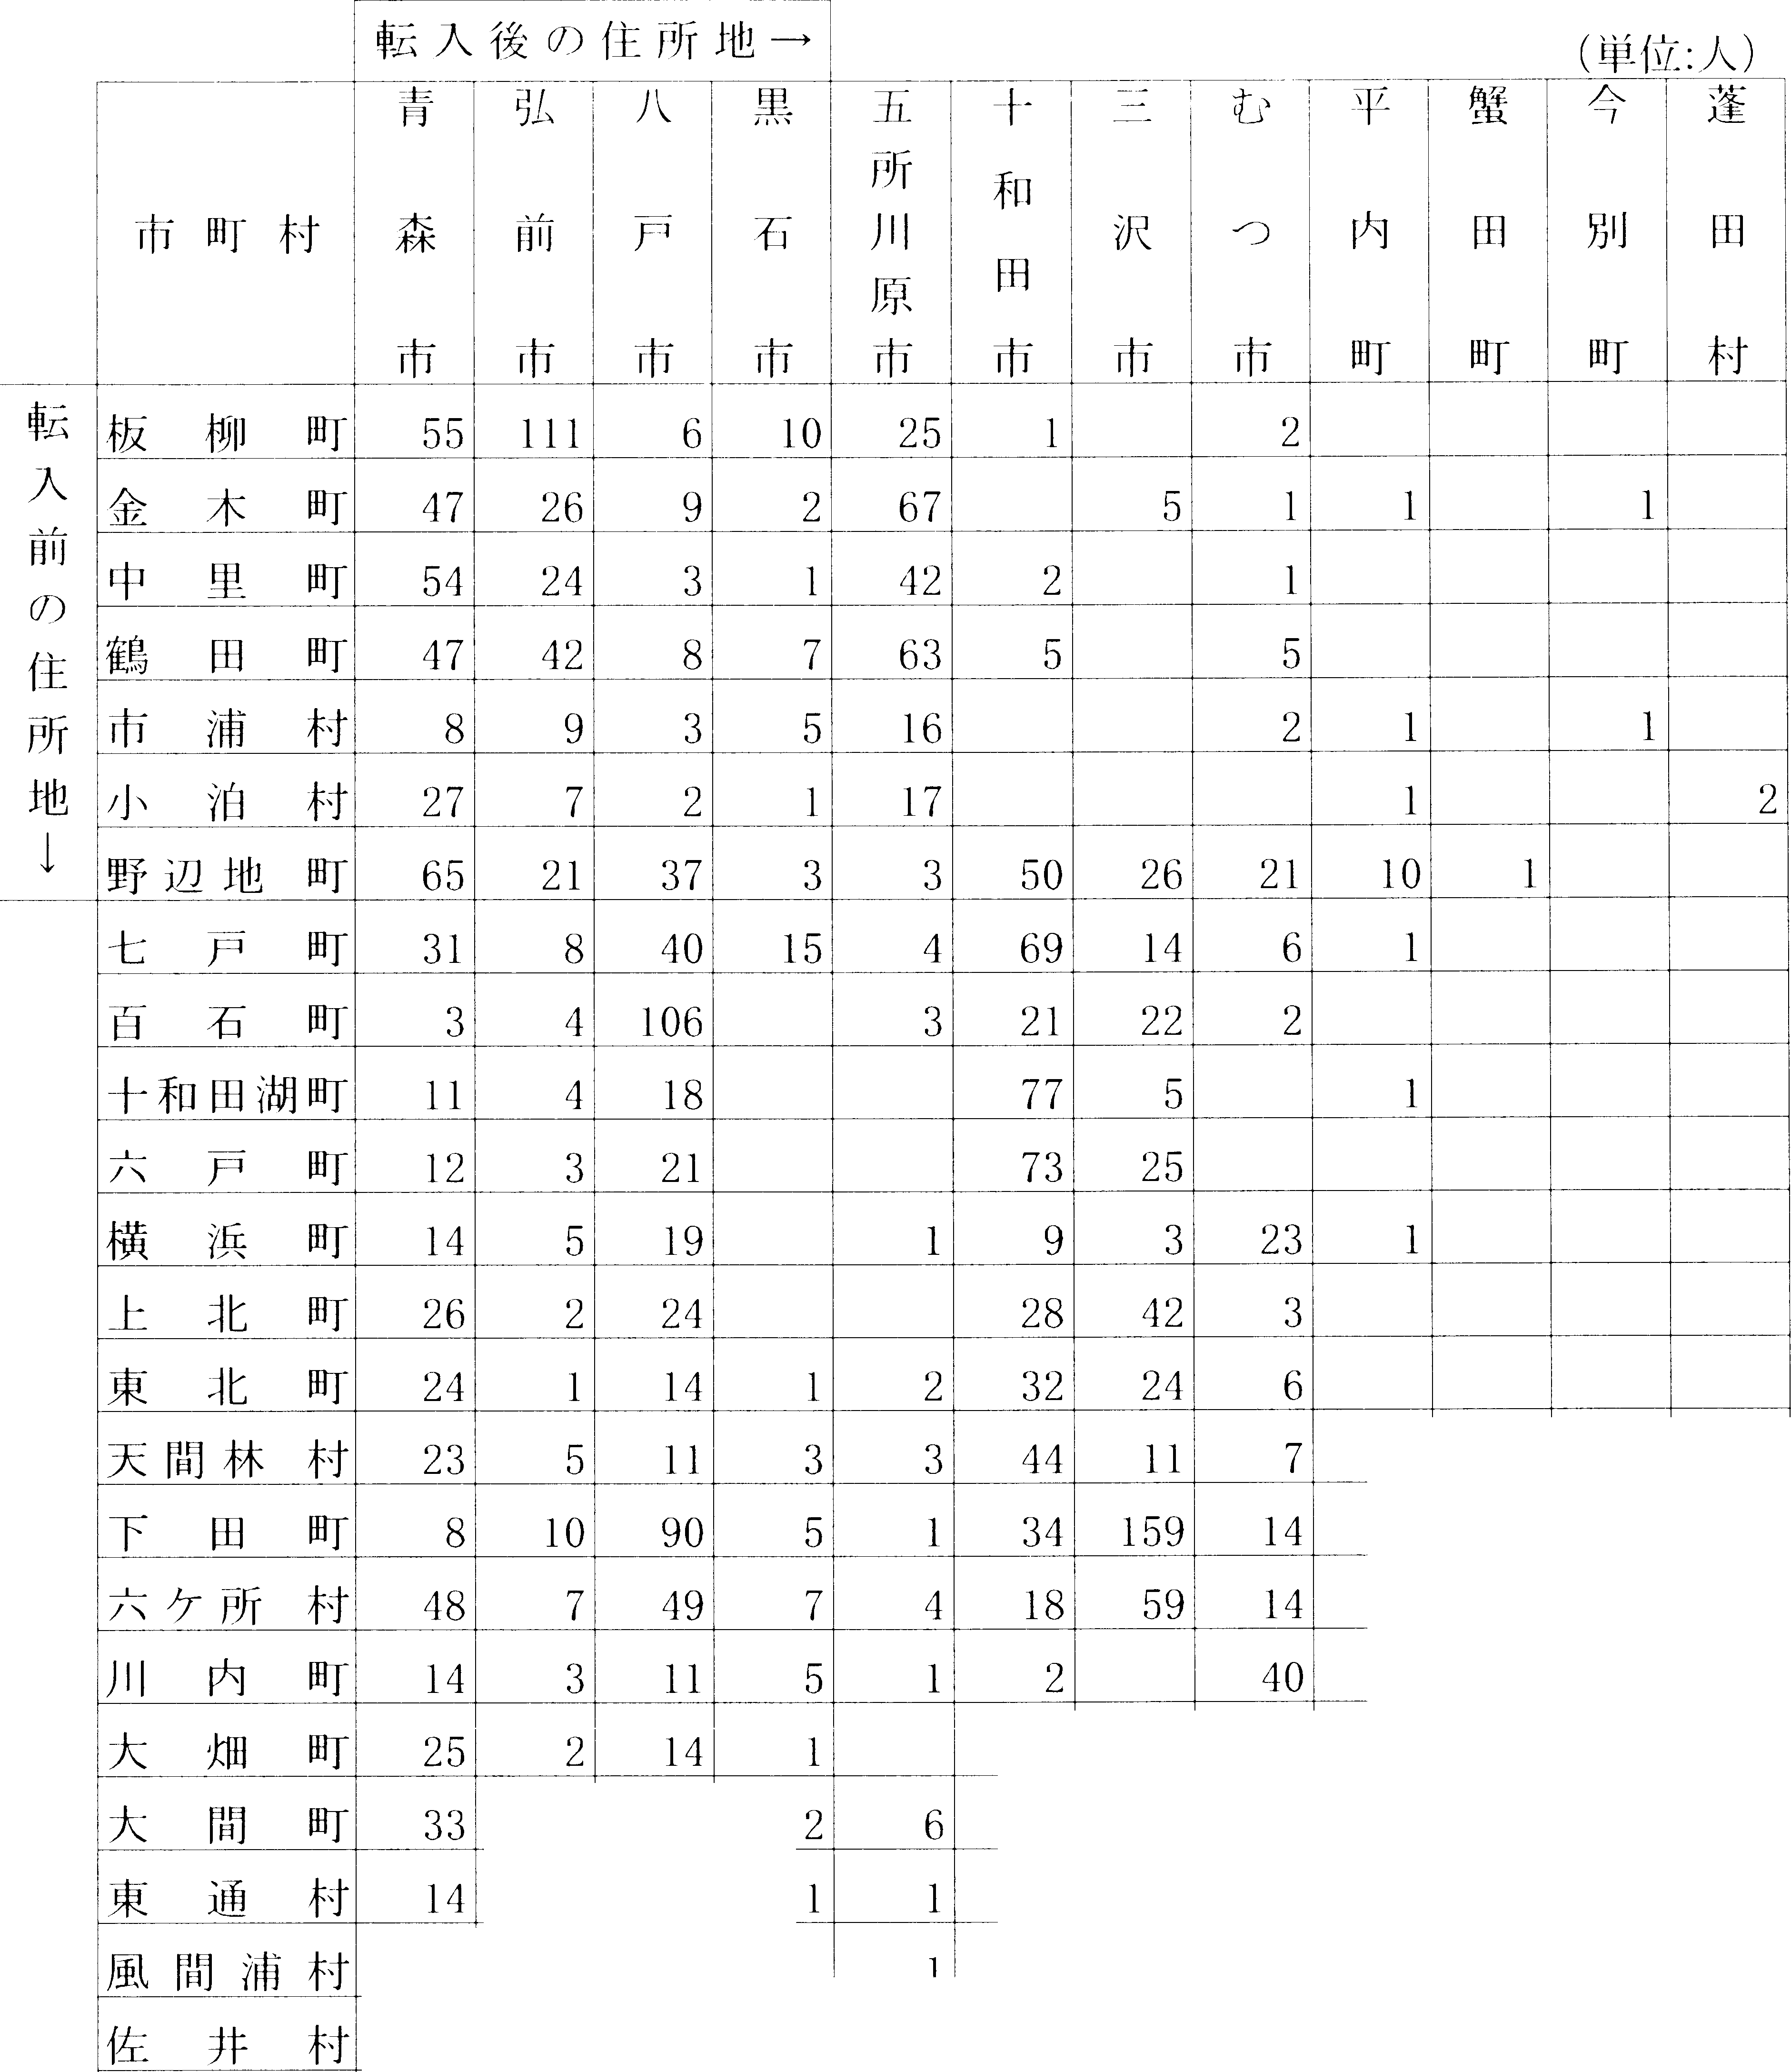

11

□

l _ 86

11

10'

り_ 156 i _

10

21

41

二

T

―

口

・

'‘i

I

l

.

―

―

―

―

_3

2 l-

――

口

ー

6- 3

2

＿

＿

＿ ＿ー ＿

一

i

,

— □

2 1714口〗

�

「

9; '' i :

5 o

2: ＇ . 4

6

ー

，

7

:l―二

J '

6

1-1- 9 i 2|

加

-―

.

|

101

＿

2

t

．．

l

ー

l-

u

J·L 町 20

"ー一�・� � �

!J, fl

田 —f 町

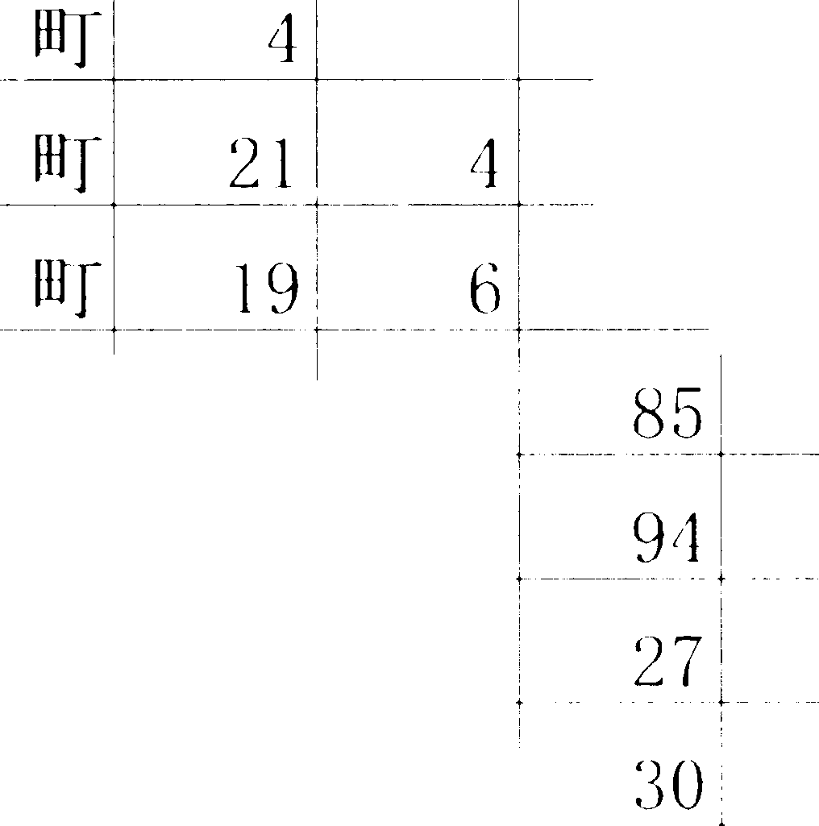I 一名＿＿ ＿川＿＿＿＿＿ ＿

�± 」 Jm

閉 Iこ

l 2 11 I

｝

[

，＇ '

し

[

—――→一

- ,i

_

| i'

ー

—

•

[

―

-

．

口

-

l

4

!

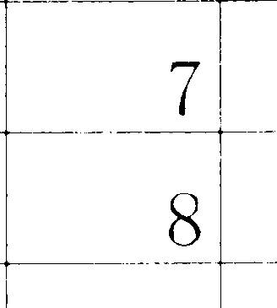100

-

」|

- 4- 6— t - -----― I 310:'2

．

9'| i|'

4

ヤ

�

.

―

�

＿

•

•

-

7

[

0 3

＋

. -—+

_，

―

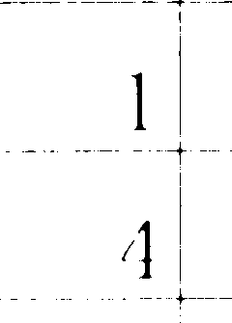玉;'1'

i

ヤ ー

, �．

1

I 怜j 坑！［ 村 け

地 村_;_一ー旦 l← j 2

一

ー

ロー

-

9

□

3

ト―-―-―—�ー ・一 � •―----

介ィ！＿村，

、

、’

＼ イ

．

�

I l Jr 祖 1; - :,yi

、）

ー

！

:← ..

り

ー，

i

4 6

l,

8

-112-

← 一ー ・・一 ー ・-

転入後の仕所地一 ( rjt 位：人）

車

＇

’

i-

ロイ

木

--

｛芯木心 木木

木

鯵

平

柏 稲 m― "7[7

I転青森

4

2

ー→

3

市

八

黒

入

前

の

！

i

Blf 村 厩

t寸 村

* ー ー

紅

]

1

-I

321---- 25

5

市 市

石

I

川

口

'

t

ー

、

1

ニ

ゾ

— 、

ヽ

木

／

力 村

姐ロ

綺

油

造

* 沢

町町 t寸

寸_4

3

← ＇4ー

-'

6- l

ー

村

2

町 5

45 H — 9.

-16

461Ijl

,

18← 14

2

3

2

巾

rー

；

16'

L

52 22

17

ー’

46 9fi

17!―― 43

10 ! 44

151

I 3 _― 2 I 4

二 一ー沢 』 i ← ---

4

21

ー- -一：

！ ---- -―---- -; -

ニ

，

9

8

•

5

o

ー

1＿

5- 4

し つ rh

・・

2

1

-

.

一

；

1

, ,

,

L

ー

1＿

ー

2- 2

5

3

' 平 内 町

9

蟹

田

今別町

-―

蓬田村

，

町

13

一一

�� ヽ ▼ ● . ,

ー

-- I

ー・—→ I -

l/

ー

I f:'1�,

�

＊

4

ー

ー

2

1 ――― ― 舘—-―- ― —村—―― L

I

I 三 ／既 村

—

鯵ヶ沢 町

I

「木――造＿ 1ur

25 12 し

17 2;1t 一 ― J i

」

／ 口／口口

3- 8

9- 7

2

3-

6

7- 2

深雨 町

森田村

岩綺＿村

18 3 10

20

|�

11

_

— ・

6

2

18

柏 ――――村-

稲- -J-l--f 村-「――·――-—

車力村

，

L

＿

＿- ―

，

,i

岩

木 町

相

1 11 I

「＇

2

2 2

4-

9

ー

2

,)'

- I -—―――. - 一

,

2 4

，

l— 11

'', ＇

• •

-

.

ー

|, ! ！ ＇

'

11

-1

_ _

1 : I

T

,!

!

-'- - -

, I

i

西目 s;I

寸

↑寸

↑

L

屋

ゾ

―-

ヽ

二

沿 鯰 町

/l

＇―-一―-―

大鰐

I , 2

1

i':_'

I I

＇, !

! 2

i ―――— - '

, l

I

=----1

I 31 ―--―

・

i

！ ーー

34 1)

7

ー・ →

7 1

竺ー

2

’ '

. ヤ

↑, '

- l

昆上町1

I 1

一

* '"J

,-―-←―--

．l．． ↓ ●ー・ l —+

浪— 1,,1 町

i

I

'

I

ー・・――-―――←-—- - . - - I - I -一

2L 2 , 2

- --- -―-—-— ー 一 ―- : +-―-―

- --十―-―ー・—-, 一

,rz t i 町 - --

9 •9

ーー

I

1

村

，

I'I•-一 → ー・ ・ ↓ 一

―-,-―- 1I

＇

．

2- 6

・9,9

’ ー ー ー 十

↓ l

:

– --- 8!―――-――→4

, , 今 舟せ

t

ITTl

—

田―――—舎------ 舘- ---- 村-'—――

碇ケ mt 村］

！

――――- —--—→― ― ――—一ーャー；＿＿＿＿＿＿＿＿＿

: -- - --- 一 —――-―-—―――—--—-——―

i _ ll I l ＇

1:3

* 上

転 入 後 の ( t 所 地 → （単位：人）

'l'今

木杯

-- 鯵 木

ケ

、I: 木 7 じ

市町村 舘 厩 、生 i甫 田＇

□

J巳

＇

沢

; irr1H

村 村 町．町 町 村

門

板

一転

3'8

一・

— |

・_9

/

柳

入 前 の 仕 所

3: 7' 3

3

2:

4

61 l

1

1

-+-:

―

―

~ -

ー

＇

3

2

- 3

O

町[ JIU口

い

い

地

辺

木

里

田

油

旧

市／小

令

中

鶴

地↓

ー

口I/

-ー・―- I -—-――3——+-

町 村

町

北

北

間

東 大

. 、 ·--·--- I

口

'i-

し

••9

、

,'99

,' ,

•

•

l l- l

r

町 町

町

〗

戸 lf

戸

八

和

野ロヒ 白|

六

横

I :

— ，

一 ―― 2 」 -- - 1 ――-

i

- ,' 1

2- l

一

1

ー

ー

罰：

上

L.―――-—―-—＇:

+· ――—.. ← •――

/―/

町 村

林

所

田

一ヶ

下 八

'

. 一...''

l-

ナ

町

内

川

1

ー

町

畑

大

•一..'―-―-―|

ー ーニ

／

I I I 1/ |,| 4

＇十

町 村 村

村

紺

間 叫

井

— 一間

大 東 風

佐

□

：

I 2

「

村

火

野

脇ロ ニ L

I

／

町 lHI町

）一 子

戸

l

,-―

!

川

土

I

／

町

H

l

I

晶ー1

川

巾 閉」罰

名

ト―――- 南 郷- 村 - -

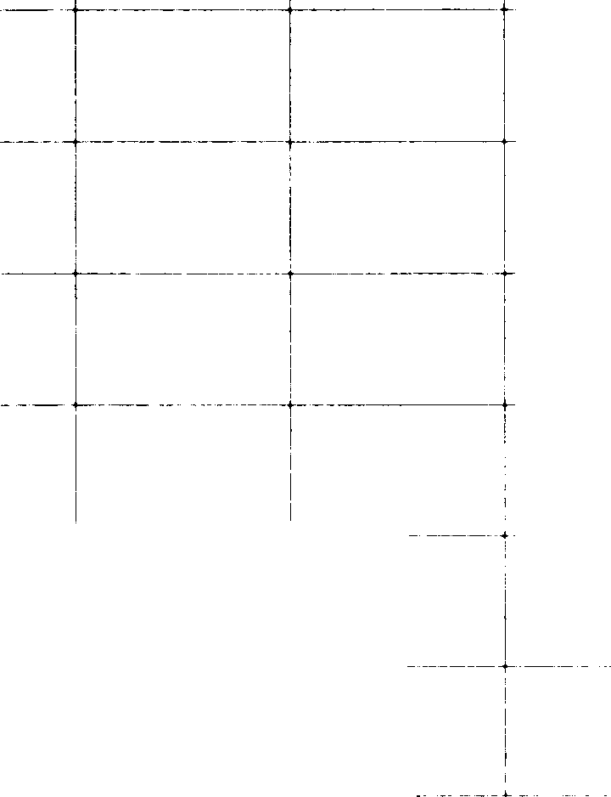

＇

. ――-- - -――-―-――

ー

H

町

地

：介石＿＿村

枡 坑r 1; トJー-

1111

即の住所地↓

「――--- --

\-- 1

)-I

i

(単•位

転人後の住所地一

r , ’＇

ヽ｀ー1ーノ

．．

L

,

L

r

- ＼．

ltメ

西！藤

日

)( rt 浪 'l': 、�吊―? 田

仝

lー

：

|

一

ケ 関

碇

9 』

ー・

.―

木

�

杓

□

市町村 崎

屈 i

餡""PJ

I·. /1rd

貝j J<J 月rm斐

舘

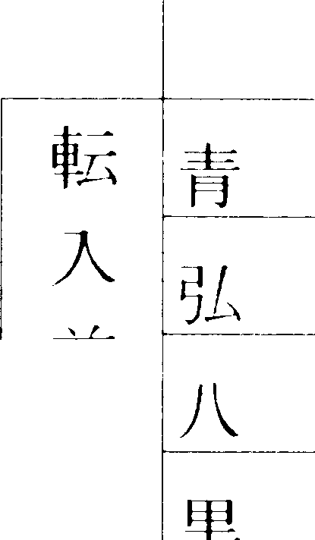a m, 31 13 M 11111 51l - H 111':HI

r

川山

2

村町

前 1 t L ど0 107! 88 77 90 167 39! 621 141 108

DI J

戸市

↓’

2

2

4 4

后石＿＿＿＿市

五←―

所川｝---恥- ii

15 9 5! 5

21 55 41 181 26

4 4 l

2 2

,↓ ,9

_

6 6- 6 4

9

1_ •_2

ー

,9．． 9 •

1

5

一

,�,．9

2- 7 6

* .

！

,9,

□

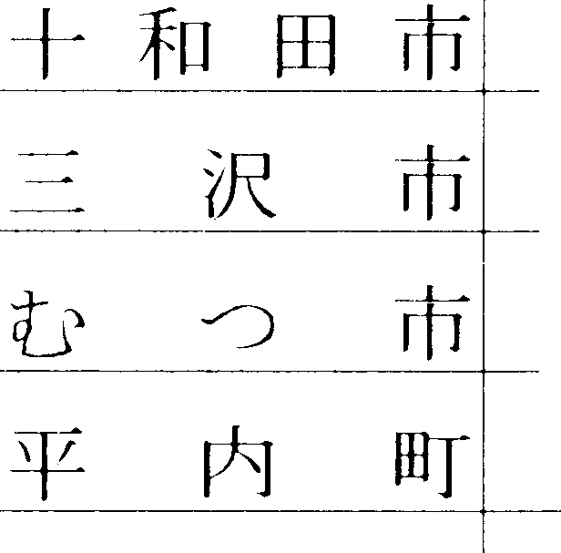

ー

2 10 I I 2j

4_→ _

_'14

丁

52

171

33 j _ I [ --―- ! . I !

I

5L

U

ー

1:1 I:

3

4

I ↓I �•••1

――

―――3―· ー�

I

旦ー 『= -

4

―—1-— +― ー 2

I蟹田町

I I

！

l 11

I

2:

l- l

ー

5

＇今別町 l ← –-–←––-

tJ t41tJ

蓬川

平舘

三厩 I

3-l，

I

-- - — : I I I -—� —―――

I

I ＇

- T ―

1

I 鱈＿ヶ沢町

'木追―ー一ー・ ャー一ー→•

↑ i

一l

I

1

一1 I 7

21 91 10 7

1- 4 19,

「

深 浦 町 l

ー

' ， ↑

.

．

森― 田――村—ー・一 �

閻＿崎村

柏-·. 村

" hi 村

2

← rl( _、)J 村 岩木町

1 1 2, 4,!

――—-―-―---←•―――――――I—――←-―――-―ー-,'-一- --1- -''

＇．→ ＇

4- 1-

口

1 1 1

----"-―― !

2

――•一土- -

2 l 4: 4

．；

, ； ,

11

i ! i

2

l 5

l- l- l

5 十 一 一

2

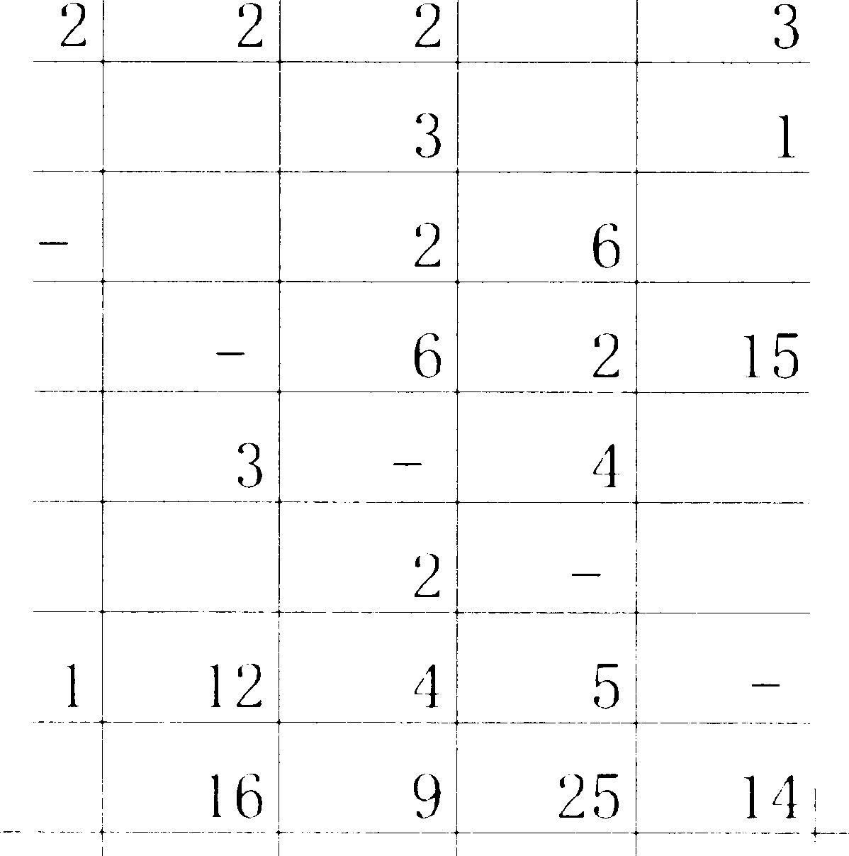I 2

直，馬

I

3' i'

I P4 11 h';;i

iー

—―― ー ・ —+ - ----- ―

i-―-―― →

；

，:

藤崎町

＿＿＿＿＿5↑: ――― I—8――j 5 ––-–-

16 . i,_— 1

大鰐町

尾上町

23'l I r .)

I

23i 1 I 0

d i 1l l →

1 (11 I

I - <―― ,一＿＿＿＿

I

- ー・ー・一—―•一—――——�- —

！ 浪 I叫 l!!f [

＇

I

10 21 3

, I I :3: I

，l平―――賀> ..町...l

I ''

-11

＇

ヽ'",

,11

般

1111,

村11

！＇

: ---- - --- -― ― t

2 5

―- - -----·-—―

! -

7' ，

Ii

12 5

12 I

- �.J

一り

↓ ――—

＇

, ''ー,' ↓_

— ＇

111 令 舘 村I

(i;j' ケ 1 川 村

―

I

17:

ヽ、ぐヽ'

．

-'

'

l�

1J 3: ］

— 115 -

―---—-―- - I

（

転 人 後 の 仕 I 9r J 也 一 1

い中

．．．

– ―

,

- J へ

lt

-,．'

一セ'J

--,L9"‘＂

「―--- - -―

浪

i

v½'I

日

大，尾

� ー ・・

平 i 「魯11 . 田

1li m「 村 崎鰐

I

上 lifrJ

町

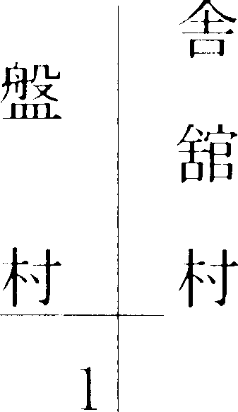

1 月

村

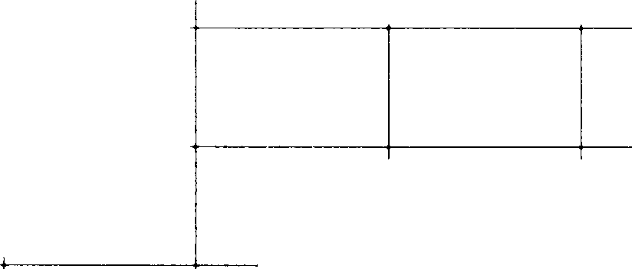

：

--- '一一

-l---

17

2LJ_Q

一

ー

甲

12

]

□

・

．

/]1

木

町

| 15

□

―

ヶ

， Jー、

J- 9

プー

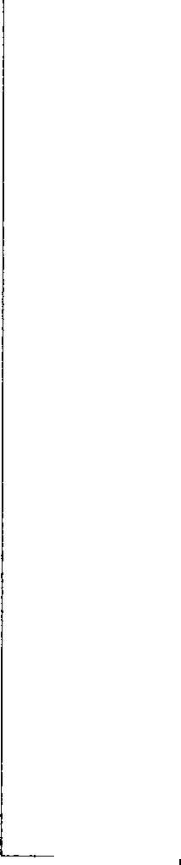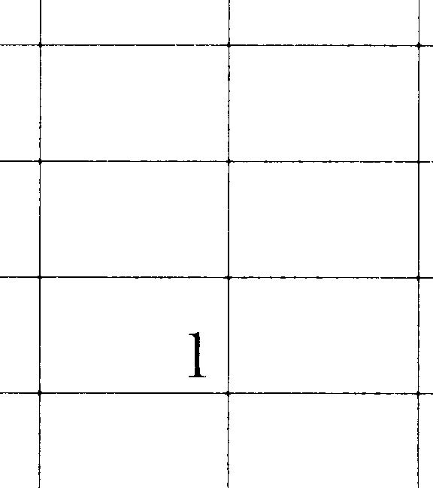□ □

地小泊村

リ・量

↓ �; ,q ↓

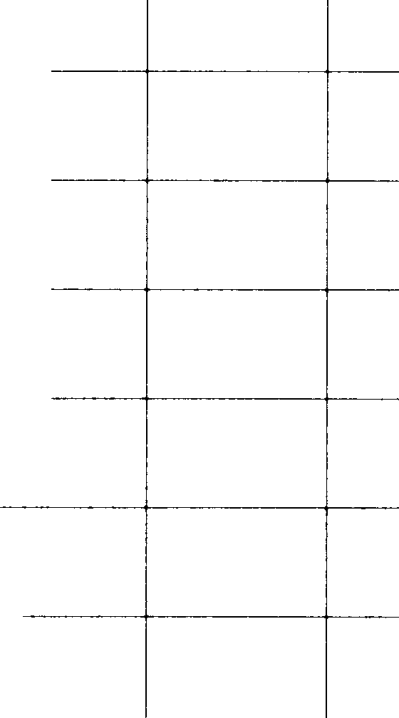ヒ戸町

5

'

-1 r i 1

L— _5

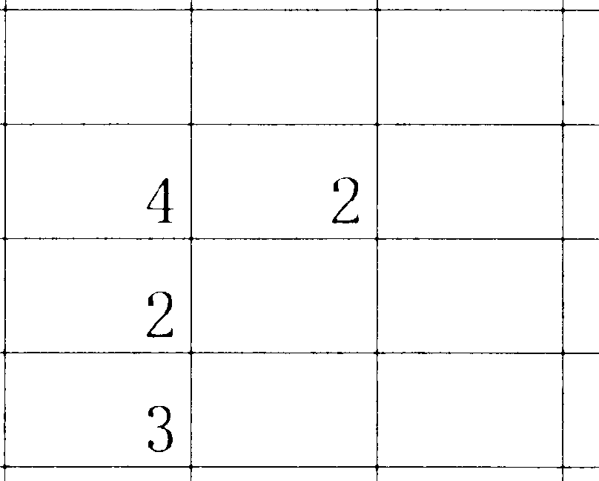

3

- 6

1

．

5

13

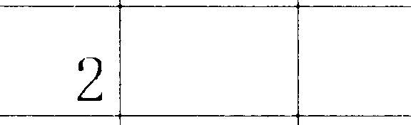

!横 f浜n町1 :----

卜→北町

-- - - I . ――――•

叫 」t cl_

天間林＿村ー一／

i

— ↓

ー「田町 ↓  1

二 ／

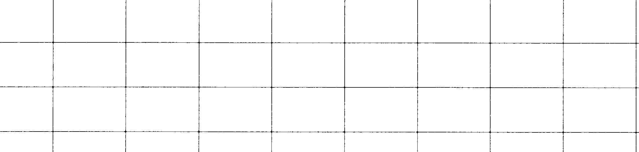〗1tl; ― 1ー :

ー

―・・ー・一-- 1 - -→一ー一�

l. i

風間油け

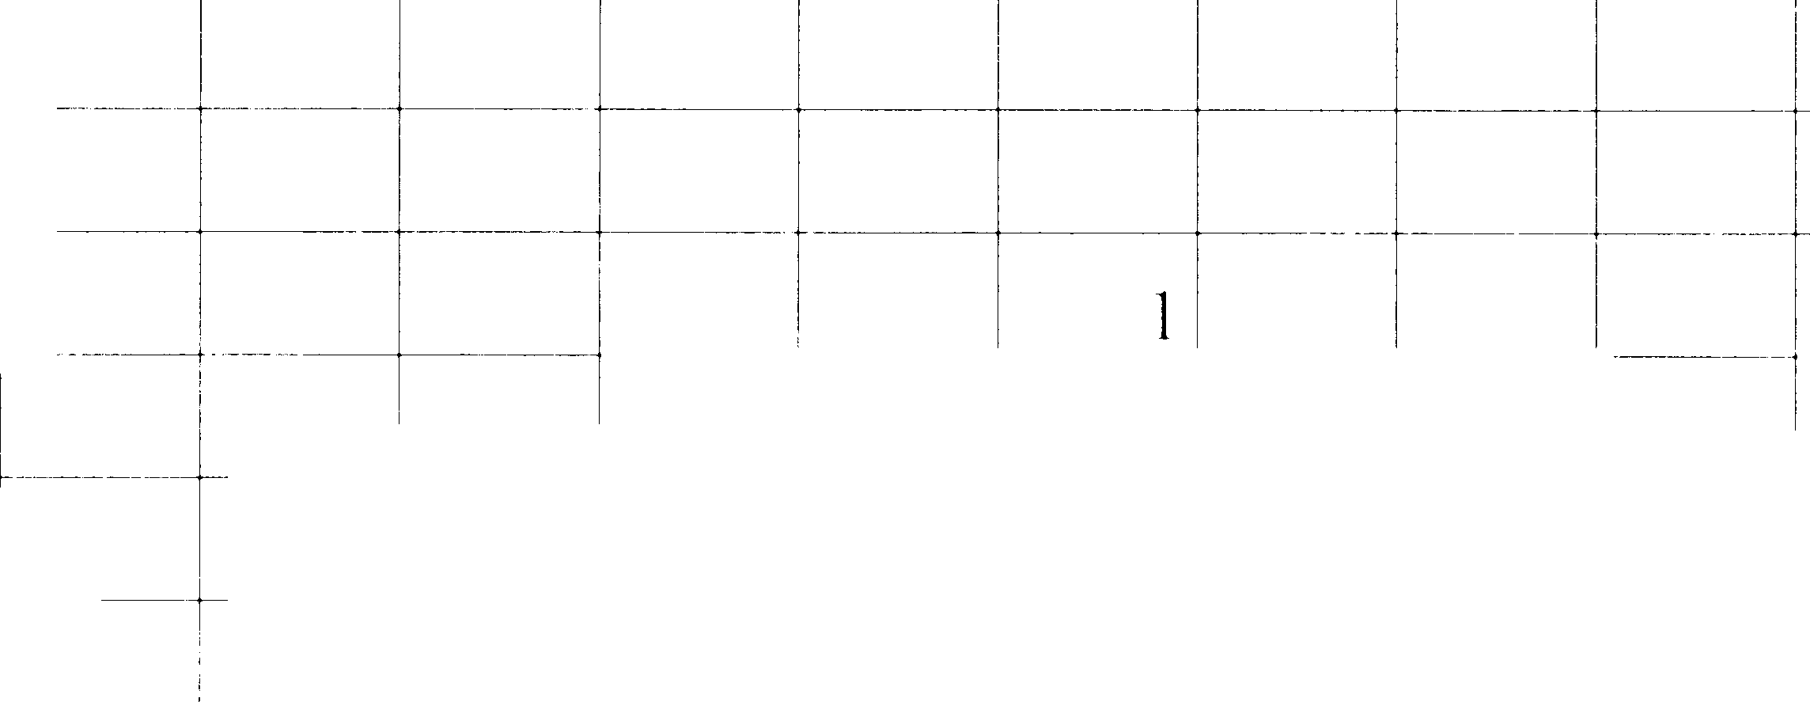佐井村 -口 I: i ! i [ I

i:rザ, ;;I

, -fr. Ji 町

-

田子町

名川町

l紅 部 Ill]

1-- -'- - - I • ――-―-三--―•←—―- - -――→ --―� ―r - ―—- — —―-—

�

—

�

j - ャ I + - - . : ,

' 4,

- •• �

＿

ー

i

ー

-

.

一

:

I開卜町

悩――地――げ--↑――…—――�—←

-―-—

j -- -- - 「 i _J ー ［」 ←—―-―― -―

，'-

南郷--―- 村------——，+—――- - -—←

I I

1介 石 村

i ;vr ;;1 ; 1」・

- l

-:J(:i-

i -―--—→—

｝

‘’

転人ー後の仕所地→

一

(lji.位：人

鶴 1Jヽ 野 t 百

I· ／、..

横 ' J＿- 東T ―-天―— ――- -—

I

和 i

市町村田

I

油 I 、 fl 」'

； I

辺 I IBJ

戸 石 田 J I 浜 北 1 北

地 湖：＇ 林，

I

町 三I Ill―. l ― 町＇村＇

5

□

I , --· 一- . -— ↓ ――――

I ＇

ロロ／；

□

；沢市

-―——―ー ・こ―—

3

t

15 i 12:

8 翌

2 ＇

5

123! 101 33!

I 5::i

2

5

ー

13 11

:3 I 3

l- 3

ー

4- 3

12l 10

1

L

7- 6- 4 3

27! 9

一

， ＇

4: 7

1 18 11 2

2-

ー

ー

--―�―• -e -

i 11 i�

3

ロ

i

ー

：

2

ー

鯵ヶ沢町

}直町 12 I

6

深浦町 31

- 1 → . ·-●

，

ー

．

戸―--「―-l「

1

-23l79-O1

し—―—•一—+――，＇�9,—-――•一―—+-—―-——

1

森 田 村I

店崎村

: I ― T:i ← ― - - 1—.

：

―! - -—— I

:

i

i I 1 I

三□岩木□町!， l l I― -� 1

I I

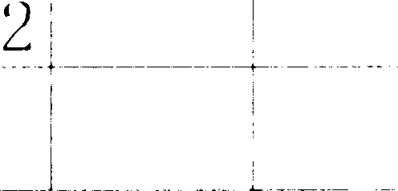--—ャ—―----—-—+--—――--—+-—-+—― ＇

2

上ー＇＇ ，

ー

+

.

'

繭ケ 間 け l ' : I

--- ------ -,一—- I - - ― -― ←-― _j_ ―― -—―― — - —→―-―-

I

! - - f- - ;J

, i

—・・← ー ・

– 2

［

＿↓-一―—――-―�

大 鰐 町 十一 一2

l 2i

尾上町:

|―—-――•

I I 1

I

- ! ------

I

1 ―——+—――

+-

一浪 li{d 町

平 四 Ill-]—

ot · I

ー 一 —-- - -- —— ― t

� 一ー・ ．←-一— ―↑ ――― ．— t―ー・ 3-

---―← —―-― ー ・1—― !T ―

I --' I

i;常盤村 7 I

川--

舎 舘-―村―- i

-

1 I

-――

I ――

– ―-―-—- - - --一ー--- - . - I - --- 」 --------

– 117 -

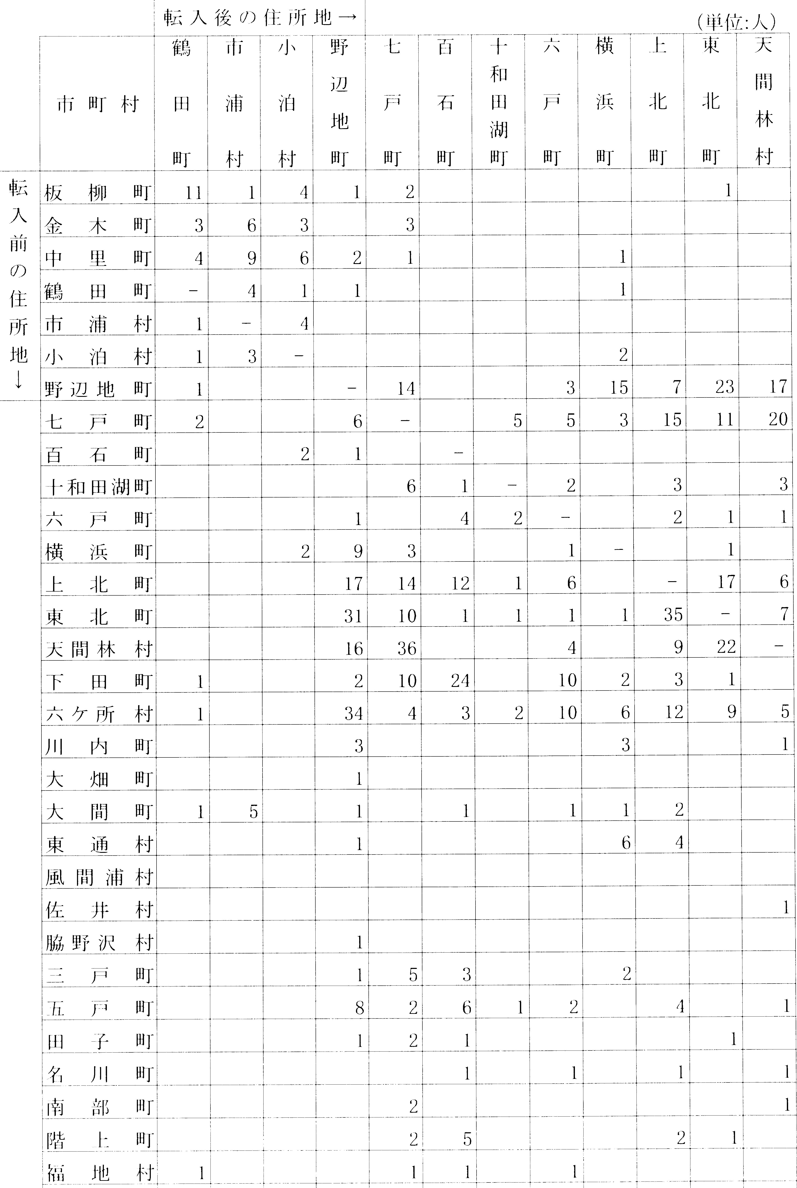

1子t·］ 郷 日

巳

，r — ー ・・ー・

t

今A , {i 」-

l ;Ir 祖1; �� 一+、l

―—一----↑ 一

I

I_

り

-18-

第9 k 転 入仙後の (一j 州地別県内転人者放 d i町村（続さ）

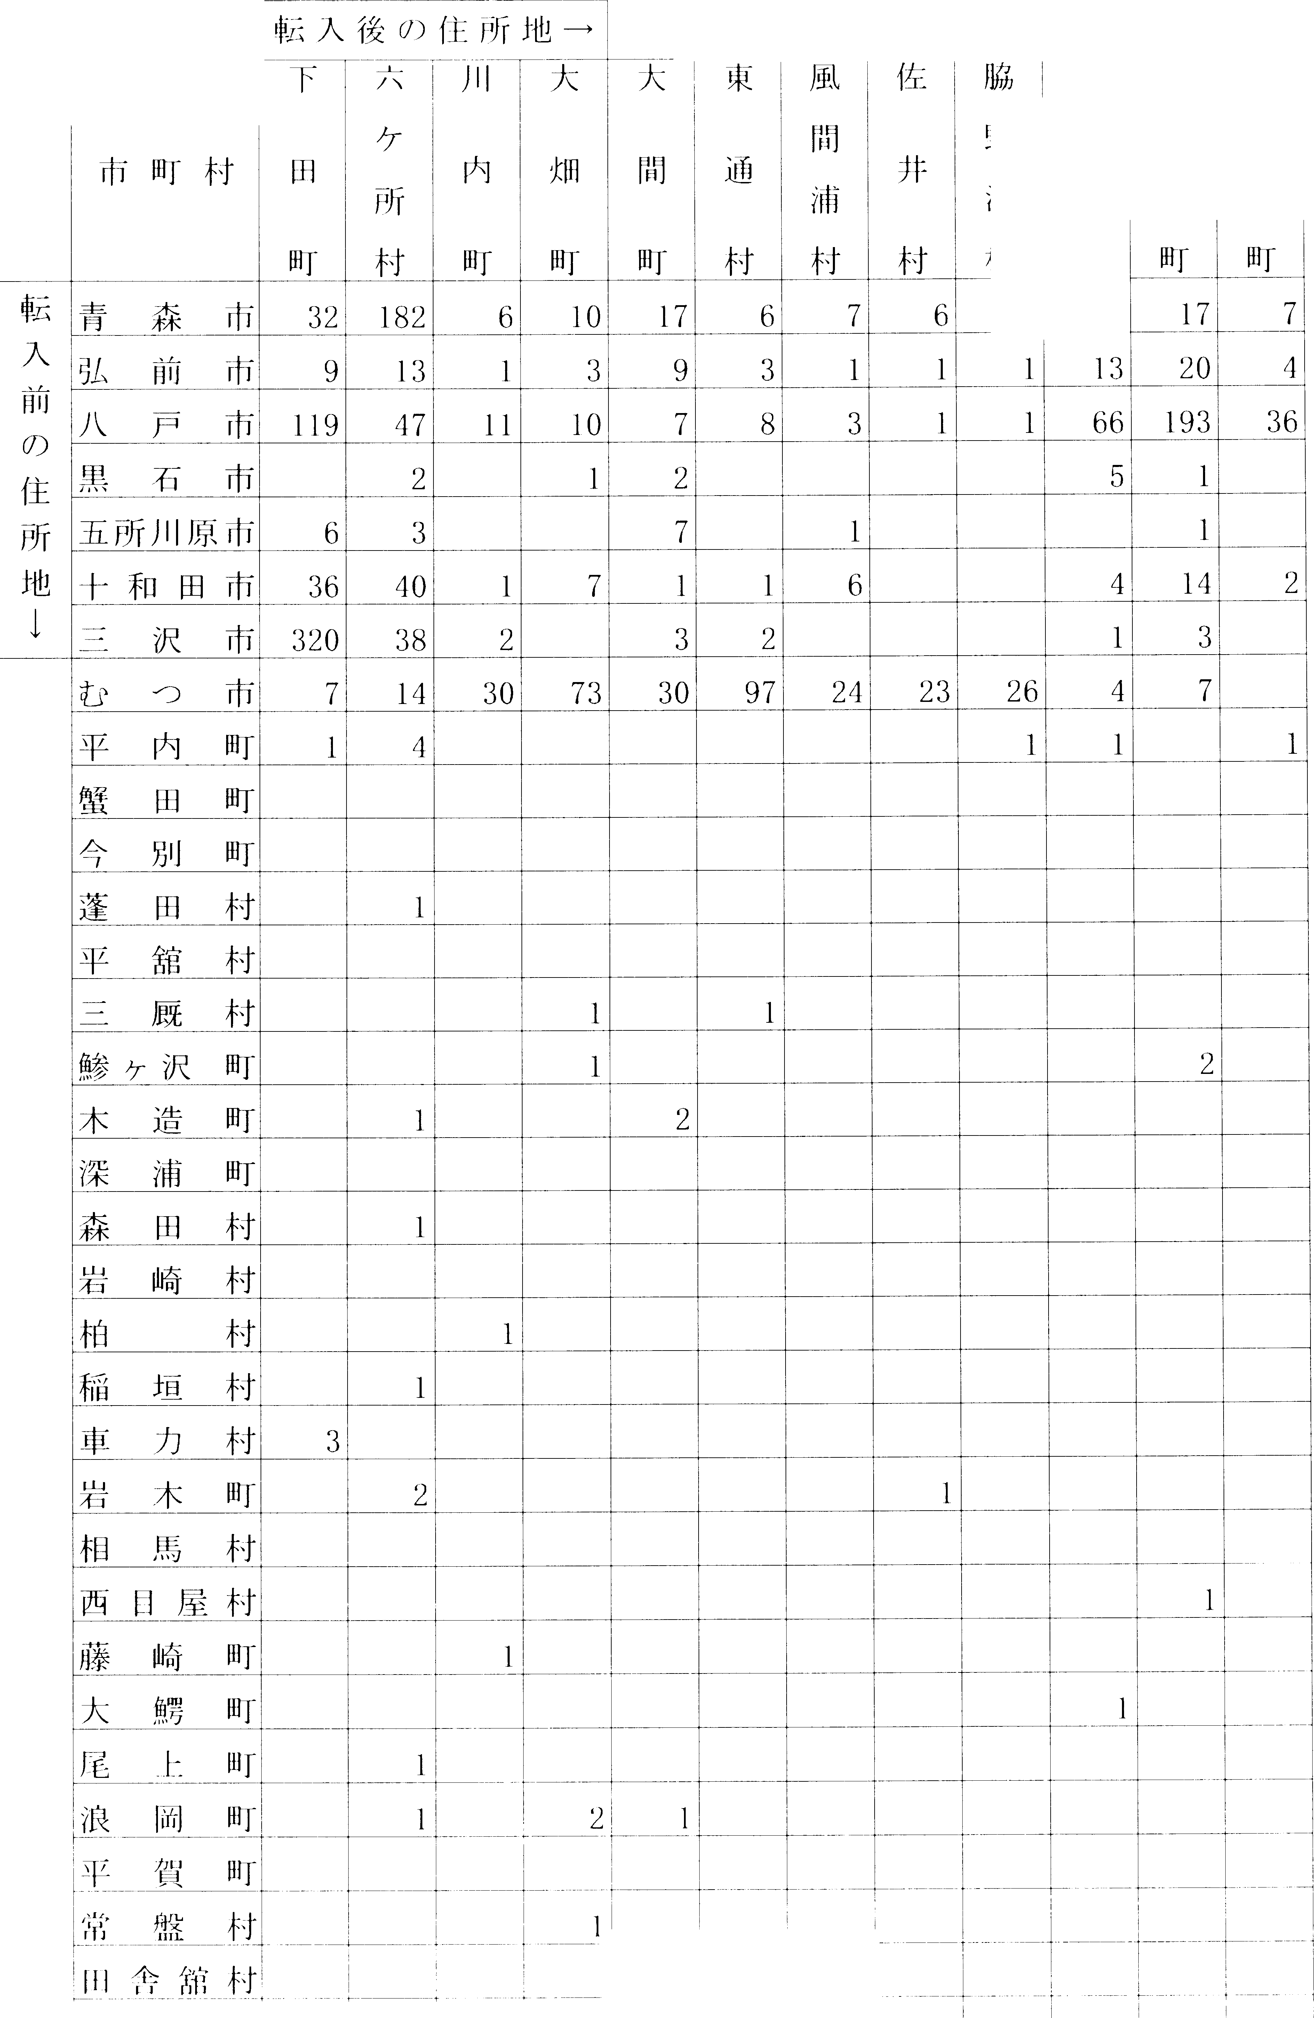ニ ― T （中位：人）

―- Ji ― ! 田

野 I

戸 い子

沢

村, 1 旧I_

14

碇 ケ げ l 庄

―――― t-—-―-

* - t

I

* 11リ一

人畑町

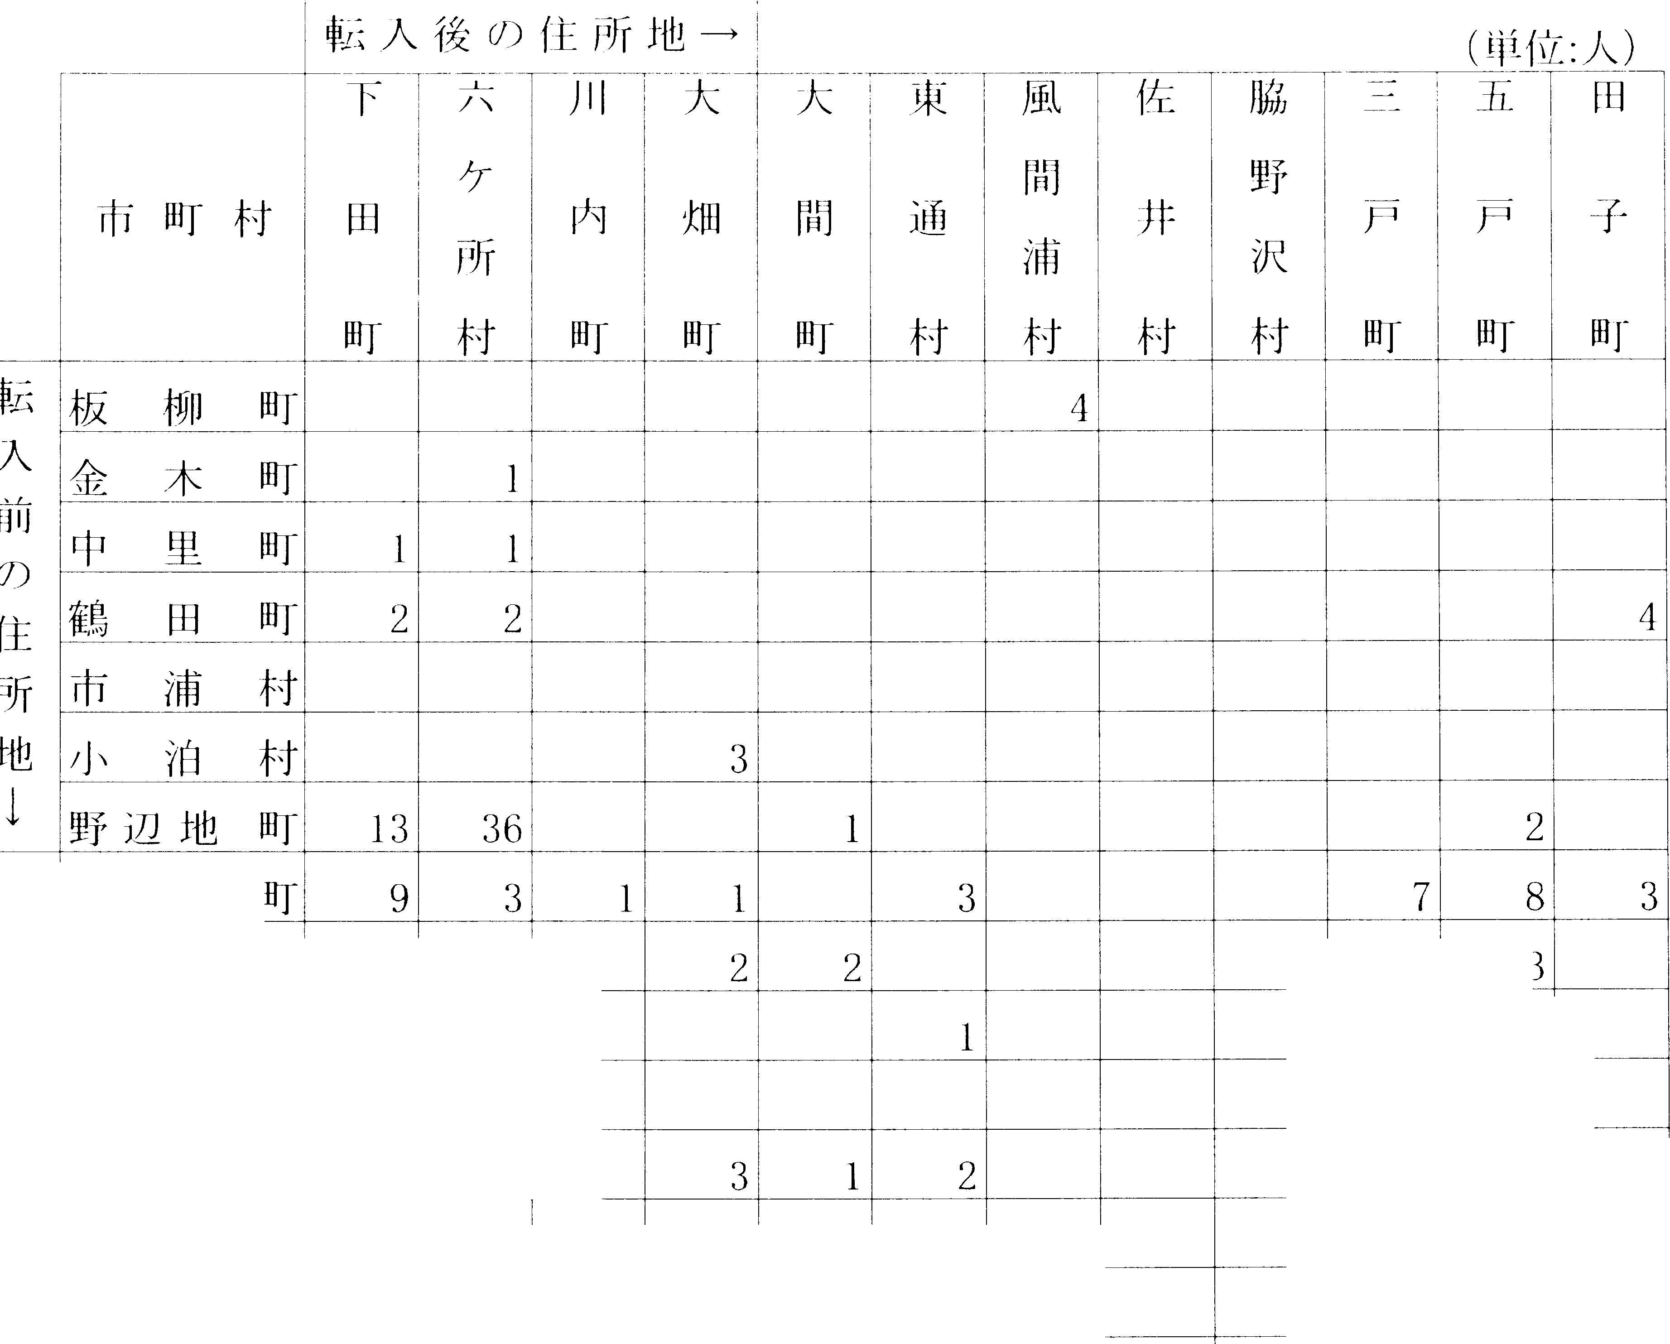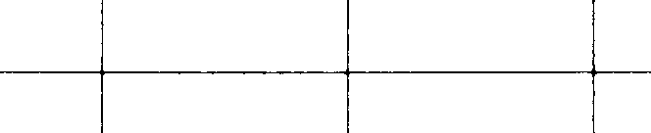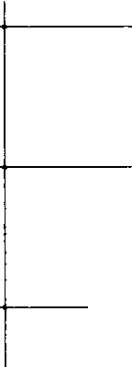

十和四 巳 .--4

L

百

石 町 68

3

3

3

11 Ii

人） i 町 15 ,

横 浜 IBJ

— 5

I I'. ー北町

東北町

天間林村

— ご

I

八ケ所村町川内町

J ½

1

1 -

3

2

2

□++:-- I

1: 1'6

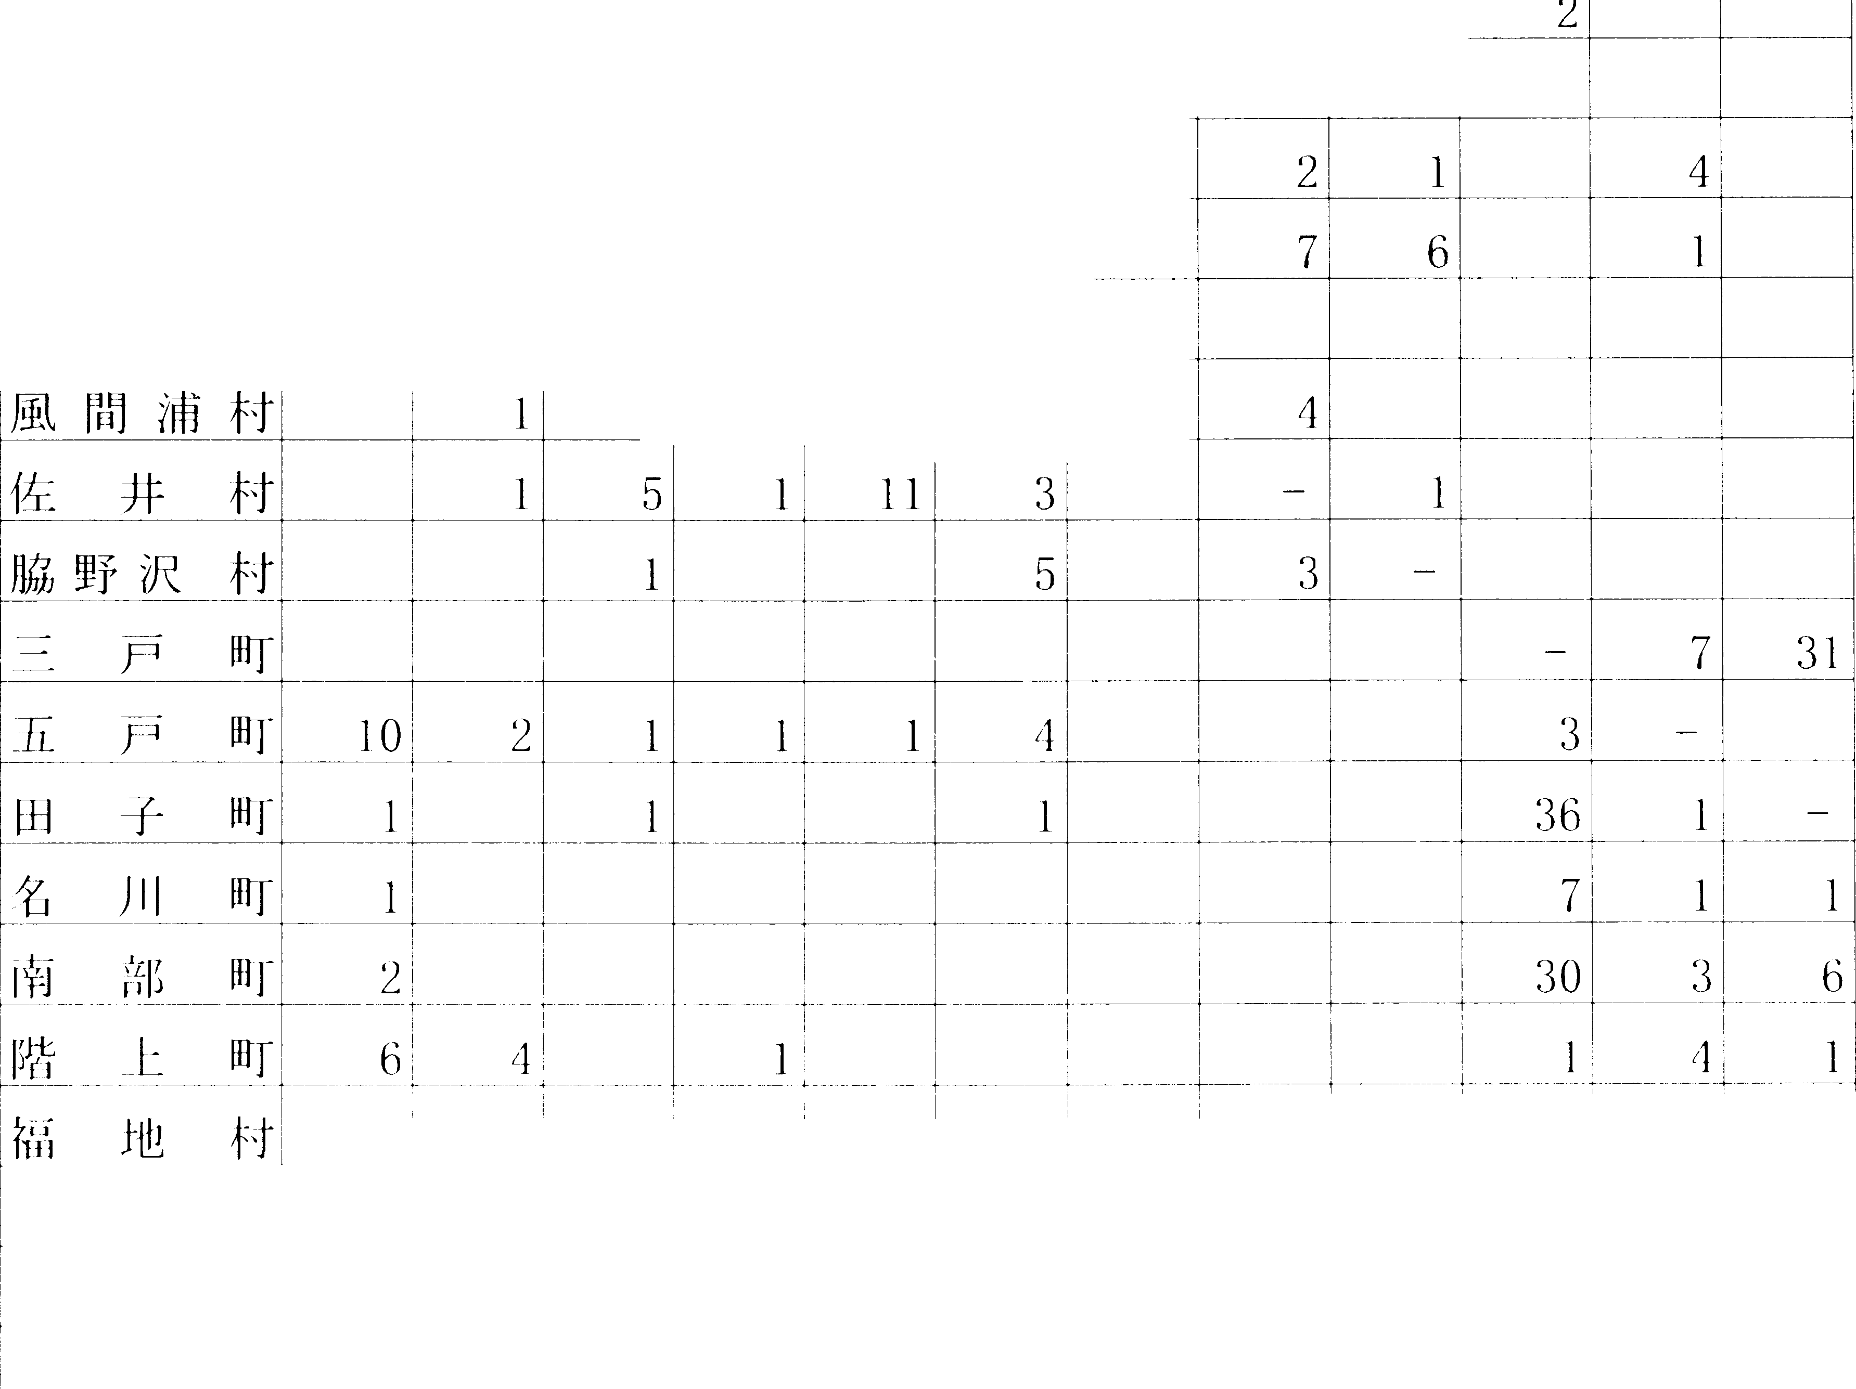

3

ーー

一

・

9, 9 , 97,9,9 9

田

大間町東通村

12 7 5 2; ― 2

5

2

HJ] _ロ

6 2

’―

I

* 一・ 一—--l ，｝＇●ー・l I

•一――――--+-——―-- ― - ― -—― i ―

:z 21

[.'(t]

郷 ＋寸

； —,_.一—-- .一——+

I ti' 2

Aノl入、 イi 日 1 ＇

I 1,1

仙 郷 村 '.2 i I 0

2

7

-:10

転人後の什所地→

i 名；南 --―- f苗南

7‘J

立n

II

— ＇

（中位：人）

介 i fir

rli 町 村

士� 地 郷

伍 郷，

町← 町＿「村＿ 村 村 村

2- l

7

5

2

町

-I

r一

転 人 前

青森 4 9

]

ー

．＇

3

弘- fjl) 市 5

r

i

4

3

・

ー - 2 t

4

2 上 4ー

7

八戸 市 73

一

の

394t

82 20 32

黒石市

住

，

|―—""

五所川）J;l rli

所

I· 和田市

地↓

！

I -→-――/

3

7 4

一

— ー

I 1

ナ

', ＇

— .

沢 市 1}·~ 1_

3

ー

むつ市！

―" "'

i平内町-→ -" -一. -——

蟹田町

［今別町

4 j ー―-―-- -- 一 2 2

―-—● - —r

ー

4

，I

！：！

-

'

-.

1 ↑,，＇

ー

韮lj 村

平舘村

i ← --—-— ニ

—: 厩村

j

「――---- -- -

鯵ヶ沢 町

木- 造----- -•一 ー— 町---r― -――― ——――—―

深油 町

ー

田

垣 �――― I ↓ -――--一—+――—―――

村 村 村 村 村

森 岩口柏一 稲 車

力

し

崎

i

•.・·--!'

1

岩木町

ー

5

I -―――-――-― , - -――——―

！朴＿I＿＿,I＿,!、＿) ＿＿村•一←―――- --+―-―-——―

'| | �

I

西目屋村

｝枷 t- - ― - 一・一・一『 I

崎 町

大 伯一限ー

"" J

t

・—町- _, ！i

'-- - - -↓ I -

――— -- 1

. I

昆 町 i I

ー一 ー・

＇浪岡

I

！ ， 質II

町

Ill J

1,I

！一――-—

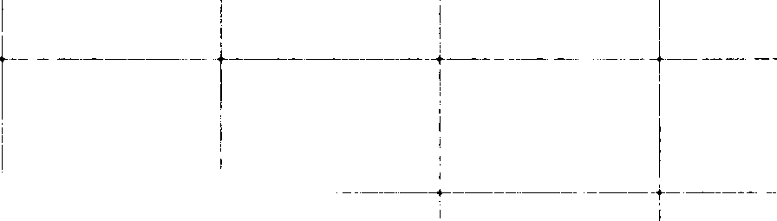

← - 一 —←

7

I 常 盤 村

トi 田--舎---舘――村←

I

碇一ー・ケ閃村一—

— j

―• ←•一・一ー_・J ―-

I

-: う I -

—― ― l

転人後の仕所地一

，

，

, l

.

,l 1

名―竹丁丁］陪

1ー

_

（巾位：人）

上＼A＇

｀

i

し

di 町 村 JII 地 郷

ー

­r

.

，

坑ー、

-4J

介

凸

t

＾．

＂

立n

転 IH T町

町 j_ _lllf j 村 村 木寸 村

人

f‘j’ lj

の 住

|―

川rt

肌T!

町

-- -1; r-=c

，

I

市油村 ...

所

泊村

地↓

地町

...... ---, —— ――•— I ' I

•一・ ．

•• ＇

_ 3-

町 1

ー

l

「・9

―I |

, •r

8

町 i: 1

9 J 4 し ー

I

町 I

T

� ••

,

，六●ー 戸 町／

横浜町

-「ー・・一

l:: 北町

; 一--一――-―― 十一

し

I 4

3- - I------,'- - i f--一——

束北＿町

I

.....

ー

天間林村 '

．

ー・一ー一 —,

「――- 一、----

卜. fll

町［ 2'i ＇

六ケ所

JI I

一 .. 一

村

内 町

□ — - ー - — ー ・ ｝

1

r I ―一丁―→一�

町 町

人クーー一畑

人 llfl

I ―― l

! :Z

東 通 村 1

I―-—- ;'

凪間泊村

［左井村一

* ・一ー: J

-+-— ー ・↓ . :

；

i

I

：: ＇

1

脇 野 沢 村I

―――

� 町

（ ヽ 1JO

: ：

I

* + i

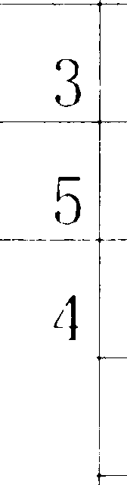

3ヽ｀2

tl : ,

I /I J i 町

f

一一

- I --

l

．一

1 5[ ―- ---5

田 urr—j _L

3-

l

―

口―-

I

l O _:_ _3

名川 町!I -

り

I

し—_]_�

1N irn

- -

–---- ―- t - i

4

町 15

1ー・ー←＿＿＿＿

2・ ー・—●――- 1-•

1 1 忙fl 1I 11r 6 1

I

I

2 1 -

!

-

: - - - — —i -

I ,

l ――• 一

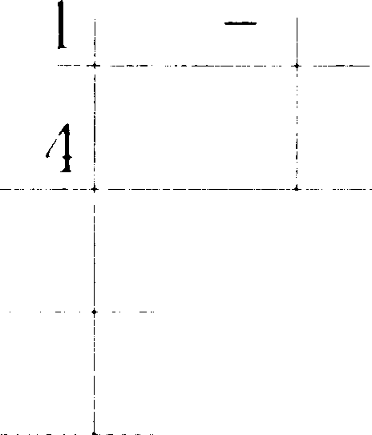悩地 村 I l I 5[

2一

9,ー

I - --――――--―--―- - , l I

南 郷 け I．． I I I

3

← ー・ ←

J.l f 1 付＇

、＇

/. -- -- I

―――――――― ー・一—，←―――-

2

りr 功r1; 1-11

竺

— 52 -

第10 表 f'U山別移動者数一 県、市町村（県内転入）

I, 1,町村} I 総数ーi � 転 ； 就 l職 軒i ;- 沈子 +一笠 粘 婚I I

i+·t , そーl） 他

雌婚 -,ri: 情 ：

； --―---

I_J

—―——―-

.- --' I

'/但

-,-,

lo,294 3,82 旦 b50 679 1j7l 76 3,375 3,940 3,且8 1

市部 -6---,-9-91 2,1115 403 328 261 31 1,203 1,180 1, l 70_

――

町 け ;m一l

凡30:3

l ,t107 247 351 210 1J5 2,172 2,760 2,111

村 林木 市1 1194 256 G8 31 21

i'J-f、 、H, . IJ

市 1,696 507 87 50 123

，4 43 27 11 I

八 戸 Tlfi 628 206 51 51 G 117 102 95

゜

'.260 3118 312

lI'f!"_ 伍 市 697 123 17 24 20 2 192 l 7;J 145

五所川原市 597 148 19 25 117 2 134 135 87

十 和 I ll rl1 894 356 53 33 17 5 126 160 144

沢 市 959 312 51 54 16 3 176 130 187

* 市I 1

1,026 1177 57 60 8 6 155 --1---0--1-1 9:'

15 25 17 2 130 103 135

――――—――』←

7 12 H 2 66 38 51

2 2 ゜ ゜ 19 7 17

，

2 3 2 14 :21

゜゜ ゜

3 19 36 8

゜ ゜

I

平 舘 村i 47 5 l

゜，

6 8 26

11/4 13 3 4 1

6 5

. -

12

；

木鰺ニ内ケ律厩造庫予沢郡町村

,

840 1 15 16 35 12

゜―—』ー―- - - - . ―――-―――

107 41 3 2

3 23 12 23

町I I

243 18 3 11 1 2 81 109 18

深油町 96 25 3 ;j 1 ゜ 16 16 31

2211 251 148 I

林木 田 91 6 5 2 2 21 32 22

村

，

イ' 1' ． 崎 112 13 1 5 ゜ ゜ 7 7

゜

柏 村 H6 18 3 1 5 31 58 30

゜ ゜ ゜ ゜

稲 垣 村 51 4 26 11 10

1j( 力 村 6t1 24 2 3 3 2 19 1) 7

中津軽郡I 1106 24 ) 11 16 ゜ 77 161 114

゜

゜

―――

宕木町 I 286 20 2 7 7 58 109 8]

相馬村 91 11

四日尻日 以9 ゜ I 3 2 ゜ 8 8 7

1 7 11 1)11 211 i

南津軽---郡 , 1,5 I 6

藤 麟 Ill] 168

大 鰐

「Ill

：

185 17 25 17 6 455 1198 313

゜ 5 2 1]8 62 41

，

' 182 31 2 3 49 51 1J1J !

！尾1

上 町 119 12 1 1 1 1 39 )2 32

浪 !,Yd Ill] 335 79 b 7 8 79 102 511

゜

'I': /只1" 町 I 3711 31 4 3 4 1 HO l □6 ti5

゜ ゜

＇常盤 ,H jr)8 11 1] 38 611 rn

＇： 田 令f 1'i'f 月 158 I l 1 I 5,1 fi4 35

゜ ゜

碇 ケ I VJ 村 3巳 :3 8 7 l'.2

恥:3-

-—, —―-―-――-—―――

―- I

1 職 ― — — ―

f (ij i_(立：人）

理由 総数 転勤 礼 転 職 就 学 — 卒 文

離婚事情

粘 婚 1-iー'・ t I そ ( T) 他

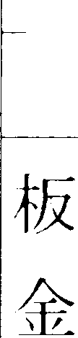1 市町 村 i

L_

＿＿＿＿

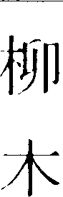北 津 軽 郡 1 725 100 Jt1 40 4 8 広36 158 165

゜

191 16 5 8 2 73 13 14

2011 38 4 19 1 3 51 50 38

，

71 8 :3 l 2 1 2J I 5 18

町 157 12 2

1 I 65 35 32 :

村 64 18 ゜ 2 ゜ 1 13 10 20

38

3,079

村

8

゜

]

゜ ~~゜~~

l l 5 13

郡 576 118 129 119 11 590 880 656

s- ―-―- — - ―――

|  |  |  |  |  |  |  |  |  |  |  |
| --- | --- | --- | --- | --- | --- | --- | --- | --- | --- | --- |
|  | 町 | 380 | 127 | 17 | 25 | 2 | 2 | 86 | 42 | 79'. |
| 町 | 305 | 112 | 5 | 18 | 81 | 11 | 50 | 42 | 63 |
| 石 | 町 l | 2119 | 28 | 6 | 15 | 5 |  | 71 | 71 | 53 |

，

9 百 ゜

25 23 25

|  |  |  |  |  |  |
| --- | --- | --- | --- | --- | --- |
| 十和田湖町  I | 95 | 10 | 5 | 5 | 1 |
| ノ＇ヽ 戸 町 | 244 | 12 | 3 | 5 | 7 |
| 横 浜 町 | 105 | 24 | 6 | 7 | 2 |

゜ 62 74 81

゜゜

14 31 21

上 北 8 ;J ;J 26 79

゜゜

|  |  |  |  |  |  |  |  |  |
| --- | --- | --- | --- | --- | --- | --- | --- | --- |
| air | 201 | 26 | 5 | 13 |  | | | |
|  | 186 | 13 | 6 | 4 |
| 143 | | 15 | 5 | 11 | 2 |  | 24 | 17 |
| 711 | | 56 | 6 | 11 | 4 | 3 121 | 462 | 55 |

5 33 24 101

39

村， 4ti0 223 54 22 2 1 45 61 52

146 19 27 3 2 130 112 162

゜

1 15 40 1

゜

|  |  |  |  |  |  |
| --- | --- | --- | --- | --- | --- |
|  | | | 21 | 1 |  |
| 人 |  |  | 20 | 3 | 10 |
| 大 | 間 | 1 07 | 54 | 6 |  |
| 東 | 通 | 163 | 23 | 3 |  |
| 風間油村：； | | 63 | 6 | 3 |  |
| 佐井 |  |  | | 1  2 | ゜2  5 |
| ー戸 |  | 7 | 139 | 45 | 59 |
| ＝ | 戸 | 6 | 30 | 7 |  |

I

|  |  |  |  |
| --- | --- | --- | --- |
|  | 19 | 15 | 35 |
| 1 | 23 | 3 | 18 |

2 ゜

7 ゜ ゜ 46 40 44

゜ ゜ 5 1 15 :

7 I I

1 15 6 32

2

゜ ゜

|  |  |  |
| --- | --- | --- |
| 7 | 7 | 17 : |
| 3:30 | 59197 | 47118i |
| 38 |  |  |
| 54 | 126 | 69 |
| 31) | 16 | 20 |
| 39 | 39 | 47 |
| 21 | 60 | H |
| 7 fi | 228 | 96 |
| 25 | 49 | 34 |
| :23 | 35 | 21 |
| 10 | 12 | 24 |

11

南 部 町＇ 117

122 ，7

|  |  |  |  |
| --- | --- | --- | --- |
| 南 | 郷 | 村 | H |
| 介 | ィ］ | 村＇ | 511 |

I

――

22 7

゜

15 1

7 ゜

|  |  |  |  |  |  |
| --- | --- | --- | --- | --- | --- |
| i 11: | Jj | 0 | 511 | 12 | 8 |
| 田子 | | ， 8 15 | | 3 | 8 |
| 名 JII 町 133 ，tj | | | | 3  G | ゜7 |
| 階 上 町 | | 1311 7 | | 7 | 7 |
| 悩 地 村 | |  | | 2 | 3 |

2

゜゜

l

゜13 ゜

2

2 巳 ゜2 ゜

1)

祈 郷―村 - " 1J9 ゜

゜:i,

4

r.) ゜ ゜

!

l l 13 17 !

――― ―――

— S,1 -

, t

，゜

—―7

その 他 i

---―- --,

3,506

I ,616 I，890 115

1)115

234

I iJO

94

215

190

183

97

37

19 I

23 !

2

8

8

195 -"

27

39

42

20

—. ---·.

27

11

12

51

，37

26 7

17

5:'i

'.,211

i

:)9'

,15

7

52

8

]

7 7 3 3

4 L 3 22

ー

22- 61

2 3 1- 1

l - 8-

結婚: ft 宅

情

735

263

418 1172

* ―――

17

52

66

17

24

1JQ

29

18

29

48 75

1

15

5

3

13

2 8 7 9 71 2 2 [I

— リ

1 6 7 3 o 5J 8

―-― ― ←—―― - — ―

離 婚 i

861

* ti=

-1- H- 3-

11

101

100

:30

22

31

85

18 63

32

13

10

ー

゜

UJッ 22

— ＿ ＿

1 8 2 区 o o 5 5 5J 4 50

- 4

111 4 村 0

4 8 4 7

―――- —― ―― ――

; 、 i お 菜

］

257

12．9―――-

128

- ー ・

32

25

11

―

『 ー

4 2 1 3

゜。3 5 3 4

- l

゜

ハ＞v 0 ll

oo 4 4 o o- ― ＿ ―

11 4 3 - り g

11 2 O

1 6 2 3

--- i-

就 ‘‘ 『'.

ー・——ー・

792

644

H8

57

391

30

131

10

一

4 3 l o o o

— ー

O- 5 0

4 0 oV oo o o 2 o o 2 一 6＿

゜。

ー

ー

＿ ＿

2 1 6

- ＿ 3〇-

11 2 l o o

, 9 ゜ - ．

- i

– ―

– ＿ _ 一

-— _J_

6 7 5-

県、市町 村（県外転 人）

•ー一←ー一 —―- - -

転 職

[I

1 ,ti I I

795

816

48

169

168

fi6

82

l 出2 7rJ

61

30

ー＇

20

16

3ー

* 76 9

3 5 - huJ 22

ー

11 � 0

lC-. 8'

（

1 3 0I 5l

， ( 9

5 5 9

＿ ー

―. ―-

3 4 l o o o l 4 3 6 4

職 I

902

510

392

54

138

89

竺7

24

60

63

55

18

l 4

り←し 51

l - 0 8 7 o

ll 9 O 53 0 3

9 。 『

就

15

5

— ー ー

h 0 8 5 8 7 巳 5 7 5 3 4 6 O 2 2 1 3- 3 7 6 8 O 4I9 4 0 - l 0 8 71 6 2 6 7 3

ー

州 0 8 2 9 4 2 o 51 2 3 2 l 4 5

l - l

, 1 2

6 9 9 2 5 4 ,2 7 l l ＿

54

— ー

;車ー—. 11 l

狸山別移動者数一

＿

，

上

58223184

34

, - ­

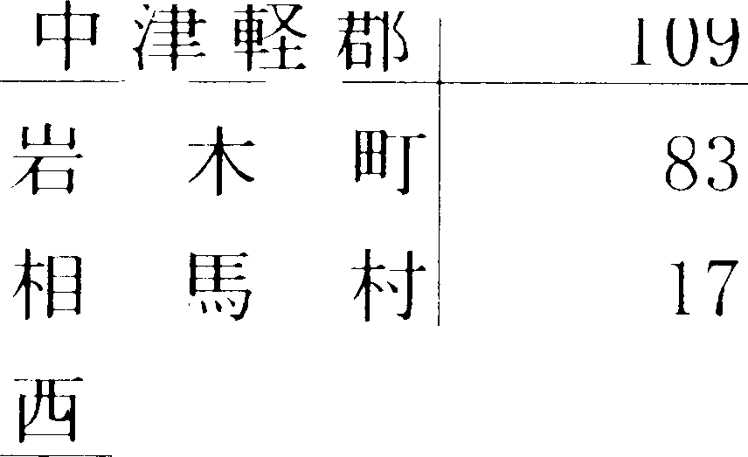9 一，＿ ＿ ＿ ロ

1 i

—

7 ・

62 21

12 瓢

1604188739 り�‘）

ll

o2

6＿5737 1

76 1

771

9 -

放

， 公心

泊 ー

8- 5

– ＿

3

ー

□

□

— ー ］

〗

955鱈 9

714953037

1□ -

＿

＿ ― ―

- _

i

- ― - ―

- ＇

— ' | 上 ' ― , , ' 1 • ' , . 1 , ＇ ’ 9 , , 9 - ~

| ↓•_ , _

由 晶一 部 hr

市 市 市

i市‘

市 市 巾 郡 町 町_町 げ 村 村 郡 町 町 町 村 村 郡 町 111町 町 町 村 村 村

理 川寸 ー1 -

第10

表

丁□ □

り 八 里j 十

JI i

州11

田 軽 軽 沢 屋 軽 府 閂 上 川

Illj[、

Lf又L 館 閃

1, 村I 森 i H J 石

□

直□

□

和 沢 つ tlr

内 田 別 田 舘 厩＿津

ケ 造 油 田

— ド ー 應

— 1-

：

蟹 今蓬平

鰺 木 深 森 南口贋 人 圧

iI JJ

lII

令 ケ

且li

1,,

tI

— 伍＇ー ＇

1 ー fll

;) ;)

＇

」 〗 ー ー」

1y ; - t ー 」r L

••一ロ

(ljl./立：人）

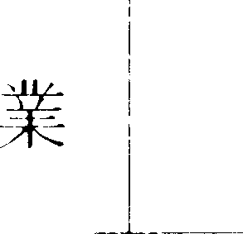結 婚 仕 'f !

•一 7 ・ ・ ・ 一

学 離婚!

1 ·Ji: 情

I その 他

――――: --- I

_ _L –––-

――――- I ..

211 32 78 7 16

:31

33 216

中里町 5]

鶴 田 町1 84

l :3 l I 21 1 5 12 ,J

3 4 23 l 3 5 9

I 7 111 4 I 2 11

3 7 14 I 6 5 4

11 2 5 0 1 4 2

0 l 1 0 0 3 10

6

62

55

且0

1Jtl 11

2/4

-――

―― ー一 、 ー 一

1163 l1H 201 16 且 126 100

-―――-——

49 20 47 6 1 29 18

511

29

十和田湖町

六 戸 町i

横 浜 町 上 北 町 東北町

43

98

72

125

192

29 10 15 2 0 21 3

38 15

l 5

ー

l l

3

l

l

o

7

2

2

ー

2

6

4

5

4

4

8

l 9

o

8

0 8

ー

3

0

0

4

1

— ー

6

9

l

2

2

15

2

7

8

ー

o

4

1

l

4

］

19

。

32

37

16 ，

55'

28

50

101

天間林村

下田町

六 ケ 所 村 i

□□

l 大 灯11

i 大 間 町

I

東通村

風間涌村

佐井村

I

脇野沢村'

三 戸 郡l

―戸町

\ l i い 町

田子町

名川町

南 郎 Ill]

階 ＿卜- Rlf

福地村

80 7

280 26

8 4

1

0 2-

2 6- 2 l

8- 1 8 6 5

9 7

1

l

3- 9

l

243 12

,1G2 33

o o

45 5

92 3

4

2

91

/ t

0 0

5

1') 0

AT

ーー

q /]

ーー

l ,JO

3

40

5

2

0

26

8- 2- l

7- 3

ー＿

l

2

30

4

2

l

1,020 61

0

112

，

209 13

o

153 27

[

1

I [

3

I [

l

1

2

2

0

l

86

8

2

2

I [

9

tiO 巳60 t);)

9

1

0

—

3

7

7

1

5

l

0 2

7 21 31

l

l 17 7

――――

7 10 30 12

- -

2 1 2 27

3 3 7 5

6

O o o

43

73

47

187

゜

45

37-

, '·�· r ヽ

4 5

1 6

1 6

3

3

8

亡リ 3

4I

.

ー

I`

4- 3

- 9

6

l

， o

4

±

ー

8

1 2

4 4- 1

- 2

[O

一

o- 9

ー

113

l l

りJ

1

2

o

l

8

l

南

9

6

4

2

5

3

9

8

6

2

1

2

1

5

8

7

3

4

1

9

3,

2

l

2

ー

2

3

5

o

o

1

2

4

7’

0

l

ー

!ft

祈

功肌 村

石 村I

郷日

68

18

．

6

LJ 3

2 3

4

1

9

0

3

4

l

o

l

l

o

o

6

— lー

日

3

2

'.28

゜

召(:i-

第1 0 表 f' ll由別移動 打数 一県、d i町 村（県外転出）

総 数 転 勤 1 枕 職 転 職

□ ,

理由

– l ―――•一 —―丁 ・一 —-―

, 1 結 婚 ; ft'-t

, 't

1 就 卒業

' I

そ 0 ) 他

市町村

'-――

t ， ：

I 雌婚J事- - -情

県 1 5,,8 1 9 11,9117 3,72旦 l ,516 1,922 240

— -―—,.. .. .――土．．上

』 ---- —--―― -― ― •一ー

_L_ - ---

―82―8 ―

:398 2,276

［い ＿＿ 立1

703_- 3, 763 一 i,釘 I -- - 叫 I , 56

-- 191I

1111 179 l,17_o_

I

1 町 村 ; ti\ 6, H6 1 ,1叫＿•― _1, 751 _ 657 _ 76り 4 -- -

417

219

I, 1．0．6→ i

I『森市， 989 308 256 69 21 7 23 38

0

一り

]

4

70 •

I り ］、 lli J r/i! 2,809 748 670

8

八 戸 市 1 ,26 1 5H 165

I !,f、し イi ,fi 389 86 116

2-19

167

51

:348

112

39

126 99

76

4

1

33

3

fi1 9 H9 47

五所川原市 337 68 95

6

1

1. 5S

22 11 46

十 和 fi l iii 830 125

300

152

1. 7 l Ob

二:_ iH 1ti ' 1,8 因5

1,220 163

111

59 26 131

む ./") 市 1，263 661 206

0 4

3

3- 8- 8

1- l

2 1

7 1

ー

3- 8 1

-O 2

ー

— ・ r -―

――122

1b 20 102

東津 耗一

郡―I ..

322 2, 112 37

12 ——―60

平内町 156 16 51 25

3 0 l

ー

ー

蟹田町 44 4 23 6

o o o

今別町 58 2 17 ,J

汗川村 27 3 10 l

0 3- 8 5

9 ]

平舘付 9 0 6 l

o- l l

o

゜

0 18

7

5り 6

O 8 l

8- 7

2 l

12

5

o o

o

2

2

三 厩 村I 2s 2 5

16

三州津- .

鰺ケ沢町 109 12 26

11臼-

祁.「. ——- 781

- - 2-16 --

191 75

122

木翡町 157 12 43 13

4- l

1ー-

4 8

3

o

0 9 6

4

21

25.

ー一―

深油町 107 16 10 10

o

森田村 46 l 16 5

o

岩崎村 39 1 9

6

ハU

5

9J

1 柏 村I lEi6 107 20

7

8

1 稲 J-1( 村 52 1 17

3

2

i·i :- I I :〗一�: ロ

車 ） 』 村 l l 5 _ 66 _ 20

3 2

2 2

8:

―

2•2乙

24

25

9

1

3

0

6

4

1

17

，

4

7

7 3- 6 5

3

2

7

6

24

ー ・ ・ 寸

I I

0

2

; ,HJ 、I,!5、

5り 5 3- 1

1- 1

- 1

o

o o

l

ハ＞

t寸I 39 8 14 12

西 H＿＿＿屋＿＿＿＿村＿� 12 l 5 I

9- O 1

2

o o

7

o- 8-

o

l

o

5J 5

11

l

i I卒j 津―軽-

ー

郡—T -――

887 146 271

117 HI

藤 鯰 町I 79 16 2 7 17

lt l

大鰐町 H8 13 39 19

2

ー

o

- Nリ

l 9 ] L

2 3 、 -リ ハ] り

—

10 ,

:35

8

尾 I· 町

ー

4

2

ー

2

O

浪 I缶l lllf i

、ド『［町：

常 盤 t-J!

川 令 ft{f 1 寸 i

75 12

165 2b

2り］ SI

ti8 l I

1Q1J 16

1

り／J

3,1

,JI

62

13

35

10

25

:)5

ー【＇

11

］

一り

ー

l

ー

＿巳

20

2

7

l 3 8

o

48

111

叩 i

I

i fi 定 ケ WJ 付

-,J 旦0

,'7

-,] '

— 5 7

7 O 2

ー

o o o

「巾＿町＿r ti村マ: ．理総＿ 数 軒 勒 I

就' :_ i,

こF □

(ljJ.f立：人）

▲ 染 雌結糾婚\ (t'i'.i その3 他7

1 -北 {ft 軽 郡'' ――• 569-— 一ー・——，-—3・8 205 67 ・ 一一57 2 115 18 l

板 柳 町 132

55 12

，23 I 10 3 19

ノ＼並 木

ドI

'It

77 7 25 16 6 2 2 18

|  |  |  |  |  |  |  |  |  |  |  |  |
| --- | --- | --- | --- | --- | --- | --- | --- | --- | --- | --- | --- |
| 鶴 | 田 | lllf | 133 | 6 | tl7 | 11 |  | | | | |
| 31 | | | | 5 | 14 | 2 | 2 |  | 3 | 1 | 11 |
| S9 | | | |  |  |  | 3 |  | 3 | 5 | 37 |
|  | | | | 516 408 | | 153 | 210 | 10 | 81 | 65 | 256 |
| 172 | | | | 66 | fi:2 | 23 | 32 | 2 | 13 | 3 | ―29 |
| 172 | | | | 25 | ;J7 | 13 | 35 | 3 | 5 | 4 | 40 |

137 11 53 23

町

゜ L7 2 22

11

―――

I 11 10 5 37

゜

゜~~゜~~

゜ 10 ゜ ，24

4 1

゜

|  |  |  |  |  |  |  |
| --- | --- | --- | --- | --- | --- | --- |
|  | 138 | 29 | 38 | 17 | 20 |  |
| 52 | 6 | IO | 12 | 10 |  |
|  | 119 | 22 | 31 |  | 22 | 1 |

4 1 38

|  |  |  |  |  |  |  |  |  |
| --- | --- | --- | --- | --- | --- | --- | --- | --- |
|  |  |  |  |  |  |  |  |  |
| ート | 5。9 | 6  15 | 28  36 | 13  14 | 3  15 | 1 ，2 8 | | ―2  28 |

2 I

1 東 l

38 1 I 19 16 ゜ 6 3 28 ,

i 大 3 14 40 ，10 12 ゜ 7 ゜ 20

，12 34 71 I

161 30 23 11 1

← . - - .

10 29

134 45

34

~~゜~~

f 4 94 175 44 71 2 35 27 106,i

――――

゜

|  |  |  |  |  |  |
| --- | --- | --- | --- | --- | --- |
| 7 | 12 | 22 | l | 13 1 16 2i | |
| 4 | 6 | 50 | 13 | 16 |  |
| 136 | 30 | 26 | 13 | 22 | 1 35 |
| 、,l Ll . ',1士 | 45 | 'J.J,JC: | 12 |  | |
| 39 |  | 8 |  |  | |

I

JI I

大

人間町 ！

1 ，8 ゜ 20

東通村

風間油村 ゜

5 8 1 1lO0

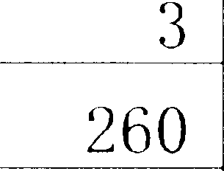゜ 2 ゜ 6 2 21

゜

゜

佐誓 .一.沢.H,村

3539

゜ 18 7 ゜ 2 4 7

I 野）r

戸郡

I 16 11 6

1,159 124 332 121 176

I＇

1 4

4 111 28

ー一― . --- ― ― ― ――

゜

29

|  |  |  |  |  |  |  |  |  |
| --- | --- | --- | --- | --- | --- | --- | --- | --- |
| 戸 町 | 2211 | 24 | 50 | 24 |  | 19 | 3 | 75 |
| } I 町 | 2011 | 22 | 611 | 21 |  | 15 | 7 | '.27 |
| 子 町 | l 97 | 8 | 39 | 10 | 10 l | 12 | l | 16 |
|  | | | | | | | 3 | ]l |
| 部 町 75 6 27 12 7 | | | | | | | :2 | 12 |
| 上 町村 212 20 64 17 24 2 31 | | | | | | | 1) | so |

18 ゜

J 11 町 117 17 27 8 ，18 ゜ 13

， ゜゜

I 子t ·j

地 89 8 '.25 lb 16 4 3 17

郷 村 71 8 2,1 6 1j 2 18

祈 郷＿村I ー ・ ・・

27 3 I 2 6 I 2 ,)'

―― ― ― ―—ー・ ・——

1 ムXl イ1 H1 1l3 8

｀I ） 8 7 ゜ t} 2 ，

— 58 一

第I 1表 移動前後の,;'( ';t 別就業者放一 県、市町村（県内転人）

い!'-位：人）

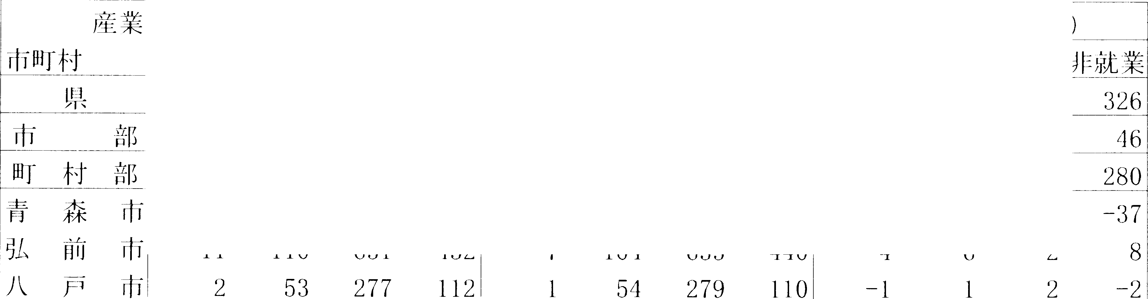

i

c-

第l 次 第2次 第3 次

一移口動—-―

1

-前----------·

移動後

（後） ー ( I'JI/J_

l- 和 1,58_1

6,48_4 _3, 8 6〗 りl りし団1 o,_L88 ,1,191,

lJ直 業 ← 第l 次 第2次一第二3次＿I礼;＿t← ;\"d 次I 第2次 第3次／

Q -30 ―-::2叩

)

:--

62 _.5_§S

911 _ %

3,0_1 l l ,49_ i _J7 _ 561 3,Q_l4_ 1,り4£ _::- 5 翌 1

3

3,473 2,3ti71 11 り＿ー 9 99 _ u 14 2,_b111_

_ 2s -_§-299

|  |  |  |  |  |  |  |  |  |  |  |  |  |  |  |
| --- | --- | --- | --- | --- | --- | --- | --- | --- | --- | --- | --- | --- | --- | --- |
|  | | I | 9 | 29 | 283 | 111 | s | 2s | 328 | 80 | -4 | -1 | 11s |  |
|  | 1 1 | 11 /i | ..:•n | ,1'l'J | 7 | 1 /iA | C::'l'l | ,111/i | -,1 | -公 |  |
| 黒 | 石 ii i |  | 5 | 7ti | 250 | l1lti | 5 | 66 | 223 | 183! | 0 | -10 | -27 | 37, |
| Ji 所川原市 | | | 13 | 78 | 318 | 1711, | 3 | 76 | 295 | 209' | -10 | -2 | -23 351 | |
| 十和田市 | | | 7 | 75 | 380 | 1721 | 8 | 76 | 393 | 157 | 1 | 1 | 13 -15 | |

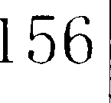L虹＿＿つiii -

I

|  |  |  |  |  |  |  |  |  |  |  |
| --- | --- | --- | --- | --- | --- | --- | --- | --- | --- | --- |
|  | | | | | | | - I | -3 | -2:3 | 27 |
| 8 | 7ti | 467 | 189 ---- - | 2- -- 75 - | 118_1 | _18 芦 | 一6 | -1 | 11 | □ 7_ |
|  | 45 | 215 | lO _ 12 | -- 42 -- | 182 | 17{ | _ 5_ | -:1 | -:l:l | _ ll_ |

［ 東 津 軽 郡 7

;ii : 〗 〗; ; 1 〗 ： ; i i ) -

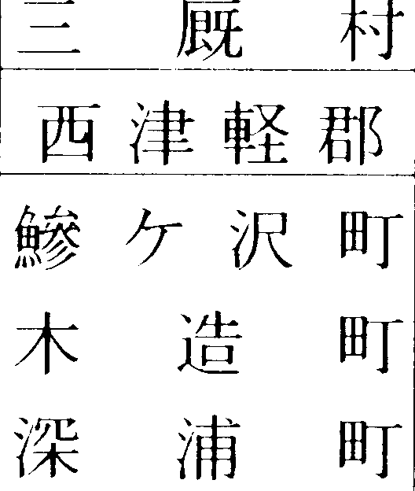平 舘 村I o □2 d o 2 rn 21 o o

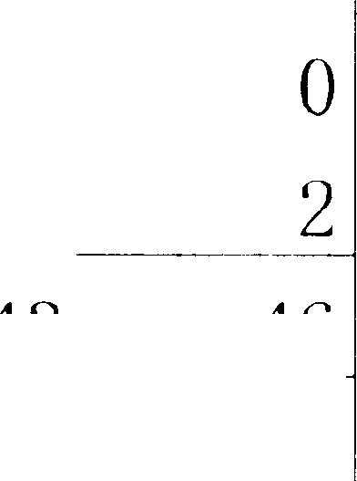

o

r Ii

|  |  |  |  |  |  |  |  |  |  |  |
| --- | --- | --- | --- | --- | --- | --- | --- | --- | --- | --- |
| 11 |  | 3 | 4 | 20 | 13 |  | 0 | -1 | -1 |  |
| 18 3 | ―-- | 9 | 55 | 377 | 229 - | --- | } - | =6 | - 11 ふ | l! b |

3 5 21

-- 6 61 _ 420

— 8 8

口 6i/ / ／:

-_fl _9_

-4 6

I

4

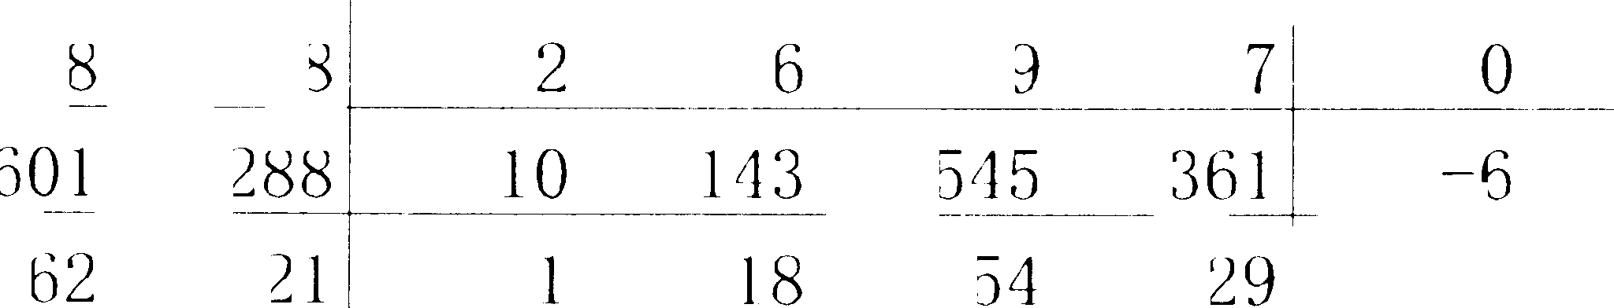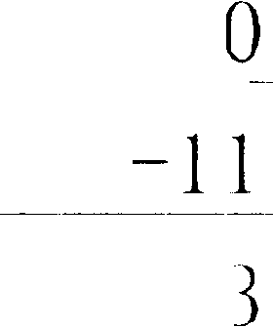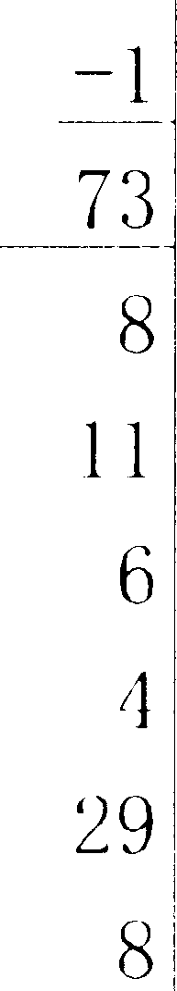

-

l �

1

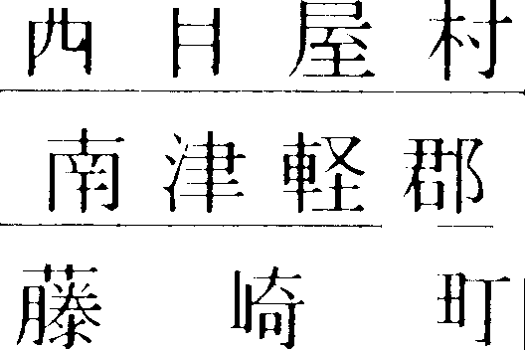

-

ー-—-

16

4

|  |  |  |  |  |  |  |  |  |  |  |
| --- | --- | --- | --- | --- | --- | --- | --- | --- | --- | --- |
| ｝ゞ 魚雰 川r | 2 | 12 | H | 35 | 旦 | 11 | {:i;l | 1lti! | 0 | -1 |
| 尾上町 | l | 又 I | ti7 | 301: | 2 | 20 | 61 | 36 |  | -I |

浪 岡 lllJi 0

i 平 賀 町 7

出8 146 511 1 26 143 58 ―2

1]9 l 竺5 77 :) 42 107 106 -11 ー 7

�

,' '

、）

l

o

o

―

i

一56

— 8

-10

— 6

— 3

-18

＇ぷ 盤 村i

10 57 巳6 ゜

IO 50 3:J

-1 ゜ 戸っ

Ill 令 館 村

[1J .)r/'7

:3I ！ l l 巳 53 :37 ゜ — □

闘 ケ 閃 村 I

l

，）'

13 H ゜ 1J 13 15 ゜ -1 1 !

— 5 9

第11表 移動前後(})州 閉別就業者数一 県、市町 村（県内転人）

– l ―- .-

一—ー一——-―-―—―――—―-

（車位：人）

庄業移動前 移動後

――――― ―

I I

（後）

〗I 1 ロ 8

|  |  |  |  |  |  |  |  |  |  |  |  |
| --- | --- | --- | --- | --- | --- | --- | --- | --- | --- | --- | --- |
| 中 | 町 |  |  |  |  |  |  | 23 |  |  | 1 -9 |
| 鶴田町 |  | l | 26 | 72 | 58 | 1 | 26 | 61 | 69 | 0 | 0 -11 |
| I di i1H | 、f t, | o | 3 | :rn | 12 | o | 2 | 22 | 21 | o -1 -s | |

・32

ロ16 ロ0

:�9

�2:5

:-1 9

11

/Jヽ ia 木寸f O 6 IO 22 0 6 11 21 0 0 1

–―-- I -—――

7 ]46 1,054 796 27 368 997 821! _ 10 22

0 29 H7 87 0 27 141 95'0 -2 -6

1 14 88 1116 1 18 75 155, 0 4 -13

0 26 87 119 1 23 86 52 1 ー 3 -1

1 11 10 23, I 10 41 23 0 -1 1

2 12 108 11 2 11 103 47 0 -1 -5

1 19 39 24 i 1 17 38 27 0 -2 -1 3

上北胃 I 24 69 56: 2 21 60 67 1 -3 -9 11

東北町 l 27 61 85' 5 25 52 92 11 -2 -9 7

天間林村 2 28 36 46; 3 28 33 ,18 l O -3 2

下田町 l 48 238 151 1 18 229 160 0 0 -9 9

六ケ所村 7 108 1_1J 一郎 10 140 139 55 _—ー} 32 -2 -33

—ート. -—1: 1;: 郡 _ 7_ 63 251 172 8 5―9-― 229 1 97 1 -4 -22 25

4

1

l

6

2

7

3

川内町大畑町

l

ー

人間町！ 東通村

o

風間浦村

o

井村

脇野沢村

8 2

18

5 6

ー

—- - 1-1- -―

8

5

4 8

O 2

2

l

33

51

49

61

/ 6

[

— ー

24 -

36

28

29

27

161

16

20- - --

31

41

3 5

ー

ー

1J6

18 53

5

[｛

— ー

8 4 5

2

ー

ー

26

o 8- 4

2-

40

40

l

o o

33

34

o2

16i 16

18' -1

―2

-10

l

2

i

-

— 3

o

— 8

12

―2 i

゜゜9-

ー

4 7’

゜

1 2

�-戸＿ 郡

�

�

I

Ill]

1

4

1

5り l

fi09 70

431

86

202

28

2

1182

68

450 10 辺7

86 ―2

7 3

O＿

゜

� 2- 4 l

O

―

2 l

l

o

o

五 町

11

子 町

IJ 立ロ 上 地 郷li 郷

田 名 ,南

Bl J

0

G

ー

町

2

3

0

6

0 3 0

ーtーtーtー ・

卜↑

ー

llI

階,'福

南 介 祈L

105

31

8 7

l

42

3

1

37

4

6

123

0

1 ]

:3fi 311

一り

巳

l 竺訊0

6

o

60

54

'.25

'.21

97

31

'.2'.2 '.2S 10

45 107

7 29

5 2

16 37

0

I ) 39

7

65 110

2

10 31

6

10 32

11 I l

o

(1 18

o

53

57

:rn

19

108

:33

:23

:2 7

Jtl

2

―2

9

5 2

l

- ＿

— 5

＿ l

o

竺

1

l

-1:3

2

-/1

o＿

— □

1

2

2 l

＿

-1

_

-巳

— □

J

11

o

— (-iO-

第! ] }< 移動Hり後の 面業別就業打数一県、ii1町 村（県外虹人）

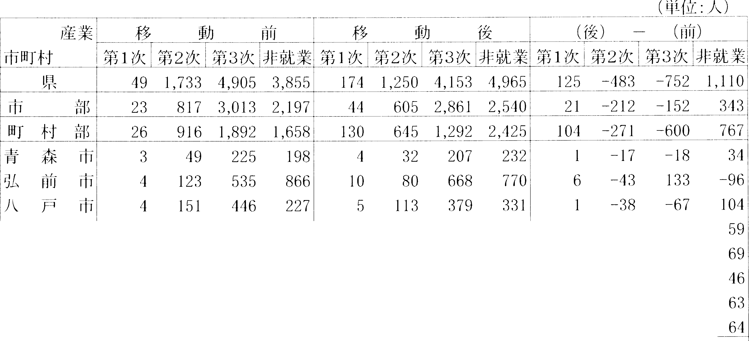

黒石市

五所）11 /J? i』li

1

7

0

:3

2

75

79

82

163

95

: 9

148

169

ート ;fo Pl 「

ti

192

ロ

96i

99I1

2

5

3

こ＾沢市

728

むづ市

東津軽郡

570

102

2

1

56

511

59

136

75

29

107

121

165

689

525

59

155

168

349I

289

216I

1

1

11

3

1

-19

-25

-2:3

-27

-20

-/41

-48

-27

-39

-113 ，

-115 ――

113 --10-

1J:7l

—―――

|  |  |  |  |  |  |  |  |  |  |  |  |  |
| --- | --- | --- | --- | --- | --- | --- | --- | --- | --- | --- | --- | --- |
| 平内町 | I 0 | | 19 | 41 | 14, | 4 12 | 31 | 57i | 4 | -7 | -10 |  |
| 蟹田町 |  | | 4 | 17 | 17; | 2 6 | 5 | 26 |  | 2 | -12 |
| 今別町 | 1 | | 11 | 16 | 12 I | 5 | 11 | 23 | 0 | ―6 | -5 | 11 |
| 蓬川村 | 0 | |  |  |  | 2 | 3 | 18 | 0 |  | -5 | 4 |
| 平舘村 | 0 | | 1 |  |  | 0 | 2 | 10 | 0 | - 1 | -4 |  |
| 口厩村 | 0 | | 3 | 1l | | | 7 | 9 I -7  ·-�- . --ー一 | | | | |
| 西津軽郡 | 5 | | 87 |  | | |  | 2,12 6 -]4 -71 | | | | |
| 鯵ケ沢町 | |  | l O | 6 | | | 14 | 29 | 0 | -4 | -1I |  |
| '木造町 | | 2 | 26 | 15 | | | 36 | 59 | 2 | -11 | -18 | 27 |
| 深浦町 | | 1 | 15 | 10 | | | 13 | 59 | 1 | -5 | -26 | 30 |
| 森田村 | | 1 | 7 | l | | | 6 | 26 | l | -6 | -7 | 12' |
| 岩崎村 | | 0 | 3 | 1 | | | 12 | 21 | 0 | I | -4 | 3 / |
| 柏村； o | | | 12 | 7 | | | 36 | 19 | o | -s | -3 | sl |
| 稲垣村!， 0 | | | 、I" | ::l | | | 5 | 11 | 2 | -1 | ~5 | 3754 |
| 1＇ 車力柱 0 | | | 10 | 7 | | | 66 | 18 | 0 | -::i | -4 |  |

20 5 27 611 2 -15 -22

|  |  |  |  |  |  |  |  |  |  |  |  |  |  |  |  |
| --- | --- | --- | --- | --- | --- | --- | --- | --- | --- | --- | --- | --- | --- | --- | --- |
|  | | | | 15 | 40 | 16 | 2 | | 4 | 20 | 一  45 | 2 | ー・  -11 | ―  -20 | -―― |
| 3 | 7 | 7 | 0 | | 0 | 6 | 11 | 0 | -3 | -1 |  |
| 2 | 2 | 6 | 0 | | l |  | 8 | 0 | -1 | -1 |  |
| 10 | 29 | H | 2 | | り | 22 |  | 2 | -5 | -7 | 10 |
| 大 鰐 | | 町1 I | 0 | 12 | 47 | 26 | :3 | | 9 | 26 |  | ::l | -:3 | -21 | 21 |
| Jじ ＿ト lliT | | | O | 1 O | 29 | 26 | 11 | 7 | | 1 : 4 |  |  | -3 | -16 | 15 |
| 浪岡町 | | | 0 | 30 | 59 | 1M | 5 | 16 | | 110 | 721 | 5 | - I 1I | -19 | 28 |
| 半賀町 |  | | 0 | :32 | 68 | 111 | 2 | 18 | | :36 | 85! | 2 | -}ti | -:32 | 114 |
| 常盤且 |  | | 0 | 8 | 11 | I 3 | 2 | 7 | | 8 | 15 | 2 | - I | -3 | 2 |
| 田 舎 | 餡 村I， | | l | l 1I | 26 | 26 | :3 | f} | | J :3 | 116 | 2 | -9 | -1 :3 | 20 |

直 ク IYJ -HII o :1 1 6 ,」 0 1 12 12 0 - I -ii !1:

(:j]

第11表 移動前後の産業別就菓者数一県、市町村（県外転入）

( ip_ 位： 人）

' 哨・ 業移動前 移動

ー後，I ー

(後）一前）

巾町村 第1次 第2次 第3次 非 就業 第1次 第2次 第3次J11関: i 〗旦次／五匂m〖3次］屈几墨

' 北 m 軽 郡： I 92 112 179 1 :3 116 80 275 12 -46

--1 - 一

ooooo-5-O2

―――――

-―――

――6202

- --96122-- i

板 柳 町 ゜ 19 52 58, 4 13 :12

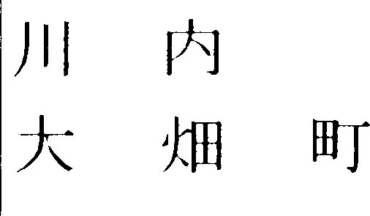

3

80 4 -6

企 木 lllf

## ゜

29 27 '.16 ゜ 10 16

67 -I -19

-11 31

中 里 町

，鶴 山 川［

市 油 村 ゜

゜ ゜

12 18 16 ::l 8 8

23 33 28 5 7 15

5 11 8 1 5 8

27,

-1 -10 11

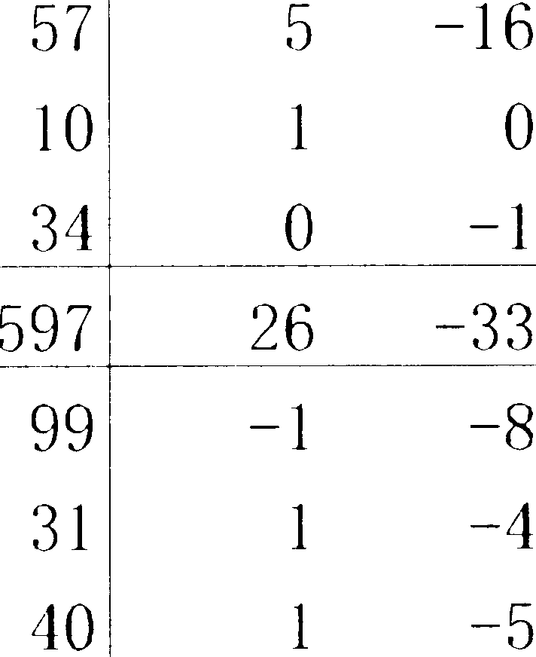-18 29

— 3 2

゜

I jヽ 旧、 9 村 4 l 33 3 1

上 北 郡 10 295 589 469 36 262 468

野辺地町 4 ，1)6 74 6,1 3 38 48

゜

l I

-121 128

– 26 35

七 f I 111r 1

！

19 26 3

5 47

– 2 ，5

l[l fi 111r 2 32 15 31 :1 27 40

卜和111 湖町 4 I 1I 19 3 12

## ゜

ノヽ

L ) _j Iりr

8 51 27 2 7 41

22,

36

— 5

゜ -1 ― 2 3

，

2 -1

-10

横 浜 町 I 21 33 12 6 10 18

゜

」ご 北 町 22 37 34 4 13 24

東 -iじ 町 1 23 62 100 5 l fi 62

火間林村 ゜ 14 36 23 6 12 15

33

52

104

40

5 -11

4 -9

11 ー 8

6 ― 2

-15 21

-13 rn:

゜

4

– 21 17

下 田 町 1 25 100 81 l 31 96 79

6 -4

，― 2

六ケ所村

91 88 52 4 101 65 61 ゜11 10 ― 23

"-· —――——- "- -――"- -· ゜

， ，

―61 77

ド 北 郡 l 2 103 152 116

23 37

I

30!

80 91

223

7 ― 23

## ゜

|  |  |  |  |  |  |  |  |
| --- | --- | --- | --- | --- | --- | --- | --- |
|  | | | 31 |  | 1 | -10 |  |
|  | 12 | 23 | 53 | 2 | -11 | -14 | 23 |

. --- - -

19 24 21: 2

町

j

日

柘 通

大

38 238，

：

35'

村 村

東ー 左 協

：

 10 14 1

tt

i 一一

3 11 ，12

I廿L1 岡

、 ^

ー＼ー

r

汁U1

'

） ！

卜

J

r

,

川―

―

_

|  |  |  |  |  |  |  |  |  |  |  |
| --- | --- | --- | --- | --- | --- | --- | --- | --- | --- | --- |
|  | | | | | 7 | 17 I -1 -4 5 | | | | |
| 6  159 | 15  314 | 399 | ゜ | 7  99 | 4  209 | 19  539 | ゜ | 1  ― 60 | -11  -105 | 10  140 |
| 26 | 84 | 99 | 7 | 16 | 6,1 | 122 | 7 | 10 | – 20 | 23 |
| 28 | 49 | 38 | 5 | 18 | 30 | 64 | 3 | -10 | -19 | 26 |
| 20 | 23 | 31 | :1 | ];I | 11 | 17 | 2 | — 6 | -12 | 16 |
| 10 | 28 | 23! | 2 | 5 | 16 | 39 | 1 | — 5 | 12 | 16 |

30

-

戸

二

' '

―

＿

14 17 31

35 29 45

4 4 24

2

—.. - -

2 一5

2 ー 3

一5

゜25

9

— 7 10

-9 10'

i

— 6 10

町

町

戸

子 川

川 名 南 階 幅

五

町lllf1 1

部J

゜

川［

： 也

゜

村

村 ゜。

�

吊i

� ィ 組

南 介 新

，＇

t 寸

— t 寸1' -

11 2:3 10 I 2

26 59 l::l8! 3

10 19 23 2

17 17 22 2

，

2

5

81

I

7 7I! - ::i

5 11

15 117

，

6 15

1 j

26

159

29

::l2

12

2 — 6

2 11

2 -4

2 -/1

6 5 9

1

-1

3 ー 3

-12 16!

-12 21 I

-/1 6

— 8 10

-4

11

– 2 2

一6巳一

第11表 移動仙後の産業別礼〖 打数 ー県、市町村（県外転出）

□T

I

市町村産叢〗旦次移第2旦炭 第3／次 叶 祉危 第l!次z l 第2次_j1h

（後）

役

1

/

：就集 第l 次↓ 1

（中位：人）

（前）

次非就業

県 j 92 1,569 4,226 7,2501 67 1,958

5,872 5,2110 ―25 389 1,616 -2,010

3,915_ 110- - 90:3

町 村 部 1 69 838 1,309 _ 3,335• 27 1,0りり

／口

ロ□ □

3, ti33_ _3_,_010 17 172 716 _ ----:_905

2,239 2,230 -112 217 930 -1,1051

I

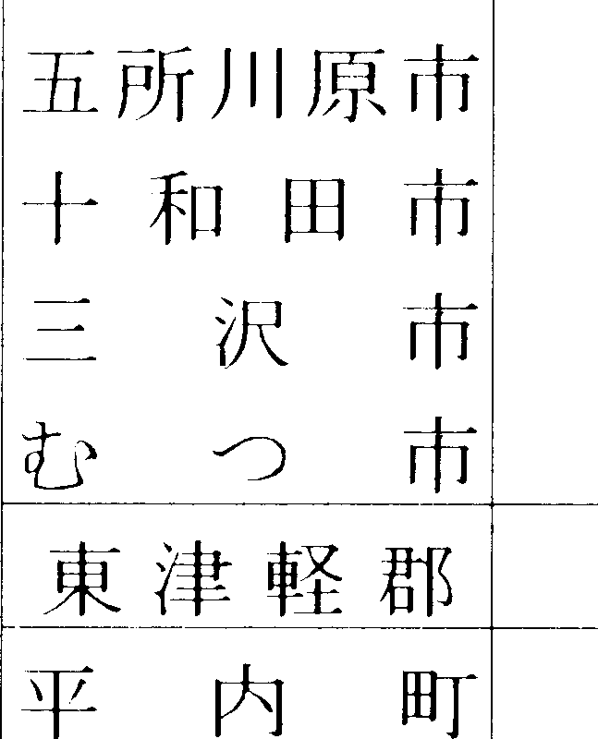2 37 108 186 50

3 52 158 520 111 92

2 207 546 391\ 2 215

゜

55 496 399 11 92

2

―――

I

゜

1

iM 15

7

15

4

389 381 ー 3 21 126 - I iJ1J

991 1,118 11 53 176 -233

1165 330 3 -t:3 33 -23

167 107 -1 13 68 -80

144 138 -1 13 36 -48

309 318 11 1)0 15 l -202

゜

596 336 8 50 -58'

572 282 4 37 76 -] 17

゜

2 31 62 200

7 31 105

゜

L角い名 田 町 6 5 29

゜

7

ム けl j 町

15 ],1 29

119．．． 130

17 16 I

゜

20

――

13 57 -70

7 -36

l

12 -13

o

6 -6

， 蓬 田 村 ゜ 2 2

16,

8

13

3112

61

66

70

33

37'

゜

゜

1

゜

゜

I 2

96

21

26

16

4

1

8 2273 1

2 6 -9

『· 舘 村 ゜ ゜ ，1 6 ゜ 5 -6

゜

�ニ 1既.H' . 2 1

，

10 I 3 ―2

1 1 ゜

鰺木直�沖郡迅町町油軽12。

66 219

17 17

336 '.206 -11

26 48 ゜

30 11 7

1

-136

-13i

13 59

ヽ/,、1-グ;: l 11 17

；

森 111 村 1 2 12

## ゜

岩崎村

゜

1 11

6 1J8

，

83 31 ―2

42 41 -1

20 24 -1

゜

゜

14 27

62 12

|  |  |
| --- | --- |
| 27  26  22 | ゜ 7  ゜ 10  1 11 |
| 104 | 28 |

13 24

5 25

2 8

゜

10

1 14

— 35 '

―29 '

-9

-10

-15

稲半旧中沖j軽垣郡）村村，

, イ11,

2 7 5

6 57

3 21 37 ゜

木 町 3 16 22 72

15 15 ―2

71 8 一 5

68 69 ー 3

20

40 53―t -

— 3

3 10

2 17

7 31

—――――――—呵'

1J 18 19

-11

-14:

，

— 35

相 馬 村 ゜ I 11 275 i ゜

L 西 目 尾 甘

゜

4 ;j

゜

21 14 ゜

3 10 -13

3 ー 3

←怜j 津 軽 郡 ' 10 106 218 11801 1J 1:30

゜

4

!

7 2

゜

＿＿＿＿＿＿

362 318 -6

―――

211 ]1J1J -162

藤 崎 lllf ゜

゜

6 18 50! ゜

―――—ー一ー 一 ，—-一一—

11 :H 29

゜

5 l ti ―21

大 伯’ ’ ‘四巧 町 2 14 3:3 72' 2 I 11

゜ ゜゜

:Jt 上 町 11 23 53 H

浪 岡 IIITi 2 17 1JO 80 18

平 賀 町 2 311 55 119 ,13

常糀村� l 10 2巳 28 1 13

゜゜

Il l 舎 館 村 2 10 19 58 13

碇閃―― 4 1J 8 20 1]

――――

50 55,

59 6巳 — □

41 32 ! ゜

95 71 -1

゜

'.23 211

:37 39 ―2

23 6 -1

17 -17

) 18 ―'.2 1

，

゜

l 19 -18

110 -48

:3 -11

3 18 -19

゜ l り -H

ti:3-

0口→8＿1

O

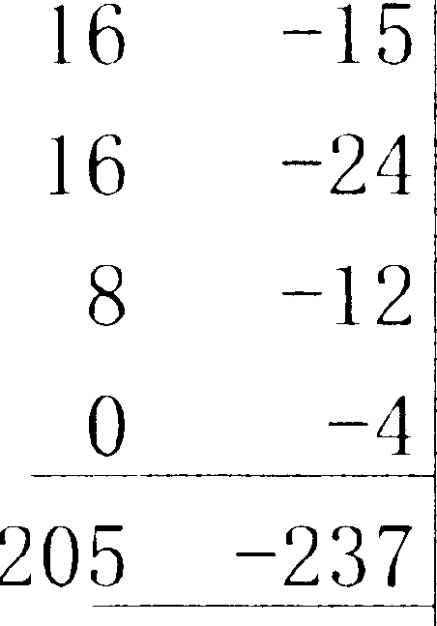7＿3 1162

一＿13 ＿43 12

8 1 2 7

-1＿2＿3 2

-1

―23

―26

＿ 2- 1 52

- ]_雰

-15

-43

-11

―24

— 8

-9

＿94 6l

！ 一 就 亨

，

. --] ) ヒじ

— 37 !

-18

一広〗

-40i

―20:

-18

-1

-11

＿ノ

一

—ー4 LI � 7 5 8

37

iJO 13

13

16

18

l 5 3 5

6 6 一り

り印＿（一3次

-1

21

16

20

17

21

29

102

13

30

10

10

（

ー

ー第

99 祁

32 2 2

2 1 7 ー ー

ー

戸、 9 4 4 2 1 4 4 5a 9 7 1 2 2 3 3 7 1 2 8 4 3 3 3 4 3 l l 5J l 1o 5 5 6 l 5

lt o o

＿ 2沙 旦 1 . 3 1 - ＿ 2- i l - ― 5 - 2

. -

‘ ‘ � 19J

後｀叶 ＿ 』 ― 一

( , I ,,

・

o 3 1 3 3 0 0 3 2 2 2 o o l 2 2 l o ―l

-4＿l o＿2＿l o o o＿5 l

-1 ―2 o o l

―1 -2 o＿l

＇ロ ロ

4 15 36 55 18| 185 11 64

□

JトF

74 62 23 72 25 35 43 79 14 2- 0 23 01145 82 日

5,2

99 41

38 14 811

巧 罰 5 62

役 - —

J 3次 197 25 74 62 83 31 3 7-1 87 06 257 17 13 04 95 54111 0- 6 l 28 32 14 63 83 31 51 61 57 18 17 93 92 23 35 82 227 1

移 動 飢後の内＾＇文別 就 仇者数一県、市町 村（県外転出）

.

6

叫ー-第' ― ― _

欠 31 7 9 け 7 2 01 3 84 2 3 7 7 9 l1 o 12 6 8 82 1l o 2 24 0 3 01 3 6 3 9 5 2 34 6 31 4 2-

3 ー 3

2 2 ー 3 3 l

3 2 ー

8 2 3 l l l ー ＿

# µ／津町里／町 ／町

第11 表

ニ

川THI

llf

# 丁：＇南南

l)1j

### 参考表

，平成 1 4 年10 月 9 日 現在；

|  |  |  |  |  |
| --- | --- | --- | --- | --- |
| 市；� | | 総数 A | 年少人口, 15 歳未満： B | 生産年齢人口， 15 ~ 6 4歳； C |
| 計 男 女 性比 | 計 ， 男 女 性比 | 計 男 女 性比 |
| 02 県 言 t 14 67 788 698013 769775 90 7 | | | 213850 109052 104798 1041  144.484 73 693 70 791 104 I  69 366 35 359 34 007 I 040 | 947 455 465400 482055 96 5  635 929 309022 326 907 94 5  311526 156378 155148 1008 |
| 市部計  郡 部 , t | | 959 702 454 990 504712 90 1  508 086 243 023 265 063 917 |
| 原澳軽郡;+ 西津軽郡計  郡中津軒郡計南淳軽郡計北津軽郡計  部上北郡計  ，下北郡計  i 三 戸 郡 計 | | 30280 14 248 16 032 88 9  65 428 30 913 34 515 89 6  17653 8 23 I 9 422 87 4  94906 44 657 50 249 88 9  609 I 5 28 430 32485 87 5  113166 55 387 57 779 95 9  37029 17 974 19055 94 3  88 709 43 183 45 526 94 9 | 3 497 I 782 1.715 103 9  8428 4 310 4 118 104 7  2431 I 200 I 23 I 97 5  12 990 6 702 6 288 106 6  8 168 4.157 4 011 103 6  16 419 8 407 8012 I 04 9  4 981 2 498 2 483 I 00 6  12452 6 303 6149 1025 | 18 I I 9 8 967 9 152 98 0  38 982 I 9 283 19 699 97 9  IO 550 5 147 5 403 95 3  58 842 28 615 30 227 94 7  36 961 17,924 I 9 037 94 2  71 665 36,877 34 7邸 I 060  22 327 11 569 10,758 1075  54080 27 996 26 084 107 3 |
| 青森市弘前市八戸市  市黒石市部五所）11 原市十和田市  三沢市  l む つ 市 | | 297427 140431 156996 894  I 76 164 81.004 95 160 85 1  242.147 116 900 125,247 93 3  38934 18,200 20 734 878  49 000 22 709 26 291 864  63 428 30 297 33,131 91 4  43 048 21387 2166 I 98 7  49 554 24 062 25 492 94 4 | 42479 21610 20869 1036  24 927 12 659 12268 1032  38 029 19 456 18573 1048  6,086 3.133 2,953 106 1  7434 3 803 3 631 104 7  9,737 5013 4 724 106 I  7,684 3 900 3 784 I 03 I  8 108 4 119 3 989 I 03 3 | 200 755 97047 103708 936  114 766 53,948 60 818 88 7  162186 80 196 81990 97 8  24 478 11.728 12 750 920  31 037 14 623 I 6414 89 1  41722 20.454 2 I 268 96 2  28 125 14 494 13 631 106 3  32 860 16 532 16328 JOI 2 |
| ，平内町東蟹田町津今別町軽笥田村  郡平舘村 | | 14084 6.706 7,378 90 9  3892 1 774 2,118 83 8  3890 I 789 2,101 85 I  3.431 I 583 I 848 85 7  2,389 1.157 I 232 93 9  2,594 1,239 I 355 9 I 4 | I 725 876 849 103 2  462 224 238 94 1  401 219 182 120 3  461 243 218 1115  212 106 106 1000  236 114 122 93 4 | 8 884 4 442 4 442 I 00 0  2 259 1 088 1 171 929  2.133 I 030 I 103 93 4  1.987 947 I 040 91 I  I 385 721 664 108 6  1 471 739 732 1010 |
|  | ＝ 厩 ヰ 寸 |
|  | 鰺ヶ沢町  木造町 | 13,221 6,103 7,118 85 7  19,639 9,269 10,370 89 4  8,709 4,136 4.573 90 4  5056 2,403 2,653 90 6  2800 1 298 1.502 864  5 183 2447 2 736 89 4  4 999 2 365 2634 89 8  5 821 2 892 2 929 98 7 | 1 712 863 849 1016  2412 1 261 1.151 109 6  1,094 568 526 1080  718 354 364 973  243 116 127 913  780 393 387 1016  643 323 320 100 9  826 432 394 109 6 | 7,658 3,714 3 944 94 2  11808 5 842 5 966 97 9  5 067 2.484 2 583 96 2  3 057 I 513 I 544 98 0  I 546 794 752 105 6  3 246 1,589 1 657 95 9  2 984 1.453 I 531 94 9  3 616 1.894 1722 1100 |
| 西深浦町津森田村奸岩崎村郡，柏村  ，稲垣村車力村 | |
| 中岩木町  郡＇相馬村  西目尾村 | | 12160 5 629 6 531 86 2  3853 1,821 2,032 89 6  1 640 781 859 90 9 | 1 685 826 859 96 2  567 280 287 97 6  179 94 85 110 6 | 7 357 3 574 3 783 94 5  2 315 1.128 I 187 95 0  878 445 433 1028 |
| 南 | 藤 崎 111r  大鰐町尾上町 | 10 173 4 783 5 390 88 7  12 481 5 718 6 763 84 5  10.180 4 833 5 347 904  20787 9 802 IO 985 89 2  22 705 10 742 11.963 89 8  6 557 3 132 3.425 91 4  8,732 4 120 4 612 89 3  3291 I 527 I 764 866 | I 471 766 705 108 7  1 521 777 744 I 04 4  1 421 755 666 113 4  2 975 1 520 1 455 104 5  3,197 I 622 1575 1030  906 471 435 1083  1,143 620 523 118 5  356 17 I 185 92 4 | 6 290 3 038 3 252 934  7 502 3,565 3 937 90 6  6 380 3111 3 269 95 2  13 041 6 350 6 691 94 9  14 279 6,982 7 297 95 7  4028 2,010 2018 99 6  5 406 2,610 2 796 93 3  1.916 949 967 98 I |
| 津浪岡町経 平賀町  郡常盤村  田舎館村碇ヶ閉村 | |
| ：板柳町北金木町津中里町軽鶴田町  郡市浦村 | | 16673 7733 8 940 86 5  10896 4 976 5 920 84 1  10,768 5,078 5 690 89 2  I 5 601 7,293 8 308 87 8  2 805 I 330 1 475 90 2  4 172 2 020 2 152 93 9 | 2306 1133 1.173 96 6  1 390 708 682 103 8  1 349 694 655 1060  2 207 I. 118 1 089 102 7  332 188 144 130 6  584 316 268 117 9 | 10 310 4 979 5331 93 4  6 407 3 036 3 371 90 1  6 578 3 241 3 337 97 1  9 470 4 623 4847 954  I 620 777 843 92 2  2,576 1 268 1 308 96 9 |
|  | 小泊村 |
| ， I 野辺地町  ，七戸町百石町  十和田湖町  上＇六戸町  北横浜町郡上北町 | | I 5 894 7 513 8 381 89 6  IO405 4 966 5 439 913  10 253 4.919 5 334 92 2  6,087 2 902 3 185 91 I  I 0.478 5 029 5 449 923  5407 2,643 2 764 95 6  9,918 4.7 I 8 5 200 90 7  10,509 5 021 5488 915  8580 4,139 4 441 93 2  13 711 6 716 6 995 960  11 924 6 82 I 5 」03 133 7 | 2087 ! 069 1,018 1050  1 410 732 678 1080  I 660 856 804 106 5  741 356 385 92 5  1.485 758 727 1043  740 382 358 106 7  1.442 721 721 1000  1.485 767 7 I 8 I 06 8  I 094 544 550 98 9  2 573 1.335 1238 1078  I 702 887 815 108 8 | 10 247 5 027 5 270 96 3  6 360 3 200 3 160 1013  6 608 3,267 3 341 97 8  3 627 1 848 I 779 1039  6 457 3,236 3 221 100 5  3,327 1.733 I 594 I 08 7  6 193 3,096 3097 1000  6 388 3.192 3 I 96 99 9  5 321 2.741 2 580 I 06 2  9 003 4 491 4 512 99 5  8 I 34 5 046 3 088 163 4 |
|  | 東北町  天閤林村下田町  六ヶ所村 |
| J li 内 町大畑町  下，大間町  北＇東通村 郡 風 r., 浦村  佐井村  脇野沢村 | | 5 541 2 620 2 921 89 7  8 989 4,138 4 851 85 3  6381 3 140 3 241 96 9  7 847 4 062 3785 1073  2 720 I 310 1 410 92 9  2922 I 453 I 469 98 9  2 629 I 25 I I 378 90 8 | 68 I 319 362 88 1  I 099 564 535 105 4  I 059 569 490 116 I  I 084 505 579 87 2  396 195 201 970  369 201 168 1 I 9 6  293 145 148 98 0 | 3 I 92 1 613 1579 1022  5 482 2 673 2 809 95 2  3 953 2021 I 932 I 04 6  4 866 2 752 2 114 I 30 2  I 567 792 775 102 2  I 68 I 902 779 1158  1 586 816 770 1060 |
| 三 五 戸 戸 町  ，田子町一名川町  p 南部町  郡階上町饂地村  ！南郷村倉石村  ，新瑯村 | | 12 798 6054 6 744 89 8  17 576 8.404 9 172 91 6  7141 3 394 3 747 90 6  9 060 4 288 4 772 89 9  6 003 2825 3 178 88 9  15727 8 359 7368 1135  7 I 57 3 470 3 687 94 1  6 608 3 201 3 407 94 0  3 394 1 627 I 767 92 I  3245 I 561 I 684 92 7 | I 695 851 844 100 8  2392 1 228 1 164 105 5  990 484 506 95 7  I I 97 612 585 104 6  843 445 398 1118  2 504 I 255 I 249 I 00 5  I 177 633 544 116 4  827 395 432 91 4  465 228 237 96 2  362 172 190 90 5 | 7 577 3 802 3775 1007  10 796 5 408 5 388 I 00 4  4 037 I 992 2045 97 4  5 320 2687 2633 I 02 I  3 481 I 726 1 755 98 3  IO670 6 058 4612 1314  4 466 2 244 2222 1010  3 995 2 133 1862 1146  I 970 I 017 953 106 7  I 768 929 839 1107 |

＝

注総数には年齢不詳を含む

一6り一

＇平成1 4年 1 D 月1 日現在；

老年人口，6 5 歳以上： D ［特褐］前期老年人口 (65- 74 歳） E [砕屯］後勘老年人 口(7 5歳以上＼ F

市こ 計 男 I 女 ，性比 計 男 ， 女 I 性比 計 男 女 ， 性 比

02 県 言 t 305,656 123 083 182 573 67 4 I 80 86 7 79813 101054 79 0 124 789 43 270 81519 53 I

市 部 言 t 178 569 71858 I 06 7 I I 673 108 I 20 47 6 I 7 60 503 78 7 70 449 24 241 46 208 52 5

郡部計 127087 51225 75 862 67 5 72 747 32 196 40 551 79 4 54 340 19 029 35 311 53 9

＇東，室軽郡計 8 664 3499 5 165 677 4870 2 I 27 2 743 77 5 3 794 I 372 2422 56 6

西津軒郡計 18 018 7 320 10 698 68 4 10 I 58 4 495 5 663 79 4 7 860 2 825 5 035 56 I

郡中津軒郡計 4 672 1 884 2 788 67 6 2 698 1 194 I 504 79 4 I 974 690 I 284 53 7

南津軽郡計 23 042 9 324 13 718 68 0 13 424 5 99 I 7 433 80 6 9 6 I 8 3 333 6 285 53 0

＇北津軽郡計 15 786 6 349 9 437 67 3 9 202 4 077 5 125 79 6 6 584 2 272 4 312 52 7

部上北郡計 25 028 IO075 14 953 674 14 549 6 409 8 140 78 7 10.479 3666 6813 538

下北郡計 9721 3,907 5 814 67 2 5 489 2 467 3 022 81 6 4 232 1 440 2 792 516

三戸郡計 22. I 56 8 867 13 289 66 7 12357 5 436 692 I 78 5 9 799 3 431 6 368 53 9

膏森市 54 029 21 679 32 350 670 32935 14 422 18 513 77 9 21 094 7 257 13 837 524

弘前市 36 384 14,354 22030 65 2 21 533 9 338 12 195 76 6 14 851 5 016 9 835 5 I 0

八戸市 41767 17 143 24 624 69 6 25 995 11 661 14 334 81 4 15 772 5.482 10 290 53 3

市黒石市 8,370 3 339 5 031 664 4 934 2 139 2 795 76 5 3 436 I 200 2 236 53 7

部五所川原市 10,290 4 I 52 6 138 67 6 6 262 2.747 3 515 78 2 4 028 1 405 2 623 53 6

十和田市 11 969 4 830 7 139 677 7 163 3 200 3 963 80 7 4 806 1 630 3 176 513

7 174 2 950 4,224 69 8 4 394 1 926 2 468 78 0 2 780 1,024 1 756 58 3

1 三 沢 市

むつ市 8 586 3 411 5 175 65 9 4 904 2 184 2 720 80 3 3 682 1.227 2 455 50 0

平内町 3 475 I 388 2,087 66 5 I 981 873 1 108 78 8 I 494 515 979 52 6

東蟹田町 1.171 462 709 65 2 649 260 389 66 8 522 202 320 63 I

専：今別町 1,356 540 816 66 2 787 328 459 715 569 212 357 59 4

軽蓬田村 983 393 590 66 6 548 243 305 79 7 435 150 285 52 6

郡平舘村 792 330 462 714 410 179 231 77 5 382 151 231 65 4

三厩村 887 386 501 770 495 244 251 97 2 392 142 250 56 8

鰺ヶ沢町 3,851 I 526 2 325 65 6 2,150 924 1 226 75 4 I 701 602 1 099 54 8

木造町 5 419 2,166 3 253 66 6 2994 1 311 1 683 77 9 2 425 855 1,570 54 5

西深浦町 2548 1.084 I 464 74 0 1 451 667 784 85 1 I 097 417 680 6 I 3

津森田村 I 281 536 745 719 683 312 371 841 598 224 374 59 9

軽 i 岩 崎 村 I 01 I 388 623 62 3 546 238 308 77 3 465 150 315 47 6

郡柏 村 I 157 465 692 67 2 671 289 382 75 7 486 176 310 56 8

栢垣村 I 372 589 783 75 2 844 388 456 85 I 528 201 327 615

車力村 I 379 566 813 69 6 819 366 453 80 8 560 200 360 55 6

中 ＇岩木町 3,118 I 229 1 889 65 1 1 790 764 1 026 74 5 I 328 465 863 53 9

郡相馬村 971 413 558 74 0 574 281 293 95 9 397 132 265 49 8

西目屋村 583 242 341 710 334 149 185 80 5 249 93 156 59 6

藤崎町 2 412 979 1 433 68 3 I 446 645 801 80 5 966 334 632 52 8

大鰐町 3 454 1 374 2080 66 1 2047 893 I 154 77 4 I 407 481 926 519

南 尾 上町 2 379 967 I 412 68 5 I 377 619 758 817 1 002 348 654 53 2

車 浪 岡町 4 743 1.918 2 825 67 9 2 743 1 2 I 6 1 527 79 6 2 000 702 I 298 54 1

軽 1 平 賀 町 5 229 2,138 3,091 69 2 3 046 I 386 1 660 83 5 2 183 752 1 431 52 6

郡常盤村 1,623 651 972 67 0 852 393 459 85 6 771 258 513 50 3

，！ 田舎館村 2,183 890 1.293 68 8 1,309 577 732 78 8 874 313 561 55 8

碇ヶ閉村 1,019 407 612 66 5 604 262 342 76 6 415 145 270 53 7

板柑町 4 057 1 621 2 436 66 5 2397 1,055 1 342 78 6 1 660 566 I 094 517

北金木町 3099 1,232 1.867 660 I 780 781 999 78 2 1 319 451 868 520

津中里町 2841 1143 1 698 67 3 I 715 754 961 78 5 I 126 389 737 52 8

軽鶴田町 3924 1,552 2 372 65 4 2 190 967 I 223 79 1 1,734 585 I 149 50 9

郡市浦村 853 365 488 74 8 494 233 261 89 3 359 132 227 58 I

小泊村 I 012 436 576 75 7 626 287 339 84 7 386 149 237 62 9

野辺地町 3540 1 408 2 132 660 2005 850 1.155 73 6 1 535 558 977 57 1

｛七戸町 2622 I 025 1 597 64 2 1 532 649 883 73 5 1.090 376 714 527

1 百 石 町 1 985 796 I 189 66 9 1101 481 620 77 6 884 315 569 55 4

I 十和田湖町 I 719 698 I 021 684 973 420 553 75 9 746 278 468 59 4

上六戸町 2,519 I 026 I 493 68 7 1 526 683 843 81 0 993 343 650 528

北横浜町 1.340 528 812 65 0 778 335 443 75 6 562 193 369 523

郡上北町 2 283 90 I 1 382 65 2 I 345 590 755 78 I 938 31 I 627 49 6

東北町 2 636 I 062 1 574 67 5 1,5 I 5 676 839 80 6 1 121 386 735 52 5

天 r., ヰ 木 村 2 161 853 1,308 65 2 I 202 518 684 75 7 959 335 624 53 7

！下田町 2I 35 890 I 245 715 I 305 609 696 87 5 830 281 549 512

六ヶ所村 2088 888 1 200 74 0 I 267 598 669 89 4 821 290 531 54 6

川内町 1 668 688 980 70 2 983 463 520 89 0 685 225 460 48 9

2408 901 I 507 59 8 I 282 539 743 72 5 1 126 362 764 474

下， 1 大俎 町 r., 町 1 369 550 819 67 2 796 366 430 85 I 573 184 389 473

北東通村 I 897 805 I 092 73 7 I 145 5 I 3 632 8 I 2 752 292 460 63 5

r.,

郡 風 浦村 757 323 434 74 4 432 204 228 89 5 325 119 206 578

佐井村 872 350 522 670 472 219 253 86 6 400 131 269 48 7

脇野沢村 750 290 460 63 0 379 163 216 75 5 371 127 244 52 0

＇二戸町 3526 1 401 2 I 25 65 9 I 937 829 1 108 74 8 I 589 572 1 017 56 2

五戸町 4.388 I 768 2 620 67 5 2,514 1 099 I 4 I 5 77 7 I 874 669 1 205 55 5

田子町 2 112 9 I 7 I I 95 76 7 I 207 574 633 90 7 905 343 562 6 I 0

＿名） II 町 2 543 989 1 554 63 6 I 402 591 81 I 72 9 1 141 398 743 53 6

二南部町 1 679 654 I 025 63 8 9 I 3 391 522 74 9 766 263 503 523

戸郡I，階上町 2 547 I 040 I 507 69 0 I 520 687 833 82 5 1 027 353 674 524

福地村 1 501 583 918 63 5 838 375 463 81 0 663 208 455 45 7

＇ 南 祖 ！ ヰ寸 I 786 673 1113 60 5 925 392 533 73 5 861 281 580 48 4

i 倉 石 村 959 382 577 66 2 491 214 277 77 3 468 168 300 560

新郷村 I 115 460 655 70 2 6 I 0 284 326 87 I 505 176 329 53 5

-(沿一

市ら�

平成1 4年1 D 月1 日現 在：

年少人口割合：B-A %; 生産年酎人口 言IJ 合，cー A %; 老年人口劉合：o.;-A %, 前翔老年人 口割合(E -'-A %;

計 男 女 計 男 女 計 男 女 計 男 女

02 県 計 14 6 I 5 6 13 6 64 5 66 7 626 20 8 t 7 6 23 7 I 2 3 11 4 13 I

市部計 15 I 16 2 14 0 66 3 67 9 64 8 18 6 I 5 8 211 113 10 5 12 0

郡部計 13 7 14 5 12 8 613 64 3 58 5 25 0 21 I 28 6 14 3 13 2 15 3

東津軽郡計 115 125 10 7 59 8 62 9 57 1 28 6 24 6 322 I 6 I 14 9 17 I

西津軽郡計 12 9 I 3 9 119 59 6 624 57 I 27 5 23 7 310 I 5 5 14 5 I 6 4

郡 中淳軽 郡言t I 3 8 14 6 13 I 59 8 62 5 573 26 5 22 9 29 6 I 5 3 14 5 16 0

南要軽郡計 13 7 I 5 0 125 620 64 1 60 2 24 3 20 9 273 14 I 134 14 8

北津軒郡計 13 4 14 6 I 23 60 7 63 0 58 6 25 9 22 3 29 1 15 1 I 4 3 15 8

部 上 北 郡計 145 15 2 13 9 63 3 66 6 60 2 22 1 18 2 25 9 129 11 6 14 I

下 北 郡 言t 13 5 13 9 13 0 60 3 64 4 56 5 26 3 21 7 30 5 14 8 13 7 15 9

：三戸郡計 140 14 6 13 5 610 64 8 57 3 25 0 20 5 29 2 I 3 9 12 6 15 2

青森市 14 3 15 4 13 3 67 5 69 I 66 1 18 2 I 5 4 20 6 111 10 3 118

，弘前市

，八戸市

141 156 12 9 65 I 66 6 63 9 20 7 177 23 2 12 2 115 128

157 16 6 14 8 67 0 68 6 65 5 17 2 14 7 19 7 10 7 10 0 11 4

市黒石市 156 17 2 14 2 629 644 615 215 18 3 243 12 7 11 8 13 5

部 五所 JII 原市 I 5 2 16 7 13 8 63 3 644 62 4 210 18 3 23 3 128 12 I 13 4

十和田市 154 16 5 14 3 65 8 67 5 64 2 18 9 15 9 215 113 10 6 120

三沢市 178 18 2 17 5 65 3 678 62 9 16 7 13 8 19 5 10 2 90 114

むつ市 164 17 I 15 6 66 3 68 7 64 1 173 14 2 20 3 9 9 9 1 10 7

平内町 I 22 13 I 115 63 1 66 2 60 2 24 7 20 7 28 3 14 I 13 0 15 0

東蟹田町 119 126 II 2 58 0 613 55 3 30 l 26 0 33 5 16 7 14 7 18 4

津 今 別町 10 3 12 2 87 54 8 57 6 52 5 34 9 30 2 38 8 20 2 18 3 218

軽 翌 ！ 田 中寸 13 4 15 4 118 579 59 8 56 3 28 7 24 8 319 160 15 4 I 6 5

郡平舘村 89 92 86 580 623 53 9 33 2 28 5 37 5 17 2 15 5 18 8

，三厩村 9I 92 90 56 7 59 6 54 0 34 2 312 370 19 1 19 7 18 5

鯵ヶ沢町 129 14 t 119 57 9 60 9 554 29 I 25 0 32 7 I 63 15 1 172

1 木 造 町 12 3 13 6 111 60 1 630 57 5 27 6 23 4 314 I 5 2 14 I 162

西 深 浦町 126 13 7 11 5 58 2 60 1 56 5 29 3 26 2 320 I 6 7 16 I 17 I

津 森 田村 14 2 14 7 13 7 60 5 63 0 58 2 25 3 22.3 28 1 13 5 13 0 14 0

軽 岩 崎村 87 89 85 55 2 612 50 1 36 1 29 9 41 5 19 5 18 3 20 5

郡柏 村 15 0 16 I 14 I 62 6 64 9 60 6 22 3 19 0 25 3 129 118 14 0

稲垣村 12 9 13 7 12 I 59 7 61 4 58 1 274 24 9 29 7 16 9 I 6 4 173

車力村 142 14 9 13 5 62 1 65 5 58 8 23 7 19 6 27 8 141 12 7 15 5

中 岩 木町 13 9 14 7 13 2 60 5 63 5 57 9 25 6 218 28 9 14 7 13 6 15 7

郡I＇相馬村

|  |  |  |  |  |  |  |  |  |  |  |  |  |
| --- | --- | --- | --- | --- | --- | --- | --- | --- | --- | --- | --- | --- |
| 西目屋村 | 109 | 120 | 99 | 53 5 | 570 | 50 4 | 35 5 | 310 | 39 7 | 20 4 | 19 1 | 215 |
| 藤崎町 | 14 5 | 16 0 | 13 I | 618 | 63 5 | 60 3 | 23 7 | 20 5 | 26 6 | 14 2 | I 3 5 | 14 9 |
| 大鰐町 | 12 2 | 13 6 | 110 | 60 I | 623 | 58 2 | 277 | 24 0 | 30 8 | 16 4 | 15 6 | 17 1 |
|  | 14 0 | 15 6 | 12 5 | 62 7 | 64 4 | 61 1 | 23 4 | 20 0 | 26 4 | I 3 5 | 128 | 14 2 |

147 I 5 4 141 60 1 6 I 9 58 4 25 2 22 7 27 5 14 9 154 144

南；麗浪上団・町 14 3 15 5 13 2 62 7 64 8 60 9 228 19 6 25 7 13 2 12 4 13 9

平賀町 141 I 5 I 13 2 62 9 65 0 610 23 0 19 9 25 8 13 4 12 9 13 9

常盤村 13 8 I 50 12 7 61 4 64 2 58 9 24 8 20 8 28 4 130 12 5 13 4

田含館村 131 15 0 113 619 63 3 60 6 250 216 28 0 I 5 0 140 15 9

碇ヶ問村 108 11 2 10 5 58 2 62 I 54 8 310 26 7 34 7 18 4 I 72 19 4

' 板柑町 13 8 14 7 I 3 I 618 64 4 59 6 24 3 210 27 2 144 13 6 I 5 0

北金木町 128 142 115 58 8 610 56 9 28 4 24 8 315 16 3 I 5 7 16 9

津中里町 125 13 7 115 6 I 1 63 8 58 6 26 4 22 5 29 8 15 9 14 8 16 9

軽＇鶴田町 141 153 13I 60 7 634 58 3 25 2 213 28 6 140 13 3 14 7

郡市浦村 118 141 98 57 8 584 57 2 30 4 27 4 33 I 17 6 17 5 177

＇小泊村 140 15 6 125 617 62 8 608 24 3 216 26 8 15 0 14 2 15 8

1 野 辺 地 町 13 I 14 2 12 1 64 5 66 9 623 22 3 18 7 25 4 12 6 113 13 8

七戸町 13 6 14 7 125 61 1 644 58 1 25 2 20 6 29 4 14 7 131 16 2

百石町 16 2 17 4 15 1 644 664 62 6 I 9 4 162 223 10 7 98 116

十和田湖町 122 12 3 12 1 59 6 63 7 55 9 28 2 24 I 32 1 16 0 14 5 174

上六戸町 142 15 I 13 3 616 64 3 59 1 240 20 4 27 4 14 6 13 6 15 5

北横浜町 137 14 5 13 0 615 65 6 577 248 20 0 29 4 144 12 7 16 0

郡 1 上 北 町 14 5 153 13 9 624 65 6 59 6 230 19 1 26 6 13 6 12 5 14 5

＇東北町 141 153 131 60 8 63 6 58 2 25 1 212 28 7 144 13 5 15 3

：天問林村 128 131 124 620 66 2 58 1 25 2 20 6 29 5 140 12 5 15 4

1 下 田 町 18 8 19 9 177 65 7 66 9 64 5 15 6 13 3 I 7 8 9 5 9 1 9 9

I 六 ヶ 所 中寸 14 3 13 0 16 0 68 2 74 0 60 5 17 5 13 0 23 5 IO6 88 13 I

123 122 124 576 616 54 I 30 I 26 3 33 6 177 177 17 8

！ 川 大内 岡 畑町 12 2 13 6 110 610 64 6 57 9 268 218 311 143 13 0 I 5 3

下大問町 I 6 6 18 I 15 1 619 64 4 59 6 215 17 5 25 3 12 5 117 13 3

北東通村 138 124 15 3 62 0 677 55 9 24 2 19 8 28 9 14 6 12 6 I 6 7

郡風閤浦村 146 14 9 143 57 6 60 5 55 0 27 8 24 7 30 8 15 9 I 5 6 I 6 2

，佐井村 126 13 8 11 4 57 5 62 1 53 0 29 8 24 I 35 5 16 2 15 1 17 2

脇野沢村 II I 116 10 7 60 3 65 2 55 9 28 5 23 2 33 4 144 13 0 I 5 7

二戸町 13 2 14 1 125 59 2 628 560 27 6 23 1 315 15 I 13 7 I 6 4

：五戸町 136 14 6 127 61 4 64 4 58 7 250 210 28 6 14 3 13 I I 5 4

田子町 13 9 14 3 13 5 56 5 58 7 54 6 29 6 27 0 319 16 9 16 9 16 9

名川町 13 2 14 3 123 58 7 627 55 2 28 1 23 1 32 6 15 5 13 8 17 0

戸 南 部町 14 0 15 8 I 2 5 58 0 61 1 55 2 28 0 23 2 323 I 5 2 13 8 I 64

郡 階 上町 I 5 9 150 17 0 67 8 72 5 62 6 16 2 12 4 20 5 97 82 113

I 福 地 村 16 4 18 2 148 62 4 64 7 60 3 210 168 24 9 117 10 8 12 6

！南郷村 125 123 12 7 60 5 66 6 54 7 27 0 210 32 7 14 0 12 2 15 6

倉石村 13 7 14 0 134 58 0 62 5 53 9 28 3 23 5 32 7 14 5 13 2 I 5 7

新郷村 112 110 113 54 5 59 5 49 8 34 4 29 5 38 9 18 8 18 2 19 4

— 67

〈 平成 14 年10 月1 日現 在＼

|  |  |  |  |  |  |  |  |  |  |  |  |  |  |  |  |  |  |  |  |  |
| --- | --- | --- | --- | --- | --- | --- | --- | --- | --- | --- | --- | --- | --- | --- | --- | --- | --- | --- | --- | --- |
| 市こ | | 後朔老年人 | | 口割合 :F -c- A | | %: | 年少人口指数：B-CXIOO) | | | 老年人口指数 | | (D -c- C | x | 100) | 従属人口指数 | | [(B+D)- | C | x | 1 0か］ |
| 計 I | | 男 | I | 女 | 計 | 男 | 女 | 計 | 男 | | 女 | | 計 | I | 男 | 女 | | |
| 02 県 計 | |  | 85 | 62 | 10 6 | | 226 | 23 4 | 21 7 | 323 | 264 | | 379 | | 54 8 | 49 9 | | 59 6 | | |
| 市部計 | |  | 7 3 | 53 | 9 2 | | 227 | 23 8 | 217 | 28 1 | 23 3 | | 32 6 | | 50 8 | 47 I | | 54 3 | | |
| 郡部計 | |  | 10 7 | 78 | 13 3 | | 223 | 22 6 | 219 | 40 8 | 32 8 | | 48 9 | | 63 1 | 55 4 | | 70 8 | | |
|  | ＇東津紆郡計 |  | 12 5 | 9 6 | 15 I | | I 9 3 | 19 9 | 18 7 | 478 | 39 0 | | 564 | | 67 I | 58 9 | | 75 2 | | |
| 西津軽郡計 |  | 120 | 9 I | 14 6 | | 216 | 22 4 | 20 9 | 46 2 | 38 0 | | 54 3 | | 678 | 60 3 | | 75 2 | | |
| 郡中津軽郡計 | |  | 11 2 | 84 | 13 6 | | 23 0 | 233 | 228 | 443 | 36 6 | | 516 | | 67 3 | 59 9 | | 74 4 | | |
| 南津軽郡計 | |  | 10 I | 7 5 | 12 5 | | 22 I | 23 4 | 20 8 | 39 2 | 326 | | 45 4 | | 612 | 560 | | 66 2 | | |
| 北津軽郡計 | |  | 108 | 80 | 13 3 | | 22 1 | 23 2 | 211 | 42 7 | 35 4 | | 49 6 | | 64 8 | 58 6 | | 70 6 | | |
| 部 I 上 北 郡 it | |  | 93 | 6 6 | 118 | | 229 | 22 8 | 23 0 | 34 9 | 273 | | 43 0 | | 57 8 | 50 1 | | 660 | | |
| ！下北郡計 | |  | 11 4 | 80 | 14 7 | | 22 3 | 216 | 23 1 | 43 5 | 33 8 | | 54 0 | | 65 8 | 55 4 | | 77 1 | | |
| 三戸郡計 | |  | 110 | 7 9 | 140 | | 230 | 22 5 | 23 6 | 410 | 317 | | 50 9 | | 64 0 | 54 2 | | 74 5 | | |
| 膏森市弘前市  ！! 八 戸 市  市黒石市 | |  | 7 1 | 52 | 88 | | 212 | 223 | 20 1 | 26 9 | 223 | | 312 | | 481 | 44 6 | | 5 I 3 | | |
|  | 84 | 62 | 10 3 | | 217 | 23 5 | 20 2 | 317 | 26 6 | | 36 2 | | 53 4 | 50 1 | | 56 4 | | |
|  | 6 5 | 47 | 82 | | 234 | 24 3 | 22 7 | 25 8 | 21 4 | | 30 0 | | 49 2 | 45 6 | | 52 7 | | |
|  | 88  82 | 66  62 | 10 8  10 0 | | 24 9  24 0 | 26 7  26 0 | 23 2  22 1 | 34 2  33 2 | 28 5  28 4 | | 39 5  37 4 | | 59 1  57 1 | 55 2  54 4 | | 62 6  59 5 | | |
| 部 | 五所）ii 原市 |
|  | 十和田市 |  | 76 | 54 | 9 6 | | 23 3 | 24 5 | 22 2 | 28 7 | 23 6 | | 33 6 | | 520 | 481 | | 55 8 | | |
|  | 三沢市 |  | 65 | 48 | 81 | | 27 3 | 26 9 | 278 | 25 5 | 20 4 | | 310 | | 528 | 47 3 | | 58 7 | | |
|  | むつ市 |  | 74 | 5 1 | 9 6 | | 24 7 | 24 9 | 24 4 | 26 1 | 20 6 | | 31 7 | | 50 8 | 45 5 | | 56 1 | | |
| 東津 | 平内町 |  | 10 6 | 77 | 13 3 | | 194 | 19 7 | I 9 I | 39 1 | 312 | | 47 0 | | 58 5 | 510 | | 66 I | | |
| 蟹田町 |  | 13 4 | 11 4 | 15 I | | 20 5 | 20 6 | 20 3 | 518 | 425 | | 60 5 | | 723 | 63 I | | 80 9 | | |
| 今別町 |  | 14 6 | 119 | 17 0 | | 18 8 | 213 | 16 5 | 63 6 | 524 | | 74 0 | | 82 4 | 73 7 | | 90 5 | | |
|  | |
| 軒翌! 田村 | |  | 127 | 95 | 15 4 | | 23 2 | 25 7 | 21 0 | 49 5 | 415 | | 56 7 | | 72 7 | 67 2 | | 77 7 | | |
| 郡平舘村 | |  | 160 | 13 1 | 188 | | 15 3 | 14 7 | 16 0 | 57 2 | 45 8 | | 69 6 | | 725 | 60 5 | | 85 5 | | |
| ＇三厩 | | 村 | 151 | 115 | 18 5 | | 160 | 15 4 | 16 7 | 60 3 | 52 2 | | 68 4 | | 763 | 677 | | 85 1 | | |
| 鯵ヶ沢町木造町  西I 深浦町  津森田村軽岩崎村  郡柏 村 | |  | 129 | 99 | 15 4 | | 224 | 23 2 | 215 | 50 3 | 411 | | 59 0 | | 72 6 | 64 3 | | 80 5 | | |
|  | 123 | 92 | 15 I | | 20 4 | 216 | 19 3 | 45 9 | 37 1 | | 54 5 | | 663 | 58 7 | | 73 8 | | |
|  | 126 | 10 1 | 14 9 | | 216 | 22 9 | 20 4 | 50 3 | 43 6 | | 56 7 | | 719 | 66 5 | | 770 | | |
|  | 118 | 93 | 141 | | 23 5 | 23 4 | 23 6 | 419 | 35 4 | | 48 3 | | 65 4 | 58 8 | | 718 | | |
|  | 166 | 116 | 210 | | 15 7 | 14 6 | 16 9 | 65 4 | 48 9 | | 828 | | 81 I | 63 5 | | 99 7 | | |
|  | 94 | 72 | 113 | | 24 0 | 24 7 | 234 | 35 6 | 29 3 | | 418 | | 59 7 | 54 0 | | 65 1 | | |
|  | 稲垣村 |  | 10 6 | 85 | 12 4 | | 215 | 22 2 | 20 9 | 46 0 | 40 5 | | 51 I | | 67 5 | 628 | | 720 | | |
| 車力村 |  | 9 6 | 6 9 | 12 3 | | 228 | 228 | 229 | 38 I | 29 9 | | 47 2 | | 610 | 52 7 | | 70 1 | | |
| 中 岩木町 | |  | 10 9 | 83 | 13 2 | | 229 | 23 I | 227 | 42 4 | 34 4 | | 49 9 | | 65 3 | 57 5 | | 72 6 | | |
| 郡相馬村 | |  | 103 | 72 | 13 0 | | 24 5 | 24 8 | 24 2 | 419 | 36 6 | | 470 | | 66 4 | 61 4 | | 71 2 | | |
| 1 西 目 屋 村 | |  | 15 2 | 119 | 18 2 | | 20 4 | 211 | 19 6 | 66 4 | 54 4 | | 78 8 | | 868 | 75 5 | | 98 4 | | |
| 藤崎町  大鰐町  南＇尾上町津浪問町軽平賀町郡常盤村 | |  | 95 | 70 | 117 | | 23 4 | 25 2 | 217 | 38 3 | 32 2 | | 44 I | | 617 | 57 4 | | 65 7 | | |
|  | 113 | 84 | 13 7 | | 20 3 | 218 | 18 9 | 46 0 | 38 5 | | 528 | | 663 | 60 3 | | 717 | | |
|  | 98 | 72 | 12 2 | | 223 | 24 3 | 20 4 | 37 3 | 31 1 | | 43 2 | | 59 6 | 55 4 | | 63 6 | | |
|  | 96 | 72 | 118 | | 228 | 23 9 | 217 | 364 | 30 2 | | 422 | | 59 2 | 54 1 | | 64 0 | | |
|  | 96 | 70 | 120 | | 224 | 23 2 | 216 | 36 6 | 30 6 | | 424 | | 59 0 | 53 9 | | 63 9 | | |
|  | 118 | 82 | 15 0 | | 22 5 | 23 4 | 216 | 40 3 | 32 4 | | 48 2 | | 628 | 55 8 | | 69 7 | | |
|  | 田舎館村 |  | 100 | 76 | 12 2 | | 21 I | 23 8 | 18 7 | 40 4 | 34 I | | 46 2 | | 615 | 579 | | 64 9 | | |
| 碇ヶ閉村 |  | 126 | 95 | 15 3 | | 18 6 | 18 0 | 19 I | 53 2 | 42 9 | | 63 3 | | 718 | 60 9 | | 82 4 | | |
|  | 板相町 |  | 10 0  121  105  111  128  9 3 | 73  9 l  77  80  99  74 | 12 2  14 7  13 0  138  15 4  110 | | 224  217  20 5  23 3  20 5  22 7 | 228  23 3  214  24 2  24 2  24 9 | 220  20 2  19 6  225  17 1  20 5 | 39 4  48 4  43 2  414  52 7  39 3 | 32 6  40 6  35 3  33 6  47 0  34 4 | | 45 7  554  50 9  48 9  57 9  44 0 | | 617  70 1  63 7  64 7  73 1  620 | 55 3  63 9  56 7  578  712  59 3 | | 677  75 6  70 5  714  75 0  64 5 | | |
| 北金木町 | |
| 津中里町 | |
| 軽鶴田町 | |
| 郡＇市浦村 | |
|  | 小泊村 |
|  | 野辺地町 |  | 97  10 5  86  123  95  10 4  95  10 7  11 2  6 1  69 | 74  76  64  9 6  68  73  6 6  77  8 1  42  43 | 117  131  10 7  14 7  119  13 4  12 1  13 4  141  78  10 4 | | 20 4  22 2  25 1  20 4  23 0  22 2  23 3  23 2  20 6  28 6  20 9 | 213  22 9  26 2  19 3  23 4  220  23 3  240  I 9 8  29 7  17 6 | 19 5  21 5  24 1  216  22 6  22 5  23 3  22 5  2 I 3  274  26 4 | 34 5  41 2  30 0  47 4  39 0  40 3  36 9  413  40 6  23 7  25 7 | 28 0  320  24 4  378  317  30 5  29.1  33 3  31 1  19 8  17 6 | | 40 8  50 5  35 6  57 4  46 4  50 9  44 6  49 2  50 7  27 6  38 9 | | 54 9  63 4  55 2  67 8  620  625  60 1  64 5  612  52 3  46 6 | 49 3  54 9  50 6  570  55 1  525  524  573  510  49 5  35 2 | | 60 3  72 0  59.7 79 0 68 9 73 4 67 9 71 7 720 550  65 3 | | |
| 七戸町 |
| 百石町 |
| 十和田湖町 |
| 上六戸町 | |
| 北 ' 1 黄 浜 町 | |
| 郡上北町 | |
| 1 東 北 町 | |
|  | 天閤林村 |
| 下田町 |
| 六ヶ所村 |
|  | 川内町 |  | 124 | 86 | 15 7 | | 213 | I 9 8 | 22 9 | 523 | 42 7 | | 62 1 | | 73 6 | 624 | | 85 0 | | |
| 大畑町 |  | 12 5 | 87 | 15 7 | | 20 0 | 21 I | 19 0 | 43 9 | 33 7 | | 53 6 | | 64 0 | 54 8 | | 72 7 | | |
| 下 1 大 閤 町 | |  | 90 | 59 | 120 | | 268 | 28 2 | 25 4 | 34 6 | 27 2 | | 424 | | 61 4 | 55 4 | | 678 | | |
| 北東通村  郡風閤浦村 | |  | 96  119 | 72  9 1 | 12 2  14 6 | | 223  25 3 | 18 4  24 6 | 27 4  25 9 | 39 0  48 3 | 29 3  40 8 | | 5 I 7  560 | | 613  73 6 | 47 6  65 4 | | 79 0  81 9 | | |
| I 佐 井 村  脇野沢村 | |  | 13 7  14I | 90  10 2 | 18 3  177 | | 220  18 5 | 223  17 8 | 216  19 2 | 519  47 3 | 38 8  35 5 | | 670  59 7 | | 73 8  65 8 | 61 1  53 3 | | 88 6  79 0 | | |
|  | 二戸町 |  | 124 | 94 | 15 1 | | 224 | 224 | 224 | 46 5 | 368 | | 563 | | 68 9 | 59 2 | | 78 6 | | |
| 五戸町 |  | 10 7 | 80 | 13 1 | | 22 2 | 22 7 | 216 | 40 6 | 32 7 | | 48 6 | | 628 | 55 4 | | 70 2 | | |
| 田子町 |  | 12 7 | 10 1 | 15 0 | | 24 5 | 24 3 | 24 7 | 523 | 46 0 | | 58 4 | | 76 8 | 70 3 | | 83 2 | | |
| 一名川町戸 1 南 部 町郡階上町  福地村南郷村倉石村  新郷村 | |  | I 26 | 93 | I 5 6 | | 22 5 | 228 | 22 2 | 478 | 36 8 | | 59 0 | | 70 3 | 59 6 | | 81 2 | | |
|  | 12 8 | 93 | 15 8 | | 24 2 | 25 8 | 22 7 | 48 2 | 37 9 | | 58 4 | | 72 5 | 63 7 | | 8 I I | | |
|  | 65 | 42 | 91 | | 23 5 | 20 7 | 27 1 | 23 9 | 17 2 | | 32 7 | | 47 3 | 37 9 | | 59 8 | | |
|  | 93 | 60 | 123 | | 264 | 28 2 | 24 5 | 33 6 | 26 0 | | 413 | | 600 | 54 2 | | 65 8 | | |
|  | 13 0 | 88 | 17 0 | | 20 7 | 18 5 | 23 2 | 44 7 | 316 | | 59 8 | | 65 4 | 50 I | | 83 0 | | |
|  | 13 8 | 10 3 | 170 | | 23 6 | 224 | 24 9 | 48 7 | 37 6 | | 60 5 | | 72 3 | 60 0 | | 85 4 | | |
|  | I 5 6 | 113 | 19 5 | | 20 5 | 18 5 | 226 | 63 I | 49 5 | | 78 I | | 83 5 | 68 0 | | I 00 7 | | |

— (:i8 ―

：平成1 4年10 月1 日現在：

老年化指数 (B .;- o x 100)

平均年�; 歳）

市］ミ--------竺

計

I

I 東達軽 郡it

西津軽郡 it郡 中津軽郡計南淳軽郡計

北津軒郡計部 上北郡計下北郡計

三戸郡計青森市

弘前市八戸市

市 I 黒石市

部 五所J il 原市十和田市

三 む 沢 つ 市

平内町

東I 蟹日町

津今別町

軽逹田村

郡 I 平 舘村

＝厩村

鰺ヶ沢町

'木造町西深浦町津森田中寸軽岩崎村郡柏 村

稲垣村

車力村中 岩木町

郡相馬村

西目屋村

，屈尾良大南上町

津：

軽，！平賀町

崎鰐町町

岡町

142 9

I 23 6

183 2

2478

213 8

192 2

177 4

I 93 3

1524

1952

177 9

I 27 2

146 0

109 8

137 5

138 4

1229

934

105 9

2014

253 5

3382

2132

373 6

375 8

2249

2274

2329

1784

4106

148 3

213 4 166 9 185 0 1713 3257 1640 227 1

I 674

1594

163 6

男 I 女

112 9 174 2

97 5 I 50 7

144 9 223 I

196 4 301 2

169 8 259 8

1570 226 5

139 1 218 2

152 7 2353

119 8 186 6

156 4 234 2

140 7 216 I

100 3 I 55 0

113 4 179 6

88 I 1326

106 6 170 4

109 2 1690

96 3 1511

756 111 6

828 129 7

I 58 4 2458

206 3 297 9

246 6 448 4

161 7 270 6

3113 435 8

338 6 410 7

176 8 273 9

1718 2826

190 8 278 3

151 4 204 7

334 5 490 6

118 3 I 78 8

1824 244 7

1310 2063

148 8 219 9

147 5 194 4

257 4 4012

1278 203 3

176 8 279 6

128 I 2120

1262 194 2

1318 1963

計

43 2

420

454

480

46 6

45 8

44 9

45 9

440

46 4

45 3

42 1

428

414

42 9

431

42 1

398

413

45 8

48 4

517

47 I

50 7

52 2

47 3

46 8

47 9

45 0

52 6

43 1

46 3

443

453

45 0

50 8

44 3

473

444

44 I

440

男

41 3

40 2

433

45 7

44 4

43 8

429

43 8

420

44 4

42 9

40 4

40 9

39 8

40 9

41 2

40 3

383

39 5

43 5

463

49 5

448

48 8

50 3

44 9

44 4

45 8

43 3

49 7

41 I 44 6 420 43 2 43 5 48 8 422 45 2 42 1 422 42 2

I

02 県 計

市部計郡部計

女

44 9

43 5

474

50 0

48 6

47 5

46 8

478

45 9

48 3

47 6

43 5

44 5

42 9

44 7

448

43 7

412

43 0

48 0

50 1

53 6

49 I

52 5

53 9

49 3

49 0

49 8

46 5

55 0

448

47 9

46 6

47 2

464

52 7

46 2

49 1

46 5

458

45 7

|  |  |  |  |  |  |  |
| --- | --- | --- | --- | --- | --- | --- |
| 郡常盤村 | 1791 | 138 2 | 223 4 | 44 9 | 426 | 47 0 |
| 田舎館村 | 1910 | 143 5 | 2472 | 45 6 | 43 3 | 47 6 |
| ，碇ヶ閉村 | 2862 | 2380 | 3308 | 49 4 | 47 1 | 515 |
| 1 板 柑 町 | 175 9 | 143 I | 2077 | 44 9 | 43 2 | 46 4 |
| 北金木町 | 2229 | 1740 | 2738 | 47 5 | 44 8 | 49 7 |
| 津I 中里町 210 6 | | 164 7 | 259 2 | 46 4 | 44 4 | 48 2 |
| 軽註田町 | 1778 | 138 8 | 2178 | 45 1 | 428 | 47 2 |
| 郡市浦村 | 2569 | 194 1 | 338 9 | 48 9 | 468 | 50 8 |
| i 小 泊 村 | 173 3 | 138 0 | 214 9 | 45 6 | 43 6 | 47 5 |
| 1 野 辺 地 町 | 169 6 | 1317 | 209 4 | 44 9 | 429 | 46 6 |
| 七戸町 | 1860 | 1400 | 2355 | 455 | 429 | 47 9 |
| '百石町 | 119 6 | 930 | 147 9 | 424 | 40 6 | 441 |
| 十和田湖町 | 232 0 | I 96 I | 265 2 | 477 | 45 9 | 49 4 |
| 上六戸町 | I 69 6 | 135 4 | 2054 | 45 0 | 43 2 | 46 7 |
| 北横浜町 | 1811 | 138 2 | 226 8 | 45 7 | 43 2 | 48 0 |
| 郡上北町 | 1583 | 1250 | 1917 | 44 5 | 42 5 | 46 3 |
| 東北町 | 177 5 | 138 5 | 219 2 | 45 2 | 43 1 | 47 1 |
| 天問林村 | I 97 5 | 156 8 | 2378 | 460 | 43 9 | 48 0 |
| 下田町 | 83 0 | 66 7 | 100 6 | 39 5 | 38 I | 40 8 |
| 六ヶ所村 | 1227 | 100 1 | 147 2 | 416 | 40 I | 43 5 |
| I 川 内 町  ，大畑町 | 244 9  2 I 9 I | 215 7  159 8 | 270 7  28 I 7 | 48 5  474 | 46 7  44 7 | 50 2  49 7 |
| 下；大間町 | 129 3 | 96 7 | 167 I | 42 9 | 40 9 | 44 9 |
| 北，東通村 | 1750 | 159 4 | 188 6 | 44 9 | 43 6 | 46 2 |
| 郡I 風 r., 浦村 | 1912 | 165 6 | 2 I 5 9 | 47 I | 45 4 | 48 7 |
| 佐井村 | 236 3 | 174 I | 310 7 | 48 7 | 464 | 510 |
| 脇野沢村 | 2560 | 200 0 | 310 8 | 48 3 | 46 I | 50 2 |
| 三戸町 | 208 0 | 164 6 | 2518 | 47 2 | 448 | 49 3 |
| 1 五 戸 町 | 183 4 | 144 0 | 225 1 | 45 6 | 43 6 | 474 |
| 田子町 | 213 3 | 189 5 | 236 2 | 478 | 46 2 | 49 3 |
| 一名川町 | 2124 | 1616 | 265 6 | 47 1 | 44 6 | 49 3 |
| 戸南部町 | I 99 2 | 147 0 | 257 5 | 46 8 | 44 I | 49 2 |
| 郡階上町 | JOI 7 | 82 9 | 120 7 | 39 3 | 36 8 | 420 |
| ！福地村 | I 275 | 92 1 | I 68 8 | 43 0 | 40 6 | 45 3 |
| 南郷村 | 216 0 | 170 4 | 257 6 | 47 I | 44 8 | 49 3 |
| 倉石村 | 206 2 | 167 5 | 243 5 | 47 I | 44 6 | 49 3 |
| 新郷村 | 308 0 | 267 4 | 344 7 | 51 0 | 48 8 | 53 1 |

69-

：平成 14 年1 D 月1日現在：

|  |  |  |  |  |  |  |  |  |  |  |  |  |  |  |  |  |  |  |  |
| --- | --- | --- | --- | --- | --- | --- | --- | --- | --- | --- | --- | --- | --- | --- | --- | --- | --- | --- | --- |
| 市� こ］ | | | 総翌 | | | | | 〇歳 | | | | 1 | | 歳 | | | 2 | 歳 | |
| 計 | I | 男 | I | 女 | 計 | 男 | ！ | 女 | 計 | i | 男 | I | 女 | 計 | 男 | 女 |
| 02 県 言t | | 1.467788 | | 698013 | | 769 775 | | 12 221  8 625  3 596 | 6 284  4 448  I 836 | 5 937  4177  I 760 | | 12 9 I 8  9 063  3855 | 6 504  4,586  1 918 | | 6 414  4 477  I 937 | | 12 814  8 957  3 857 | 6 495  4 572  1 923 | 6 319  4 385  1 934 |
| 市部計  郡部計 | | | 959. 702  508 086 | 454,990  243 023 | | 504 7 I 2  265063 | |
| I 1 東；茎 軽 郡計 | | | 30 280 | 14,248 | | 16 032 | | 166 | 91 | 75 | | 184 | 97 | | 87 | | 168 | 94 | 74 |
| 西；老軽郡計 | | | 65.428 | 30 913 | | 34 515 | | 468 | 237 | 231 | | 460 | 221 | | 239 | | 464 | 225 | 239 |
| 郡中津軒郡計 | | | 17653 | 8,231 | | 9.422 | | 116 | 59 | 57 | | 123 | 63 | | 60 | | 117 | 57 | 60 |
| 南、茎軽郡計  北津軽 郡言t | | | 94 906  60,915 | 44 657  28 430 | | 50 249  32 485 | | 665  380 | 350  173 | 315  207 | | 722  463 | 352  226 | | 370  237 | | 702  457 | 343  221 | 359  236 |
| 部 I 上 北 郡 計 | | | 113 166 | 55 387 | | 57 779 | | 970 | 503 | 467 | | 1000 | 513 | | 487 | | I 050 | 522 | 528 |
| 下北郡計 | | | 37029 | 17,974 | | 19 055 | | 262 | 118 | 144 | | 266 | 138 | | 128 | | 264 | 136 | 128 |
| 三戸郡計 | | | 88,709 | 43 183 | | 45 526 | | 569 | 305 | 264 | | 637 | 308 | | 329 | | 635 | 325 | 310 |
| 青森市弘前市八戸市  市黒石市部五所川原市  ＇十和田市  I 三 む 沢 つ 市 | | | 297 427 | 140 431 | | 156 996 | | 2,630 | 1 392 | 1.238 | | 2 754 | 1 404 | | I 350 | | 2 633 | 1 339 | 1 294 |
| 176 164 | 81004 | | 95 160 | | 1.416 | 743 | 673 | | 1.464 | 734 | | 730 | | I 522 | 773 | 749 |
| 242 147 | 116,900 | | 125 247 | | 2 282 | I 152 | 1.130 | | 2 348 | I 206 | | 1142 | | 2 375 | I 218 | I 157 |
| 38934 | 18 200 | | 20 734 | | 321 | 162 | 159 | | 354 | 173 | | 181 | | 350 | 168 | 182 |
| 49,000 | 22 709 | | 26,291 | | 447 | 228 | 219 | | 427 | 216 | | 211 | | 455 | 240 | 215 |
| 63 428 | 30,297 | | 33.131 | | 528 | 265 | 263 | | 581 | 297 | | 284 | | 582 | 297 | 285 |
| 43,048 | 21.387 | | 21.661 | | 487 | 246 | 241 | | 586 | 296 | | 290 | | 505 | 265 | 240 |
| 49 554 | 24,062 | | 25.492 | | 514 | 260 | 254 | | 549 | 260 | | 289 | | 535 | 272 | 263 |
| 1 平 内 町 | | | 14 084 | 6.706 | | 7,378 | | 76 | 40 | 36 | | 88  28  17  22  II 18 | 43  12  12  12  ， | | 45  16  5  10  ，2 | | 101  16  I 5  I 9  6  11 | 57  ，6  10  5  7 | 44  10  ，6  I  4 |
| 東蟹田町 | | | 3,892 | I 774 | | 2 118 | | 22 | 14 | 8 | |
| 津 今 月 lj 町 | | | 3,890 | I 789 | | 2 101 | | 15 | 8 | 7 | |
| 軽蓬田中寸 | | | 3.431 | I 583 | | I 848 | | 30 | I 6 | 14 | |
| 郡平舘村 | | | 2,389 | l l 57 | | I 232 | | 11 | 6 | 5 | |
| 三厩村 | | | 2,594 | I 239 | | I 355 | | 12 | 7 | 5 | |
| 鰺木ヶ造, . 町  西深浦町津森田村軽岩崎村郡柏 村  栢垣村 '車力村 | | | 13,221 | 6 103 | | 7 118 | | 104 | 49 | 55 | | 82  129  51  43  14  54  31  56 | 38  66  28  19  5  24  16  25 | | 44  63  23  ，24  30  15  31 | | 96 | 48 | 48 |
| 19.639 | 9 269 | | 10 370 | | 131 | 72 | 59 | | 132 | 53 | 79 |
| 8,709 | 4 136 | | 4 573 | | 53 | 29 | 24 | | 61 | 31 | 30 |
| 5056 | 2 403 | | 2,653 | | 37 | 16 | 21 | | 35 | 13 | 22 |
| 2800 | 1,298 | | 1 502 | | 13 | 6 | 7 | | 11 | 7 | 4 |
| 5.183 | 2,447 | | 2,736 | | 49 | 22 | 27 | | 57 | 33 | 24 |
| 4,999 | 2,365 | | 2,634 | | 31 | 15 | 16 | | 30 | 13 | 17 |
| 5 821 | 2892 | | 2 929 | | 50 | 28 | 22 | | 42 | 27 | 15 |
| 中 1 岩＇ 木町  郡相馬村  西目屋村 | | | 12,160  3,853  1.640 | 5 629  1.821  781 | | 6 531  2 032  859 | | 72 40 32  ，35 19 ，I 6 | | | | 89  28  6 | 46  13  4 | | 43  15  2 | | 90  21  6 | 42  10  5 | 48  11  I |
| ＇藤崎町大鰐町 | | | 10.173  12 481 | 4 783  5 718 | | 5 390  6 763 | | 78  83 | ゜42  34 | 36  49 | | 64  71  87  190  193  53  50  14 | 33  38  48  87  85  28  28  5 | | 31  33  39  103  108  25  ，22 | | 82  76 | 30  38 | 52  38 |
| 南尾上町 | | | 10 180 | 4833 | | 5 347 | | 69 | 42 | 27 | | 83 | 37 | 46 |
| 津，良岡町 | | | 20,787 | 9 802 | | 10 985 | | 150 | 85 | 65 | | 164 | 86 | 78 |
| 軽平賀町 | | | 22705 | 10 742 | | 11.963 | | 169 | 94 | 75 | | 186 | 87 | 99 |
| 郡常盤村 | | | 6557 | 3 132 | | 3425 | | 51 | 24 | 27 | | 46 | 25 | 21 |
| 田舎館村 | | | 8,732 | 4120 | | 4 612 | | 53 | 22 | 31 | | 48 | 30 | 18 |
| 碇ヶ閉村 | | | 3,291 | 1,527 | | 1.764 | | 12 | 7 | 5 | | 17 | 10 | 7 |
| 板櫂町 | | | 16,673 | 7,733 | | 8 940 | | 117 | 50 | 67 | | 132  68  69  137  20  37 | 60  31  41  ，68  17 | | 72  37  28  69  11  20 | | 134 | 66 | 68 |
| 北金木町 | | | 10,896 | 4 976 | | 5,920 | | 82 | 35 | 47 | | 76 | 36 | 40 |
| 津中里町 | | | 10,768 | 5 078 | | 5.690 | | 53 | 28 | 25 | | 75 | 32 | 43 |
| 軽鶴田町 | | | 15601 | 7.293 | | 8,308 | | 114 | 53 | 61 | | 117 | 50 | 67 |
| 郡市浦村 | | | 2,805 | 1.330 | | 1.475 | | 15 | — 8 | — 7 | | 21 | 16 | 5 |
| I1 小 泊 村 | | | 4 172 | 2,020 | | 2.152 | | 29 | 15 | 14 | | 34 | 21 | 13 |
| 1I 野辺地町七戸町 | | | 15 894  10 405 | 7,513  4 966 | | 8 381  5 439 | | 126  63 | 64  32 | 62  31 | | 132  69 | 68  37 | | 64  32 | | 130  97 | 68  42 | 62  55 |
| 百石町 | | | 10,253 | 4 919 | | 5 334 | | 77 | 47 | 30 | | 100 | 49 | | 51 | | 93 | 51 | 42 |
| ，十和田湖町 | | | 6 087 | 2 902 | | 3,185 | | 43 | 22 | 21 | | 43 | 22 | | 21 | | 51 | 24 | 27 |
| 上六戸町 | | | 10.478 | 5,029 | | 5.449 | | 91 | 53 | 38 | | 73 | 42 | | 31 | | 84 | 44 | 40 |
| 北 1 黄 浜 町 | | | 5 407 | 2643 | | 2 764 | | 51 | 25 | 26 | | 50 | 32 | | 18 | | 60 | 26 | 34 |
| 郡上北町 | | | 9918 | 4,718 | | 5 200 | | 87 | 34 | 53 | | 79 | 39 | | 40 | | 85 | 43 | 42 |
| 東北町 | | | 10 509 | 5 021 | | 5 488 | | 80 | 49 | 31 | | 101 | 53 | | 48 | | 101 | 50 | 5 I |
| ヲミ問林村 | | | 8,580 | 4.139 | | 4.441 | | 68 | 34 | 34 | | 62 | 30 | | 32 | | 69 | 36 | 33 |
|  | 下田町 | | 13,711 | 6,716 | | 6,995 | | 160 | 83 | 77 | | 149 | 77 | | 72 | | 178 | 85 | 93 |
| 六ヶ所村 | | 11924 | 6 821 | | 5 103 | | 124 | 60 | 64 | | 142 | 64 | | 78 | | 102 | 53 | 49 |
|  | 川内町  大畑町 | | 5 541 | 2 620 | | 2 921 | | 26  63  60  67  13  20  13 | 10  25  30  33  4  10  6 | 16  38  30  ，34  10  7 | | 32 | 20 | | 12 | | 29  49  59  73  22  18  14 | 13  26  30  41  ，12  5 | 16  23  29  32  ，10 |
| 8 989 | 4 138 | | 4851 | | 53 | 30 | | 23 | |
| 6,381 | 3,140 | | 3 241 | | 68 | 34 | | 34 | |
| 下 大  北 I' 東通村  郡風間浦村  佐井村  脇野沢村 | | |
| 7 84 7 | 4.062 | | 3 785 | | 65 | 31 | | 34 | |
| 2,720 | I 310 | | I 410 | | 13 | 5 | | 8 | |
| 2 922 | I 453 | | I 469 | | 25 | 13 | | 12 | |
| 2629 | 1,251 | | 1 378 | | 10 | 5 | | 5 | |
| 三 F 町 | | | 12,798 | 6 054 | | 6 744 | | 87 | 45 | 42 | | 104 | 5 I | | 53 | | 78 | 39 | 39 |
| 五戸町 | | | 17 576 | 8.404 | | 9 172 | | 106 | 56 | 50 | | 123 | 56 | | 67 | | 114 | 54 | 60 |
| 田子町 | | | 7,141 | 3394 | | 3 747 | | 42 | 24 | 18 | | 46 | 22 | | 24 | | 48 | 24 | 24 |
| ＝名） 11 町 | | | 9060 | 4 288 | | 4 772 | | 50 | 25 | 25 | | 66 | 33 | | 33 | | 57 | 35 | 22 |
| ー南部町 | | | 6,003 | 2825 | | 3 178 | | 48 | 28 | 20 | | 42 | 26 | | I 6 | | 52 | 31 | 21 |
| 郡戸 階上町 | | | 15 727 | 8 359 | | 7368 | | 112 | 56 | 56 | | 123 | 57 | | 66 | | 138 | 66 | 72 |
| ほ地村 | | | 7 157 | 3 470 | | 3 687 | | 49 | 28 | 21 | | 48 | 25 | | 23 | | 60 | 33 | 27 |
| 南郷村 | | | 6 608 | 3 201 | | 3 407 | | 44 | 28 | 16 | | 38 | 11 | | 27 | | 38 | 22 | 16 |
| 倉石村 | | | 3 394 | I 627 | | I 767 | | I 6 | 8 | 8 | | 2 I | I 3 | | 8 | | 25 | 8 | 17 |
| 新郷村 | | | 3 245 | 1 561 | | I 684 | | I 5 | 7 | 8 | | 26 | 14 | | 12 | | 25 | 13 | I 2 |

，

注総敬には年齢不詳を含む，

70-

市� 竺 計 計

3 歳 4 歳 5 歳 6 歳

I 男 I 女

I 男 I 女 計 男 女 計 I 男 女

く平成1 4年10 月1日現在＼

02 県 ,t 13,000 6 657 6 343 13 594 6,846 6 748 13 670 6 970 6 700 13830 7 117 6 713

市部計 9013 4,599 4.414 9 349 4 719 4 630 9 322 4 757 4 565 9 374 4 774 4 600

郡部計 3 987 2,058 1 929 4 245 2 127 2 118 4 348 2213 2 135 4 456 2343 2 1 I 3

東津軽郡計 172 88 84 194 100 94 204 97 107 196 95 101

西車軽郡計 492 250 242 499 247 252 535 248 287 548 301 247

郡中津軒郡計 126 64 62 138 63 75 153 80 73 160 92 68

南，室軽郡計 771 396 375 804 410 394 847 447 400 815 405 410

北，室軽郡計 478 241 237 482 227 255 494 261 233 552 309 243

部 上 北 郡 it 1 006 522 484 1 060 538 522 1 032 529 503 1052 541 511

＇II

下北郡計 275 152 123 301 149 152 298 151 147 335 164 171

三戸郡計 667 345 322 767 393 374 785 400 385 798 436 362

青森市 2 668 1,355 1,313 2,671 1 345 I 326 2,729 I 386 1,343 2.703 1 348 1,355

弘前市 I 516 798 718 I 598 815 783 1 577 806 771 1 601 811 790

八戸市 2 279 1,134 1 145 2408 1,234 1,174 2.429 1 240 1189 2 469 I 278 1.191

市黒石市 381 209 172 425 213 212 427 231 196 396 218 178

部五所川原市 475 242 233 496 260 236 489 243 246 480 249 231

十和田市 660 345 315

647 287 360 621 318 303 637 320 317

， ！1 三む 沢つ 市 531 270 261 553 285 268 534 265 269 519 261 258

503 246 257 551 280 271 516 268 248 569 289 280

平内町 85 47 38 92 47 45 104 53 51 88 37 51

津今別町 17 8 ， ，

東蟹田町 20 11 40 23 17 24 6 18 30 19 11

16 8 8 23 14

19 8 11

軽蓬田村 22 11 11 26 16 10 30 14 16 27 16 11

，

郡平舘村 13 7

三厩村 15 6

6 I 2 2 10 11 4 7 13 8 5

8 4 4 12 6 6 I 9 7 12

鰺ヶ沢町 87 35 52 101 51 50 96 41 55 119 59 60

木造町 128 65 63 121 62 59 137 69 68 145 75 70

西深浦町 61 32 29 64 34 30 68 35 33 79 43 36

軽！岩崎村 14 11 3

， 4 19 6 13 12 8 4

津森田村 44 23 21 54 27 27 57 19 38 48 32 16

13

郡＇柏 村 61 35 26 55 23 32 61 32 29 52 30 22

稲垣村 40 16 24 37 19 18 39 22 17 49 30 19

＇車力村

57 33 24 54 22 32 58 24 34 44 24 20

岩木町 85 39 46 96 42 54 103 56 47 104 57 47

郡中 相 馬村 30 17 13 38 18 20 37 17 20 45 29 16

西目屋村 11 8 3 4 3 1 13 7 6 11 6 5

藤崎町 83 46 37 88 41 47 92 52 40 102 49 53

大鰐町 70 34 36 95 46 49 106 50 56 90 43 47

南！尾上町 102 52 50 88 46 42 91 46 45 98 58 40

津浪岡町 169 94 75

186 94 92 194 104 90 171 83 88

舒平賀町 212 103 109 204 106 98 215 114 101 183 81 102

郡＇常盤村 51 26 25 70 36 34 51 27 24 66 34 32

，

田舎館村 66 36 30 62 37 25 70 35 35 83 45 38

碇ヶ問村 18 5 13 11 4 7 28 19 22 12 10

板柳町 137 71 66 138 57 81 142 76 66 153 86 67

北金木町 88 38 50 74 36 38 85 49 36 95 51 44

津中里町 66 40 26 79 36 43 83 40 43 89 50 39

軽紐! 田町 133 69 64 142 64 78 133 68 65 153 91 62

郡市浦村 27 10 17 I 6 11 5 14 6 8 22 12 JO

小泊村 27 13 14 33 23 10 37 22 15 40 19 21

野辺地町 113 56 57 120 55 65 132 63 69 126 74 52

七 戸 111i 86 48 38 91 45 46 91 45 46 106 57 49

百石町 97 53 44 99 50 49 110 57 53 99 51 48

十和田湖町 51 21 30 53 23 30 41 24 17 44 22 22

上六戸町 105 52 53 92 50 42 96 53 43 81 40 41

北横浜町 40 18 22 50 30 20 44 23 21 41 18 23

郡上北町 89 46 43 107 60 47 83 46 37 102 52 50

東北町 85 40 45 92 50 42 100 51 49 86 46 40

天問林村 59 31 28 58 27 31 62 32 30 82 37 45

＇下田町

181 99 82 I 71 74 97 164 84 80 184 96 88

i 六 ヶ 所 村 100 58 42 127 74 53 109 51 58 101 48 53

川内町 34 20 14 35 19 16 46 16 30 46 18 28

大畑町 64 35 29 66 30 36 65 34 31 77 37 40

r.,

下 大 町 69 43 26 79 39 40 60 38 22 71 42 29

，

北東通村 54 26 28 63 28 35 54 26 28 77 40 37

23

，佐井村 23 15 8 21 12

郡 I 風 閤 浦村 19 8 11

14 ， I 9 11 8 29 14 I 5

脇野沢村 12 5 7 14 7 7 26 I 0 16 16 5 11

28 16 12 I 9 8 11

二 p l!lJ 94 55 39 102 54 48 108 59 49 115 63 52

五戸町 130 75 55 169 82 87 146 78 68 159 83 76

田子町 56 23 33 52 26 26 54 26 28 64 35 29

＿名川町 67 36 31 59 31 28 68 37 31 65 34 31

言南部町 50 27 23 59 31 28 62 27 35 66 40 26

郡I 1 階上町 117 6 I 56 158 78 80 159 84 75 160 85 75

ほ地村 63 28 35 72 40 32 83 41 42 71 45 26

南郷村 40 17 23 54 25 29 55 28 27 46 27 19

新郷村 23 12 11 17 14 3 21 6 15 ，

倉石村 27 11 I 6 25 12 13 29 14 15 28 15 I 3

24

I 5

— 71 -

市�、竺

（平成1 4年1 0 月1日現在；

7 歳 8 歳 9 歳 10 歳

計 I 男 I 女 it 男 女 計 i 男 I 女 計 I 男 I 女

02 県 計 14 481 7 264 7 217 14884 7 677 7 207 14 609 7433 7 176 15 200 7,794 7.406

市部計 9 767 4 880 4 887 10 062 5 201 4 861 9 793 5 014 4 779 10 081 5 133 4 948

郡部計 4 714 2 384 2330 4 822 2 476 2 346 4 816 2 419 2397 5 119 266 I 2 458

原津軒郡計 227 100 127 226 119 107 240 122 118 261 127 134

西津軽郡計 558 293 265 589 317 272 600 294 306 6 I 7 326 291

郡中津軽郡計 166 80 86 214 102 112 153 66 87 193 94 99

南 津 軽 郡言t 899 449 450 932 473 459 925 487 438 981 525 456

北津軒郡計 580 302 278 579 303 276 548 273 275 585 320 265

部 上 北 郡 ；； t 1 061 549 5 I 2 1.102 555 547 1120 571 549 1 139 588 551

＇ 下 北 郡 言t 360 175 185 314 167 147 345 171 174 383 196 187

［＝戸郡計 863 436 427 866 440 426 885 435 450 960 485 475

'膏森市 2,813 1 382 I 431 2 945 1 473 1.472 2837 1 458 1379 2921 t 496 I 425

弘前市 I 733 845 888 1 732 874 858 1.708 872 836 1.803 909 894

八戸市 2 657 1.334 1 323 2 652 I 407 1,245 2 584 I 319 I 265 2 631 1,346 1285

市 黒 石市 379 187 192 442 239 203 404 221 183 454 233 22 I

部 五所川原市 479 236 243 548 287 261 505 245 260 493 243 250

十和田市 680 369 311

664 351 313

692 362 330 678 345 333

三沢市 524 274 250 504 270 234 503 261 242 530 261 269

むつ市 502 253 249 575 300 275 560 276 284 571 300 271

耳平内町 114 ，58 56 115 62 53 125 57 68 140 74 66

東蟹田町 29

20 25 14 11 30 17 13 29 13 16

津今別町 18 7 11 24 15 ， 27 15 12 31 12 19

軽翌田村 32 15 17 28 7 21 30 18 12 34 18 I 6

，

郡平舘村 20 7 13 16 7 6 3 3 I 6 6 10

三厩村 14 4 10 18 12 6 22 12 10 11 4 7

鯵ヶ沢町 102 58 44 122 66 56 120 64 56 122 61 6 I

木造町 181 97 84 159 90 69 192 91 101 170 95 75

西深浦町 67 36 31 83 48 35 80 34 46 96 46 50

，

津森田村 47

軽岩崎村 19

27 20 51 24 27 48 21 27 53 26 27

10 15 5 10 19 7 12 18 11 7

郡 I 柏村 44 28 16 56 24 32 48 24 24 55 28 27

！稲垣村

37 15 22 41 22 19 39 24 15 43 21 22

車力村 61 23 38 62 38 24 54 29 25 60 38 22

岩木町 114 58 56 136 67 69 110 43 67 135 68 67

，

中＇相馬村

39 18 21 55 24 31 29 16 13 48 20 28

郡 I 西目屋村 13 4 23 11 12 14 7 7 I 0 6 4

藤崎町 102 55 47 109 49 60 130 71 59 118 63 55

大鰐町 107 55 52 121 59 62 108 59 49 117 67 50

南尾上町 90 47 43

津浪岡町 218 104 114

軽平賀町 230 117 113

81 42 39 103 46 57 113 62 51

219 106 113 185 91 94 219 117 102

218 118 100 213 119 94 229 117 112

郡！常盤村 55 24 31 53 28 25 65 42 23 78 43 35

，田舎館村 69 37 32 97 56 41 86 44 42 80 41 39

碇ヶ閉村 28 I 0 18 34 15 19 35 15 20 27 15 12

'板初町 174 79 95 166 83 83 168 75 93 166 93 73

北金木町 101 61 40

83 43 40 88 42 46 107 58 49

津中里町 93 51 42 107 59 48 82 41 41 90 53 37

郡市浦村 24 15 ， ， 12 26 18 8 25 18 7

軽鶴田町 147 78 69 165 87 78 144 70 74 162 78 84

21

小泊村 41 18 23 37 22 15 40 27 13 35 20 I 5

I 野辺地町 130 73 57 139 70 69 127 65 62 156 82 74

七戸町 90 40 50 91 44 47 101 52 49 100 54 46

百石町 112 60 52 124 61 63 126 72 54 119 58 61

：十和田湖町 47 24 23 43 22 21 49 19 30 53 27 26

上六戸町 94 45 49 112 48 64 104 50 54 96 51 45

北 ' 1 負 浜 町 42 22 20 43 21 22 48 21 27 40 23 17

郡上北町 87 44 43

94 54 40 94 49 45 124 56 68

東北町 97 47 50 87 34 53 107 59 48 95 49 46

天間林村 71 39 32 76 38 38 82 34 48 70 36 34

下田町 182 98 84 186 100 86 172 98 74 178 91 87

六ヶ所村 109 57 52 107 63 44 110 52 58 108 61 47

川内町 47 19 28 54 25 29 45 22 23 60 33 27

大畑町 83 39 44 67 38 29 87 46 41 81 49 32

下＇大閤町 80 41 39 72 43 29 70 38 32 79 41 38

，， ，

北I 東通村

68 31 37 63 27 36 79 36 43 82 32 50

郡 風 r., 浦村 28 13 15 21 14 7

， 14 30 13 17

佐井村 30 17

脇野沢村 24 I 5

23

13 18 11 7 20 12 8 27 18

19 I 0 21 8 13 24 10 14

二 戸 111T 114 56 58 125 70 55 113 58 55 138 64 74

五戸町 163 84 79 152 75 77 165 77 88 173 91 82

田子町 63 28 35 64 30 34 78 39 39 78 45 33

＿名川町 81 40 41 99 58 41 JOO 49 51 87 37 50

二南部町 55 31 24 54 31 23 67 35 32 57 23 34

戸郡，階 J:. 町 197 101 96 18 I 84 97 175 85 90 204 104 100

福地村 90 42 48 76 41 35 84 45 39 87 49 38

南郷村 50 24 26 60 27 33 51 24 27 57 32 25

，

倉石村 35

新郷村 15

21 14 31 13 18 29 15 14 50 27 23

6 24 11 13 23 8 15 29 13 16

— 7 竺

市� ご:

＼平成1 4 年10 月 7 日 現在；

1 1 歳 12 歳 1 3 歳 14 歳

計 男 女 計 I 男 女 計 ！ 男 i 女 計 ， 男 ， 女

02 県 計 15 207 7 663 7,544 15 023 7701 7322 15 740 8 060 7680 16 659 8 587 8072

市部計 10085 5 082 5,003 9 910 5 043 4,867 10 334 5 310 5 024 10 749 5 575 5 174

郡部計 5 122 2 581 2 541 5 113 2 658 2 455 5 406 2 750 2 656 5910 3 012 2898

B 東津軽郡計 305 148 157 310 164 146 292 162 130 352 178 174

西，、室軽郡計 595 290 305 603 327 276 672 359 313 728 375 353

君中津軽郡計 174 85 89 182 95 87 192 87 105 224 113 111

南；＂角郡計 963 511 452 932 478 454 993 527 466 I 039 549 490

北津軽 郡言t 606 329 277 586 312 274 615 294 321 763 366 397

部上北郡計 1.152 595 557 1.14 7 592 555 1233 617 616 1 295 672 623

：下北郡計 369 175 194 379 203 176 375 173 202 455 230 225

三戸郡計 958 448 510 974 487 487 I 034 531 503 I 054 529 525

i 青 森 市 2,986 I 491 1.495 2 907 I 471 1 436 3 068 1.591 1.477 3 214 1 679 I 535

弘前市 1.754 863 891 1.734 871 863 1.821 929 892 1,948 I 016 932

！八戸市 2725 1 378 1.347 2 656 1.347 1,309 2 724 1,400 I 324 2 810 1.463 1.34 7

市黒石市 431 214 217 438 231 207 449 210 239 435 224 211

部五所）II 原市 526 291 235 521 255 266 524 270 254 569 298 271

十和田市 685 348 337 671 360 311 674 364 310 737 385 352

三沢市 478 242 236 468 242 226 485 243 242 477 219 258

むつ市 500 255 245 515 266 249 589 303 286 559 291 268

平内町 150 70 80 140 68 72 146 82 64 161 81 80

東蟹田町 35 15 20 47 25 22 36 20 I 6 51 22 29

津今別町 46 26 20 44 25 I 9 44 25 19 45 27 18

，，，

軽蓬田村 33 14

郡平舘村 19 10

19 39 26 13 34 21 13 55 29 26

22 12 10 16 7 20 11

、 ＝ 厩 中寸 22 13 ，

18 8 I 0 16 7 ，

20 8 12

I！ 鰺ヶ沢町 127 53 74 125 74 51 150 80 70 159 86 73

木造町 178 89 89 199 108 91 197 116 81 213 113 100

西深浦町 89 51 38 79 41 38 83 40 43 80 40 40

津森田中寸 38 18 20 43 26 17 60 31 29 60 32 28

軽： I 岩崎村 16 6 10 21 8 13 18 11 7 21 7 14

郡柏 村 39 19 20 39 21 18 51 25 26 59 25 34

稲垣村 53 28 25 53 28 25 53 23 30 67 31 36

車力村 55 26 29 44 21 23 60 33 27 69 41 28

中，岩木町 125 63 62 122 61 61 138 64 74 166 80 86

相馬村 37 17 20 48 24 24 36 16 20 41 22 19

郡 西 目 屋村 12 5 7 12 10 2 18 7 11 17 11 6

藤崎町 104 54 50 94 55 39 112 63 49 113 63 50

大鰐町 108 58 50 110 62 48 127 63 64 132 71 6 I

南尾上町 119 64 55 101 52 49 91 55 36 105 58 47

津浪固町 233 122 111 209 103 106 243 132 111 225 112 113

軽平賀町 222 II4 108 243 119 124 230 117 113 250 131 119

郡常盤村 61 30 31 65 34 31 72 32 40 69 38 31

田舎館村 84 53 31

89 47 42 92 51 41 114 58 56

碇ヶ閉村 32 16 16 21 6 15 26 14 12 31 18 13

iI 板楕町 148 78 70 156 87 69 166 72 94 209 100 109

北金木町 106 63 43 102 59 43 109 58 51 126 48 78

津＇中里町 100 53 47 115 49 66 108 57 51 140 64 76

市浦村 35 21 14

16 ， 34 11 23 37 24 13

軽郡 鶴田町 154 79 75 152 85 67 157 76 81 197 102 95

25

小泊村 63 35 28 36 16 20 41 20 21 54 28 26

i48 78 70 145 75 70 157 70 87 206 108 98

I 野 七辺 ・ 戸 町 ・

108 60 48 88 51 37 116 59 57 113 66 47

百石町 114 52 62 111 61 50 133 62 71 146 72 74

十和田湖町 56 29 27 59 30 29 55 22 33 53 25 28

上六戸町 118 68 50 102 49 53 130 65 65 107 48 59

北横浜町 73 45 28 52 24 28 47 23 24 59 31 28

郡上北町 79 40 39 103 49 54 125 67 58 104 42 62

東北町 108 53 55 123 70 53 108 53 55 115 63 52

天問林村 71 36 35 85 37 48 93 51 42 86 46 40

下田町 164 80 84 165 86 79 I 61 84 77 178 100 78

六ヶ所村 113 54 59 114 60 54 108 61 47 128 71 57

川内町 39 17 22 56 29 27 66 26 40 66 32 34

1 大 畑 町 75 33 42 89 48 41 80 42 38 100 52 48

下 大 r.i lllT 70 32 38 70 42 28 67 34 33 85 42 43

北東通村 89 41 48 85 40 45 66 26 40 99 47 52

，

郡風問浦村 39 20

佐井村 24 I 5

19 35 21 14 38 15 23 44 22 22

25 I 2 13 36 18 18 35 15 20

，脇野沢村

＇ 二 五 戸 戸 町

33 17 16 19 11 8 22 12 10 26 20 6

129 56 73 I 2 I 56 65 127 58 69 140 67 73

185 94 91 184 90 94 217 I 21 96 206 112 94

田子町 91 42 49 86 39 47 84 39 45 84 42 42

＿ 名 ） II 町 94 46 48 96 54 42 112 50 62 96 47 49

戸南部町 48 23 25 63 29 34 59 33 26 61 30 31

郡階上町 184 84 100 183 91 92 196 105 91 217 114 103

I 福 地 村 94 53 41 96 59 37 107 62 45 97 42 55

＇南郷村 72 25 47 70 34 36 63 28 35 89 43 46

＇倉石村 28 11 17 45 22 23 38 19 I 9 38 19 I 9

新郷村 33 14 19 30 13 17 31 16 I 5 26 13 13

— 7:l -

＇平成1 4 年10 月1日現在：

|  |  |  |  |  |  |
| --- | --- | --- | --- | --- | --- |
| 市こ | | 15 歳 | 16 歳 | 17 歳 | 18 歳 |
| 計 男 女 | it 男 女 | 計 I 男 ！ 女 | 計 男 女 |
| 02 県 計  市部計郡部計 | | 17 144 8 595 8 549  11 118 5 603 5 5 I 5  6026 2 992 3 034 | 17 823 9 003 8 820  11536 5 858 5 678  6 287 3 145 3 142 | 18 752 9 648 9 104  12.2 I 5 6 240 5 975  6 537 3408 3 I 29 | 18 205 9 153 9 052  12070 6 068 6 002  6 135 3085 3 050 |
| i I東西津津"＂郡郡言t計  郡中津軒郡計  南津軽郡計北津軽郡計  部上北郡計下北郡計  ＝戸郡計 | | 364 190 174  752 385 367  205 95 110  1 086 523 563  740 361 379  1 386 699 687  421 198 223  I 072 541 531 | 397 196 201  770 407 363  225 119 106  1132 563 569  717 342 375  I 422 705 717  460 235 225  1 164 578 586 | 4 I 6 199 217  841 457 384  235 128 107  I 185 617 568  802 441 361  1.438 749 689  475 225 250  1.145 592 553 | 404 203 201  816 421 395  190 88 102  1.146 586 560  715 355 360  1 418 705 7 I 3  400 193 207  I 046 534 512 |
| 責! 森市  弘前市  ハ戸市  市＇黒石市  部II！I 五所川原市十和田市 | | 3 386 I 660 1.726  1929 992 937  2 924 1 468 I 456  432 233 199  605 313 292  745 365 380  492 255 237  605 317 288 | 3 487 1.708 1 779  2043 1 062 981  3 040 1 543 1 497  445 243 202  567 286 281  829 434 395  504 260 244  621 322 299 | 3,665 I 859 1 806  2.126 1 098 I 028  3 245 1,644 1601  487 254 233  639 327 312  909 485 424  5 I 8 248 270  626 325 301 | 3 743 I 917 I 826  2 237 1 120 1117  3 085 1.564 1 521  478 228 250  605 290 315  810 419 391  498 253 245  614 277 337 |
|  | 三沢市  むつ市 |
|  | 平内町 | 191 99 92  53 30 23  40 15 25  32 20 12  18 11 7  30 I 5 15 | 206 107 99  45 19 26  51 22 29  49 22 27  22 12 10  24 14 10 | 225 103 122  53 28 25  42 21 21  39 19 20  30 14 16  27 14 13 | 216 110 106  41 25 16  41 13 28  57 32 25  23 12 II  26 11 I 5 |
| 東蟹田町津今別町軽蓬田村  郡平舘村 | |
|  | 三厩村 |
| 鯵ヶ沢町  ，＇ 木 造 町  西深浦町津森田村軽岩崎村郡柏 村  ：栢垣 | | 165 91 74  227 116 111  85 45 4  64 26 38  28 14 14  59 26 33  村 62 34 28  62 33 29 | 170 83 87  220 119 101  0 97 48 49  65 41 24  24 11 13  62 35 27  67 37 30  65 33 32 | 185 95 90  236 126 110  Ill 59 52  73 37 36  26 19 7  78 45 33  65 38 27  67 38 29 | 167 81 86  235 119 116  110 60 50  68 35 33  26 16 10  75 40 35  65 31 34  70 39 31 |
|  | 車力村 |
| 中 岩木町  郡相馬村 | | 135 67 68  51 20 31  19 8 11 | 162 90 72  42 ，20 22  21 12 | 162 86 76  52 29 23  21 13 8 | 140 67 73  37 19 18  13 2 11 |
|  | 西目屋村 |
|  | 藤崎町  大鰐町 | 124 68 56  126 57 69  113 61 52  241 105 136  271 134 137  79 36 4  101 45 56  31 17 14 | 129 65 64  153 81 72  114 51 63  248 119 129  266 127 139  3 86 46 40  108 59 49  28 15 13 | 150 74 76  119 62 57  118 61 57  241 123 118  309 170 139  90 43 47  111 60 51  47 24 23 | 114 59 55  128 63 65  131 79 52  262 133 129  293 147 146  83 45 38  100 42 58  35 18 17 |
| 南尾上町津浪囮町軽平賀町郡常盤村田舎館村  碇ヶ問村 | |
| 板籾町  北金木町津中里町軽鵡田町郡市浦村 | | 196 73 123  127 80 47  143 66 77  197 108 89  33 14 19  44 20 24 | 191 88 103  126 62 64  148 69 79  168 82 86  28 10 18  56 31 25 | 225 119 106  137 86 51  146 77 69  205 109 96  40 25 15  49 25 24 | 186 94 92  137 67 70  130 68 62  181 91 90  31 14 17  50 21 29 |
|  | 小泊村 |
|  | 野辺地町七戸町  百石町  十和田湖町 | 200 85 115  123 71 52  133 70 63  57 28 29  135 73 62  49 21 28  135 64 71  131 68 63  93 46 47  196 105 91  134 68 66 | 200 97 103  146 77 69  128 61 67  75 41 34  137 66 71  72 38 34  122 61 61  121 48 73  100 52 48  178 91 87  143 73 70 | 210 108 102  141 71 70  131 72 59  67 37 30  130 70 60  60 29 31  123 70 53  154 77 77  104 47 57  188 102 86  130 66 64 | 218 111 107  145 71 74  121 59 62  68 27 41  137 62 75  54 31 23  147 77 70  139 65 74  111 62 49  156 73 83  122 67 55 |
| 上六戸町北横浜町郡上北町  東北町  天 r., 林 村 | |
|  | 下田町  六ヶ所村 |
| 川内町大畑町  下！大間町北東通村郡風問浦村  佐井村  脇野沢村 | | 46 20 26  101 46 55  76 31 45  95 53 42  32 13 I 9  29 13 16  42 22 20 | 72 33 39  105 50 55  82 44 38  110 59 5 I  33 16 17  26 15 11  32 18 14 | 66 32 34  114 59 55  97 43 54  99 53 46  38 ，17 21  30 21  3 I I 2 I 9 | 57 26 31  105 56 49  67 30 37  92 42 50  22 12 10  28 14 14  29 13 16 |
| 二戸町  i 五 ● 戸 子 町  ＝名川町  ＿南部町  戸 階 上 町  郡 i 福 地 村  南郷村  ＇倉石村  1 令 fr 硼 村 | | 167 84 83  216 106 110  71 40 31  115 54 61  75 41 34  I 6 I 80 81  91 47 44  75 38 37  56 27 29  45 24 21 | 120 69 51  259 130 129  106 52 54  103 52 51  87 38 49  2 I 8 107 Ill  88 43 45  98 49 49  44 21 23  41 17 24 | 143 70 73  222 107 115  76 41 35  114 71 43  68 45 23  236 I 18 118  99 45 54  104 49 55  43 27 16  40 I 9 21 | 126 64 62  189 92 97  75 42 33  128 59 69  63 33 30  231 127 104  107 52 55  6 I 30 31  38 23 15  28 I 2 I 6 |

— { i1 -

，平 成14 年1 D 月1日現在）

|  |  |  |  |  |  |  |  |  |  |  |  |  |  |
| --- | --- | --- | --- | --- | --- | --- | --- | --- | --- | --- | --- | --- | --- |
| 19 歳  市� 計 男 女  02 県 計 17067 8 559 8 508  市 部 言t 11.590 5 834 5 756  郡 部 H 5 477 2,725 2 752  1I 東，零軽郡計 304 140 164  西 津軽郡 言t 685 325 360  郡中 津軽郡 H 188 89 99  酉；茎軽郡計 I 066 533 533  北津軽郡計 625 308 317  部上北郡計 l 299 654 645  下北郡計 350 172 178  三戸郡計 960 504 456  青森市 3 624 I 784 1.840  弘前市 2 479 1,202 1 277  八戸市 2817 1 476 1 341  市黒石市 463 226 237  音0 五 所川原市 534 282 252 | | | | | 20 歳  at ！ 男 女  15 740 8080 7660  10 821 5 424 5 397  4 919 2 656 2 263  284 166 118  651 332 319  164 76 88  1.006 512 494  574 292 282  1 058 568 490  268 139 129  914 571 343  3.487 1 679 1 808  2 524 1、205 I 319  2477 1 332 I 145  457 224 233  440 241 199 | | | 21 歳  計 男 女  14 481 7588 6 893  10 312 5,171 5,141  4 169 2 417 1 752  226 138 88  533 300 233  139 62 77  932 472 460  468 248 220  796 440 356  180 111 69  895 646 249  3 553 1.730 I 823  2 709 1 245 1.464  2,148 1 186 962  366 177 189  345 158 187 | | | 22 歳  計 男 女  I 5 466 8.105 7 36 I  10 951 5 466 5 485  4 515 2 639 1 876  215 126 89  562 332 230  156 85 7 I  948 489 459  538 298 240  914 513 401  263 147 116  919 649 270  3,636 I 864 1.772  2 609 I 160 1.449  2 373 I 249 1 124  439 220 219  396 181 215 | | |
|  |  | 684 | 355 | 329 | 594 | 293 | 301 | 572 | 307 | 265 | 723 | 374 | 349 |
|  |  | 448 | 225 | 223 | 444 | 232 | 212 | 318 | 189 | 129 | 381 | 229 | 152 |
|  | むつ市 | 541 | 284 | 257 | 398 | 218 | 180 | 301 | 179 | 122 | 394 | 189 | 205 |
| ＇平内町 | | 161 | 75 | 86 | 147 | 90 | 57 | 137 | 91 | 46 | 141 | 84 | 57 |
| 東望田町 | | 42 | 16 | 26 | 34 | 16 | 18 | 21 | 14 | 7 | 25 | 13 | 12 |
| 津 今 月IJ 町 | | 35 | I 6 | 19 | 37 | 22 | 15 | 12 | 8 | 4 | 6 | 6 |  |
| 軽蓬田村 | | 35 | I 7 | 18 | 26 | 14 | 12 | 20 | 8 | 12 | 24 | 13 | II |
| 郡平舘村  ＝厩村 | | 16  15 | 8  8 | 8  7 | 21  19 | 11  13 | 10  6 | 23  13 | ， | 15  4 | 11  8 | 6  4 | 5  4 |
| 鰺ヶ沢町 | | 151 | 80 | 71 | 115 | 62 | 53 | 57 | 31 | 26 | 101 | 66 | 35 |
| 木造町 | | 217 | 102 | 115 | 210 | 110 | 100 | 213 | 124 | 89 | 189 | 107 | 82 |
| 西深浦町 | | 82 | 42 | 40 | 82 | 29 | 53 | 76 | 33 | 43 | 62 | 39 | 23 |
| 津’森田村 | | 45 | 19 | 26 | 48 | 25 | 23 | 32 | 19 | 13 | 38 | 21 | 17 |
| 軽岩崎村 | | 15 | 4 | 11 | 16 | 12 | 4 | 15 | 13 | 2 | 21 | 13 | 8 |
| 郡柏 村 | | 58 | 31 | 27 | 52 | 27 | 25 | 41 | 22 | 19 | 51 | 31 | 20 |
| 稲垣村 | | 52 | 21 | 31 | 48 | 21 | 27 | 59 | 32 | 27 | 48 | 27 | 21 |
| 車力村 | | 65 | 26 | 39 | 80 | 46 | 34 | 40 | 26 | 14 | 52 | 28 | 24 |
| 中 岩木町 | | 133 | 69 | 64 | 128 | 58 | 70 | 104 | 45 | 59 | 120 | 63 | 57 |
| 郡 相馬村 | | 40 | 13 | 27 | 27 | 13 | 14 | 25 | 13 | 12 | 32 | 17 | 15 |
| 西目屋村 | | 15 | 7 | 8 |  | 5 | 4 | 10 | 4 | 6 | 4 | 5 | ー！ |
| ！藤崎町 111 | | | 51 | 60 | 94 | 55 | 39 | 100 | 45 | 55 | 90 | 47 | 43 |
| 大鰐町 132 | | | 62 | 70 | 140 | 72 | 68 | 87 | 44 | 43 | 97 | 44 | 53 |
| 南I 尾 上町 106 62 44 111 53 58 90 51 39 112 56 56  津浪岡町 228 120 108 222 109 113 229 106 123 229 115 114  軽平賀町 252 112 140 256 125 131 262 143 119 271 153 118  郡常盤村 92 50 42 81 39 42 60 31 29 61 28 33  田舎館村 114 60 54 78 43 35 76 39 37 71 34 37  碇ヶ問村 31 16 15 24 16 8 28 13 15 17 12 5  板柑町 154 74 80 189 93 96 156 82 74 169 90 79  北！金木町 122 64 58 79 42 37 56 35 21 71 40 31  津中里町 114 55 59 101 50 51 81 47 34 93 52 41  軽鶴田町 172 88 84 150 80 70 142 65 77 147 82 65 | | | | | | | | | | | | | |
| 小泊村 | | 24  39 | 12  15 | 12  24 | 15  40 | 8  19 | 7  21 | 6  27 | 6  13 |  | | | |
| 野辺地町 | | ヽー01 , v0 | ,n,vov | 105 | 151 | 72 | 7J0 | 105 | 60 | 45 ,0£) n 72 57 | | | |
| 七戸町百石町  十和田湖町上六戸町北横浜町郡上北町  東北町  天 r., ヰ 木 村  下田町  六ヶ所村  , JII 内 町  1 大 畑 町下大閤町北東通村郡風問浦村  佐井村  脇野沢村 | | 159 IOI 58  126 61 65  55 24 31  118 49 69  58 29 29  98 49 49  147 69 78  100 53 47  114 45 69  111 66 45  45 27 18  91 49 42  55 24 31  91 36 55  22 11 11  21 10 11  25 I 5 I 0 | | | 93 62 31  95 39 56  49 25 24  89 41 48  41 26 15  77 37 40  104 58 46  108 61 47  141 71 70  110 76 34  37 21 16  64 34 30  55 26 29  61 30 31  12 ， 3  24 11 13 | | | 54 34 20 53 31 22  87 49 38 83 46 37  41 23 18 49 25 24  71 38 33 73 45 28  52 31 21 54 33 21  69 29 40 73 43 30  56 29 27 91 47 44  67 32 35 77 40 37  98 51 47 124 64 60  96 64 32 108 67 41  22 11 11 45 22 23  52 31 21 64 32 32  26 15 II 53 31 22  50 35 15 72 43 29  3 4 -1 5 6 ~I  23 12 11 ， 6 3  4 3 1 I 5 7 8 | | | | | |
| ！三戸町 124 | | | 54 | 70 | 72 | 37 | 35 | 67 | 46 | 21 | 85 | 45 | 40 |
| 五戸町 199 | | | 108 | 91 | 178 | 91 | 87 | 98 | 50 | 48 | 109 | 56 | 53 |
| 田子町 66 | | | 26 | 40 | 20 | 16 | 4 | 41 | 28 | 13 | 28 | I 5 | 13 |
| ＝名川町 | | 87 | 39 | 48 | 75 | 42 | 33 | 54 | 39 | I 5 | 53 | 30 | 23 |
| F二コ 南部町 | | 47 | 22 | 25 | 44 | 26 | 18 | 30 | 19 | 11 | 37 | 26 | II |
| 郡階上町 | | 234 | 147 | 87 | 343 | 253 | 90 | 475 | 393 | 82 | 445 | 381 | 64 |
| 逗地村 | | 85 | 48 | 37 | 74 | 39 | 35 | 55 | 30 | 25 | 56 | 35 | 21 |
| i 南 郷 村 | | 77 | 39 | 38 | 67 | 43 | 24 | 49 | 26 | 23 | 59 | 34 | 25 |
| 倉石村 | | 21 |  | 12 | 24 | 14 | 10 | 14 | 8 | 6 | 23 | 15 | 8 |
| 新郷村 | | 20 | 12 | 8 | 17 | 10 | 7 | 12 | 7 | 5 | 24 | 12 | I 2 |

1十三和沢田 市

8 ゜

，

郡市浦村

14

、38 22 16

゜ 20 12 8

15 8 7

，

— 7 り 一

市� 竺 計

23 歳

男 I 女

1. 歳

計 男 女

1. 歳

計 男 I 女

＇平成14 年 10 月1日現在‘

1. 歳

討 男 女

02 県 計 15894 8 381 7 513 16 146 8.469 7 677 16 480 8445 8035 17 126 8,553 8 573

市 部 言t 11237 5 802 5 435 11380 5 853 5,527 11.572 5 818 5 754 12007 5 835 6.172

郡 部 u 4 657 2 579 2 078 4 766 2 616 2 150 4 908 2 627 2 281 5 119 2 718 2 401

東合舒●計 216 118 98 249 145 104 249 139 110 270 138 132

西専軽郡計 577 295 282 550 294 256 642 321 321 645 342 303

郡中津軽郡計 164 85 79 177 89 88 160 76 84 159 91 68

南、室軒郡計 952 484 468 997 495 502 1 012 530 482 969 500 469

1 北、室軽 郡計 513 252 261 568 306 262 564 291 273 590 294 296

部：上北郡計 1 006 553 453 1 088 598 490 l 147 616 531 1 301 711 590

下北郡計 307 163 144 288 167 121 330 176 154 382 199 183

＝戸郡計 922 629 293 849 522 327 804 478 326 803 443 360

膏森市 3 842 1 973 I 869 3 708 1 984 1 724 3 855 1,935 1,920 3 772 1 821 1 951

弘前市 2 302 1162 1 140 2 149 1 053 I 096 I 994 960 1.034 2,133 970 I 163

八戸市 2537 1 368 1.169 2 753 I 407 1,346 2 734 I 381 1,353 2 982 1471 I 511

市黒石市 428 208 220 455 236 219 433 199 234 476 240 236

部五所）II 原市 406 193 213 462 232 230 521 269 252 559 263 296

十和田市 848 428 420 869 415 454 850 434 416 807 414 393

三沢市 429 240 189 461 235 226 561 285 276 620 322 298

むつ市 445 230 215 523 291 232 624 355 269 658 334 324

平内町 120 59 61 136 88 48 139 80 59 144 79 65

，

東蟹田町 26 16 10 30

津今別町 18 13 5 17

18 12 25 15 10 33 15 I 8

8 19 15 4 17 6 11

18

経蓬田中寸 26 11

，15 31 13 18 34 15

，19 32 15 17

郡平舘村 ，17 8

i 三 厩 村

23 10 13 17 8

11 -2 12 7 5 15 6

， 26 ，14 ，12

！i 木造町 沢●

93 50 43 94 51 43 110 56 54 122 70 52

187 86 101 175 80 95 214 109 105 193 97 96

西深浦町 68 32 36 64 41 23 58 37 21 72 38 34

津森田村 44 24 20 46 28 18 61 31 30 47 22 25

軽岩崎村 25 14 11 18 11 7 18 II 7 22 11 11

郡柏 村 47 22 25 62 29 33 71 29 42 70 37 33

稲垣村 46 23 23 31 16 15 51 23 28 40 21 19

車力村 67 44 23 60 38 22 59 25 34 79 46 33

岩木町 115 53 62 127 60 67 108 51 57 114 64 50

，

，

郡中 相 馬村 37 25 12 38

，西目屋村 12 7 5 12

20 18

3

43 19 24 37 22 I 5

6 3 8 5 3

藤崎町 101 50 51 87 45 42 108 55 53 91 47 44

大鰐町 106 54 52 110 53 57 107 56 51 115 62 53

南尾上町 103 48 55 108 60 48 114 54 60 120 64 56

津浪団町 194 107 87 231 119 112 221 119 102 235 115 120

軽平賀町 260 127 133 271 128 143 261 140 121 225 115 110

郡常盤村 78 49 29 59 25 34 71 40 31 67 35 32

l 田 舎 館 村 92 39 53 105 49 56 106 52 54 96 51

碇ヶ閉村 18 10 8 26 16 10 24 14 10 20 11

，45

板相町 183 88 95 164 77 87 175 93 82 176 95 81

北 iI 金木町 71 40 31 76 45 31 88 48 40 97 40 57

津中里町 70 34 36 108 57 51 91 50 41 92 48 44

，

軽 鶴 田町 145 63

郡 市 浦村 14 5

82 173 99 74 160 77 83 167 82 85

12 5 7 23 11 12 27 13 14

小泊村 30 22 8 35 23 12 27 12 15 31 16 15

I 野辺地町 118 59 59 142 85 57 156 78 78 171 89 82

七戸町 67 37 30 104 50 54 78 40 38 117 58 59

百石町 110 56 54 114 60 54 107 57 50 107 51 56

十和田湖町 57 24 33 52 38 14 63 32 31 63 31 32

上 i 六 戸 町 85 41 44 98 47 51 93 45 48 102 49 53

北横浜町 48 26 22 48 32 16 55 36 19 65 39 26

郡上北町 86 45 41 55 29 26 103 59 44 98 51 47

東北町 84 48 36 67 36 31 74 34 40 89 48 41

天閤林村 63 35 28 84 41 43 97 54 43 93 57 36

下田町 130 68 62 162 75 87 133 67 66 185 98 87

六ヶ所村 158 114 44 162 105 57 188 114 74 211 140 71

川困町 42 21 21 33 22 11 40 25 15 53 27 26

大畑町 73 27 46 58 30 28 74 35 39 81 41 40

下 i 大 r., 111r 53 28 25 57 33 24 65 31 34 82 42 40

，

北東通村 62 44 18 73 46 27 85 48 37 97

r.,

郡 風 浦村 26 11 I 5 22 I 5 7 23 13 10 23

59 38

14

佐井村 28 17 11 20 10 10 20 13 7 25 11 14

脇野沢村 23 I 5 8 25 11 14 23 11 12 21 10 11

77 40 37 88 57 31 I 21 72 49 99 53 46

l 二五 戸 戸 町

143 61 82 131 66 65 155 92 63 181 99 82

田子町 37 21 16 45 25 20 45 27 18 55 33 22

，

一名川町 58 41 17 59

ニ，南部町 47 27 20 35

32 27 87 47 40 57 30 27

26 45 24 2 I 53 32 2 I

戸 階 上町 414 348 66 313 236 77 171 102 69 160 89 7 I

郡

福地村 59 39 20 68 31 37 73 48 25 79 40 39

南郷村 56 36 20 65 39 26 64 39 25 59 32 27

倉石村 19 5 14 28 14 14 26 16 10 38 22

＇新郷村 12 11 1 17 13 4 17 11 6 22 13

，I 6

— 7ti -

：平成14 年10 月1 日 現在；

27 歳 28 歳 29 歳 30 歳

市� 計 男 : 女 言t 男 1 女 計， 男 i 女 計， 男 I 女

02 県 計 17 774 9,015 8 759 18 265 9 284 8 981 I 8 567 9 290 9 277 18 068 9054 9 014

市部計 12 471 6 211 6 260 12 987 6 522 6 465 I 3 378 6 580 6 798 12 989 6 370 6 6 I 9

郡部計 5 303 2804 2 499 5 278 2 762 2 516 5 189 2 710 2 479 5079 2684 2 395

東 違軽 郡言t 282 176 106 253 131 122 263 136 127 237 120 117

西，茎軽郡計 680 356 324 629 316 313 651 335 3 I 6 605 323 282

膠中津●郡計 182 95 87 187 95 92 I 51 69 82 159 81 78

南津軽郡計 I064 532 532 1 039 520 519 964 488 476 980 498 482

北津軽郡計 582 274 308 627 338 289 593 319 274 579 285 294

部 上 北 郡 it 1 329 725 604 1 360 749 611 1 378 730 648 I 310 716 594

下北郡;+ 346 212 134 382 211 171 369 210 159 369 208 161

三戸郡計 838 434 404 801 402 399 820 423 397 840 453 387

1! 青森市 3 910 I 965 1.945 4,127 I 980 2 147 4 253 2052 2 20 I 4 004 I 959 2045

弘前市 2.102 I 002 1.100 2,189 I 057 1,132 2,160 1.038 1 122 2 182 1 030 I I 52

八戸市 3 233 1,623 I 610 3,343 1 761 1.582 3,597 1.788 I 809 3 555 1,797 1,758

市黒石市 446 221 225 435 216 219 426 194 232 462 213 249

部＇五所）11 原市 576 262 314 549 261 288 594 291 303 570 268 302

十和田市 762 360 402 844 445 399 816 405 411 807 377 430

三沢市 687 381 306 754 408 346 729 397 332 686 349 337

むつ市 755 397 358 746 394 352 803 415 388 723 377 346

平内町 142 94 48 122 66 56 125 71 54 115 58

東蟹田町 39 21 18 31 14 17 28 14 14 26 17

，57

津今別町 30 17 13 19 13 6 28 13 15 26 13 13

，

軽逹田村 33

郡平舘村 20

23 10 32 10 22 32 12 20 25 12 13

11 29 18 11 27 15 12 21 10 11

i 三 厩 村 18 12 6 20 10 10 23 11 12 24 10 14

144 75 69 100 36 64 119 65 54 125 72 53

! 鰺ヶ沢町

木造町 191 92 99 194 97 97 172 88 84 165 83 82

西深浦町 76 37 39 79 40 39 79 35 44 62 34 28

，

，

津森田村 50 27

軽岩崎村 23 14

23 53

15

27 26 69 37 32 42 23 19

6 29 14 15 26 13 13

郡柏 村 67 34 33 75 44 31 68 29 39 65 30 35

稲垣村 55 24 31 44 23 21 43 25 18 41 24 17

車力村 74 53 21 69 40 29 72 42 30 79 44 35

＇岩木町 123 66 57 132 69 63 114 54 60 105 52 53

，

中 相 馬村 47 25 22 39 19

郡 西 目 屋村 12 4 8 16 7

20 35 16 19 40 19 21

2 -1 3 14 10 4

藤崎町 114 64 50 128 61 67 100 44 56 113 58 55

大鰐町 101 50 51 102 45 57 113 56 57 124 60 64

南尾上町 122 63 59 121 67 54 134 67 67 100 53 47

津浪岡町 251 109 142 245 123 122 219 118 101 226 114 112

軽 1 平 賀 町 272 144 128 280 134 146 241 127 114 248 123 125

郡常盤村 79 40 39 63 32 31 59 27 32 67 38 29

田舎館村 97 47 50 70 40 30 73 36 37 75 37 38

碇ヶ閉村 28 15 13 30 18 12 25 13 12 27 15 12

板柳町 170 77 93 182 92 90 187 99 88 164 82 82

北金木町 84 33 51 99 60 39 94 47 47 104 49 55

津中里町 100 51 49 95 54 41 90 44 46 102 48 54

軽 鶴 田町 174 78 96 194 102 92 161 93 68 141 68 73

，

郡 市 浦村 18 8

小泊村 36 27

10 28 16 12 22 11 11 25 17 8

29 14 15 39 25 14 43 21 22

野辺地町 181 100 81 197 93 104 173 94 79 !88 !04 84

七戸町 115 63 52 132 73 59 122 59 63 130 68 62

百石町 124 62 62 130 70 60 127 61 66 130 64 66

，十和田湖町 65 35 30 66 37 29 57 28 29 58 26 32

上！六戸町 88 44 44 104 50 54 106 60 46 85 45 40

北横浜町 54 32 22 67 37 30 65 31 34 42 28 14

郡，上北町 130 66 64 93 54 39 132 61 71 106 63 43

東北町 114 61 53 125 75 50 110 53 57 108 58 50

r.,

天 林村 77 45 32 I 01 55 46 85 42 43 80 38 42

下田町 176 81 95 167 83 84 204 114 90 200 100 100

六ヶ所村 205 136 69 178 122 56 197 127 70 183 122 6 I

川内町 32 21 II 61 29 32 47 27 20 35 18 17

大畑町 83 45 38 57 31 26 72 37 35 89 49 40

下！大間町 76 45 31 92 47 45 91 51 40 82 40 42

，

北東通村 81 55 26 100 62

郡風問浦村 28 22 6 22 13

，

38 90 58 32 83 58 25

23 12 11 24 II 13

，

佐井村 I 9 11 8 31

脇野沢村 27 13 14 19

20 II 27 I 5

10 19 10

12 29 I 7 I 2

27 15 12

こ1 五 戸 戸 町

159 80 79 108 49 59 114 61 53 134 71 63

192 96 96 168 83 85 189 102 87 177 104 73

田子町 54 26 28 65 36 29 48 22 26 64 42 22

一名川町 81 34 47 93 51 42 84 39 45 97 49 48

云； I 南 部 曲

52 26 26 59 27 32 53 22 31 53 30 23

郡階上町 134 67 67 I 51 67 84 161 90 71 158 75 83

福地村 54 30 24 60 27 33 62 26 36 65 36 29

南郷村 65 41 24 48 30 18 54 31 23 50 20 30

，

倉石村 24 17 7 31 21 10 38 22

新郷村 23 17 6 18 11 7 17 8

I 6 20 I 2 8

22 14 8

77

' 平成 1 4年1 D 月1日現在；

|  |  |  |  |  |  |  |  |  |  |  |  |  |  |  |
| --- | --- | --- | --- | --- | --- | --- | --- | --- | --- | --- | --- | --- | --- | --- |
|  | 31 歳 | | |  | 32 歳 |  |  |  | 33 歳 |  |  |  | 3 4 歳 |  |
| 市;丁＼竺 | 計 男 ， 女 | | | 計 | 男 | 1 | 女 | 計 I | 男 | 女 | 計 | I | 男 | 女 |
| 02 県 計 18 136 | | 8 949 | 9 187 | 18 065 | 9 024 | 9 041 | | 17 993 | 8 895 | 9 098 | 18361 | 9 084 | | 9 277 |
| 市部計 12 878 | | 6 318 | 6 560 | 12 729 | 6 285 | 6 444 | | 12 779 | 6 332 | 6 447 | 12 814 | 6 313 | | 6 50 I |
| 郡部計 5 258 | | 2 631 | 2 627 | 5 336 | 2 739 | 2 597 | | 5 214 | 2 563 | 2 651 | 5 54 7 | 2 771 | | 2 776 |
| 東 津 軒 郡 it 294 | | 134 | 160 | 246 | 138 | 108 | | 251 | 134 | 117 | 264 | 125 | | 139 |
| 西津軽郡計 649 | | 325 | 324 | 649 | 324 | 325 | | 640 | 302 | 338 | 728 | 363 | | 365 |
| 郡中，室軽郡計 168 | | 88 | 80 | 179 | 83 | 96 | | 169 | 79 | 90 | 171 | 94 | | 77 |
| 南津軒郡計 999 | | 477 | 522 | 1,002 | 493 | 509 | | 983 | 478 | 505 | 1 071 | 499 | | 572 |
| 北津軽郡計 613 | | 268 | 345 | 653 | 321 | 332 | | 616 | 292 | 324 | 614 | 297 | | 3 I 7 |
| 部上北郡計 1.288 | | 675 | 613 | 1,320 | 714 | 606 | | 1,275 | 651 | 624 | I 330 | 690 | | 640 |
| 下iI 北 郡計 382 | | 199 | 183 | 385 | 214 | 171 | | 360 | 189 | 171 | 388 | 204 | | 184 |
| ＝戸郡計 865 | | 465 | 400 | 902 | 452 | 450 | | 920 | 438 | 482 | 981 | 499 | | 482 |
| 青森市 3 997 | | 1.956 | 2041 | 3,888 | 1 930 | 1 958 | | 3 995 | 1,930 | 2,065 | 3 991 | 1,942 | | 2049 |
| 弘前市 2,184 | | I 033 | 1.151 | 2,086 | 983 | 1 103 | | 2 144 | 1,024 | 1,120 | 2,136 | I 042 | | 1094 |
| 八戸市 3 498 | | I 693 | 1 805 | 3.488 | 1 738 | 1 750 | | 3 426 | I 770 | 1 656 | 3 458 | 1,731 | | I 727 |
| 市黒石市 | 447 | 224 | 223 | 474 | 237 | 237 | | 472 | 243 | 229 | 434 | 209 | | 225 |
| 部五所川原市 | 612 | 305 | 307 | 642 | 289 | 353 | | 637 | 292 | 345 | 609 | 281 | | 328 |
| 十和田市 | 775 | 386 | 389 | 749 | 386 | 363 | | 748 | 386 | 362 | 809 | 395 | | 414 |

平内町 158

，76 82

，42

22 13

，24

— 7H ―

|  |  |  |  |  |  |  |  |  |  |  |  |  |
| --- | --- | --- | --- | --- | --- | --- | --- | --- | --- | --- | --- | --- |
| 三沢市 690 364 326 | | | | 709 | 375 | 334 | 643 | 326 | 317 | 701 | 366 | 335 |
| ＇むつ市 675 357 318 | | | | 693 | 347 | 346 | 714 | 361 | 353 | 676 | 347 | 329 |
|  | | | | 120 | 70 | 50 | 145 | 83 | 62 | 124 | 59 | 65 |
| 東蟹田町 29 20 | | | | 30 | 13 | 17 | 35 | 16 | 19 | 38 | 19 | 19 |
| 津今別町 21 | | 8 | 13 | 24 | 16 | 8 | 17 | 7 | 10 | 21 | 7 | 14 |
| 軽蓬田村 32 | | 16 | 16 | 30 | 13 | 17 | II | 6 | 5 | 39 | 19 | 20 |
| 郡平舘村 26 | | 11 | 15 | 30 | 18 | 12 | 20 | 10 | 10 | 22 | 11 | 11 |
| 三厩村 28 | | 14 | 14 | 12 | 8 | 4 | 23 | 12 | 11 | 20 | 10 | I 0 |
| 117 | | 54 | 63 | 119 | 63 | 56 | 106 | 54 | 52 | 138 | 68 | 70 |
| I 鮪 木沢 ・ 造町 195 | | 107 | 88 | 187 | 91 | 96 | 201 | 97 | 104 | 228 | 126 | 102 |
| 西深浦町 78 | | 42 | 36 | 80 | 41 | 39 | 81 | 40 | 41 | 84 | 45 | 39 |
| 津森田村 53 | | 22 | 31 | 68 | 34 | 34 | 47 | 22 | 25 | 68 | 26 |  |
| 軽岩崎村 25 | | 13 | 12 | 20 | 12 | 8 | 21 | 11 | 10 | 17 | 8 |  |
| 郡柏 村 66 | | 30 | 36 | 67 | 26 | 41 | 78 | 31 | 47 | 84 | 42 | 42 |
| 稲垣村 49 | | 28 | 21 | 41 | 20 | 21 | 41 | 16 | 25 | 53 | 20 | 33 |
| ＇車力村 66 | | 29 | 37 | 67 | 37 | 30 | 65 | 31 | 34 | 56 | 28 | 28 |
| 中,，9 石� 木町 108 | | 60 | 48 | 123 | 59 | 64 | 120 | 54 | 66 | 119 | 64 | 55 |
| 郡＇相馬村 43 | | 18 | 25 | 44 | 19 | 25 | 36 | 20 | 16 | 40 | 20 | 20 |
| 西目屋村 17 | | 10 | 7 | 12 | 5 | 7 | 13 | 5 | 8 | 12 | 10 | 2 |
| 藤崎町 101 42 59  大鰐町 110 50 60  南 尾 上町 119 59 60  津浪岡町 245 102 143  軽平賀町 238 124 114  郡常盤村 63 29 34  田舎館村 88 50 38  碇ヶ閉村 35 21 14  板相町 191 101 90  北金木町 108 34 74  津，中里町 87 41 46  軽鶴田町 164 71 93  郡市浦村 25 8 17  小泊村 38 13 25  野辺地町 1fi3 85 78  ：七戸町 111 52 59  ＇百石町 106 53 53  十和田湖町 66 38 28  上六戸町 106 53 53  北横浜町 61 31 30  扉上北町 102 50 52  ＇東北町 125 56 69  天間林村 63 35 28  下田町 189 95 94  六ヶ所村 196 127 69  川内町 54 30 24  大俎町 94 49 45  下大,., . 84 42 42  北東通村 83 43 40  郡風問浦村 27 13 14  ，佐井村 21 11 JO  脇野沢村 I 9 11 8 | | | | 123 59 64  110 50 60  109 49 60  218 115 103  240 119 I 2 I  64 28 36  107 55 52  31 18 13  225 105 120  93 45 48  103 52 51  168 83 ，85  42 23 19  174 83 91  102 60 42  118 65 53  70 39 31  95 54 41  62 31 31  110 51 59  129 61 68  77 42 35  220 117 103  163 111 52  44 25 I 9  96 54 42  84 48 36  85 41 44  30 19 11  27 I 6 11  19 11 8 | | | 123 55 68  125 57 68  109 46 63  229 124 105  227 120 107  70 29 41  74 32 42  26 15 11  160 79 81  104 45 59  103 48 55  180 86 94  27 8 19  42 26 16  143 70 73  114 61 53  134 61 73  42 18 24  108 52 56  56 26 30  114 56 58  122 68 54  85 41 44  179 81 98  178 117 61  41 2 I 20  104 48 56  68 40 28  73 40 33  24 11 13  32 17 15  18 12 6 | | | 104 50 54  130 60 70  123 49 74  248 110 138  264 128 136  73 36 37  95 50 45  34 16 18  178 78 100  99 50 49  108 48 60  162 79 83  25 19 6  42 23 19  !68 83 85  120 51 69  150 69 81  51 30 21  Ill 54 57  64 32 32  I I 3 57 56  100 49 5 I  77 45 32  215 105 110  161 115 46  61 29 32  103 53 50  64 33 31  78 47 31  30 13 I 7  32 15 17  20 14 6 | | |
| 二戸町 | 132 | 82 | 50 | 136 | 59 | 77 | 134 | 60 | 74 | 162 | 87 | 75 |
| 五戸町 | 169 | 105 | 64 | 198 | 101 | 97 | 182 | 88 | 94 | 183 | 92 | 91 |
| l 田 子 町 | 64 | 30 | 34 | 82 | 41 | 41 | 79 | 34 | 45 | 67 | 33 | 34 |
| = i 名 J II 町 | 85 | 43 | 42 | 74 | 37 | 37 | 96 | 45 | 51 | 92 | 49 | 43 |
| 二戸 南部町 | 77 | 42 | 35 | 61 | 29 | 32 | 6 I | 30 | 3 I | 59 | 25 | 34 |
| 郡階上町 137 | | 65 | 72 | 163 | 88 | 75 | 175 | 77 | 98 | 194 | 89 | 105 |
| ＇逗地村 | 78 | 32 | 46 | 83 | 44 | 39 | 68 | 30 | 38 | 101 | 52 | 49 |
| 南瑯村 | 61 | 35 | 26 | 47 | 23 | 24 | 59 | 35 | 24 | 5 I | 33 | I 8 |
| 1I 倉 石 村 | 44 | 24 | 20 | 40 | 20 | 20 | 38 | 24 | 14 | 47 | 23 |  |
| 新郷村 | 18 | 7 | 11 | 18 | 10 | 8 | 28 | 15 | 13 | 25 | 16 |  |

市ら;;---竺

（平 成 14 年 10 月1日現在）

35 歳 3 6 歳 3 7 歳 3 8 歳

計 男 女 計 ＇ 男 女 計 I 男 女 計 男 女

02 県 計 18 110 8 847 9 263 15 006 7 347 7 659 18 451 9 049 9 402 18 242 8 935 9 307

市部計 12 714 6 118 6 596 10 410 5 068 5,342 12 755 6 166 6,589 12 493 6 042 6 451

郡 部 at 5 396 2 729 2,667 4,596 2 279 2 317 5 696 2 883 2 813 5 749 2,893 2856

＇東津軽郡計 255 128 127 232 118 114 271 126 145 294 145 149

西津軽郡計 647 343 304 539 272 267 677 345 332 703 349 354

郡中津軽郡計 190 93 97 I 61 70 91 232 108 124 205 94 Ill

南 津 軒 郡,t I 099 550 549 850 398 452 1 164 583 581 1145 563 582

北津軽郡計 674 318 356 592 293 299 711 347 364 698 350 348

部上北郡計 1.256 665 591 1125 594 531 1 304 676 628 I 307 695 612

下北郡計 370 178 192 326 166 160 386 208 178 375 207 168

三戸郡計 905 454 451

771 368 403 951 490 461 1 022 490 532

1 青 森 市 4 059 1 967 2,092 3 314 I 612 1 702 3,866 1894 1,972 3 895 1.798 2097

弘前市 2.162 I 012 1」50 1 747 836 911 2,281 1,025 1,256 2,271 1.109 I I 62

八戸市 3 312 1 631 1.681 2632 1,289 1 343 3 283 1.611 I 672 3,144 1.552 I 592

市黒石市 455 217 238 392 178 214 502 248 254 528 259 269

部五所）ii 原市 632 290 342 562 250 312 673 325 348 687 339 348

十和田市 798 376 422

642 314 328 850 387 463 733 351 382

三沢市 644 305 339 581 320 261 650 332 318 610 315 295

むつ市 652 320 332 540 269 271 650 344 306 625 319 306

平内町 118 56 62 121 57 64 134 64 70 123 54 69

更蟹田町 32 ，13 ，19 37 17 20 39 19 20 51 29 22

，

津今別町 18

軽蓬田村 32 16 16 19 ， 10 31 12 19 44 20 24

21 11 10 23 7 16 42 22 20

郡 ， 平 三 舘 厩 村

38 27 11 14 ， 5 25 15 10 21 14 7

17 7 10 20 15 5 I 9 10 13 6 7

鮨ヶ沢町 117 53 64 101 48 53 147 64 83 149 65 84

木造町 192 95 97 164 77 87 211 113 98 220 120 100

西深浦町 77 46 31 60 29 31 85 43 42 80 42 38

，， ，

津森田村 67 35 32 54 27 27 51 33 18 66 31 35

軽 岩 崎村 22 11 11 20 11 15 6 16 7

郡柏 村 55 31 24 46 26 20 66 34 32 56 28 28

栢垣村 49 23 26 40 23 17 42 20 22 48 22 26

車力村 68 49 19 54 33 21 60 32 28 68 32 36

中 岩 木町 123 64 59 111 47 64 164 84 80 144 66 78

， ，

郡 相 馬村 49 22 27 37 14 23 52 17 35 47 24 23

西目屋村 18 7 11 13 4 16 7 14 4 10

＇藤崎町

＇大鰐町

127 69 58 96 46 50 128 67 61 133 67 66

128 72 56 104 44 60 150 77 73 154 80 74

南: 尾上町 139 74 65 76 39 37 123 64 59 142 71 71

津浪岡町 255 108 147 203 96 107 262 135 127 263 127 136

軽平賀町 251 122 129 215 105 110 273 135 138 272 127 145

郡＇常盤村 79 48 31 60 27 33 85 41 44 59 27 32

田舎館村 89 42 47 73 33 40 109 49 60 90 48 42

碇ヶ閉村 31 15 16 23 8 I 5 34 15 19 32 16 16

板柑町 180 82 98 162 79 83 202 100 102 203 106 97

北 金 木町 106 47 59 91 48 43 115 56 59 119 59 60

津：中里町 106 63 43 102 55 47 124 54 70 125 57 68

軽鶴田町 186 87 99 155 79 76 193 98 95 191 97 94

郡 l 市 浦 村 32 13 19 32 10 22 27 14 13 26 15 II

小泊村 64 26 38 50 22 28 50 25 25 34 16 18

野辺地町 169 85 84 161 77 84 189 85 !04 !44 83 61

七戸町 96 54 42 79 39 40 125 63 62 101 50 51

百石町 125 70 55 95 44 51 145 85 60 139 67 72

十和田湖町 50 29 21 45 28 17 42 21 21 56 38 18

上六戸町 113 48 65 110 55 55 99 56 43 120 51 69

46 28 18 64 36 28 56 30 26 32 17 15

北郡I 楢浜町上北町 116 57 59 9 I 5 I 40 99 50 49 130 66 64

東北町 119 63 56 84 54 30 113 57 56 113 59 54

天間林村 87 50 37 77 37 40 80 40 40 93 47 46

下田町 180 91 89 162 72 90 195 89 106 223 116 107

＇六ヶ所村 155 90 65 157 101 56 161 100 61 156 101 55

川内町 52 26 26 55 25 30 57 35 22 59 26 33

大畑町 81 47 34 73 32 41 98 49 49 87 58 29

下大問町 87 35 52 63 27 36 72 42 30 59 33 26

郡 風 r., 浦村 ，

北東通村 74 40 34 76 45 31 84 50 34 87 52 35

佐井村 25 7 18 21 JO 11

，

17 8

脇野沢村 34 15 19

19 17 2 26 11 15 32 15 17

23

10 26 12 14 28 12 16

， 14 23 11 I 2

19

＇三戸町 146 81 65 9 I 46 45 138 69 69 139 63 76

五戸町 160 80 80 152 79 73 195 98 97 198 I 02 96

田子町 60 25 35 43 2 I 22 72 35 37 74 34 40

：I 名川町 81 43 38 70 29 41 78 42 36 115 53 62

二南部町 71 27 44 59 32 27 69 34 35 69 33 36

戸 階 上町 196 97 99 203 84 119 198 109 89 185 89 96

郡 福 地村 96 52 44 70 36 34 94 47 47 97 44 53

I 南 郷村 53 21 32 47 20 27 51 29 22 69 33 36

新郷村 14 II 3 ， ，

倉石村 28 17 11 23 12 11 36 18 18 36 20 16

13

4 20

II 40 I 9 21

— 79 -

市� 計

平成1 4年 1 D月1日現在＼

3 9 歳 40 歳 4 1 歳 4 2 歳

男 女 計 男 女 計・ 男 I 女 計 男 i 女

02 県 計 17,884＇

8,777 9.107 18.520 9,204 9 3 I 6 18 899 9 326 9 573 19 025 9 348 9 677

市 部 at 12 222 5 919 6 303 12 589 6 138 6 451 12 620 6 I 97 6 423 12694 6 164 6 530

郡部計 5,662 2858 2 804 5 93 I 3066 2 865 6 279 3 129 3 150 6 331 3 I 84 3 147

1I 東津軽郡計 295 147 148 294 150 144 331 155 176 326 148 178

西津軒郡計 694 338 356 737 366 371 841 406 435 824 419 405

郡中津軽郡計 229 112 117 256 132 124 250 117 133 245 127 118

南棗軽郡計 1091 531 560 1 206 604 602 1 174 582 592 1 197 595 602

北津軒郡計 675 327 348 705 349 356 731 363 368 749 348 401

部 上 北 郡 言t I 289 666 623 1 313 687 626 I 377 709 668 1422 745 677

下北郡計 381 211 170 394 218 176 457 240 217 468 244 224

I 三 戸 郡 計 1 008 526 482 1 026 560 466 1.118 557 561 I 100 558 542

1I 青森市 3 836 1,821 2 015 4,008 1 909 2,099 4,137 2,055 2 082 3,961 I 897 2064

弘前市 2 181 999 1.182 2 229 1,091 I 138 2 224 I 062 1 162 2,318 1.064 1 254

八戸市 3,125 1543 1.582 3,192 1 579 I 6 I 3 3 035 1 442 I 593 3 117 1,532 I 585

市 1I 黒石市 476 213 263 445 210 235 478 251 227 505 254 251

部五所）ii 原市 663 335 328 658 301 357 702 352 350 687 319 368

：十和田市 715 362 353

799 409 390 802 397 405 807 389 418

574 302 272 576 296 280 573 303 270 570 318 252

i 三 む つ 沢 市

652 344 308 682 343 339 669 335 334 729 391 338

，

平内町 143 65 78 133 63

東蟹田町 37 20 17 31 22

70 165 84 81 180 77 I 03

46 12 34 37 14 23

津 i; 今 月IJ 111T 27 13 14 43 19 24 36 20 16 48 31 I 7

郡平舘村 24 8 16 26 16 10 20 14 6 ， 8

，

軽蓬田村 34 21 13 42 19 23 43 16 27 24 12 12

，＝厩村 30 20 10 I 9 11 8 21

17

I 2 20 5 I 5

，鰺ヶ沢町 136 61 75 144 73 71 199 110 89 174 82 92

i 木 造 町 207 101 106 227 102 125 241 121 120 251 123 128

西， I ；深浦町 85 48 37

86 49 37 116 52 64 100 60 40

津森田村 69 30 39 70 34 36 57 26 31 71 33 38

軽岩崎村 16 8 8 23 10 13 22 10 12 29 18 11

郡柏 村 50 27 23 57 32 25 68 27 41 67 30 37

稲垣村 67 36 31 53 26 27 75 33 42 66 37 29

車力村 64 27 37 77 40 37 63 27 36 66 36 30

中 岩 木町 162 73 89 181 90 91 188 81 107 162 85 77

，，

相馬村 45 27 18 58 33 25 44 28 16 64 32 32

郡 1 西目屋村 22 12 10 17 8 18 8 10 19 10

届崎町 111 57 54 147 69 78 130 61 69 135 63 72

大鰐町 143 64 79 127 66 61 157 78 79 157 78 79

南尾上町 119 57 62 123 62 61 107 49 58 143 72 71

津浪岡町 237 123 114

軽平賀町 272 121 151

296 154 142 260 139 121 227 119 108

270 133 137 289 147 142 316 144 172

扉常盤村 75 36 39 91 52 39 81 43 38 80 43 37

s

田舎館村 91 50 41 114 54 60 115 53 62 106 54 52

碇ヶ閉村 43 23 20 38 14 24 35 12 23 33 22 11

178 92 86 204 96 108 210 110 100 210 103 107

北 I 板 金 柳 木 ● 町

113 52 61 141 75 66 145 69 76 165 80 85

中里町 111 44 67 114 63 51 123 56 67 131 54 77

翡田町 188 97 91 171 83 88 188 93 95 171 81 90

市浦村 30 14 16 33 14 19 28 14 14 25 11 14

小泊村 55 28 27 42 18 24 37 21 16 47 19 28

197 95 !02 199 i'n--n

99 1, aVVc

84 ' 1'1 0、． 230 120 110

i ＇1 七野戸辺町馳町 130 68 62 93 42 51 129 62 67 98 54 44

百石町 122 59 63 100 50 50 128 68 60 135 68 67

十和田湖町 54 32 22 44 25 19 49 26 23 51 29 22

六 戸 IIIJ 110 70 40 124 69 55 135 79 56 142 65 77

横浜町 55 27 28 59 31 28 55 32 23 45 21 24

郡上北町 98 51 47 133 63 70 109 52 57 126 73 53

東北町 112 55 57 127 61 66 134 62 72 145 77 68

天問林村 66 26 40 84 55 29 98 50 48 106 53 53

下田町 198 96 102 180 84 96 177 85 92 192 94 98

六ヶ所村 147 87 60 170 107 63 167 109 58 I 52 91 61

川内町 66 31 35 61 33 28 79 47 32 72 38 34

大畑町 97 55 42 96 48 48 97 43 54 104 45 59

下II 大問町 64 35 29 64 34 30 84 42 42 85 42 43

北東通村 74 46 28 89 57 32 I 00 50 50 103 64 39

郡風問浦村 32 17 I 5 26 18 8 36 22 14 33 13 20

佐井村 32 19 13 31 16 15 29 15 14 44 26 18

脇野沢村 I 6 8 8 27 12 15 32 21 11 27 I 6 11

150 81 69 150 83 67 139 80 59 143 76 67

' 三 五 戸 戸 町

203 100 103 221 125 96 242 115 127 242 I 2 I I 21

' 田 子町 83 44 39 65 34 3 I 80 44 36 85 41 44

＝名川町 105 58 47 95 55 40 109 53 56 105 54 51

二戸 南部町 67 31 36 51 26 25 54 25 29 72 38 34

郡階上町 180 103 77 204 114 90 224 111 113 205 I 02 103

93 48 45 100 43 57 116 57 59 85 45 40

益: 地村

南郷村 61 30 31 72 43 29 67 34 33 74 36 38

倉石村 34 14 20 37 21 16 5 I 18 33 53 26 27

新郷村 32 17 I 5 31 16 15 36 20 16 36 19 17

-80-

（平 成 14 年10 月9 日現在；

43 歳 44 歳 45 歳 46 歳 ，

市五 計 男 女 計 I 男 I 女 計 男 女 計！ 男 女

|  |  |  |  |  |  |  |  |  |  |  |  |  |
| --- | --- | --- | --- | --- | --- | --- | --- | --- | --- | --- | --- | --- |
| 02 濃 計 | 20,1 21 | 9,880 | 10 241 | 19 682 | 9 657 | IO 025 | 19 380' | 9 530 | 9 850 | 20 026 | 9 640 | 10,386 |
| 市部計 | 13 340 | 6 482 | 6 858 | 12,875 | 6 267 | 6 608 | 12 663 | 6 184 | 6 479 | 12 987 | 6.163 | 6 824 |
| 郡部計 | 6.78 I | 3 398 | 3 383 | 6,807 | 3 390 | 3.417 | 6 717 | 3 346 | 3 371 | 7 039 | 3 477 | 3 562 |

＇東津軒郡計 423 221 202 419 196 223 421 214 207 432 205 227

西津軽郡計 812 414 398 900 430 470 877 422 455 866 415 451

郡，中 津軽 郡言t 237 129 108 277 139 138 209 94 1 I 5 221 111 110

南津軒 郡it 1253 615 638 1 269 617 652 I 250 613 637 1 230 582 648

北津軽郡計 802 387 415 837 395 442 767 384 383 833 396 437

部 上 北 郡 言t 1545 762 783 1.530 798 732 1 539 789 750 1 661 821 840

下 北 郡 it 457 251 206 468 247 221 498 245 253 513 281 232

三戸郡計 I 252 619 633 1 107 568 539 I 156 585 571 1,283 666 617

青森市 4 259 2043 2 216 4 065 I 996 2 069 4048 I 977 2 071 4,094 1978 2.116

l 弘 前 市 2,371 1 118 I 253 2 268 1.029 1 239 2 227 1,051 1.176 2,267 1 018 1,249

II \ 戸 市 3 351 I 652 1,699 3 196 1,614 1,582 3 152 I 581 1.571 3371 I 617 1.754

市黒石市 530 267 263 506 213 293 505 233 272 445 213 232

部五所）II 原市 654 302 352 717 340 377 719 343 376 671 297 374

十和田市 857 437 420 839 412 427 809 383 426 896 429 467

三沢市 625 326 299 585 317 268 571 300 271 578 311 267

むつ市 693 337 356 699 346 353 632 316 316 665 300 365

平内町 212 112 100 208 97 111 224 117 107 196 93 103

東蟹田町 54 28 26 63 34 29 39 17 22 60 29 31

津今別町 49 25 24 45 16 29 63 28 35 54 24 30

，

軽蓬田村 52 26

郡平舘村 24 15

26 53 24 29 46 19 27 54 24 30

30 13 17 28 16 12 37 22 15

三厩村 32 15 17 20 12 8 21 17 4 31 13 18

鰺ヶ沢町 158 75 83 186 85 101 173 76 97 155 76 79

木 造 IIIJ 240 115 125 279 132 147 300 148 152 262 130 132

西深浦町 106 48 58 115 59 56 86 42 44 128 56 72

津森田村 81 45 36 62 28 34 74 41 33 68 36 32

軽 i 岩 崎 村 22 17 5 29 10 19 32 14 18 37 17 20

郡，柏村 70 37 33 65 34 31 66 25 41 51 31 20

稲垣村 65 37 28 79 35 44 70 38 32 68 23 45

車力村 70 40 30 85 47 38 76 38 38 97 46 51

岩木町 168 88 80 202 101 101 146 65 81 160 82 78

|  |  |  |  |  |  |  |  |  |  |  |  |
| --- | --- | --- | --- | --- | --- | --- | --- | --- | --- | --- | --- |
|  | | | | | | | | 10 | 15 |  | 6 |
| 藤崎町 136 | 65 | 71 | 168 | 82 | 86 | 136 | 69 | 67 | 118 | 51 | 67 |
| 大鰐町 168 | 81 | 87 | 163 | 77 | 86 | 152 | 66 | 86 | 141 | 64 | 77 |
| 尾上町 166 | 88 | 78 | 127 | 49 | 78 | 136 | 67 | 69 | 128 | 68 | 60 |
|  | | | | | | | | 152 | 267 | 126 | 141 |
| 平賀町 318 | 155 | 163 | 279 | 133 | 146 | 278 | 146 | 132 | 315 | 148 | 167 |
| 常盤村 63 | 27 | 36 | 104 | 49 | 55 | 95 | 45 | 50 | 107 | 53 | 54 |
| 田舎館村 114 | 64 | 50 | 133 | 75 | 58 | 112 | 62 | 50 | 113 | 52 | 61 |
| 碇ヶ閉村 43 | 23 | 20 | 33 | 21 | 12 | 44 | 13 | 31 | 41 | 20 | 21 |
| 板枡町 226 | 113 | 113 | 235 | 112 | 123 | 190 | 97 | 93 | 221 | 100 | 121 |
| 金木町 148 | 60 | 88 | 129 | 60 | 69 | 137 | 69 | 68 | 151 | 65 | 86 |
| i 中 里 町 130 | 68 | 62 | 181 | 81 | 100 | 178 | 90 | 88 | 174 | 84 | 90 |
|  | | | | | | | | 90 | 198 | 106 | 92 |
|  | | | | | | | | 17 | 35 | 16 | 19 |
| 小泊村 46 | 19 | 27 | 65 | 32 | 33 | 62 | 35 | 27 | 54 | 25 | 29 |
| 野辺地町 216 | 100 | 116 | 233 | 117 | II 6 | 225 | 113 | 112 | 239 | 116 | 123 |
| 1 七 戸 町 135 | 69 | 66 | 125 | 57 | 68 | 130 | 72 | 58 | 136 | 68 | 68 |
| 百石町 134 | 65 | 69 | 134 | 70 | 64 | 127 | 59 | 68 | 137 | 55 | 82 |
| 十和田湖町 66 | 29 | 37 | 62 | 34 | 28 | 71 | 26 | 45 | 95 | 48 | 47 |
|  | | | | | | | | 58 | 153 | 76 | 77 |
|  | | | | | | | | 32 | 58 | 26 | 32 |
|  | | | | | | | | 97 | 145 | 72 | 73 |
| 東北町 149 | 64 | 85 | 118 | 62 | 56 | 147 | 79 | 68 | 157 | 77 | 80 |
| 天閤林村 142 | 67 | 75 | 116 | 57 | 59 | 116 | 61 | 55 | 132 | 63 | 69 |
| 下田町 213 | 127 | 86 | 219 | 104 | 115 | 189 | 95 | 94 | 216 | 100 | 116 |
| i 六 ヶ 所 村 169 | 99 | 70 | 169 | 109 | 60 | 165 | 102 | 63 | 193 | 120 | 73 |
|  | | | | | | | | 37 | 71 | 42 | 29 |
| 大畑町 109 | 59 | 50 | 107 | 48 | 59 | 118 | 58 | 60 | 112 | 56 | 56 |
|  | | | | | | | | 53 | 85 | 46 | 39 |
|  | | | | | | | | 53 | 135 | 76 | 59 |
|  | | | | | | | | 18 | 23 | 13 | 10 |
| 佐井村 29 | 17 | 12 | 30 | 20 | I 0 | 30 | 11 | I 9 | 40 | 28 | I 2 |
| 脇野沢村 39 | 21 | I 8 | 48 | 29 | 19 | 29 | 16 | 13 | 47 | 20 | 27 |
| 三 戸 111T 165 | 71 | 94 | 153 | 87 | 66 | 156 | 90 | 66 | 158 | 85 | 73 |
| 五戸町 270 | 142 | 128 | 223 | 110 | 113 | 220 | I 07 | 113 | 262 | 130 | 132 |
| 田子町 109 | 52 | 57 | 73 | 30 | 43 | 99 | 50 | 49 | 111 | 55 | 56 |
| 名 J II lllr 127 | 66 | 61 | 111 | 47 | 64 | 125 | 60 | 65 | 133 | 63 | 70 |
|  | | | | | | | | 34 | 87 | 44 | 43 |
|  | | | | | | | | 110 | 239 | 135 | 104 |
| 福地村 107 | 52 | 55 | 86 | 44 | 42 | 88 | 45 | 43 | 95 | 54 | 41 |
|  | | | | | | | | 49 | 92 | 41 | 5 I |
| 倉石村 44 | 27 | 17 | 44 | 21 | 23 | 42 | 18 | 24 | 48 | 28 | 20 |
| 新郷村 42 | 19 | 23 | 34 | I 8 | I 6 | 37 | I 9 | 18 | 58 | 31 | 27 |

中 相馬村 47 27 20 60 28 32 46 22 24 46

郡，西目屋村 22 14 8 15 10 5 17 7

I

，20 26

南

稟浪岡町 245 112 133 262 131 131 297 145

軽郡

北津

軽鶴田町 220 113 107 173 83 90 171 81

郡；市浦村 32 14 18 54 27 27 29 12

I

上六戸町 145 61 84 143 75 68 138 80

北横浜町 59 25 34 79 43 36 69 37

郡上北町 117 56 61 132 70 62 162 65

！川内町 58 28 30 62 34 28 76 39

下大閤町 83 48 35 71 42 29 91 38

北亜通村 112 63 49 121 62 59 123 70

郡風間浦村 27 15 12 29 12 17 31 13

＿

言南部町 63 30 33 84 45 39 67 33

郡階上町 223 105 118 2 I I 113 98 223 113

！南郷村 102 55 47 88 53 35 99 50

— t-; ]

180 98 82

|  |  |  |  |  |  |  |  |  |  |  |  |  |  |
| --- | --- | --- | --- | --- | --- | --- | --- | --- | --- | --- | --- | --- | --- |
|  | | | | | | | | | | | ' 平成14 年10 月 7 日現 | | 在‘ |
|  | 47 歳 | |  |  | 48 歳 |  |  | 49 歳 |  |  | 50 歳 | |  |
| 市� | 計 ！ 男 | | 女 | 計 | 男 | 女 | 計 | 男 | 1 | 女 | 計 男 | | 女 |
| 02 県 ,t | 21412 10 439 | | 10 973 | 21 646 | 10 699 | 10 947 | 22 889 | 11 193 |  | 11 696 | 23 232 11 591 | | 11641 |
| 市部計 13 804 6 660 7 144  郡部計 7608 3 779 3 829  I 原津軽郡計 465 225 240  西津軽郡 言t 9 I 6 439 477  郡 中津軽郡 it 246 126 120  南津軒郡計 I 376 658 718  北津軽郡計 918 453 465  部上北郡計 1796 942 854  下北郡計 583 308 275  ；＝戸郡計 I 308 628 680  1青 森 市 4,160 1.996 2 164  弘前市 2.459 1 154 1.305 | | | | 13 865 6 807 7,058  7.781 3 892 3 889  484 240 244  963 452 511  265 119 146  1 355 659 696  906 448 458  1,828 966 862  584 302 282  I 396 706 690  4,301 2 110 2 191  2,386 1.124 1 262 | | | 14618 7064 7 554  8 271 4,129 4.142  509 229 280  987 501 486  262 134 128  I 5 I 6 766 750  958 470 488  I 924 989 935  677 331 346  1438 709 729  4 450 2 131 2 3 I 9  2 508 1154 1354 | | | | 14 961 7 334 7 627  8 271 4 257 4 014  498 251 247  1 024 540 484  267 146 121  1 516 751 765  950 463 487  1.901 1.009 892  647 343 304  I 468 754 714  4 631 2 234 2 397  2.497 1 212 I 285 | | |
| 八戸市 | 3 640 | I 794 | 1,846 | 3 586 | 1.769 | I 817 | 3 830 | 1 908 | 1.922 | | 3 866 | I 911 | 1 955 |
| 市黒石市 | 596 | 275 | 321 | 589 | 285 | 304 | 605 | 276 | 329 | | 597 | 289 | 308 |
| 部五所川原市 | 678 | 311 | 367 | 677 | 346 | 331 | 730 | 353 | 377 | | 812 | 392 | 420 |
| 十和田市 | 962 | 446 | 516 | 928 | 458 | 470 | 974 | 464 | 510 | | 1 023 | 507 | 516 |
| 三沢市 | 629 | 328 | 301 | 604 | 317 | 287 | 666 | 373 | 293 | | 648 | 338 | 310 |
| ·むつ市 | 680 | 356 | 324 | 794 | 398 | 396 | 855 | 405 | 450 | | 887 | 451 | 436 |
| 平内町 | 227 | 112 | 115 | 261 | 126 | 135 | 242 | 113 | 129 | | 232 | Ill | I 2 I |
| 更蟹田町 62  津今別町 51  軽 蓬 田村 57  郡 平 舘村 28  ＝厩村 40  艇§ ヶ沢町 180  木造町 290  西深浦町 111  津森田中寸 76  軽 岩 崎村 38  郡＇1 柏村 68  稲垣村 76  車力村 77  166  郡中 ，岩相西 木馬村町 55  目屋村 25  藤崎町 139  大鰐町 188  南I尾 上町 147  津浪囮町 309  軽平賀町 326  郡常盤村 99  I＇田舎館村 128  碇ヶ閉村 40  板相町 257  北金木町 154  津中里町 176  軽鶴田町 223  郡市浦村 44  小泊村 64  野辺地町 238  I 七 戸町 159  百石町 164  十和田湖町 100  上，六戸町 163  北! 横浜町 86  郡上北町 143  東北町 144  天間林村 141  ；I 下 田町 215  六ヶ所村 243  "大姐'凶町 ・  東通村 143  風閤浦村 38  佐井村 47  脇野沢村 46  ！三戸町 174  五戸町 288  108  ＝名川町 110  ー南部町 99  戸郡＇階上町 229  福地村 110  南郷村 108  倉石村 44  新郷村 38 | | 26 36  23 28  30 27  15 13  19 21  76 104  142 148  54 57  40 36  I 9 19  32 36  30 46  46 31  82 84  31 24  13 12  70 69  92 96  57 90  146 163  I 61 165  55 44  54 74  23 17  128 129  67 87  93 83  105 118  24 20  36 28  113 125  72 87  80 84  52 48  83 80  42 44  72 71  74 70  79 62  111 104  164 79  43 42  53 68  58 45  85 58  I 9 19  27 20  23 23  84 90  132 156  45 63  60 50  49 50  110 119  55 55  47 61  27 17  I 9 I 9 | | 40 23 17  54 31 23  55 28 27  35 19 l 6  39 13 26  198 85 113  267 117 150  141 70 71  62 33 29  58 33 25  77 37 40  79 38 41  81 39 42  195 88 107  59 30 29  II 1 10  150 72 78  167 83 84  133 71 62  304 142 162  335 161 174  105 52 53  127 62 65  34 16 I 8  228 111 117  161 78 83  170 90 80  223 114 109  47 19 28  77 36 41  256 135 121  150 63 87  159 80 79  99 50 49  166 88 78  79 39 40  147 75 72  172 86 86  145 63 82  219 124 95  236 163 73  67 33 34  150 66 84  118 69 49  113 60 53  55 30 25  35 20 I 5  46 24 22  212 106 106  247 117 130  106 54 52  133 69 64  88 40 48  255 135 120  134 68 66  125 64 6 I  52 24 28  44 29 I 5 | | | 75 27 48  58 21 37  51 26 25  42 21 21  41 21 20  198 88 110  284 143 141  133 62 71  77 52 25  40 19 21  83 39 44  76 36 40  96 62 34  63 ，27 36  159 88 71  201 105 96  152 82 70  340 172 168  385 185 200  102 59 43  128 50 78  49 25 24  248 120 128  195 98 97  158 78 80  252 125 127  39 16 23  66 33 33  280 116 1fi4  136 78 58  174 78 96  89 43 46  185 98 87  80 41 39  I 79 88 91  192 100 92  167 95 72  228 112 116  214 140 74  85 46 39  169 81 88  118 54 64  141 71 70  47 23 24  72 35 37  45 21 24  225 107 118  293 146 147  I 2 I 66 55  147 75 72  85 40 45  228 112 116  111 54 57  125 56 69  5 I 27 24  52 26 26 | | | | 76 39 37  68 35 33  56 29 27  31 15 16  35 22 13  186 9 I 95  338 188 150  140 77 63  70 29 41  42 21 21  87 45 42  77 42 35  84 47 37  45 23 ，22  198 108 90  24 15  153 74 79  189 84 105  161 84 77  317 174 143  401 I 98 203  111 56 55  140 60 80  44 21 23  230 109 121  177 84 93  170 75 95  243 121 122  58 34 24  72 40 32  267 138 129  174 85 89  174 87 87  126 60 66  188 97 91  88 52 36  138 79 59  165 88 77  156 84 72  218 116 102  207 123 84  96 46 50  159 82 77  103 49 54  142 83 59  41 21 20  54 38 16  52 24 28  203 88 115  310 165 145  130 61 69  144 67 77  94 42 52  246 132 114  102 53 49  138 83 55  46 23 23  55 40 15 | | |

19 10

85

!

121

大問町 103

! 田 子 町

―- :--l :2 —

：平成 14 年 10 月1日現在；

|  |  |  |  |  |  |  |  |  |  |  |  |  |  |  |  |  |  |
| --- | --- | --- | --- | --- | --- | --- | --- | --- | --- | --- | --- | --- | --- | --- | --- | --- | --- |
| 市五 | | 5 1 歳 | | | | 52 歳 | | | | | 53 歳 | | | | 5 4 歳 | | |
| 計 | | 男 | 女 | 計 | I | 男 | i | 女 | 計 | I | 男 ！ | 女 | 計 | 男 | 女 |
| 02 県 計 | |  | 24 030 | 11714 | 12316 | 26 205 | 12,697 | | 13 508 | | 26 853 | 13 152 | | 13 701 | 25 284 | 12 558 | 12 726 |
| 市部計  郡 部 言 t | |  | 15 587  8 443 | 7 475  4 239 | 8 112  4 204 | 17 145  9 060 | 8 144  4 553 | | 9 001  4 507 | | 17 700  9 I 53 | 8 503  4649 | | 9.197  4 504 | 16 569  8 715 | 8 056  4 502 | 8.513  4 213 |
| 東津軽郡計西津軽郡 言t  郡， 中津軽郡 言t 南津軒郡計 北津軒 郡；； t  部I 上北郡計下北郡計  ＝戸郡計 | |  | 493 | 233 | 260 | 583 | 306 | | 277 | | 6 I 7 | 315 | | 302 | 599 | 303 | 296 |
|  | 997 | 489 | 508 | 1 151 | 55 I | | 600 | | 1 124 | 563 | | 561 | I 019 | 532 | 487 |
|  | 249 | 124 | 125 | 310 | I 68 | | 142 | | 301 | 156 | | 145 | 278 | 130 | 148 |
|  | I 549 | 752 | 797 | 1 709 | 813 | | 896 | | 1 642 | 775 | | 867 | 1 599 | 822 | 777 |
|  | 975 | 476 | 499 | I 042 | 500 | | 542 | | 1 029 | 514 | | 515 | 952 | 479 | 473 |
|  | 2030 | 1 075 | 955 | 2004 | I 021 | | 983 | | 2 206 | 1.150 | | 1 056 | 2 079 | 1 101 | 978 |
|  | 673 | 366 | 307 | 701 | 377 | | 324 | | 686 | 362 | | 324 | 642 | 325 | 317 |
|  | I 477 | 724 | 753 | 1560 | 817 | | 743 | | 1.548 | 814 | | 734 | 1.547 | 810 | 737 |
| 青森市 | |  | 4 886 | 2,304 | 2 582 | 5 525 | 2 601 | | 2,924 | | 5 828 | 2,761 | | 3 067 | 5 337 | 2 564 | 2,773 |
| 弘前市 | |  | 2,701 | 1,249 | 1 452 | 3009 | I 380 | | 1,629 | | 3 122 | 1.441 | | I 681 | 2,918 | 1427 | 1 491 |
| 市部 | 八戸市 |  | 3 939 | 1.969 | I 970 | 4303 | 2 057 | | 2,246 | | 4,425 | 2.197 | | 2,228 | 4 279 | 2,057 | 2 222 |
| 黒石市 |  | 638 | 308 | 330 | 707 | 315 | | 392 | | 747 | 370 | | 377 | 631 | 311 | 320 |
| 五所川原市 |  | 758 | 358 | 400 | 819 | 410 | | 409 | | 771 | 346 | | 425 | 687 | 319 | 368 |
| 十和田市 |  | 1.130 | 518 | 612 | I 166 | 578 | | 588 | | I 223 | 584 | | 639 | 1 165 | 596 | 569 |
| 三沢市 |  | 686 | 354 | 332 | 659 | 335 | | 324 | | 646 | 322 | | 324 | 647 | 335 | 312 |
| むつ市 |  | 849 | 415 | 434 | 957 | 468 | | 489 | | 938 | 482 | | 456 | 905 | 447 | 458 |
|  | 平内町 |  | 235 | 109 | 126 | 285 | 151 | | 134 | | 303 | 148 | | 155 | 281 | 153 | 128 |
| 東蟹田町 | |  | 69 | 33 | 36 | 73 | 36 | | 37 | | 78 | 42 | | 36 | 79 | 36 | 43 |
| 津 今別町  軽 逹田中寸 | |  | 65  53 | 29  26 | 36  27 | 76  50 | 42  25 | | 34  25 | | 74  68 | 39  33 | | 35  35 | 77  47 | 35  25 | 42  22 |
| 郡乎舘村 | |  | 34 | 18 | 16 | 40 | 23 | | 17 | | 41 | 23 | | 18 | 50 | 24 | 26 |
| ；三厩 | | 村 | 37 | 18 | 19 | 59 | 29 | | 30 | | 53 | 30 | | 23 | 65 | 30 | 35 |
| ，，ヶ沢町木造町  西深浦町  牟軽.岩 崎. "  郡柏 村  稲垣村車力村 | |  | 207 | 101 | 106 | 234 | 118 | | 116 | | 232 | 114 | | 118 | 211 | 114 | 97 |
|  | 306 | 144 | 162 | 377 | 182 | | 195 | | 321 | 172 | | 149 | 297 | 151 | 146 |
|  | 127 | 59 | 68 | 143 | 73 | | 70 | | 140 | 61 | | 79 | 155 | 74 | 81 |
|  | 76 | 34 | 42 | 75 | 31 | | 44 | | 99 | 46 | | 53 | 67 | 36 | 31 |
|  | 36 | 22 | 14 | 58 | 25 | | 33 | | 48 | 24 | | 24 | 53 | 24 | 29 |
|  | 64 | 36 | 28 | 82 | 37 | | 45 | | 87 | 40 | | 47 | 68 | 39 | 29 |
|  | 85 | 47 | 38 | 82 | 45 | | 37 | | 82 | 45 | | 37 | 66 | 40 | 26 |
|  | 96 | 46 | 50 | 100 | 40 | | 60 | | 115 | 61 | | 54 | 102 | 54 | 48 |
| 岩木町中 相馬村  郡 西目屋村 | |  | 172  55  22 | 85  27  12 | 87  28  10 | 219  63  28 | II 8  36  14 | | 101  27  14 | | 202  63  36 | JOI 35  20 | | 101  28  16 | 197  59  22 | 91  27  12 | 106  32  10 |
|  | 藤崎町 |  | 154 | 67 | 87 | 183 | 87 | | 96 | | 144 | 73 | | 71 | 165 | 78 | 87 |
| 大鰐町 |  | 210 | 93 | 117 | 231 | 100 | | 131 | | 243 | 124 | | 1 I 9 | 225 | 117 | 108 |
| 南尾上町 | |  | 166 | 81 | 85 | 160 | 73 | | 87 | | 195 | 90 | | 105 | 173 | 87 | 86 |
| 津 浪 岡 111T | |  | 329 | 154 | 175 | 381 | 174 | | 207 | | 327 | 166 | | 161 | 381 | 185 | 196 |
| 軽郡' 平賀町 盤村 | |  | 351  115 | 179  73 | 172  42 | 427  112 | 218  65 | | 209  47 | | 387  122 | 166  53 | | 221  69 | 371  92 | 203  48 | 168  44 |
| 田舎館村 | |  | 165 | 72 | 93 | 147 | 69 | | 78 | | 169 | 79 | | 90 | 131 | 69 | 62 |
| 碇ヶ問村 | |  | 59 | 33 | 26 | 68 | 27 | | 41 | | 55 | 24 | | 31 | 61 | 35 | 26 |
| 北・I 金m木•町津中里町 | |  | 272  181  175 | 128  88  93 | 144  93  82 | 261  195  207 | 115  96  99 | | 146  99  108 | | 272  186  202 | 144  81  107 | | 128  105  95 | 285  139  173 | 131  74  95 | 154  65  78 |
| 軽鶴田町 | |  | 235 | 121 | 114 | 245 | 126 | | 119 | | 253 | 116 | | 137 | 236 | 116 | 120 |
| 郡市浦村 | |  | 45 | 17 | 28 | 55 | 25 | | 30 | | 46 | 27 | | 19 | 45 | 23 | 22 |
| 小泊村 | |  | 67 | 29 | 38 | 79 | 39 | | 40 | | 70 | 39 | | 31 | 74 | 40 | 34 |
| 野 辺 ・ ・七戸町  百石町  十和田湖町上六戸町  北郡＇横浜町 北町東北町  天 r., ヰ 木 村 | |  | 287 | 136 | 151 | 285 | !37 | | 148 | | 325 | 169 | | !56 | 302 | 152 | ! 50 |
|  | 193 | 108 | 85 | 151 | 73 | | 78 | | 194 | 91 | | 103 | 190 | 101 | 89 |
|  | 193 | 102 | 91 | 168 | 75 | | 93 | | 202 | 109 | | 93 | 203 | 104 | 99 |
|  | 101 | 58 | 43 | 131 | 61 | | 70 | | 137 | 68 | | 69 | 126 | 69 | 57 |
|  | 203 | 103 | 100 | 192 | 106 | | 86 | | 203 | 104 | | 99 | 182 | 103 | 79 |
|  | 101 | 52 | 49 | 99 | 49 | | 50 | | 107 | 45 | | 62 | 97 | 54 | 43 |
|  | 167 | 79 | 88 | 168 | 85 | | 83 | | I 90 | 97 | | 93 | 187 | 91 | 96 |
|  | 168 | 88 | 80 | 208 | 112 | | 96 | | 173 | 81 | | 92 | 198 | 94 | 104 |
|  | 156 | 88 | 68 | 160 | 78 | | 82 | | 189 | 96 | | 93 | 178 | 105 | 73 |
|  | 下田町 |  | 254 | 136 | 118 | 243 | 121 | | 122 | | 258 | 141 | | 117 | 211 | 107 | 104 |
| 六ヶ所村 |  | 207 | 125 | 82 | 199 | 124 | | 75 | | 228 | 149 | | 79 | 205 | 121 | 84 |
|  | 川内町 |  | 88 | 45 | 43 | 85 | 47 | | 38 | | 94 | 54 | | 40 | 84 | 39 | 45 |
| 大畑町 |  | 178 | 89 | 89 | 183 | 94 | | 89 | | 186 | 83 | | 103 | 180 | 87 | 93 |
| 下北！大閤町通村郡 風 r., 浦村 | |  | 116  149  39 | 66  89  19 | 50  60  20 | 117  140  41 | 64  81  16 | | 53  59  25 | | 118  134  50 | 58  74  31 | | 60  60  19 | 110  132  51 | 50  73  32 | 60  59  19 |
| 佐井村 | |  | 54 | 32 | 22 | 66 | 37 | | 29 | | 59 | 33 | | 26 | 44 | 23 | 21 |
| 脇野沢村 | |  | 49 | 26 | 23 | 69 | 38 | | 31 | | 45 | 29 | | 16 | 41 | 21 | 20 |
| 二戸町五戸町  i 田 子 町  ＿名川町  芦南部町  '"階上曲温地村  南郷村  倉石村新郷村 | |  | 219 | 108 | Ill | 219 | 110 | | 109 | | 237 | 126 | | 111 | 243 | 119 | 124 |
|  | 288 | 132 | 156 | 296 | 141 | | 155 | | 340 | 174 | | 166 | 310 | 163 | 147 |
|  | 105 | 59 | 46 | 123 | 69 | | 54 | | 107 | 50 | | 57 | 112 | 50 | 62 |
|  | 162 | 79 | 83 | 161 | 94 | | 67 | | 154 | 75 | | 79 | 169 | 83 | 86 |
|  | 92 | 48 | 44 | 105 | 47 | | 58 | | 104 | 55 | | 49 | 108 | 55 | 53 |
|  | 255 | 137 | 118 | 266 | 138 | | 128 | | 242 | 129 | | 113 | 232 | 135 | 97 |
|  | 124 | 50 | 74 | I 27 | 71 | | 56 | | 111 | 62 | | 49 | 131 | 67 | 64 |
|  | 119 | 60 | 59 | 144 | 89 | | 55 | | 132 | 78 | | 54 | 133 | 77 | 56 |
|  | 51 | 26 | 25 | 56 | 29 | | 27 | | 55 | 29 | | 26 | 50 | 27 | 23 |
|  | 62 | 25 | 37 | 63 | 29 | | 34 | | 66 | 36 | | 30 | 59 | 34 | 25 |

注 総数には年齢不詳を含む a

:J

市；�

＇平成 1 4 年1 0 月1 日現在 ‘

55 歳 5 6 歳 57 歳 58 歳 I

計 男 I 女 計 男 i 女 計 I 男 女 計 男 ， 女 l

02 県 計 24 916 12 165 I 2 751 15.480 7 311 8 169 16000 7 5 I 5 8 485 19 141 8 977 IO I 64

市部計 16 430 7 877 8 553 10 350 4 865 5 485 10 687 4,978 5 709 12,547 5 821 6 726

郡 部 言t 8 486 4 288 4 198 5 130 2 446 2 684 5 313 2 537 2 776 6 594 3 156 3 438

535 258 277 288 141 147 366 194 172 442 193 249

I 東令舒尊計

西稟軽郡計 I 086 540 546 644 298 346 647 299 348 786 365 421

郡中津軽郡計 285 136 149 164 72 92 162 65 97 212 106 106

南津軒郡計 1 599 816 783 890 381 509 I 022 482 540 I 220 557 663

北 津軽郡 ,t 1 070 543 527 594 261 333 660 290 370 817 388 429

部上北郡計 I 916 975 941 I 246 634 6 I 2 1.189 597 592 I 4 I 9 697 722

下北郡計 591 295 296 376 193 183 396 177 219 506 259 247

,=戸郡計 1 404 725 679 928 466 462 871 433 438 1,192 591 60 I

青森市 5 I 99 2,517 2,682 3 I 50 I 500 1 650 3 415 I 604 1 811 4054 1 946 2.108

弘前市 3 073 I 437 1 636 I 843 828 1 015 1,969 880 I 089 2 211 972 1,239

八戸市 4 144 I 990 2 154 2888 I 351 1 537 2,758 I 324 1 434 3 280 1 553 1,727

市黒石市 658 323 335 348 164 184 404 188 216 477 198 279

部五所）11 原市 861 403 458 482 218 264 516 206 310 558 247 311

十和田市 1102 526 576 732 364 368 685 327 358 849 395 454

三沢市 603 293 310 387 202 185 356 177 179 496 218 278

むつ市 790 388 402 520 238 282 584 272 312 622 292 330

平内町 272 135 137 134 66 68 167 87 80 200 84 1 I 6

東 i 蟹 田 町 59 27 32 38 17 21 45 25 20 48 25 23

津今別町 76 40 36 30 12 18 53 24 29 65 30 35

，

軽蓬田村 53 20 33 37

郡平舘村 36 19 17 18

，21

16 40 21 19 43 19 24

24 18 6 39 13 26

三厩村 39 17 22 31 I 6 15 37 19 18 47 22 25

鰺ヶ沢町 199 102 97 129 61 68 108 39 69 174 79 95

木造町 344 173 171 171 86 85 204 97 107 235 111 124

西深浦町 157 72 85 88 34 54 109 54 55 110 52 58

津森田村 74 46 28 45 20 25 43 21 22 57 25 32

軽岩崎村 47 22 25 39 18 21 44 24 20 50 25 25

郡 1i 柏村 69 31 38 63 27 36 40 17 23 51 23 28

稲垣村 91 38 53 47 23 24 44 18 26 48 20 28

車力村 105 56 49 62 29 33 55 29 26 61 30 31

，

中 岩 木町 194 92 102 108 44 64 117

47 70 140 73 67

西目屋村 37 21 16 15 7 8 14

郡相馬村 54 23 31 41 21 20 31 22 47 22 25

5 25 11 14

藤崎町 186 91 95 76 32 44 101 48 53 141 68 73

大鰐町 221 124 97 134 56 78 139 63 76 163 69 94

南I尾

上町 166 69 97 98 39 59 115 66 49 114 47 67

津浪岡町 336 165 171 192 85 107 221 113 108 275 129 146

軽平賀町 369 191 178 221 93 128 238 107 131 274 139 135

郡，常盤村 92 47 45 63 33 30 54 22 32 77 27 50

，

：I 田舎館村 166 97 69 70

碇ヶ問村 63 32 31 36

34 36 111 44 67 126 49 77

27 43 19 24 50 29 21

板枡町 300 145 155 166 74 92 183 87 96 221 106 115

北金木町 181 86 95 108 43 65 114 45 69 126 50 76

津中里町 204 120 84 108 50 58 98 41 57 170 83 87

軽鶴田町 265 125 140 149 58 91 171 77 94 209 102 107

郡市浦村 42 23 19 28 17 11 32 15 17 42 23 19

小泊村 78 44 34 35 19 16 62 25 37 49 24 25

野辺地町 278 1?8 150 162 70 92 195 94 !O! 261 124 ! 37

七戸町 184 86 98 115 53 62 134 61 73 125 59 66

百石町 170 85 85 119 57 62 96 43 53 126 49 77

＇十和田湖町 138 85 53 74 43 31 71 31 40 80 40 40

上六戸町 175 75 100 123 59 64 JOO 51 49 129 61 68

北 : 1 黄 浜 町 96 48 48 60 30 30 72 43 29 69 41 28

郡上北町 177 85 92 122 71 5 I 96 44 52 132 68 64

東北町 154 80 74 108 51 57 84 45 39 126 60 66

r.,

天 ヰ 木 村 148 78 70 106 53 53 109 59 50 92 44 48

iI 下 田町 202 101 101 149 77 72 109 49 60 156 79 77

六ヶ所村 194 124 70 108 70 38 123 77 46 123 72 51

川内町 91 46 45 60 28 32 68 24 44 70 40 30

大畑町 160 77 83 116 55 61 114 50 64 133 65 68

r.,

下 大 ll!J 97 49 48 50 32 I 8 57 23 34 81 39 42

北 ＇ 東 過 中I 104 61 43 70 43 27 67 40 27 96 56 40

郡風問浦村 47 17 30 36 I 5 21 28 13 I 5 41 16 25

佐井村 45 24 21 17 6 11 30 13 17 49 22 27

脇野沢村 47 21 26 27 14 13 32 14 18 36 21 I 5

175 83 92 142 66 76 I 56 72 84 177 97 80

i'二 戸 111T

'五戸町 342 174 168 204 103 101 161 83 78 244 125 119

田子町 111 50 61 83 40 43 73 38 35 101 47 54

一名川町 155 88 67 101 53 48 78 39 39 129 54 75

戸＇南部町 108 50 58 59 28 31 68 27 41 99 53 46

郡階上町 I 99 107 92 131 68 63 131 74 57 168 81 87

ほ地村 125 63 62 80 41 39 75 39 36 90 43 47

南郷村 90 61 29 67 38 29 59 27 32 85 40 45

倉石村 50 18 32 30 I 5 I 5 28 14 14 57 28 29

，新郷村 49 31 18 3 I 14 17 42 20 22 42 23 19

— 8,1-

（平成14 年10 月1日現在：

|  |  |  |  |  |  |
| --- | --- | --- | --- | --- | --- |
| 市こ | | 59 歳 | 6 0 歳 | 6 1 歳 | 62 歳 |
| 計 男 女 | 計 男 女 | 計 ！ 男 女 | 計 I 男 I 女 |
| 02 県 計 19 274 8 880 10 394 19 778 9 060 10 718  市部計 12 631 5 792 6 839 12 984 5 931 7 053  郡 部 ,t 6 643 3 088 3 555 6 794 3,129 3 665 | | | | I 8 718 8416 10 302  12088 5 457 6 631  6 630 2 959 3 671 | 17 867 8 145 9 722  11445 5 269 6.176  6,422 2 876 3 546 |
| 更津軽郡計 388 173 215  西津軒郡計 826 359 467  郡 中津軽郡；； t 229 117 112  南津軽郡 言t I 192 560 632  北津軽郡計 778 336 442  部上北郡計 1513 728 785 | | | 451 200 251  929 427 502  201 90 111  1 230 551 679  872 399 473  1 481 698 783  507 244 263  1 123 520 603 | 422 181 241  838 370 468  218 90 128  I 237 552 685  838 371 467  I 479 656 823  493 229 264  1.105 510 595 | 421 171 250  787 350 437  227 95 132  I 236 525 711  808 367 441  1 346 622 724  510 250 260  I 087 496 59 I |
|  | 下北郡計 528 251 277  三戸郡計 I 189 564 625 | |
|  | 青森市 4 000 I 853 2 147  弘前市 2 247 996 1 251  八戸市 3 348 1.568 I 780 | | 4.121 1.869 2 252  2,356 1 037 1 3 I 9  3 365 I 558 I 807  500 231 269  710 331 379  856 393 463  466 210 256  610 302 308 | 3,691 1,673 2 018  2 268 1,009 I 259  3 260 I 497 I 763  441 190 251  593 250 343  789 372 417  481 219 262  565 247 318 | 3,682 1 697 1 985  2 100 955 1.145  2 921 1 373 I 548  419 189 230  596 270 326  741 350 391  417 179 238  569 256 313 |
| 市黒石市 471 205 266  部五所川原市 603 252 351  十和田市 862 389 473  三 む 沢 つ 市 482 223 259  618 306 312 | | |
| 平内町 183 90 93  東蟹田町 35 14 21  津今別町 54 23 31 | | | 191 84 107  72 28 44  60 29 31  38 15 23  32 13 19  58 31 27 | 171 85 86  44 16 28  68 31 37  43 10 33  41 17 24  55 22 33 | 169 61 108  51 19 32  69 28 41  45 27 18  39 17 22  48 19 29 |
| 軽蓬田村郡：平舘村  ＝厩村 | | 38 15 23  37 14 23  41 17 24 |
| ， I鯵ヶ沢町 167 71 96  木造町 236 96 140 | | | 178 88 90  275 127 148  145 58 87  54 26 28  58 30 28  64 25 39  71 36 35  84 37 47 | 173 85 88  227 93 134  137 67 70  46 20 26  45 16 29  72 34 38  62 26 36  76 29 47 | 161 62 99  233 110 123  114 57 57  72 28 44  32 15 17  63 31 32  58 20 38  54 27 27 |
| 西，深浦町津森田村軽岩崎村郡柏 村  ' 稲垣村  車力村 | | 109 47 62  61 27 34  42 19 23  68 35 33  69 32 37  74 32 42 |
| 中 岩木町相馬村  郡 西目屋村 | | I 50 80 70  56 26 30  23 11 12 | 134 61 73  45 21 24  22 8 14 | 153 62 91  41 20 21  24 8 16 | 152 ，61 91  55 25 30  20 11 |
| 藷崎曲大鰐町  南尾上町津浪岡町軽平賀町郡常盤村田舎館村  碇ヶ閉村 | | 119 53 66  175 75 100  139 64 75  262 126 136  272 134 138  76 32 44  108 53 55  41 23 18 | 141 64 77  203 82 121  115 54 61  259 133 126  255 114 141  86 37 49  113 42 71  58 25 33 | 107 43 64  184 83 101  141 67 74  255 107 148  297 136 161  78 40 38  115 56 59  60 20 40 | 126 52 74  192 71 121  137 61 76  251 104 147  283 121 162  69 33 36  112 50 62  66 33 33 |
| 板柳町  北金木町津中里町  軽 1 鶴 田 町郡市浦村  小泊村 | | 222 96 126  141 56 85  129 64 65  194 87 107  33 14 19  59 19 40 | 220 103 117  181 76 105  162 75 87  203 103 100  48 20 28  58 22 36 | 223 I 06 117  154 67 87  144 58 86  202 92 110  43 17 26  72 31 41 | 218 106 112  165 66 99  128 65 63  195 81 114  39 18 21  63 31 32 |
| 1I 野辺地町七戸町  百石町  十和田湖町上六戸町北横浜町郡上北町  東北町  1 天 r., キ 木 村  下田町  六ヶ所村 | | 223 109 114  159 81 78  151 74 77  87 36 5 I  142 67 75  80 38 42  123 48 75  138 74 64  104 48 56  163 68 95  143 85 58 | 228 113 115  166 73 93  140 62 78  67 35 32  151 71 80  75 35 40  156 65 91  132 59 73  112 57 55  135 59 76  119 69 50 | 2!8 99 119  126 51 75  137 59 78  99 48 51  140 67 73  73 31 42  136 71 65  145 56 89  122 48 74  142 58 84  141 68 73 | 223 102 121  141 66 75  112 55 57  83 35 48  144 64 80  83 31 52  108 48 60  106 49 57  99 46 53  133 73 60  114 53 61 |
| 9 川 内 町久畑町  下 l 大 r., 町  北東通村  郡風問浦村佐井村  脇野沢村 | | 87 36 51  149 68 81  70 33 37  110 57 53  34 17 17  46 22 24  32 18 14 | 92 45 47  116 44 72  79 42 37  89 49 40  43 18 25  55 31 24  33 I 5 18 | 81 37 44  137 55 82  57 23 34  93 47 46  37 18 19  58 33 25  30 16 14 | 85 35 50  130 66 64  66 37 29  99 47 52  55 24 31  34 20 14  41 21 20 |
| 二 五 戸P 町田子町  ＝＝： 名川町  F' 南部町  郡＇ 階上町  福地村  南郷村倉石村新瑯村 | | 186 76 110  252 118 134  84 38 46  130 72 58  83 3 I 52  I 85 98 87  82 43 39  91 37 54  46 26 20  50 25 25 | 184 76 108  207 87 120  91 35 56  110 58 52  96 50 46  156 80 76  93 48 45  95 46 49  45 24 21  46 16 30 | I 91 86 105  215 94 121  93 44 49  117 55 62  72 42 30  134 59 75  80 35 45  94 51 43  46 21 25  63 23 40 | 182 91 9 I  2 I 3 104 109  109 47 62  118 48 70  59 34 25  156 60 96  74 23 51  83 48 35  43 17 26  50 24 26 |

85-

市；

02 県

市部計郡剖計

＇平成14 年10 月1 日現在＼

63 歳 6 4 歳 I 65 歳 66 歳

|  |  |  |  |  |  |  |  |  |  |  |  |  |  |  |  |  |  |
| --- | --- | --- | --- | --- | --- | --- | --- | --- | --- | --- | --- | --- | --- | --- | --- | --- | --- |
|  | 計 | I | 男 | I | 女 | 計 | I | 男 | 女 | 計 | 男 | 女 | 計 | I | 男 | I | 女 |
| 計 | 16,162 |  | 7 422 |  | 8 740 | 19 669 |  | 8 752 | 10 917 | 20 003 | 9 007 | IO 996 | 19 333 |  | 8714 |  | IO 619 |
|  | 10,188 |  | 4 769 |  | 5 419 | 12 134 |  | 5 409 | 6,725 | 12.400 | 5、679 | 6 721 | 11825 |  | 5 367 |  | 6 458 |
|  | 5,974 |  | 2653 |  | 3 321 | 7,535 |  | 3 343 | 4 192 | 7 603 | 3 328 | 4,275 | 7,508 |  | 3 347 |  | 4.161 |

東津軽郡計 419 190 229 462 219 243 490 202 288 479 187 292

西津軒 郡at 819 372 447 I 067 462 605 1.093 485 608 I 014 462 552

郡 中稟軒 郡言t 191 86 105 243 94 149 280 132 148 238 101 137

南津軒 郡言t 1,107 462 645 1,386 611 775 I 470 650 820 1 339 618 721

北津軒 郡at 741 316 425 988 411 577 1 038 449 589 876 384 492

部上北郡計 1.237 554 683 I 540 695 845 1.471 645 826 I 677 762 915

下北郡計 473 228 245 556 261 295 551 229 322 615 280 335

＝戸郡計 987 445 542 1,293 590 703 I 210 536 674 1 270 553 717

青森市 3.190 I 502 l 688 3,670 I 610 2,060 3 733 1.701 2,032 3 594 1 649 I 945

弘前市 1.814 809 I 005 2,322 I 032 I 290 2 488 1 154 1,334 2 186 925 1 26 I

八戸市 2 673 1,297 1376 3,058 1 390 1 668 3 066 I 410 1 656 3 072 I 430 1642

市黒石市部 五所 J II 原市十和田市

|  |  |  |  |  |  |  |  |  |  |  |  |
| --- | --- | --- | --- | --- | --- | --- | --- | --- | --- | --- | --- |
| 424 | 191 | 233 | 504 | 219 | 285 | 575 | 247 | 328 | 514 | 224 | 290 |
| 547 | 225 | 322 | 746 | 309 | 437 | 749 | 329 | 420 | 642 | 295 | 347 |
| 643 | 307 | 336 | 795 | 371 | 424 | 818 | 359 | 459 | 792 | 373 | 419 |
| 383 | 193 | 190 | 459 | 194 | 265 | 428 | 215 | 213 | 469 | 215 | 254 |
| 514 | 245 | 269 | 580 | 284 | 296 | 543 | 264 | 279 | 556 | 256 | 300 |
| 177 | 70 | 107 | 183 | 76 | 107 | 186 | 87 | 99 | 209 | 81 | 128 |
| 56 | 25 | 31 | 49 | 28 | 21 | 72 | 25 | 47 | 61 | 22 | 39 |
| 61 | 27 | 34 | 84 | 46 | 38 | 70 | 23 | 47 | 76 | 26 | 50 |
| 48 | 24 | 24 | 52 | 25 | 27 | 63 | 30 | 33 | 47 | 17 | 30 |
| 36 | 22 | 14 | 36 | 19 | 17 | 38 | 10 | 28 | 41 | 15 | 26 |
| 41 | 22 | 19 | 58 | 25 | 33 | 61 | 27 | 34 | 45 | 26 | 19 |
| 176 | 74 | 102 | 210 | 95 | 115 | 219 | 98 | 121 | 208 | 89 | 119 |
| 234 | 112 | 122 | 326 | 145 | 181 | 326 | 138 | 188 | 303 | 137 | 166 |
| 127 | 56 | 71 | 171 | 66 | 105 | 158 | 78 | 80 | 160 | 74 | 86 |
| 52 | 23 | 29 | 80 | 31 | 49 | 73 | 32 | 41 | 71 | 37 | 34 |
| 54 | 30 | 24 | 49 | 26 | 23 | 62 | 18 | 44 | 57 | 27 | 30 |
| 57 | 31 | 26 | 70 | 28 | 42 | 80 | 36 | 44 | 58 | 26 | 32 |
| 62 | 25 | 37 | 86 | 35 | 51 | 92 | 49 | 43 | 77 | 40 | 37 |
| 57 | 21 | 36 | 75 | 36 | 39 | 83 | 36 | 47 | 80 | 32 | 48 |
| 131 | 55 | 76 | 146 | 51 | 95 | 196 | 93 | 103 | 166 | 70 | 96 |
| 42 | 21 | 21 | 61 | 24 | 37 | 55 | 28 | 27 | 44 | 20 | 24 |
| 18 | 10 | 8 | 36 | 19 | 17 | 29 | 11 | 18 | 28 | 11 | 17 |
| 1 I 2 | 53 | 59 | 164 | 65 | 99 | 153 | 66 | 87 | 129 | 59 | 70 |
| 165 | 70 | 95 | 193 | 89 | 104 | 230 | 99 | 131 | 222 | 93 | 129 |
| 118 | 40 | 78 | 144 | 66 | 78 | 158 | 70 | 88 | 148 | 71 | 77 |
| 246 | 106 | 140 | 320 | 149 | 171 | 309 | 149 | 160 | 258 | 120 | 138 |
| 231 | 91 | 140 | 301 | 129 | 172 | 346 | 142 | 204 | 303 | 136 | 167 |
| 77 | 31 | 46 | 74 | 30 | 44 | 86 | 39 | 47 | 87 | 42 | 45 |
| 118 | 52 | 66 | 136 | 62 | 74 | 136 | 67 | 69 | 143 | 70 | 73 |
| 40 | 19 | 21 | 54 | 21 | 33 | 52 | 18 | 34 | 49 | 27 | 22 |
| 207 | 91 | 116 | 255 | 110 | 145 | 266 | 112 | 154 | 251 | 107 | 144 |
| 127 | 52 | 75 | 190 | 77 | 113 | 205 | 85 | 120 | 142 | 64 | 78 |
| 125 | 58 | 67 | 175 | 69 | 106 | 203 | 95 | 108 | 164 | 70 | 94 |
| 179 | 72 | 107 | 237 | 98 | 139 | 251 | 103 | 148 | 203 | 91 | 112 |
| 30 | 7 | 23 | 56 | 29 | 27 | 43 | 18 | 25 | 55 | 19 | 36 |
| 73 | 36 | 37 | 75 | 28 | 47 | 70 | 36 | 34 | 61 | 33 | 28 |
| 171 | 77 | 94 | 250 | 104 | 146 | 196 | 79 | 117 | 242 | 110 | 132 |
| 117 | 55 | 62 | 143 | 56 | 87 | 149 | 56 | 93 | 169 | 77 | 92 |
| 108 | 53 | 55 | 130 | 69 | 61 | 140 | 57 | 83 | 123 | 56 | 67 |
| 71 | 28 | 43 | 92 | 35 | 57 | 73 | 29 | 44 | 128 | 60 | 68 |
| 116 | 44 | 72 | I 52 | 72 | 80 | 149 | 76 | 73 | 180 | 75 | 105 |
| 85 | 38 | 47 | 93 | 52 | 41 | 75 | 29 | 46 | 92 | 40 | 52 |
| 147 | 72 | 75 | 133 | 60 | 73 | 119 | 56 | 63 | 164 | 73 | 91 |
| 124 | 55 | 69 | 143 | 62 | 81 | I 51 | 61 | 90 | 170 | 71 | 99 |
| 83 | 41 | 42 | 115 | 50 | 65 | 124 | 53 | 71 | 125 | 60 | 65 |
| 112 | 42 | 70 | 157 | 78 | 79 | 158 | 84 | 74 | 153 | 80 | 73 |
| 103 | 49 | 54 | 132 | 57 | 75 | 137 | 65 | 72 | 131 | 60 | 71 |
| 78 | 38 | 40 | 95 | 40 | 55 | 113 | 50 | 63 | 116 | 61 | 55 |
| 116 | 51 | 65 | 126 | 53 | 73 | 115 | 48 | 67 | 145 | 59 | 86 |
| 84 | 40 | 44 | 92 | 47 | 45 | 96 | 37 | 59 | 82 | 39 | 43 |
| 88 | 42 | 46 | 118 | 67 | 51 | 102 | 46 | 56 | 130 | 56 | 74 |
| 36 | 21 | 15 | 45 | 19 | 26 | 44 | 17 | 27 | 50 | 27 | 23 |
| 35 | 22 | 13 | 48 | 22 | 26 | 45 | 10 | 35 | 55 | 27 | 28 |
| 36 | 14 | 22 | 32 | 13 | 19 | 36 | 21 | 15 | 37 | 11 | 26 |
| 142 | 61 | 81 | 214 | 94 | 120 | 169 | 78 | 91 | 210 | 101 | 109 |
| 223 | 102 | 121 | 237 | 110 | 127 | 257 | 120 | 137 | 277 | 107 | 170 |
| 95 | 38 | 57 | 143 | 66 | 77 | 123 | 55 | 68 | 130 | 59 | 71 |
| 113 | 49 | 64 | 143 | 63 | 80 | 128 | 58 | 70 | 126 | 57 | 69 |
| 60 | 34 | 26 | 83 | 30 | 53 | 75 | 33 | 42 | 89 | 42 | 47 |
| 127 | 53 | 74 | 165 | 76 | 89 | 178 | 81 | 97 | 179 | 73 | 106 |
| 74 | 30 | 44 | Ill | 58 | 53 | 86 | 33 | 53 | 84 | 31 | 53 |
| 67 | 37 | 30 | 96 | 47 | 49 | 102 | 37 | 65 | 67 | 32 | 35 |
| 37 | 20 | 17 | 5 I | 18 | 33 | 32 | 17 | I 5 | 60 | 26 | 34 |
| 49 | 2 I | 28 | 50 | 28 | 22 | 60 | 24 | 36 | 48 | 25 | 23 |

三沢市むつ市平内町

東蟹田町津 今 月IJ lllf軽蓬田中寸郡平舘村

＝厩村

鯵ヶ沢町木造町

西深浦町津森田村軽岩崎村郡柏 村

稲垣村車力村

中 岩木町

相馬村

郡 西目屋村

藤崎町大鰐町

南尾上町津浪岡町軽平賀町郡常盤村田舎館村

碇ヶ閉村板祁町

北金木町津中里町軽鶴田町郡市浦村

小泊村

野辺地町七戸町

百石町

十和田湖町上六戸町

北! 横浜町

郡上北町

東北町

：I 天閤林村

，下田町六ヶ所村川内町

，大畑町

下大間町北東通村郡風問浦村

佐井村

脇野沢村三戸町

五戸町田子町

一名川町戸，南部町郡 階 J:. 町

福地村

向硼村倉石村新郷村

-8ti-

市� 計

：平成14 年1 D 月1日現在；

67 歳 68 歳 69 歳 70 歳

男 女 計 男 ： 女 計 i 男 I 女 計 男 I 女

02 県 計 19 546'

8 735 10 811 19 152 8 550 10 602 19 033 8 478 IO 555 18 222 7 974 10 248

市部計 11811 5 243 6 568 11.520 5 079 6 441 11 359 5 018 6 341 IO 792 4,700 6092

郡 部 at 7735 3492 4 243 7 632 3 471 4 I 61 7 674 3460 4 2 I 4 7 430 3,274 4 I 56

東；宅軽郡計 524 233 291 502 219 283 540 248 292 509 237 272

西津軽郡計 1 073 487 586 I 069 500 569 I 087 515 572 1043 455 588

郡中津軒郡計 256 119 137 303 132 171 311 140 171 278 128 150

南 淳軽 郡；； t I 372 618 754 1 412 648 764 1,388 625 763 I 345 598 747

北茎軽郡計 I 006 441 565 969 468 501 1,005 459 546 901 400 50 I

部上北郡計 l573 7 I 5 858 1488 650 838 I 484 637 847 1.504 662 842

I＇下北郡計 593 278 315 561 255 306 594 264 330 562 256 306

三戸郡計 1 338 601 737 I 328 599 729 1 265 572 693 I 288 538 750

青森市 3 521 I 538 1,983 3 451 I 484 1.967 3 457 1 498 1959 3 295 1 381 1 914

弘前市 2 256 926 1.330 2,220 I 006 1 214 2,354 I 088 1266 2.170 929 1 241

八戸市 2 998 1 408 1.590 2,831 I 277 1.554 2.710 1 186 I 524 2 500 1132 I 368

市＇黒石市 502 220 282 536 237 299 456 193 263 501 210 291

部五所）II 原市 672 295 377 693 311 382 688 316 372 625 281 344

十和田市 771 356 415 775 319 456 741 323 418 724 342 382

三沢市 509 228 281 495 196 299 446 191 255 464 206 258

むつ市 582 272 310 519 249 270 507 223 284 513 219 294

＇平内町

187 86 101 217 96 121 211 92 119 225 116 109

， 28

|  |  |  |  |  |  |  |  |  |  |  |
| --- | --- | --- | --- | --- | --- | --- | --- | --- | --- | --- |
| 東蟹田町 | 71 | 24 | 47 | 58 | 23 | 35 | 65 | 36 | 29 | 75 29 46 |
| 津今別町 | 89 | 37 | 52 | 84 | 39 | 45 | 91 | 31 | 60 | 76 27 49 |
| 軽 蓬田村 | 67 | 30 | 37 | 40 | l 5 | 25 | 67 | 34 | 33 | 49 28 2 I |
| 郡平舘村 | 47 | 27 | 20 | 47 | 20 | 27 | 45 | 19 | 26 | 37 |

＝厩村 63 29 34 56 26 30 61 36 25 47 28 19

243 100 143 221 101 120 217 99 118 211 92 119

I 鯵 木 造ヶ町R 岡

304 138 166 291 139 152 363 174 189 305 137 168

西深浦町 157 84 73 152 72 80 151 72 79 158 68 90

津森田村 61 28 33 85 36 49 66 26 40 76 37 39

軽岩崎村 50 24 26 64 28 36 53 25 28 60 21 39

郡 l 柏 村 74 28 46 76 36 40 73 38 35 63 27 36

稲垣村 98 45 53 89 44 45 94 50 44 80 28 52

＇車力村

86 40 46 91 44 47 70 31 39 90 45 45

160 70 90 202 83 119 208 95 113 186 84 102

郡中 西岩相 木馬村 町

62 32 30 58 25 33 73 37 36 59 30 29

目屋村 34 17 17 43 24 19 30 8 22 33 14 I 9

藤崎町 146 68 78 157 82 75 I 52 70 82 167 64 103

大鰐町 205 76 129 205 99 106 206 93 113 222 103 119

南尾上町 142 66 76 153 63 90 135 56 79 114 55 59

津浪岡町 281 132 149 279 128 151 290 138 152 260 115 145

軽平賀町 314 146 168 321 147 174 323 158 165 283 134 149

郡常盤村 77 33 44 94 42 52 84 35 49 107 49 58

田舎館村 135 56 79 136 57 79 124 52 72 123 47 76

碇ヶ閉村 72 41 31 67 30 37 74 23 51 69 31 38

板初町 224 99 125 257 128 129 283 136 147 255 107 148

北金木町 179 80 99 188 91 97 191 81 110 160 75 85

津中里町 214 77 137 170 69 101 202 94 108 162 73 89

軽鶴田町 260 121 139 237 115 122 215 98 117 215 97 118

郡市浦村 58 25 33 61 30 31 52 24 28 41 23 18

小泊村 71 39 32 56 35 21 62 26 36 68 25 43

I 浬子辺地町 211 95 116 190 86 104 231 100 131 188 68 120

！七戸町

！百石町

146 62 84 166 76 90 162 63 99 170 82 88

126 56 70 100 47 53 114 47 67 100 38 62

1 十 和田湖町 107 48 59 98 44 54 109 48 61 108 40 68

上六戸町 167 86 81 158 67 91 143 60 83 183 79 104

北横浜町 85 37 48 82 33 49 84 39 45 74 33 41

郡上北町 163 71 92 173 67 106 121 53 68 126 53 73

東北町 141 55 86 170 84 86 150 70 80 157 69 88

天問林村 133 65 68 118 48 70 118 45 73 140 57 83

下田町 142 62 80 122 51 71 111 52 59 135 67 68

六ヶ所村 I52 78 74 111 47 64 141 60 81 123 76 47

川内町 102 35 67 101 58 43 90 43 47 119 62 57

1 大 俎 町 I 51 73 78 144 67 77 123 49 74 134 57 77

下 I＇ 大閤町 98 52 46 61 29 32 102 41 61 66 24 42

北東通村 108 50 58 124 52 72 125 62 63 124 58 66

郡風問浦村 34 I 8 16 47 23 24 54 19 35 47 24 23

佐井村 56 26 30 46 14 32 57 32 25 41 18 23

脇野沢村 44 24 20 38 12 26 43 18 25 3 I 13 18

三戸町 214 97 117 205 91 114 208 91 117 190 69 12 I

287 128 159 255 122 133 265 123 142 255 113 142

1' 五戸町 132 57 75 140 63 77 117 60 57 129 58 71

田子町

— i 名 J II 町 13 I 59 72 147 60 87 150 60 90 151 56 95

二南部町 96 38 58 103 48 55 105 43 62 96 37 59

戸 階 上町 156 69 87 178 85 93 151 72 79 158 71 87

郡 心 地村 102 48 54 96 44 52 78 38 40 86 36 50

南郷村 95 42 53 110 46 64 76 35 41 106 43 63

倉石村 46 25 21 44 15 29 48 21 27 57 25 32

新郷村 79 38 41 50 25 25 67 29 38 60 30 30

-H7-

：平成14 年10 月1日現在：

|  |  |  |  |  |  |  |  |  |  |  |  |  |  |  |  |  |
| --- | --- | --- | --- | --- | --- | --- | --- | --- | --- | --- | --- | --- | --- | --- | --- | --- |
| 市； | | 71 歳 | | | | 72 歳 | | | | 73 歳 | | | 74 歳 | | | |
| 計 | i | 男 ， | 女 | 計 | I | 男 | 女 | 計 | 男 | 女 | 計 | 男 | I | 女 |
| 02 県 計 | | 17 835 | 7757 | | IO 078 | 16 652 | 7 279 | | 9,373 | 15 193 | 6 691 | 8 502 | 15 898 | 6 628 | 9 270 | |
| 市部計 | | 10 582 | 4,550 | | 6032 | 9 841 | 4 28 I | | 5 560 | 8,865 | 3 911 | 4 954 | 9 125 | 3 789 | 5 336 | |
| 郡 部 言 t | | 7253 | 3 207 | | 4046 | 6 811 | 2 998 | | 3813 | 6328 | 2 780 | 3 548 | 6 773 | 2 839 | 3 934 | |
| ！ 東，室軒郡計西津軽郡計 | | 487  953 | 2 JO  409 | | 277  544 | 451  984 | 194  413 | | 257  571 | 417  875 | 186  390 | 231  485 | 471  967 | 211  379 | 260  588 | |
| 郡 中 達軽 郡言t | | 274 | 118 | | 156 | 265 | 117 | | 148 | 221 | 99 | 122 | 272 | 108 | 164 | |
| 南草軽郡計 | | 1.414 | 642 | | 772 | I 278 | 580 | | 698 | 1137 | 472 | 665 | 1 269 | 540 | 729 | |
| ＇北津軒郡計 | | 937 | 416 | | 521 | 825 | 357 | | 468 | 787 | 340 | 447 | 858 | 363 | 495 | |
| 部上北郡計 | | 1 414 | 614 | | 800 | 1,357 | 600 | | 757 | 1 302 | 584 | 718 | 1.279 | 540 | 739 | |
| 下北郡計 | | 534 | 259 | | 275 | 521 | 220 | | 301 | 470 | 221 | 249 | 488 | 205 | 283 | |
| 三戸郡針 | | 1 240 | 539 | | 701 | 1 130 | 517 | | 6 I 3 | 1.119 | 488 | 63 I | I 169 | 493 | 676 | |
| 青森市 | | 3252 | 1416 | | 1.836 | 3,209 | 1,392 | | 1,817 | 2,646 | 1,201 | 1 445 | 2,777 | 1.162 | I 615 | |
| ＇I 弘前市  八戸市 | | 2 148  2 435 | 905  I 066 | | 1.243  1,369 | 1.939  2 266 | 808  988 | | 1,131  1278 | 1,878  2,077 | 817  912 | 1.061  1.165 | 1,894  2 040 | 780  852 | I 114  1188 | |
| 市黒石市 | | 542 | 226 | | 316 | 480 | 219 | | 261 | 393 | 189 | 204 | 435 | 174 | 261 | |
| 部 五所 JI! 原市 | | 593 | 252 | | 341 | 527 | 223 | | 304 | 500 | 209 | 291 | 573 | 236 | 337 | |
|  | 十和田市 | 683 | 300 | | 383 | 625 | 284 | | 341 | 617 | 275 | 342 | 617 | 269 | 348 | |
| 三沢市 | 457 | 195 | | 262 | 397 | 181 | | 216 | 352 | 156 | 196 | 377 | 143 | 234 | |
| むつ市 | 472 | 190 | | 282 | 398 | 186 | | 212 | 402 | 152 | 250 | 412 | 173 | 239 | |
|  | 平内町 | 178 | 67 | | 111 | 191 | 86 | | 105 | 195 | 91 | 104 | 182 | 71 | 111 | |
| 東蟹田町 | | 70 | 30 | | 40 | 66 | 30 | | 36 | 43 | 11 | 32 | 68 | 30 | 38 | |
| 津今別町 | | 84 | 42 | | 42 | 75 | 29 | | 46 | 75 | 37 | 38 | 67 | 37 | 30 | |
| 軽蓬田村 | | 63 | 23 | | 40 | 47 | 20 | | 27 | 44 | 19 | 25 | 61 | 27 | 34 | |
| 郡：平舘村 | | 39 | 21 | | 18 | 37 | 14 | | 23 | 27 | 16 | 11 | 52 | 28 | 24 | |
| 1= 厩 村 | | 53 | 27 | | 26 | 35 | 15 | | 20 | 33 | 12 | 21 | 41 | 18 | 23 | |
| 鯵ヶ沢町 | | 191 | 81 | | 110 | 235 | 96 | | 139 | 196 | 87 | 109 | 209 | 81 | 128 | |
| 木 造 IIIT | | 273 | 112 | | 161 | 275 | 107 | | 168 | 261 | 115 | 146 | 293 | I 14 | 179 | |
| 西，深浦町 | | 144 | 62 | | 82 | 129 | 58 | | 71 | 115 | 52 | 63 | 127 | 47 | 80 | |
| 津森田村 | | 55 | 27 | | 28 | 74 | 35 | | 39 | 56 | 24 | 32 | 66 | 30 | 36 | |
| 軽岩崎村 | | 59 | 29 | | 30 | 53 | 17 | | 36 | 46 | 25 | 21 | 42 | 24 | 18 | |
| 郡柏 村 | | 66 | 27 | | 39 | 72 | 37 | | 35 | 49 | 20 | 29 | 60 | 14 | 46 | |
| 稲垣村 | | 87 | 39 | | 48 | 73 | 27 | | 46 | 77 | 35 | 42 | 77 | 31 | 46 | |
| 車力村 | | 78 | 32 | | 46 | 73 | 36 | | 37 | 75 | 32 | 43 | 93 | 38 | 55 | |
| l 岩 木 町中 相 馬 村 | | 178  67 | 73  31 | | 105  36 | 180  55 | 78  24 | | 102  31 | 143  48  30 | ，61  29 | 82  19  21 | 171  53 | 57  25 | 114  28 | |
| 郡 西目屋村 | | 29 | 14 | | 15 | 30 | 15 | | 15 | 48 | 26 | 22 | |
|  | 藤崎町 | 155 | 70 | | 85 | 132 | 56 | | 76 | 124 | 59 | 65 | 131 | 51 | 80 | |
| 大鰐町 | 237 | 108 | | 129 | 187 | 81 | | 106 | 140 | 59 | 81 | 193 | 82 | 111 | |
| 南尾' 上町  津浪岡町  軽郡I 平賀町常盤村  田舎館村碇ヶ閉村 | | 144 | 69 | | 75 | 137 | 65 | | 72 | 127 | 55 | 72 | 119 | 49 | 70 | |
| 292 | 122 | | 170 | 255 | 115 | | 140 | 263 | 98 | 165 | 256 | 99 | 157 | |
| 298 | 129 | | 169 | 299 | 130 | | 169 | 254 | 111 | 143 | 305 | 153 | 152 | |
| 89 | 47 | | 42 | 77 | 36 | | 41 | 71 | 33 | 38 | 80 | 37 | 43 | |
| 130 | 62 | | 68 | 135 | 74 | | 61 | 120 | 43 | 77 | 127 | 49 | 78 | |
| 69 | 35 | | 34 | 56 | 23 | | 33 | 38 | 14 | 24 | 58 | 20 | 38 | |
| 板相町  北金木町津中里町軽鶴田町郡市浦村  小泊村 | | 239 | 104 | | 135 | 206 | 93 | | 113 | 191 | 86 | 105 | 225 | 83 | 142 | |
| 199 | 82 | | 117 | 174 | 73 | | 101 | 156 | 69 | 87 | 186 | 81 | 105 | |
| 167 | 80 | | 87 | 126 | 66 | | 60 | 156 | 59 | 97 | 151 | 71 | 80 | |
| 225 | 100 | | 125 | 206 | 79 | | 127 | 189 | 85 | 104 | 189 | 78 | 111 | |
| 43 | 21 | | 22 | 55 | 30 | | 25 | 43 | 21 | 22 | 43 | 22 | 21 | |
| 64 | 29 | | 35 | 58 | 16 | | 42 | 52 | 20 | 32 | 64 | 28 | 36 | |
| i 野 辺 地 町 | | 195 | 76 | | 119 | 197 | 86 | | 11'''1 | 173 | 72 | 101 | 182 | 78 | 104 | |
| 七戸町 | | 142 | 54 | | 88 | 151 | 60 | | 91 | 140 | 66 | 74 | 137 | 53 | 84 | |
| 百石町 | | 110 | 50 | | 60 | 100 | 43 | | 57 | 98 | 48 | 50 | 90 | 39 | 51 | |
| 十和田湖町 | | 79 | 39 | | 40 | 98 | 46 | | 52 | 88 | 36 | 52 | 85 | 30 | 55 | |
| 上六戸町 | | 138 | 55 | | 83 | 145 | 58 | | 87 | 125 | 65 | 60 | 138 | 62 | 76 | |
| 北墳浜町 | | 79 | 33 | | 46 | 69 | 35 | | 34 | 53 | 25 | 28 | 85 | 31 | 54 | |
| 郡上北町 | | 141 | 68 | | 73 | 107 | 47 | | 60 | 120 | 54 | 66 | 111 | 48 | 63 | |
| 東 北 町 天 r., 林 村 | | 165  103 | 83  46 | | 82  57 | 139  116 | 61  53 | | 78  63 | 147  118 | 60  46 | 87  72 | 125  107 | 62  45 | 63  62 | |
| 下田町 | | 147 | 56 | | 91 | 120 | 54 | | 66 | 105 | 52 | 53 | 112 | 51 | 61 | |
| ' 六ヶ所村 | | 115 | 54 | | 61 | 115 | 57 | | 58 | 135 | 60 | 75 | 107 | 41 | 66 | |
| I 川 内 町  大俎町  下 大 r., 111T  北東通村郡風間浦村  佐井村  脇野沢村 | | 77 | 38 | | 39 | 89 | 43 | | 46 | 77 | 30 | 47 | 99 | 43 | 56 | |
| 141 | 59 | | 82 | 121 | 52 | | 69 | 114 | 49 | 65 | 94 | 26 | 68 | |
| 86 | 45 | | 41 | 67 | 34 | | 33 | 68 | 30 | 38 | 70 | 35 | 35 | |
| 116 | 53 | | 63 | 108 | 35 | | 73 | 98 | 51 | 47 | 110 | 50 | 60 | |
| 35 | 18 | | 17 | 43 | 15 | | 28 | 39 | 22 | 17 | 39 | 21 | 18 | |
| 38 | 24 | | 14 | 54 | 26 | | 28 | 42 | 25 | 17 | 38 | 17 | 21 | |
| 41 | 22 | | 19 | 39 | 15 | | 24 | 32 | 14 | 18 | 38 | 13 | 25 | |
| 三 F 町五戸町  田子町  ＝ 名 J II 町ー南部町 戸 階上町  郡  福地村  ＇南瑯村倉石村  新瑯村 | | 198 | 82 | | 116 | I 7 I | 62 | | 109 | 189 | 77 | 112 | 183 | 81 | 102 | |
| 236 | 95 | | 141 | 225 | 96 | | 129 | 216 | 92 | 124 | 241 | 103 | 138 | |
| 110 | 61 | | 49 | 109 | 61 | | 48 | 110 | 51 | 59 | 107 | 49 | 58 | |
| 157 | 63 | | 94 | 134 | 61 | | 73 | 126 | 58 | 68 | I 52 | 59 | 93 | |
| 92 | 39 | | 53 | 79 | 41 | | 38 | 85 | 34 | 51 | 93 | 36 | 57 | |
| 144 | 64 | | 80 | 139 | 66 | | 73 | 129 | 57 | 72 | 108 | 49 | 59 | |
| 81 | 38 | | 43 | 77 | 40 | | 37 | 66 | 34 | 32 | 82 | 33 | 49 | |
| JOO | 49 | | 51 | 90 | 38 | | 52 | 90 | 39 | 51 | 89 | 31 | 58 | |
| 56 | 19 | | 37 | 53 | 29 | | 24 | 46 | 17 | 29 | 49 | 20 | 29 | |
| 66 | 29 | | 37 | 53 | 23 | | 30 | 62 | 29 | 33 | 65 | 32 | 33 | |

- NH- —

f 75 歳

7 6歳

＇平成 14 年1 0 月1日現在）

7 8 歳

＿ 歳

7 男5 2 2

7

ー

2 7 5

ニa・

市� ご

02 県 言t

市部計郡部計

原 津軽郡 言t

西津軒郡計郡中津軒郡計南涅軽郡計 北津軽郡計

部上北郡計下北郡計三戸郡計青森市

弘前市

計 I 男

14.280 6.0 I 5

8.278 3.522

6.002 2.493

442 173

899 384

207 97

1.075 441

70 I 275

1.168 490

446 187

I .064 446

2.499 1.052

1.720 734

女

8.265

4.756

3.509

269

515

110

634

426

678

259

618

744589580232852833981-1212 62148263-523119411683332383-153112-614611177631931437561

計男

13.246 5.391

7.516 2.995

5.730 2.396

386 165

774 318

212 105

1.007 406

669 265

1.147 479

439 184

1.096 474

2.244 857

1.536 601

女

7.855

4.521

3 334

221

456

107

601

404

668

255

622

1,387

935

女

7,658

4 8 6 3 8 8 8 6 4 6 3 0 4

5 2 2 6 0 7 1 8 2 5 9 7 3

0 8 2 1 3 4 2 4 1 3 8 6

4.475

3．183

211

474

110

592

369

616

245

566

1,363

929

81240776"611681520341

計，男

11.062 4.204

6.397 2.396

4.665 1.808

310 118

678 280

177 68

833 318

522 231

898 343

416 143

831 307

1.972 742

1.299 473

6442242620-50844112,31 3175295352918171"9431 827403484722023117048384717155231362138113535212833282224301610174565382221371826181

7t 4 7 1 6 9 6 2 0 9 4 4 2 4 1 6 5t 5 9 2 6 0 9 7 5 25 9 6 2 4 6 85 7 2 5 2 4 3 7 3 45 3 9 3 0 5 4t 4

6 ー5 1 6 一

3 3 5 3 1 3 :_ 8 5 4 4 4 1 2 3 ＿ 8 1 8 7 9 67 3 9 8 2 3 ＿

ー

4 3 3 4 2 3t

女

6.858

4.001

2.857

192

398

109

515

291

555

273

524

1.230

826

八戸市

市黒石市部五所川原市十和田市

I三 沢 市

むつ市

＇平内町東蟹田町津今別町軽蓬田村郡平舘村

三厩村鯵ヶ沢町木造町

西深浦町津森田村舒岩崎村郡，柏村

印

稲垣村

車力村

中岩木町郡相馬村

南尾上町涅浪岡町軽 1 平 賀 町扉常盤村田舎館村

碇ヶ閉村板柳町

北金木町津中里町軽鶴田町

□

二［

郡野辺地町土戸町

百石町

十和田湖町上六戸町北横浜町

郡上北町

東北町天問林村下田町

I 六ヶ所村

, JI! 内 町

I

1 大 畑 町

下大間町

北東通村

I

郡風間浦村

佐井村脇野沢村

'三戸町五戸町田子町名 JII 町

戸南部町

郡階上町

社 i 地 村

南郷村倉石村

I 新 郷 村

1.912

392

468

551

346

390

179

60

61

43

56

43

205

262

121

66

47

53

69

76

141

38

28

110

167

112

239

243

61

103

40

171

146

132

162

38

52

165

107

108

63

142

53

104

106

120

95

105

56

122

45

86

45

49

43

I 55

216

100

150

76

117

75

87

46

42

827

160

210

213

157

169

66

34

20

15

20

18

92

113

60

28

14

21

31

25

68

17

12

46

56

35

103

104

27

46

24

63

61

51

68

12

20

fi

52

41

29

52

24

49

45

59

37

33

22

49

18

44

22

19

13

67

97

45

60

31

46

31

37

17

15

108

�

-

02245932213809

85

81

94

26

32

96

55

67

34

90

29

55

61

61

58

72

34

73

27

42

23

30

30

88

119

55

90

45

71

44

50

29

27

1.715

395

390

523

320

393

146

63

57

38

43

39

187

217

110

65

34

52

53

56

ー

＿

訂

4314

I l 1 2 2

724

171

159

199

124

160

55

28

24

17

25

16

74

92

43

20

18

25

23

23

67

24

14

55

49

44

97

78

28

40

243113218733

1 5

1 1

67

55

— ー

42

74

15

-

2406827848315529539088

12

1l

63

57

41

30

58

21

34

58

50

35

-

69854295982314

32

27

51

26

37

13

14

-

6327504053970407386426

16

81

2 1

— ー

78

48

56

29

65

23

40

23

31

991

224

231

324

196

233

91

35

33

21

18

23

113

125

67

45

16

27

30

33

67

17

23

65

93

51

126

134

55

50

27

106

76

70

104

18

30

97

71

46

54

55

34

58

77

59

53

64

31

73

33

52

19

27

20

91

127

56

79

50

75

47

43

23

31

1,604

374

21309047288801550410953336

446

462

299

322

144

47

58

64

30

31

172

222

120

57

52

47

48

64

137

27

24

101

171

107

193

211

73

110

44

157

117

132

155

32

62

151

98

87

87

89

67

80

107

103

84

87

62

99

65

80

26

33

36

152

217

89

114

55

88

75

78

47

44

986

232

t 7 3 4 3 7 0 6 O4 9 2 5

1 2 1

ー

276

295

188

-

206

83

29

33

34

16

＿

乃

16

56298451515291

107

130

72

42

37

22

29

＿

四

35

45 615476348709729491

83

8 -

19

8

56

104

64

115

121

46

61

＿

25

94

邸

3525073153461303042472233483532413033213"515126787315127382038122

64

80

85

19

-

27

87

67

57

47

47

40

48

64

65

49

-

45

31

69

42

49

15

18

-

21

90

130

52

63

34

51

47

48

29

22

921

187

212

255

159

211

91

22

31

17

JO

-

2 I

て

t 2

97

120

49

26

27

27

24

- 6

28

80

―

19

10

52

72

57

91

118

43

59

-

23

Z•

71

54

48

80

18

-

3 3 9 7 6 5 ,8 6 6 8 5 8 3 5 3 3 7 7g 4, 5 8 4ー 4

20

77

，

o

58

44

36

63

35

56

58

39

44

-

45

了

36

O

75

28

51

24

35

-

24

— 2 2 2 6 2 8 4 4

o

83

�

107

37

64

24

6 I

41

56

25

26

ー丸）一

市ら;;------竺

' 平成1 4 年10 月7 日 現在）

79歳 BO 歳 8 1 歳 8 2 歳

計 男 女 計 I 男 1 女 計 男 I 女 計 男 女

02 県 計 9 348 3 367 5 981 8 642 2 935 5 707 8 241 2 684 5 557 7738 2 500 5 238

市部計 5 281 I 891 3 390 4 877 1597 3,280 4 664 1 493 3 171 4,416 1.374 3 042

郡部計 4 067 1.476 2 591 3 765 I 338 2 427 3 577 1.191 2386 3 322 1 126 2.196

更 津 軒 郡 it 285 100 185 258 97 I 61 224 84 140 252 81 171

西 達 軒 郡;t 551 235 316 502 195 307 495 167 328 503 174 329

郡 I 中，室軒 郡H 155 58 97 127 44 83 122 41 81 132 42 90

南津騎 郡 it 728 275 453 672 257 415 664 209 455 581 200 381

1 北 津軒 郡計 472 160 312 452 155 297 471 159 312 388 128 260

部 I 上 北 郡 言t 784 276 508 717 250 467 666 221 445 648 217 43 I

i 下北郡計 307 102 205

328 101 227

310 102 208 235 74 I 6 I

＝戸郡計 785 270 515 709 239 470 625 208 417 583 210 373

青森市 1 615 537 1.Q78 1.419 471 948 1416 433 983 I 363 429 934

I 1 弘 前 市 1.070 390 680 1 042 347 695 995 301 694 953 276 677

ハ戸市 1,225 446 779 I 097 371 726 995 321 674 979 296 683

市 i 黒 石 市 257 88 169 272 80 192 223 63 160 171 54 117

部I 五所)ii 原市 272 102 170 260 81 179 265 100 165 268 95 173

十和田市 362 138 224

328 105 223

344 117 227

285 100 185

三沢市 196 78 118 185 61 124 177 75 102 172 58 114

I む つ 市 284 112 172 274 81 193 249 83 166 225 66 159

l 平 内 町 121 42 79 102 40 62 88 32 56 90 32 58

東蟹臼町 41 16 25 40 13 27 28 13 15 32 12 20

津 i 今 別 町 45 12 33 40 16 24 40 17 23 45 I 5 30

郡：平舘村 34 15 19 28 11 17 ，

舒，蓬田村 21 6 15 24 8 16 25 6 19 27 5 22

， ，

24 7 17

21

三厩村 23 14 24 15 22

I 2

7 15 34 10 24

＇鰺ヶ沢町 109 44 65 99 34 65 106 38 68 112 29 83

木造町 159 65 94 176 68 108 151 43 108 143 62 81

西！；栗浦町 76 35 41 72 25 47 67 22 45 76 34 42

軽岩崎村 42 16 26 24 8 16 41 ， 32 35 ， 26

21

津 i 森 田 村 53 22 31 33 18 15 31 15 16 35 11 24

稲垣村 43 22 21 41 19 22 32 12 20 37 ， 28

，

，

，

郡！ ! I柏 村 28 11 17 32 11 21 29 I 3 16 30

車力村 41 20 21 25 12 13 38 15 23 35 11 24

中 岩 木町 113 48 65 87

相馬村 18 2 16 30

30 57 77

21 31

28 49 91

22 26

25 66

17

郡 西 目 屋村 24 8 16 10 5 5 14 4 10 15 8 7

藤崎町 80 28 52 62 24 38 59 15 44 63 I 9 44

大鰐町 108 45 63 92 35 57 105 34 71 80 27 53

南尾上町 70 28 42 86 37 49 76 30 46 68 28 40

津浪岡町 158 59 99 135 49 86 133 29 104 115 39 76

軽平賀町 150 57 93 158 55 103 149 46 103 132 44 88

郡常盤村 56 24 32 57 25 32 65 27 38 45 16 29

，

田舎館村 72 24 48 57 24 33 51 21 30 50 18 32

碇ヶ閉村 34 10 24 25 8 17 26 7 I 9 28 19

板 札 P 町 127 46 81 118 34 84 133 41 92 114 34 80

北金木町 85 26 59 85 37 48 82 34 48 78 22 56

津中里町 70 18 52 80 24 56 72 26 46 66 27 39

郡市浦村 28 12 16 28 11 17 31 10 21 5 6 ，

辺

軽鶴田町 128 43 85

118 38 80

127 42 85 95 31 64

..

I

34 15 19 23 11 12 26 6 20 20 8 12

小泊村

125 40 85 126 50 76 91 29 62 106 32 74

i

野七戸町 72 25 47 74 24 50 78 22 56 61 20 41

百石町 63 24 39 61 23 38 49 18 31 48 20 28

十和田湖町 43 13 30 46 18 28 49 17 32 54 15 39

上六戸町 76 27 49 56 17 39 59 15 44 53 21 32

北横浜町 41 13 28 45 20 25 31 13 18 40 12 28

郡，上北町 76 24 52 60 15 45 72 25 47 57 15 42

東北町 94 42 52 67 20 47 74 26 48 58 18 40

1 天 間 林 村 64 31 33 65 19 46 62 18 44 66 23 43

)下田町 71 20 51 65 25 40 55 23 32 58 23 35

六ヶ所村 59 17 42 52 19 33 46 15 31 47 18 29

川肉町 43 12 31 50 8 42 61 17 44 43 11 32

1 大 俎 町 96 32 64 100 32 68 85 25 60 50 17 33

下！大閤町 49 17 32 36 7 29 32 11 21 44 10 34

北更通村 44 19 25 50 18 32 50 23 27 41 12 29

22

郡囚問浦村 28 11 17 31 13 18

， 13 I 5 7 8

＇佐井村

23 5 18 34 13 21 31 JO 21 22 7 15

！i 脇野沢村 24 6 18 27 10 17 29 7 22 20 10 10

二戸町 133 49 84 129 46 83 102 33 69 97 38 59

五戸町 144 52 92 108 38 70 118 35 83 104 31 73

田子町 83 25 58 62 24 38 41 12 29 69 27 42

＿ 名 ） II 町 90 29 61 90 26 64 76 25 5 I 82 36 46

二南剖町 60 19 41 69 24 45 63 20 43 49 I 8 3 I

；I 辟福上町 地村

88 29 59 75 25 50 52 I 5 37 56 24 32

56 18 38 45 17 28 37 12 25 35 7 28

，，

南郷村 64

倉石村 23

21 43 70 17 53 58 20 38 42 12 30

14 31 14 17 36 16 20 22 I 3

新別村 44 19 25 30 8 22 42 20 22 27 8 I 9

:JO ー

＇平成1 4 年 10 月1日現在：

竺

8 3 歳 8 4 歳 8 5 歳 8 6 歳

市� it 男 ！ 女 計： 男 女 計 男 女 計 男 I 女

02 県 計 5 675 1 895 3 780 5 426 1,617 3 809 5 040 1 490 3 550 4,563 I 318 3 245

市 部 at 3 111 I 052 2 059 3 029 916 2 113 2 782 844 1,938 2 503 726 I 777

郡 部 ；； t 2 564 843 1 721 2 397 701 1 696 2 258 646 1 612 2 060 592 I 468

東津軽郡 言t 182 65 117 181 52 129 158 47 111 170 64 106

西津軽郡計 384 128 256 348 112 236 304 87 217 312 97 215

郡中稟軽郡計 101 29 72 96 24 72 63 14 49 66 11 55

南津軽郡計 451 156 295 417 120 297 400 111 289 353 92 261

北津軒郡計 308 91 217 316 82 234 285 90 195 248 62 186

部上北郡計 450 145 305 470 140 330 425 117 308 388 118 270

下北郡計 221 73 148 180 49 131 187 56 131 147 47 100

＝戸郡計 467 156 311 389 122 267 436 124 312 376 101 275

青森市 957 364 593 921 280 641 827 233 594 723 221 502

弘前市 658 199 459 629 180 449 593 201 392 519 149 370

八戸市 674 212 462 680 211 469 583 179 404 583 167 416

市黒石市 144 55 89 167 43 124 137 46 91 128 31 97

部 五所JII 原市 179 51 128 149 55 94 155 45 110 157 45 112

十和田市 216 79 137 194 52 142 183 42 141 163 43 120

三沢市 118 43 75 110 47 63 134 45 89 106 31 75

むつ市 165 49 116 179 48 131 170 53 117 124 39 85

平内町 68 24 44 60 18 42 54 14 40 65 24 41

東蟹田町 24 8 16 30 12 18 25 8 17 20 8 12

津今別町 34 ，16 18 24 8 16 25 7 18 27 11 16

，

軽逹田村 27

18 22 5 17 20 7 13 22 10 12

郡平舘村 14 3 11 18 3 15 18 7 11 14 5

＝厩村 15 5 10 27 6 21 16 4 12 22 6 16

＇鯵ヶ成町 76 24 52 73 26 47 62 22 40 66 24 42

木造町 120 37 83 114 36 78 92 25 67 96 24 72

西深浦町 49 15 34 46 ，12 34 45 I 5 30 40 10 30

，

津森田村 37 16 21 25

16 25 7 18 28 13 15

軽岩崎村 29 10 19 16 5 11 18 6 12 14 5

郡柏 村 23 11 12 24 10 14 22 5 17 24 3 21

稲垣村 25 8 17 20 6 14 18 4 14 26 13 13

車力村 25 7 18 30 8 22 22 3 19 18 5 13

中 岩 木町 60 19 41 60 13 47 39 8 31 41 6 35

，

相馬村 25 6 19 24 8

郡 西 目 屋村 16 4 12 12 3

16 18 5 13 I 2 2 10

6 I 5 13 3 10

藤崎町 43 12 31 40 11 29 29 6 23 45 12 33

，

大鰐町 64 30 34 62

南尾上町 44 15 29 42

21 41 59 16 43 48 13 35

33 46 14 32 27 7 20

津浪岡町 101 31 70 90 26 64 89 24 65 69 16 53

軽平賀町 111 41 70 100 26 74 79 24 55 82 21 61

郡常盤村 32 23 26 8 18 33 10 23 37 11 26

田舎館村 34 11 23 46 15 31 35 11 24 31 8 23

碇ヶ閉村 22 7 15 11 4 7 30 6 24 14 4 10

板掬町 66 13 53 78 18 60 73 27 46 71 17 54

北金木町 62 12 50 61 13 48 74 23 51 58 15 43

津中里町 58 20 38 62 19 43 49 19 30 29 5 24

，

軽翡田町 99 37 62 90 25 65 63 13

郡市浦村 11 5 6 8 2 6 14 5 16 5 11

小泊村 12 4 8 17 5 12 12 3

50 6 I 17 44

野辺地町 64 22 42 83 27 56 62 18 44 47 16 3 I

13 3 10

七戸町 57 21 36 43 15 28 44 14 30 42 14 28

百石町 36 14 22 45 11 34 39

，

，

十和田湖町 40 12 28 29 10 19 30 10 20 20 11

14 25 37

7 30

上北1I 六戸・浜町 29 11 18 22 I 21 29 7 22 16 6 10

47 11 36 41 8 33 34

25 44

35

郡上北町 41 20 21 43 12 31 40 ，10 30 45 16 29

東北町 44

，

天間林村 34

，11 33 42 13 29 47

38 42

16 26

下田町 32 7 25 41 14 27 28 10 18 29

25 44 17 27 37 6 31 35 6 29

！六ヶ所村 26 7 19 37 12 25 35 10 25 31

,/I I 内 町 44 13 31 28 8 20 36 13 23 23

20

10 21

，

14

，大畑町 55 24 31 52 12 40 53 14 39 44 14 30

下大間町 29 7 22 30 6 24 18 4 14 12 2 10

北東通村 ，38 15 23 25 8 17 ，25 8 17 32 14 18

，

，

郡風間浦村

2 7 20 6 14

3 6 15 1 14

佐井村 27

18 13 5 8 20 4 16

2 7

脇野沢村 I 9 3 16 I 2 4 8 26 10 I 6 12 5 7

三戸町 67 21 46 66 21 45 84 26 58 54 13 41

五戸町 102 34 68 76 29 47 80 21 59 72 23 49

田子町 46 14 32 37 12 25 53 13 40 23 11 I 2

＿名川町 44 16 28 43 14 29 49 16 33 49 8 41

二南部町 40 14 26 30 10 20 35 10 25 35 7 28

戸 階 上町 47 20 27 35 12 23 37 11 26 46 10 36

郡，福地村 23 4 I 9 26 8 18 21 6 15 32 10 22

，

南郷村 53

怠石村 24

18 35 31 8 23 41 13 28 29 8 21

15 21 5 16 18 2 16 23 8 15

新郷村 21 6 15 24 3 21 18 6 12 13 3 I 0

-91-

＇平成1 4 年10 月1日現在‘

8 7 歳 8 8 歳 89 歳 9 0 歳以上

市� 計 男 女 計！ 男 女 計 ： 男 ！ 女 計 男 女

02 県 計 3 711 I 063 2648 3 340 949 2 391 2 859 768 2091 8,906 2 020 6 886

市 剖 言t 2,049 565 1.484 1 775 493 I 282 1.578 428 I I 50 4,890 1,121 3 769

郡 剖 言t I 662 498 1 164 1 565 456 1109 1 281 340 941 4 016 899 3 117

東津軒郡計 113 29 84 93 37 56 88 23 65 278 74 204

西津軽郡計 274 89 185 273 73 200 164 41 123 617 137 480

郡中稟軒郡計 67 13 54 50 13 37 50 12 38 161 41 120

南津軒郡計 268 72 196 294 73 221 212 50 162 653 135 5 I 8

北津軒郡計 193 58 135 219 69 150 172 41 131 513 120 393

部上北郡計 333 111 222 280 92 188 284 77 207 781 166 615

下北郡計 120 37 83 126 39 87 88 22 66 281 68 213

＝戸郡計 294 89 205

230 60 170

223 74 149 732 158 574

青森市 565 170 395 532 146 386 450 126 324 1,358 326 1 032

弘前市 474 113 361 386 87 299 380 101 279 1,034 230 804

八戸市 457 113 344 357 100 257 335 91 244 I. 109 260 849

市黒石市 99 42 57 84 33 51 80 26 54 202 42 160

部五所）11 原市 159 36 123 119 29 90 99 24 75 288 61 227

＇十和田市 131 45 86 141 42 99 101 30 71 405 96 309

，三沢市 57 14 43 60 22 38 53 15 38 186 41 145

むつ市 107 32 75 96 34 62 80 15 65 308 65 243

平内町 45 10 ，35 37 16 21 38 8 30 118 25 93

軽蓬田村 15 3 12 ， 3 6 8 2 6 40 11 29

東蟹田町 13 4

6

6 16 1 15 41 13 28

津今別町 14 5 ， 14 ゜5 ， 8 4 4 25 6 19

郡平舘村 13 2 11 17 7 10 12 4 8 21

，

三厩村 13 5 8 10 6 4 6 4 2 33

10 11

24

鯵ヶ沢町 54 17 37 62 13 49 33 11 22 131 32 99

木造町 90 31 59 93 28 65 49 4 45 229 43 186

西深浦町 42 13 29 34 10 24 26 11 15 89 29 60

軽岩崎村 11 5 6 ，

津森田村 17 4 13 21 7 14 11 3 8 43 11 32

15 6

11 3 8 30 2 28

郡！柏 村 18 6 12 21 2 19 8 1 7 30 5 25

車力村 24 ，7 17 14 5 ， 14 ，6 8 33 7 26

栢垣村 18 6 12 13 2 11 12 2 10 32 8 24

中，：岩木町 43

， ，

34 31 10 21 34

25 111 22 89

郡相馬村 15 2 13 10 2 8 11 1 10 39 15 24

西目屋村 2 7 1 8 5 2 3 11 4 7

藤崎町 29 10 19 32 8 24 17 5 12 56 10 46

i 大 鰐 町 36 8 28 42 7 35 31 10 21 81 16 65

南尾上町 30 11 19 27 4 23 23 5 18 62 8 54

津浪岡町 46 15 31 54 12 42 42 7 35 138 33 105

軽平賀町 69 16 53 66 23 43 52 12 40 177 41 136

郡常盤村 21 3 18 34 8 26 17 5 12 66 8 58

碇ヶ閉村 18 5 13 14 3 11

2 ， 20 ， 11

田舎館村 19 4 15 25 8 17 19 4 15 53 10 43

11

板梯町 42 10 32 52 18 34 44 15 29 99 29 70

北金木町 43 13 30 46 16 30 36 10 26 121 21 100

津中里町 33 13 20 36 10 26 22 2 20 87 23 64

，

軽鶴田町 49 16 33 68 18 50 49 11 38 164 34 130

郡市浦村 18 6 12 12 3 16 2 14 24 8 16

゜

小泊村 8 8 5 4 1 5 I 4 18 5 13

野辺地町 47 18 29 43 17 26 37 10 27 96 28 68

七戸町 39 6 33 37 7 30 29 10 19 91 26 65

百石町 28 10 18 18 5 13 29 10 19 74 16 58

十和田湖町 27 13 14 22 10 12 24 8 16 66 18 48

上六戸町 40 16 24 27 11 16 27 6 21 51 10 41

12

郡上北町 24 5 19 26 8 18 19 6 13 72

北横浜町 18 8 10

3 ， 15 4 11 36

，5 31

東北町 36 13 23 27 ，7 20 35 10 25 114 20 94

天 r., • 24 8 16 23 14 35 6 29 74 11 63木村

，

63

下田町

六ヶ所村 31

6 18 19 4 15 57 7 50

22 21 12 15 3 12 50 16 34

川内町 22 5 17 27 7 20 13 1 12 60 18 42

，

大畑町 27 7 20 35 8 27 21 7 14 60 12 48

下大閤町 21 7 52 13 3916 5 11 14 15 6 ，

北東通村 24 10 14 17 5 12 23 5 18 43 34

郡風間浦村 10 4 6 7 1 6 4 2 2 18 4 14

佐井村 15 4 11 8 4 4 4 -I 5 20 5 15

脇野沢村 6 2 4 11 7 4 8 2 6 28 7 21

51 18 33 38 7 31 37 12 25 122 31 91

，

I 三 五 戸 町戸 IIIJ

58 I 9 39 36 10 26 46 18 28 120 32 88

I 9 10

田 子 111T 29 6 23

，，

， 24 10 14 54 14 40

＿名川町 18

言！南部町 24

7 11 17

15 23

4 13 22 8 14 70 14 56

14 15 7 8 67 13 54

郡，階上町 33

24 25 4 21 26 7 19 70 8 62

，福地村 22 7 15 22 8 14 15 4 11 51 8 43

盲石村 14 1 13 ， ，

1 南 郷 村 26 8 18 29 5 24 18 3 I 5 68 13 55

I 8 14 5

53 I 5 38

新郷村 19 5 14 12 2 I 0 6 ゜ 6 57 I 0 47

，

り]

/

市＼町村

：平成1 4年1 0 月1 6 現在：

年齢不詳 15 歳未満，再褐） 15 - 6 4歳：再屯） 65 歳以上（再把） 計 男 女 計 男 女 計 男 I 女 計 ！ 男 ， 女

02 県 計 827 478 349 213850 109052 104 798 947 455 465 400 482055 305656 123083 182573

市部計 720 417 303 144 484 73 693 70 791 635 929 309 022 326 907 178 569 71858 106711

郡 部 it 107 61 46 69 366 35359 34007 311526 156378 155148 127 087 51225 75 862

東津軽郡;+ ゜ ゜ ゜ 3 497 1 782 1 715 18,119 8,967 9 1 52 8 664 3 499 5.165

西津軽郡 言t 郡中津軽郡計

゜ ゜ ゜

8.428 4 310 4 118 38 982 19 283 19 699 18 018 7 320 10 698

2431 1.200 1 231 IO 550 5,147 5 403 4 672 1 884 2 788

南津軒郡;:+ 32 I 6 16 12990 6,702 6,288 58,842 28 615 30 227 23 042 9 324 13 718

゜ ゜ ゜

北車軽郡 言t 8,168 4 157 4011 36,961 17,924 19037 I 5 786 6 349 9 437

部 上 北 郡 言t 54 28 26 16419 8 407 8,012 71 665 36,877 34 788 25 028 10 075 14 953

゜ ゜ ゜

下北郡計 4 981 2.498 2.483 22,327 11 569 10 758 9 721 3 907 5814

三戸郡計 21 17 4 12 452 6 303 6.149 54 080 27,996 26084 22 156 8 867 13 289

青森市 164 95 69 42 479 21 610 20 869 200,755 97,047 103,708 54 029 21679 32350

弘前市 87 43 44 24 927 12,659 12268 114 766 53,948 60 BIB 36,384 14354 22 030

ハ戸市 165 105 60 38,029 19.456 18 573 I 62, I 86 80 196 8 I 990 41 767 17 143 24 624

゜ ゜ ゜

市黒石市 6 086 3.133 2 953 24.478 11728 12,750 8 370 3 339 5 031

部五所）II 原市 239 131 108 7,434 3 803 3 631 31.037 14,623 16,414 10 290 4 I 52 6 138

゜ ゜ ゜

十和田市 9,737 5 013 4 724 41 722 20,454 212 68 11,969 4 830 7 139

三沢市 65 43 22 7 684 3,900 3 784 28,125 14,494 13 631 7 174 2,950 4 224

i 平 肉 町東蟹田町稟，今別町軽 蓬 E!l 村郡，平舘村

むつ市 ゜ ゜ ゜ 8 108 4,119 3 989 32860 16 532 16328 8 586 3 411 5.175

＝厩村

鯵ヶ沢町木造町

西＇深浦町津森田村舒岩崎村郡柏 村

稲垣村車力村

中 岩木町

郡相馬村西目屋村藤崎町

゜ ゜ ゜

゜ ゜ ゜

゜ ゜ ゜゜ ゜ ゜

゜ ゜ ゜゜ ゜ ゜

゜ ゜ ゜

゜ ゜ ゜゜ ゜ ゜

゜ ゜ ゜

゜ ゜ ゜゜ ゜ ゜

゜ ゜ ゜

1.725 876 849 8 884 4442 4.442 3.475 1 388 2087

462 224 238 2,259 1 088 1,171 1.171 462 709

401 219 182 2,133 1 030 1.103 1 356 540 816

461 243 218 1 987 947 1 040 983 393 590

212 106 106 1,385 721 664 792 330 462

236 114 122 1.471 739 732 887 386 501

1 712 863 849 7 658 3 714 3 944 3,851 I 526 2 325

2.412 1.261 1.151 11.808 5 842 5,966 5.419 2,166 3 253

1,094 568 526 5 067 2484 2 583 2 548 1,084 1,464

718 354 364 3 057 1513 1 544 I 281 536 745

243 116 127 1 546 794 752 1 011 388 623

780 393 387 3 246 I 589 1 657 I 157 465 692

643 323 320 2,984 I 453 1.531 1.372 589 783

826 432 394 3 616 I 894 1 722 1、379 566 813

I 685 826 859 7,357 3 574 3 783 3.118 1 229 1 889

567 280 287 2,315 1 128 1 187 971 413 558

179 94 85 878 445 433 583 242 341

1 471 766 705 6 290 3 038 3 252 2 412 979 1 433

大鰐町 4 2 2 1 521 777 744 7,502 3 565 3 937 3,454 1 374 2 080

゜ ゜ ゜

南 尾 上町 I 421 755 666 6,380 3 111 3.269 2,379 967 I 412

津，良岡町 28 14 14 2.975 1.520 1.455 13 041 6 350 6 691 4.743 1,918 2 825

軽 平 賀町 ゜ ゜ ゜ 3 197 1622 1.575 14 279 6 982 7 297 5 229 2 138 3 091

郡常盤村田舎館村碇ヶ閉村板柳町

北金木町

津中里町 1 349 694 655 6 578 3 241 3 337 2,841 I 143 1,698

軽！鶴田町

゜ ゜ ゜

゜ ゜ ゜

゜ ゜ ゜

゜ ゜ ゜

郡：市浦村 ゜ ゜ ゜ 332 188 144 1,620 777 843 853 365 488

野辺地町 20 II 2 087 1,069 I 018 10,247 5 027 5,220 3,540 1 408 2,132

』七戸町 13

4 1.410 732 678 6 360 3,200 3 160 2,622 1 025 1.597

906 471 435 4028 2 010 2 018 1 623 651 972

1 143 620 523 5,406 2 610 2,796 2,183 890 1293

356 171 185 1.916 949 967 1.019 407 612

2306 1,133 1.173 10,310 4 979 5 331 4,057 1621 2 436

1.390 708 682 6 407 3 036 3 371 3 099 1,232 1 867

2 207 1118 1,089 9 470 4 623 4 847 3 924 1,552 2,372

；小泊村

゜ ゜，゜

584 316 268 2,576 1 268 I 308 1,012 436 576

百石町

十和田湖町

上し六戸町 17

゜ ゜， ゜

I 660 856 804 6,608 3.267 3.341 1,985 796 1.189

741 356 385 3,627 I 848 1.779 1.719 698 1.021

8 I 485 758 727 6.457 3,236 3 221 2,519 1 026 1.493

北I 積

浜町 ゜ ゜ ゜ 740 382 358 3,327 1 733 1 594 1,340 528 812

天閤林村 4 1 3 1,094 544 550 5,321 2 741 2 580 2 I 61 853 1 308

郡上北町東北町

゜ ゜ ゜

1 442 721 721 6,193 3 096 3 097 2283 901 1,382

1.485 767 718 6,388 3 192 3 196 2 636 1,062 1 574

下田町 ゜ ゜ ゜ 2,573 1.335 1,238 9,003 4491 4 512 2 135 890 1,245

六ヶ所村川内町

大畑町下 大閤町北 東通村

郡 風間浦村 396 195 201 1.567 792 775 757 323 434

佐井村

゜ ゜ ゜

゜ ゜ ゜

゜ ゜ ゜

゜ ゜ ゜

゜ ゜ ゜

1 695 851 844 7 577 3,802 3 775 3 526 I 401 2.125

2 392 1 228 I 164 10.796 5.408 5 388 4 388 1 768 2 620

1.702 887 815 8 134 5 046 3 088 2 088 888 1 200

681 319 362 3,192 1,613 1.579 1 668 688 980

1 099 564 535 5,482 2 673 2 809 2408 901 I 507

1 059 569 490 3 953 2 02 I I 932 I 369 550 819

1,084 505 579 4 866 2 752 2 114 I 897 805 1 092

369 201 168 1 681 902 779 872 350 522

1 脇 野 沢 村 ゜ ゜ ゜ 293 145 148 I 586 816 770 750 290 460

五 三 戸 戸 町

＇田子町 2 1 I 990 484 506 4 037 1,992 2 045 2 112 917 1 195

=,9 名 ）川 町 ゜ ゜ ゜ I I 97 6 I 2 585 5 320 2687 2 633 2 543 989 I 554

＝ 戸 南 部 町

郡階上町 6 6

゜

843 445 398 3.481 1,726 1、75 5 1 679 654 I 025

2 504 I 255 I 249 10 670 6 058 4 612 2 547 1 040 1 507

福地村 I 3 10 3 1 177 633 544 4 466 2,244 2 222 I 501 583 918

南郷村

倉石村

゜ ゜ ゜

827 395 432 3 995 2 133 I 862 1 786 673 1 113

465 228 237 1 970 1 017 953 959 382 577

新郷村 ゜ ゜ ゜ 362 172 190 I 768 929 839 1 115 460 655

ーリ：｝一

市� 竺

65 - 74 歳（再掲） 75 歳以上（再掲） 平均年齢

計 男 女 計 I 男 女 計 I 男 女

（平成1 4年10 月1日現在：

02 県 it 180867 79813 101054 124 789 43 270 8 I 519 43 2 413 44 9

市 部 at 108 120 47617 60 503 70 449 24 241 46 208 420 40 2 43 5

郡部計 72.747 32 196 40 551 54 340 19029 35311 45 4 43 3 47 4

東津軒郡計 4 870 2 127 2 743 3,794 I 372 2 422 48 0 45 7 50 0

西津軽郡計 10 I 58 4 495 5,663 7860 2825 5 035 46 6 444 48 6

郡 I 中；室軽郡計 2 698 1,194 1 504 1.974 690 1 284 45 8 43 8 47 5

南津軽郡計 13424 5 991 7,433 9 618 3 333 6 285 44 9 42 9 46 8

i"''"""

9 202 4 077 5.125 6 584 2 272 4 312 45 9 43 8 47 8

部上北郡計 14549 6 409 8,140 10.479 3 666 6 813 44 0 420 45 9

下北郡計 5.489 2、467 3 022 4,232 1 440 2 792 464 444 48 3

三 戸 郡 計 12 357 5 436 6 921 9 799 3 431 6 368 45 3 42 9 47 6

青森市 32 935 14 422 18,513 21,094 7 257 13 837 42 1 404 43 5

弘前市 21.533 9 338 12,195 14 851 5 016 9 835 428 40 9 44 5

八戸市 25 995 11661 14 334 15,772 5 482 10 290 414 398 42 9

市黒石市 4 934 2 139 2 795 3.436 I 200 2 236 42 9 40 9 44 7

部五所）ii 原市 6 262 2 747 3 515 4,028 1 405 2 623 43 1 412 448

十和田市 7163 3 200 3,963 4,806 1 630 3 176 42 1 40 3 43 7

三沢市 4,394 1 926 2,468 2,780 1,024 1 756 39 8 38 3 41 2

むつ市 4 904 2 184 2,720 3,682 1 227 2 455 413 39 5 430

平内町 1 981 873 1 108 1.494 515 979 45 8 43 5 480

東蟹田町 649 260 389 522 202 320 484 46 3 50 1

津 今 月 I J 町 787 328 459 569 212 357 517 49 5 53 6

舒蓬田村 548 243 305 435 150 285 47 1 448 49 I

郡平舘村 410 179 231 382 151 231 50 7 48 8 52 5

三厩村 495 244 251 392 142 250 52 2 50 3 53 9

鯵ヶ沢町 2 150 924 1 226 1.701 602 1 099 473 44 9 49 3

木造町 2 994 1,311 1 683 2 425 855 1 570 46 8 444 49 0

西深浦町 I 451 667 784 I 097 417 680 47 9 45 8 49 8

津森田村 683 312 371 598 224 374 45 0 43 3 46 5

軽岩崎村 546 238 308 465 150 315 52 6 49 7 55 0

郡柏 村 671 289 382 486 176 310 43 I 411 44 8

＇I 稲垣村 844 388 456 528 201 327 46 3 44 6 479

車力村 819 366 453 560 200 360 44 3 420 46 6

中 岩 木町 1.790 764 1026 1 328 465 863 45 3 43 2 472

相馬村 574 281 293 397 132 265 45 0 43 5 464

郡，西目屋村 334 149 185 249 93 156 50 8 48 8 527

藤崎町 1.446 645 801 966 334 632 44 3 42 2 46 2

'大鰐町 2047 893 1,154 1 407 481 926 47 3 45 2 49 1

南尾上町 1 377 619 758 1 002 348 654 444 421 46 5

津浪協町 2,743 1 216 1,527 2 000 702 1,298 441 42 2 45 8

軽＇平賀町 3,046 1,386 1,660 2 183 752 1.431 440 42 2 45 7

郡常盤村 852 393 459 771 258 513 44 9 42 6 470

田舎館村 1 309 577 732 874 313 561 45 6 43 3 47 6

碇ヶ閉村 604 262 342 415 145 270 49 4 47 1 515

板柑町 2 397 1 055 1 342 1 660 566 1.094 44 9 43 2 464

北金木町 l 780 781 999 I 319 451 868 47 5 448 49 7

津中里町 1.715 754 961 I 126 389 737 46 4 444 48 2

軽 鶴 田町 2,190 967 1,223 1.734 585 1 149 45 I 428 47 2

郡市浦村 494 233 261 359 132 227 48 9 46 8 50 8

小泊村 626 287 339 386 149 237 45 6 43 6 47 5

野辺地町 2005 850 1.155 1 535 558 977 44 9 42 9 46 6

七戸町 1 532 649 883 1 090 376 714 45 5 42 9 47 9

百石町 I IOI 481 620 884 315 569 424 40 6 44 I

十和田湖町 973 420 553 746 278 468 477 45 9 49 4

上六戸町 I 526 683 843 993 343 650 45 0 43 2 46 7

北 ，1 負 浜 町 778 335 443 562 193 369 45 7 43 2 48 0

郡上北町 I 345 590 755 938 311 627 44 5 42 5 46 3

東北町 1,515 676 839 1,121 386 735 45 2 43 1 47 I

天問林村 I 202 518 684 959 335 624 460 43 9 480

I 下 田 町 1 305 609 696 830 281 549 39 5 38 1 40 8

六ヶ所村 1.267 598 669 821 290 531 416 40 1 43 5

川内町 983 463 520 685 225 460 48 5 46 7 50 2

大畑町 I 282 539 743 I.126 362 764 474 44 7 49 7

下大問町 796 366 430 573 184 389 429 40 9 44 9

北東通村 1.145 513 632 752 292 460 44 9 43 6 46 2

r.,

郡 風 浦村 432 204 228 325 I 19 206 47 I 45 4 48 7

佐井村 472 219 253 400 131 269 48 7 464 510

脇野沢村 379 163 216 371 127 244 48 3 46 I 50 2

三戸町 1.937 829 1 108 I 589 572 I 017 472 44 8 49 3

五戸町 2 514 I 099 1 415 I 874 669 I 205 45 6 43 6 47 4

田子町 1 207 574 633 905 343 562 478 46 2 49 3

＿名川町 1 402 591 811 1 141 398 743 47 I 44 6 49 3

三南部町 913 391 522 766 263 503 468 44 1 49 2

戸 ' 階 J:. 町 1 520 687 833 1 027 353 674 393 36 8 42 0

郡，

福地村 838 375 463 663 208 455 43 0 40 6 45 3

南郷村 925 392 533 861 281 580 47 1 44 8 49 3

倉石村 491 214 277 468 168 300 47 1 44 6 49 3

新瑯村 610 284 326 505 176 329 510 48 8 53 I

� \) 、 1

青 森 県 人 I l 移 動 統 叶 謁 査 規 程

平成 1 2 年：｝月 8 日占森県 化示 第 l 郎 号改正 平成 1:1 年：｝月lO：11 化示第 221 号

（趣旨）

第1条 この規 程は、 1り森県統 計調杏条例 (11{1fll 25 年 3 月青森県条例第 10 号） 第 2 条第 2 川の規定に駐つき、青森県）、口移動統計調査（以下「調査」としヽう）の実施に→し＼―ご必要な市項を定めるものと する一

（調査の目的）

第2条 調査は、県内の人口移動の実態を常時適確に把捏し、各種行政(/)J,t礎行月 を得ることを目的 とす る

（調査(/) 期 !I )

第3条 調査は、 毎月 l 日現在で、前月 1 月間の 人口移動 について行う c

（調査の範囲）

第4条 調査は、住民 基本台帳法 （昭和 12 什仏律第 81 号）の規定に基づき住民 粟に記載 され 、又 は 住民票を削除された者及び外国人登録法 （昭和 27 灯仏仲第 125 号）の規定に基つき外国 人登録原 如こ登録 され 、 又は外国人登録原 票を閉鎖された者 につしヽて 行う r

（調査事項）

第日条 調杏は、次に掲げる'}�瑣：こ ) いて臼 う-

世帯の数

– 男女別の出生者及び死亡者の数

． 出生者及び死亡者の付別及び生什月日

四 男女別及び従前の住所地又 は居住地別 （従前の 住所地 又は 居付地か 県外に ある場 合を除 くC )

の転人者（他の市町村から仕州を移し、又は住居地を変更した者をしヽう『以下同じ）の数五 転入者の男女別及び年齢階層別の転入理由詑びに男女別の転人前後の就業状況

六 男女別の転出者（他の市町村へ什叫を移し、又は届什地を変更しに者をしヽう「以下同じし）の数

し 転出者の男女別及び年齢階層別の転出理由並びに男女別の転出前後の就笈状況

八 転入者及び転出者の出生地

九 転人者及び転出者の性別、生年月日及び県内移動又は県外移動の別

（調杏の万法）

第6条 調査は、前条第 1 号から第 4 号 主で、 第 6 号及び第 9 号に掲げる加 印こ - 几ヽては 住民基 本合帆 ーyJ、第

6 粂第 l 項に規i、［す る住民夜及び 外国 人登録 法第 4 条第 l 項に規定する外 [!、1 人登録）恥門に基 ) し‘ て、

fjl 」条第，了 号、第 7 砂及び第 8 号に褐げる FJ!'t; こ，-）．し＼ては 什民悲本台帳仏第 22 条の規定による転入届若しくは同 yJ第 24 条の規定による転出 届を行 う 者又は外[r] 人登 録法第 S 条第 l 項の規定に 上 る

店住地定更の 登録の 1 凡清をする者に／ 几ヽて青森県）、11 移 動坪由怜調査恢 （別記様式） に）長)'、し て 行うも(/)とする'，

（結果の公表）

第7 条 調査0) 砧来は 、 集』完 ( の都度公Kする

附則

この 規程は、 平成 I 2 り 4 月 l ll か ら施行ナ る附 則 （平成 J :l 年告示第立l 砂）

こり）規杵は、 平成 l :・J {jc -i J] 1 「I I; J ' らり伍 i Jよる

() f)

行政資料センター利用の御案内

行政賓料セ ンターでは、県をはじめ1月、他の都道府県笠 で什成、 FU 行してし‘ る各種統計胄料を中心に、各種白情、年鑑などを数多く取り揃えており主すッ

どなたでもお気軽に御利川）、さい

* 間館時間
* 休 館 H
* 場所
* 屯語

8:30"----'16:45

士II雀日、 日耀日、 祝祭H 、年末年始 (12/ 29 "----'1/ 3)

青森市長島 1 J廿 1 - 1 ( 県庁舎北棟 1 [I督）

017-734-9170

行政賓料等の各種刊行物 情恨は，11"政賓料セ ンターのホームページか ら検索すること もで きますC

「h.tpt_ [:f!www.aic.](http://www.aic.net/)net .pr ef.aomori.jpj 」 を御 覧下さい c

* 肖森県企画振愧部統計情報課に上る統計専川(/)ホームページ「青森県統計データランド」を間設し主す。

「青森県統叶データランド」は、全庁的な統計データベ一スとして、各種統計恰恨の提供を行い主す。（推計人口もあり主すへ）

3 月中旬公間予定ですので御利用くだ さい c

・インターネット [http://www-](http://www-/) on19;ri,jpftokeiJ

詞い4 年 青森県の人口移動

平成 1 5 り 4 月発り

発行 青森県統計協会